


Sirius3

开发者手册
INDUSTRIAL LASER·SCANNER CONTROL PLATFORM

目录
01 库与加工任务 7
1.1 三个包与四个核心接口 7
1.2 可组合的功能 7
1.3 支持的 SCANLAB 控制器 8
1.4 目标平台 9
1.5 系统要求 9
1.6 依赖与运行文件 9
1.7 安装包 10
1.8 创建首个控件前的项目设置 10
02 Sirius3 主要特性与优势 11
2.1 扫描振镜与激光器集成 11
2.2 加工时序与扩展选件 11
2.3 实体处理与文件交换 11
2.4 编辑与动态数据 11
2.5 测量与调试 11
03 首个 WinForms 工作站 12
3.1 宿主入口与窗体 12
3.2 创建与注册 RTC 设备 12
3.3 阅读公开示例的配置流程 13
3.4 DPI 与应用生命周期 14
04 文档、页面、图层与画笔 15
4.1 用四个页面组织任务 16
4.2 理解页面树与块树 17
4.3 创建、选择、编辑 17
05 文档 Action 与 WinForms 命令 19
5.1 文件、选择与历史 19
5.2 层级、剪贴板与加工顺序 20
5.3 PropertyGrid、几何与 Hatch 编辑 21
5.4 几何准备与仿真 22
06 使用 PropertyGrid 24
6.1 查找、提交、检查 24
6.2 焦点改变按键含义 24
6.3 完整 SiriusEditorControl 布局 25
6.4 工具栏图标与命令 25
6.5 Editor 与 TreeView 快捷键 29
6.6 TreeView 选择、顺序与块复用 29
6.7 专用属性编辑器 33
6.8 Alignment、Scale 与 Rotate 编辑器 35
6.9 FontName 与字体预览列表 38
6.10 交互创建主要实体 40
6.11 用 Tab 切换夹点模式 43
6.12 用 F1 模拟所选路径 45
07 实体接口与对应 UI 46
7.1 IEntity 与强类型克隆 47
7.2 IRenderable、IRenderData 与 IHitTestable 47
7.3 ITransformable 与坐标空间 48
7.4 IMarkerable 与 IHasChildren 49
7.5 IHatchable 与 IReversable 50
7.6 IClippable 与 ClipOptions 51
7.7 ISliceable 52
7.8 通过控制点编辑实体 52
08 条码与文本 55
8.1 创建基本实体 55
8.2 文本布局与字体 55
8.3 条码尺寸与单元处理 58
09 TextConverter 与动态文本 59
9.1 Event 宿主事件数据 60
9.2 SimpleScript C# 表达式与 Script 属性 61
9.3 File 消费文本队列 61
9.4 Offset 每个偏移位置的数据 61
9.5 Link 复用已转换的主实体 62
9.6 编辑 Script 生产数据 63
9.7 扩展 Script 上下文 64
10 填充、裁剪、图像与导入 65
10.1 填充将有效区域转换为路径 65
10.2 最终布置前裁剪几何 66
10.3 图像尺寸与位图管理 66
10.4 通过文档导入 68
10.5 网格截面是轮廓，不是完成的工艺 68
10.6 HatchLine 各项属性 69
10.7 HatchPolygon 各项属性 70
10.8 导入 STL 后切片并填充 72
10.9 裁剪实际 Gerber 文字和条码路径 74
11 FontEditor — 编辑 Sirius 字体文件 76
11.1 打开并编辑现有 Sirius 字体 76
11.2 将 Windows TTF 转换为 Sirius 字体 77
11.3 理解 Ascent、Descent 和 x-height 78
11.4 在应用程序中加入字体编辑器 78
12 RTC 基础与激光时序 80
12.1 从 C# 调用到控制器执行 80
12.2 10 µs 微步与轨迹分辨率 81
12.3 认识 RTC 连接端口 81
12.4 读懂激光时序图 91
12.5 先调激光延时，再调扫描延时 95
13 IRtc 与 SCANLAB 执行模型 99
13.1 Control 与 List 命令 99
13.2 各控制器支持的功能 102
13.3 对齐旋转安装扫描头的工作坐标 103
14 ILaser 与输出控制 104
14.1 需检查的 PropertyGrid 设置 105
14.2 扩展激光器适配器 105
14.3 LaserVirtual 的功率控制方式 105
14.4 实现自定义 ILaser 适配器 107
15 EntityPen 与实体级参数 108
15.1 激光参数与关联计算 108
15.2 扫描速度与延时调节 110
15.3 光栅曝光与 Wobbel 111
15.4 理解 Wobbel 路径与频率限制 113
15.5 使用 EntityPenWobbelForm 115
15.6 自定义 EntityPen 和 EntityLayerPen 处理 116
16 LayerPen 与图层级控制 118
16.1 ALC 信号模式与限制 118
16.2 速度、位置相关与 Defined Vector 控制 120
16.3 Sky Writing 121
16.4 用图理解可变延时 127
16.5 外部 Stage 移动后的分层加工 128
17 Marker 执行与仿真 130
17.1 选择适合任务的 Marker 131
17.2 LayerFirst 与 OffsetFirst 131
17.3 用仿真检查路径 133
17.4 Preview 与 ILaserGuideControl 133
18 ManualControl 手动设备操作 134
19 LogControl 运行与故障诊断 135
20 IPowerMeter — 采集光功率 136
20.1 设备、单位与采集 136
20.2 使用编辑器 Power 页 137
20.3 IPowerMap 如何使用功率计 137
21 IPowerMap 与测得输出 138
21.1 频率分类与插值 139
21.2 从目标 Y 查找输入 X 140
21.3 选择 Linear 或 Pchip 140
21.4 PowerMapControl 操作流程 141
22 Measurement 控制实体与结果绘图 145
22.1 在 EditorControl 放置 Begin／End 145
22.2 运行配方并输出结果 147
22.3 读取时间与 X/Y 图 147
23 二维扫描场校准 149
23.1 为什么需要二维场校准 149
23.2 测量 转换 应用与验证 151
23.3 先确认 KFactor，再逐步细化 2D 网格 152
23.4 正确输入测量坐标 153
24 三维扫描场校准 154
24.1 校准顺序与测量数据 154
24.2 准备单位与比例 155
24.3 Beam Tilt 校正入射光束倾斜 155
24.4 XY Field 校正参考平面位置 155
24.5 Focus Z zero 校正参考面焦点 156
24.6 ABC 拟合调焦驱动曲线 156
24.7 Stretch 校正随 Z 变化的横向比例 156
24.8 计算 保存 应用与验证 157
24.9 使用点云进行自由曲面焦点校准 157
25 SiriusMultiEditorControl 与 WPF 支持 161
25.1 先注册设备集，再选择 161
25.2 切换设备集 163
25.3 支持原生 WPF 控件 163
26 数字输入与输出 166
26.1 数字输入与输出 166
26.2 设置各 DIO 位名称 167
26.3 轮询、接收变化并处理 167
27 Stepper 控制与分位加工 168
27.1 脉冲输出与外部驱动器 168
27.2 StepperControl 界面与操作 169
27.3 连接面板与文档顺序 170
28 SCANahead 与高级时序 171
28.1 SCANahead 与 SDC 171
28.2 ALC 与 SCANahead 的组合 171
28.3 组合 ALC 基础模式与扩展 172
28.4 SCANahead 与 MoF 的实用组合 173
28.5 EntityPen 的 SCANahead 设置 174
28.6 自动延时与笔参数的联合调试 176
28.7 Auto Delays：时序与 PropertyGrid 显示 178
29 MoF 扩展选项 179
29.1 MoF 与编码器坐标 179
29.2 构建有序的移动工件配方 180
29.3 用线性 MoF 示例理解 X Y 模式 182
29.4 用公开编辑器示例理解 Rotary 模式 183
30 syncAXIS 扩展选项 184
30.1 配置与 Job 管理 184
30.2 安装与首次仿真 185
30.3 使用 syncAXIS Configurator 编辑 XML 187
30.4 使用公开 setup 与 editor 演示 190
30.5 使用 syncAXIS Viewer 分析结果 193
30.6 syncAXIS 图层运动 196
30.7 区分初始化与执行错误 197
30.8 Follow／Unfollow：手动定位与恢复 198
30.9 执行或模拟后读取 Job Characteristic 199
31 MultiBeam 扩展选项 200
31.1 光学布局与 Router Gate 作用 200
31.2 单光源与两条协同光路 201
31.3 AOM 级次与光路 201
31.4 使用 MultiBeamRtcControl 202
31.5 板卡编号与信号连接 203
31.6 扫描跳转期间的令牌交接 204
31.7 残余光阻断与扫描头功率校准 204
32 Remote 通信 205
32.1 远程协议 205
32.2 RemoteControl：通信与 MCP 面板 206
32.3 选择传输并等待启动 207
32.4 命令边界、权限与完成 207
33 内嵌 MCP 服务器 208
33.1 在编辑器线程嵌入 MCP 208
33.2 协议端点与授权范围 208
33.3 通过 HTTP 连接 ChatGPT 与 Claude 209
33.4 提示词示例 209
33.5 查询 PDF 手册 209
34 公开示例源码索引 210
34.1 入门与编辑器集成 210
34.2 实体与几何准备 210
34.3 设备与加工控制 211
34.4 外部数据与宿主定制 214
34.5 共享文件与相关参考 215
35 EntityFactory 对象创建目录 216
35.1 点、线段与平面基本形状 216
35.2 折线、轮廓与参数曲线 216
35.3 文本、光栅图像与机器码 217
35.4 网格、曲面与采样格点 218
35.5 容器与文件对象 218
35.6 顺序控制与同步对象 219
35.7 简短验证示例 220
36 全局配置 222
36.1 在运行界面中查看设置 222
36.2 SpiralLab.Sirius3.Config 日志与诊断 223
36.3 SpiralLab.Sirius3.Config 路径与外部工具 224
36.4 SpiralLab.Sirius3.Config 几何与测量 225
36.5 SpiralLab.Sirius3.Config 功率映射与补偿 226
36.6 SpiralLab.Sirius3.UI.Config 文档与序列化 227
36.7 SpiralLab.Sirius3.UI.Config 树与编辑器策略 228
36.8 SpiralLab.Sirius3.UI.Config 笔与晶圆颜色 229
36.9 SpiralLab.Sirius3.UI.Config 选择 相机与仿真 231
36.10 SpiralLab.Sirius3.UI.Config 文本与字体来源 231
36.11 SpiralLab.Sirius3.UI.Config 固定字宽字体度量 232
36.12 SpiralLab.Sirius3.UI.Config 图像文本渲染 233
36.13 SpiralLab.Sirius3.UI.Config 文件导入 234
36.14 SpiralLab.Sirius3.UI.Config 键盘与控制点步长 235
36.15 SpiralLab.Sirius3.UI.Config 预览与设备操作 236
36.16 SpiralLab.Sirius3.UI.Config ZPL 渲染 237
36.17 SpiralLab.Sirius3.UI.Config Remote 协议文本 237
36.18 配置示例 238
37 版本历史 240
37.1 v1.17.0 (2026.10.26) 240
37.2 v1.16.1 (2026.10.12) 240
37.3 v1.15.0 (2026.10.1) 240
37.4 较早版本 241

01 库与加工任务
Sirius3 将可编辑的文档连接到扫描器和激光加工任务。激光器产生光，扫描头中的振镜改变光的方向，RTC 控制器将路径转换为位置命令和激光时序。
先创建实体、设置加工画笔条件，再通过仿真检查路径。设备准备完成后，由 Marker 管理执行。第一个工作界面见 03 首个 WinForms 工作站，文档编辑见 4.3 创建、选择、编辑，屏幕回放见 6.12 用 F1 模拟所选路径。
Jump 只移动到下一位置，不加工。Mark 沿加工路径运动，并按所选工艺笔控制激光。Hatch 用加工路径填充闭合轮廓。屏幕上的形状提供图形数据，工艺笔和 Marker 将它变成任务。屏幕仿真显示这些路径，不驱动设备。
面向 Windows/.NET 的精密激光加工平台，集成 SCANLAB 控制、设备连接、实体处理、OpenGL 可视化、文档编辑、通过内置 MCP 服务器进行 AI 提示、模拟和加工执行

1.1 三个包与四个核心接口
组件 | 职责
SpiralLab.​Sirius3 | 扫描器、激光器、功率计、I/​O 与设备接口。
SpiralLab.​Sirius3.​UI | 文档、实体、几何、WinForms 控件、仿真、Marker 与内嵌 MCP。
SpiralLab.​Sirius3.​Dependencies | 将本机及厂商运行时、校正数据、字体和示例复制到应用输出目录。
IRtc /​ ILaser | 构建扫描器命令并定义激光适配器的输出与控制模型。
IMarker /​ IPowerMap | 遍历并执行文档，将目标光功率转换为经过标定的输入命令。

1.2 可组合的功能
文档可以包含矢量、TrueType 与 Sirius 文本、1D/2D 码、光栅图像、组、块和网格。用 Hatch、Clip、Slice 准备路径，再在 OpenGL 中检查文档和仿真路径。RTC 功能包括校正、测量、MoF、Sky Writing、SCANahead 和 ALC。syncAXIS 还能协调扫描器与平台任务。使用前检查实际控制器、固件、扫描头和已安装选项是否支持所需功能。
本书的坐标示例使用 DVec2 和 DVec3 别名。请在每个源文件中声明这些别名，并按下方示例通过 OPENTK3/OPENTK4 选择命名空间。支持的平台和开发环境见 1.4 目标平台、1.5 系统要求。
#if OPENTK3
using DVec2 = OpenTK.Vector2d;
using DVec3 = OpenTK.Vector3d;
#elif OPENTK4
using DVec2 = OpenTK.Mathematics.Vector2d;
using DVec3 = OpenTK.Mathematics.Vector3d;
#endif

1.3 支持的 SCANLAB 控制器
下列工厂为 RTC4、RTC4e、RTC5、RTC6、RTC6e 和基于 RTC6 的 syncAXIS 创建扫描器。Ethernet 名称表示控制器的连接方式。初始化前，先为实际系统选好匹配的校正数据、运行库、固件和许可选项。
控制器 | ScannerFactory | 控制方式与主要功能
RTC4 | CreateRtc4 | 本地 RTC4；16 位坐标；不支持 Sky Writing 或 ALC。
RTC4e | CreateRtc4Ethernet | Ethernet RTC4；功能边界同 RTC4。
RTC5 | CreateRtc5 | 20 位坐标；ALC；Sky Writing 模式 1–3。
RTC6 | CreateRtc6 | 20 位坐标；ALC；Sky Writing 模式 1–4；匹配选项下支持 SCANahead/​SDC。
RTC6e | CreateRtc6Ethernet | Ethernet RTC6；RTC6 功能及连接丢失处理。
syncAXIS | CreateRtc6SyncAxis | x64 SCANLAB/​ACS 扫描器与平台协同；XML 配置与 Job 执行。

1.4 目标平台
Core、UI 和 Dependencies 包面向 Windows 上的 .NET Framework 4.8.1、.NET 8、.NET 9 和 .NET 10。应用中应使用同一兼容发行版的包。公开演示项目的目标为 net481、net8.0-windows 和 net9.0-windows，不含 .NET 10。本书以 WinForms 为主，UI 包也提供 WPF 控件。

1.5 系统要求
使用 64 位 Windows 10 或 11，并以 x64 运行应用。编辑器需要支持 OpenGL 3.3 的 GPU 和驱动。安装所选 .NET 目标的 SDK 或 Targeting Pack，并使用兼容的 Visual Studio。公开演示的基线为 Visual Studio 2022 或更高版本；构建 .NET 10 还需支持该目标的 IDE 与 SDK 组合。
使用实体设备时，安装匹配的 SCANLAB 驱动／运行时，并准备配置指定的校正文件。README 记录的 SDK 基线为 RTC4 2023.11.02、RTC5 2024.09.27、RTC6 2026.8.17／1.25.1、syncAXIS 1.8.2。这些是仓库验证基线，不表示可任意替换为更新的厂商 DLL。应用集成可先用虚拟设备验证。

1.6 依赖与运行文件
在应用程序的 csproj 中添加以下包引用。NuGet 解析托管依赖；Dependencies 包将本机文件和运行时数据复制到输出目录。
示例 1.1 使用项目的 PackageReference：按 TargetFramework 选择 OpenTK 分支。
<ItemGroup>
<PackageReference Include="SpiralLab.Sirius3" Version="1.*" />
<PackageReference Include="SpiralLab.Sirius3.UI" Version="1.*" />
<PackageReference Include="SpiralLab.Sirius3.Dependencies" Version="1.*" />
</ItemGroup>
<PropertyGroup Condition="'$(TargetFramework)' == 'net481'">
<DefineConstants>$(DefineConstants);OPENTK3</DefineConstants>
</PropertyGroup>
<PropertyGroup Condition="'$(TargetFramework)' != 'net481'">
<DefineConstants>$(DefineConstants);OPENTK4</DefineConstants>
</PropertyGroup>
<ItemGroup Condition="'$(TargetFramework)' == 'net481'">
<PackageReference Include="OpenTK" Version="3.3.3" />
</ItemGroup>
<ItemGroup Condition="'$(TargetFramework)' != 'net481'">
<PackageReference Include="OpenTK" Version="4.9.4" />
<PackageReference Include="OpenTK.Mathematics" Version="4.9.4" />
</ItemGroup>
1.* 版本范围与公开示例相同。交付应用时，在还原后锁定相互兼容的已发布版本。保留生成的文件夹结构，包括 x64 本机文件和必要数据。只复制两个 Sirius3 程序集会缺少所需文件。

1.7 安装包
在 Windows 桌面项目中通过 NuGet 包管理器或下方 CLI 安装三个包，然后还原并构建。选择应用认可的已发布版本，并保持包版本一致。页脚 v1.17.0 表示本书描述的 API 版本，并不表示所有包源均已发布该版本。
示例 1.2 在应用项目目录中执行 NuGet CLI
dotnet add package SpiralLab.Sirius3.Dependencies
dotnet add package SpiralLab.Sirius3
dotnet add package SpiralLab.Sirius3.UI

1.8 创建首个控件前的项目设置
WinForms 宿主需启用 UseWindowsForms，PlatformTarget 设为 x64，现代 .NET 启动使用 ApplicationHighDpiMode=PerMonitorV2。net481 还需 app.config 的 DPI 声明和 Windows 10 兼容性清单。必须在创建窗口或控件前选择 DPI 模式。新宿主窗体使用 AutoScaleMode.Dpi 与 (96, 96) 设计基线。
示例 1.3 单目标 WinForms 项目示例
<Project Sdk="Microsoft.NET.Sdk">
<PropertyGroup>
<OutputType>WinExe</OutputType>
<TargetFramework>net9.0-windows</TargetFramework>
<UseWindowsForms>true</UseWindowsForms>
<PlatformTarget>x64</PlatformTarget>
<ApplicationHighDpiMode>PerMonitorV2</ApplicationHighDpiMode>
</PropertyGroup>
<!-- NuGet commands add PackageReference items here. -->
</Project>
完成项目设置后，按 3.2 创建与注册 RTC 设备 连接设备，并实现 3.4 DPI 与应用生命周期 的清理流程。WPF 宿主设置 UseWPF=true，并按 25.3 支持原生 WPF 控件 处理 UI 线程调度、DPI 和生命周期的差异。

02 Sirius3 主要特性与优势
Sirius3 通过 C# 连接文档编辑、图形准备和扫描器/激光器执行。可以先编辑配方，再生成供所选设备运行的任务。UI 命令、应用代码和远程客户端使用同一文档和 Action。机器运行顺序、互锁以及设备的启动和清理仍由宿主应用管理。

2.1 扫描振镜与激光器集成
通过统一的扫描器与打标器接口连接 SCANLAB RTC4/RTC4e/RTC5/RTC6/RTC6e 及基于 syncAXIS 的 XL SCAN。激光器适配器支持频率、占空比、模拟和数字功率控制，涵盖 AdvancedOptoWave、Coherent、IPG、JPT、Photonics Industries、Spectra Physics 等厂商。

2.2 加工时序与扩展选件
用图层笔设置可变跳转与多边形延时、Sky Writing，以及 ALC 或 Pulse on Demand。配合匹配硬件，RTC6 还支持 SCANahead 自动延时和 Spot Distance Control。扩展选件提供编码器补偿 MoF，以及通过 syncAXIS 协调扫描器与平台。另有共享光源的 MultiBeam 和包含 MCP 的 Remote 通信。

2.3 实体处理与文件交换
在同一文档中放入矢量、文本、一维与二维条码、光栅图像和三维网格。多重填充保留绕向及嵌套区域。裁剪把大区域分开，网格切片生成截面轮廓。可导入 DXF/DWG、SVG、HPGL/PLT、Gerber/Excellon、G-code/NGC、PDF、图像，以及 STL、OBJ、PLY、STEP、3MF。网格预览保留可用颜色和漫反射纹理。独立 Font Editor 编辑 CXF/LFF/FNT/DOT 字形，并转换已安装的 TrueType 字体。

2.4 编辑与动态数据
WinForms 与 WPF 编辑器共享四个文档页面、图层、实体笔和图层笔、组、块及 Undo/Redo。同一文档可显示在多个 OpenGL 视图中，并提供一个正交相机和五个透视相机。AABB 树加快选择。Script 和文本转换器把生产数据放入文本与条码。外部应用通过 TCP/IP、串口、WebSocket、MQTT 和 MCP 连接。网格拼接图像用于显示相机和检测视图。

2.5 测量与调试
通过图表检查轨迹和输出信号，并校准 2D/3D 视场及光输出。光功率测量可连接 Coherent PowerMax、Thorlabs OPM、Ophir StarLab 等受支持设备。界面支持英语、韩语、简体中文、日语和德语。测量采集见 20 IPowerMeter — 采集光功率，根据测量值校正输出命令的方法见 21 IPowerMap 与测得输出。

03 首个 WinForms 工作站
1. 一起安装 Core、UI 和 Dependencies。在初始化 Core 或创建 Sirius 控件前设置 UI 区域性。
2. Program.Main 按目标框架启动 WinForms：.NET 8/9/10 调用 ApplicationConfiguration.Initialize；net481 调用 EnableVisualStyles 和 SetCompatibleTextRenderingDefault。
3. Program.Main 运行 MainForm。下方字段、构造函数和方法都放在同一个 Form 类中。该类承载 Dock=Fill 的 SiriusEditorControl，在 Shown 中创建设备，并在 FormClosing 中等待清理。

3.1 宿主入口与窗体
示例 3.1 以 WinForms 消息循环管理 Core 生命周期
[STAThread]
public static void Main()
{
#if NET8_0_OR_GREATER
ApplicationConfiguration.Initialize();
#else
Application.EnableVisualStyles();
Application.SetCompatibleTextRenderingDefault(false);
#endif
if (!Core.Initialize()) return;
try { using (var form = new MainForm()) Application.Run(form); }
finally { Core.Cleanup(); }
}
示例 3.2 承载编辑器并连接初始化与关闭事件
private readonly SiriusEditorControl editor;
private IRtc rtc;
private ILaser laser;
private IMarker marker;
private IPowerMeter meter;
private bool closing, closeAllowed;

public MainForm()
{
AutoScaleDimensions = new SizeF(96, 96);
AutoScaleMode = AutoScaleMode.Dpi;
ClientSize = new Size(1400, 900);
editor = new SiriusEditorControl { Dock = DockStyle.Fill };
Controls.Add(editor);
Shown += (_, __) => InitializeDevices();
FormClosing += OnClosingAsync;
}

3.2 创建与注册 RTC 设备
1. 无设备练习时，将后续 RTC 示例的扫描器创建部分替换为下面的 CreateVirtual 调用。
2. 保持注册和清理顺序，先用虚拟扫描器练习文档编辑和屏幕仿真。
3. 确认扫描器也是虚拟实现。LaserVirtual 连接真实 RTC 时可以控制实际输出信号。
示例 3.3 虚拟练习仅替换扫描器创建调用
rtc = ScannerFactory.CreateVirtual(0,
Math.Ceiling((1 << 20) / 100.0), LaserModes.Yag1,
RtcSignalLevels.ActiveHigh, RtcSignalLevels.ActiveHigh, correction);
示例 3.4 创建 RTC6 LaserVirtual 适配器与 RTC Marker
private void InitializeDevices()
{
try
{
string correction = Path.Combine(Config.CorrectionPath,
"cor_1to1.ct5");
rtc = ScannerFactory.CreateRtc6(0, Math.Ceiling((1 << 20) / 100.0),
LaserModes.Yag1, RtcSignalLevels.ActiveHigh,
RtcSignalLevels.ActiveHigh, correction);
if (!rtc.Initialize())
throw new InvalidOperationException("RTC initialization failed.");
laser = LaserFactory.CreateVirtual(0, 20, PowerControlMethods.Analog);
laser.Scanner = rtc;
if (!laser.Initialize())
throw new InvalidOperationException("Laser initialization failed.");
meter = null; // Register a physical meter when the application needs one.
marker = MarkerFactory.CreateRtc(rtc.Index);
editor.RegisterDevices(rtc, laser, meter,
null, null, null, null, null, marker);
}
catch
{
marker?.Dispose();
meter?.Dispose();
laser?.Dispose();
rtc?.Dispose();
throw;
}
}
1. 通过 ScannerFactory.CreateRtc6 创建扫描器，再调用 Initialize 准备运行环境。通过 LaserFactory.CreateVirtual 创建激光适配器，并在 Initialize 前指定其 Scanner。
2. 通过 MarkerFactory.CreateRtc(rtc.Index) 创建 RTC 标记器。将设备传给 RegisterDevices；它会连接 UI 面板，并为当前文档和视图调用 Ready。
3. 不注册的可选 I/O 端口传入 null。设备准备完成后的文档执行流程见 17 Marker 执行与仿真。

3.3 阅读公开示例的配置流程
多数编辑器示例使用 demos/helper.cs 中的 EditorHelper.CreateDevices。该方法读取 config.ini 或 config_syncaxis.ini，选择扫描器和激光器工厂，初始化设备，再返回匹配的 Marker。窗体随后注册返回的实例。运行示例前，检查 TYPE 及其实际选择的工厂分支。beginner/Form1.cs 示例明确创建物理 RTC6。

3.4 DPI 与应用生命周期
现代 .NET 使用 ApplicationHighDpiMode=PerMonitorV2，并在创建窗体前调用 ApplicationConfiguration.Initialize。net481 在可执行程序 app.config 中设置 PerMonitorV2，并在清单声明 Windows 10 兼容性。窗体使用 AutoScaleMode.Dpi 和 96×96 设计基准。库不决定宿主进程的 DPI 模式。
示例 3.5 先等待设备清理，再释放控件和文档
private async void OnClosingAsync(object sender, FormClosingEventArgs e)
{
if (closeAllowed) return;
e.Cancel = true;
if (closing) return;
closing = true;
await System.Threading.Tasks.Task.Yield();
var document = editor.Document;
try { await editor.DisposeDevices(); }
finally
{
try { editor.Dispose(); }
finally { document.Dispose(); }
closeAllowed = true;
Close();
}
}
先取消第一次关闭请求，并 await DisposeDevices。释放控件时保留文档，再释放文档并允许窗口关闭。由管理应用启动和退出的代码最后调用 Core.Cleanup。DisposeDevices 先停止已注册的 MCP 和 Remote 服务，再释放设备。单独管理的服务须由其管理方等待结束。即使某一步失败，也要保持此清理顺序。

04 文档、页面、图层与画笔
文档保存工作配方，包括页面、实体、画笔、选择和 Undo/Redo 历史。SiriusEditorControl 会创建初始文档。将 editor.Document 传给下方示例，代码就会编辑视口、树和 PropertyGrid 中显示的同一份文档。Marker 将该文档转换为设备命令。文档数据与窗体布局分别管理。
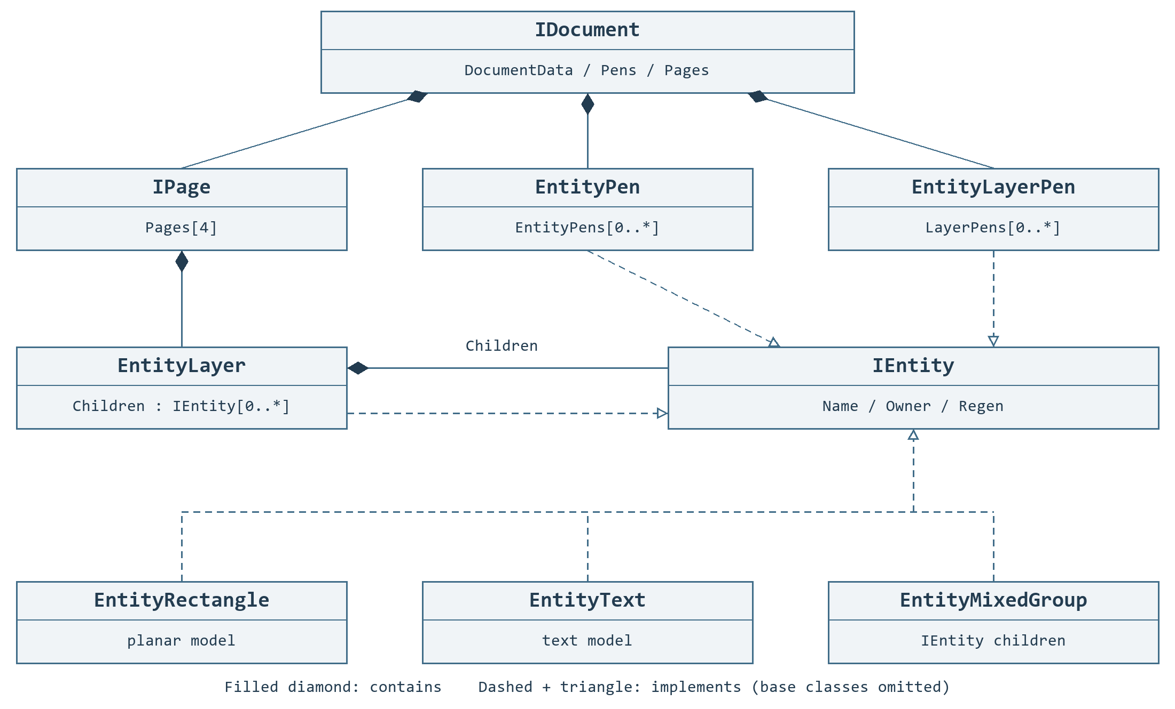
图 4.1 文档包含关系与工艺笔引用
实心菱形表示包含关系。IDocument 通过文档数据提供页面与笔集合。页面包含图层，图层包含实体或组。EntityPen 与 EntityLayerPen 分别保存在独立集合中，由 PenColor 选择；几何实体不直接包含画笔。EntityLayer 与两种笔实现也都是 IEntity。
层级 | 用途与编辑规则
IDocument | 通过 ActAdd、ActRemove、ActPropertyChanged 等 Act 方法编辑文档并维护历史。
IPage | 预设四个页面；添加几何前先选择活动页面和 ActiveLayer。
EntityLayer | 组织一个加工阶段；PenColor 选择 EntityLayerPen。
EntityPen | 实体画笔颜色选择激光功率、速度、脉冲和列表参数。
EntityLayerPen | 图层画笔颜色选择 ALC、Sky Writing 等控制状态准备参数。
Group /​ BlockInsert | 组拥有子对象；块实例引用可复用块并叠加位置变换。

4.1 用四个页面组织任务
1. IPage 是包含图层的工作区。默认文档提供 Page1–Page4，各页面可放置不同几何图形。
2. 在编辑器选择 P1–P4。代码中 Document.Page 表示页面类别，Document.ActivePage 表示页面对象。通过任一属性选择 Page1–Page4 中的页面，另一属性会同步更新。
3. 创建或导入实体前，检查该页面的 ActiveLayer。ActAdd 将结果加入这个活动图层。
SpiralLab.Sirius3.UI.Config.MaxPages 是返回 4 的只读属性，不能用于修改页面数量。标准编辑器也提供四个页面树。代码中 Pages 的索引为 0–3。
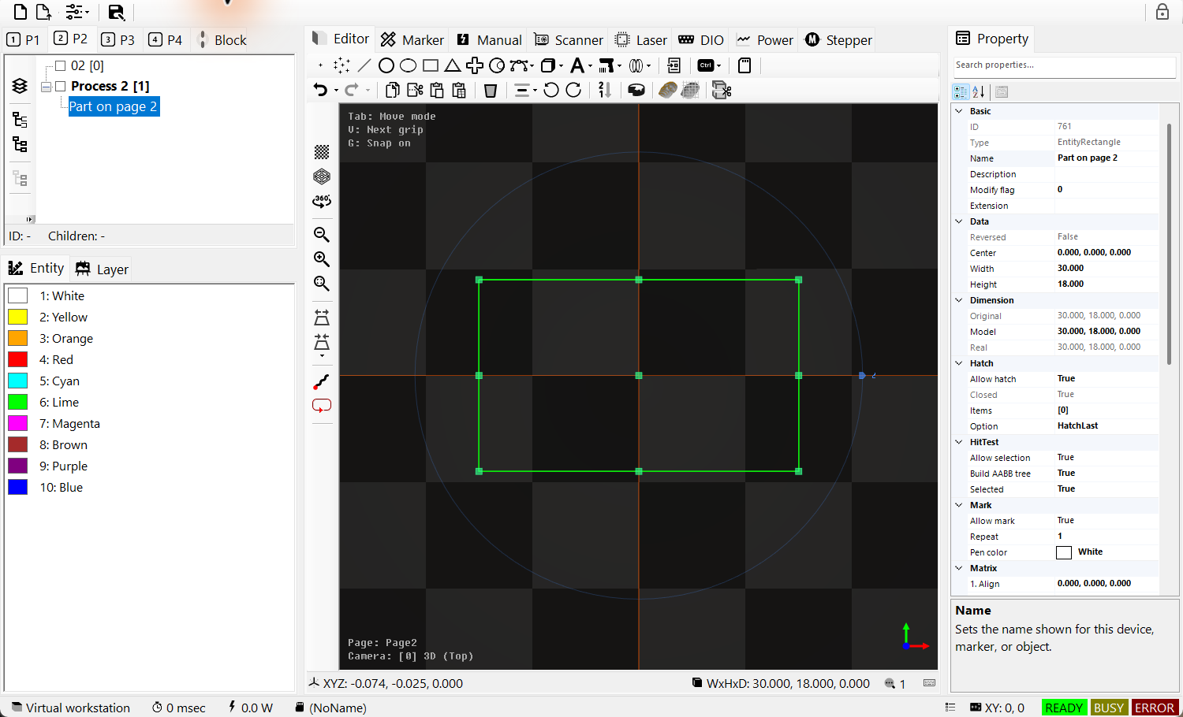
图 4.2 激活 P2 并检查图层和所选实体
示例 4.1 在 Page2 添加图层和矩形
public static bool AddRectangleOnPage2(IDocument document)
{
if (document == null || document.DocumentData == null ||
document.DocumentData.Pages.Count < 2) return false;

document.Page = DocumentPages.Page2;
if (!document.ActAddLayer(DocumentPages.Page2, "Page2Layer"))
return false;

var rectangle = EntityFactory.CreateRectangle(DVec3.Zero, 30, 18);
if (!document.ActAdd(rectangle))
{
if (rectangle.Owner == null) rectangle.Dispose();
return false;
}
document.ActSelect(rectangle);
return document.ActRegen();
}
使用已创建的文档。添加图层与矩形分别产生历史记录。添加失败后先检查对象是否已加入文档，仅释放尚未挂接的对象。最后重新生成失败不会撤销先前成功的添加。

4.2 理解页面树与块树
1. TreeViewPageControl 显示其指定页面的图层和实体。通过 P1–P4 选项卡选择要编辑的页面。
2. 选择图层会将其设为该页面的 ActiveLayer，新实体加入此图层。选择实体后，可在视口和 PropertyGrid 中检查。
3. TreeViewBlockControl 显示 DocumentData.Blocks 中的共享主块。页面树工具和顺序调整见 6.6 TreeView 选择、顺序与块复用，主块创建及实例放置见 6.6.1 创建主块并放置。
在代码中选择页面的方法见 4.1 用四个页面组织任务。属性赋值保留现有选择，而切换编辑器的 P1–P4 选项卡会清除选择。应用需要清除选择时，调用 ActSelectClear。Block、Wafer 和 Substrate 视图保留上次激活的普通页面。调用 ActAddLayer 时明确传入目标 DocumentPages。

4.3 创建、选择、编辑
示例 4.2 在活动图层添加矩形并选中
public static EntityRectangle Rectangle(IDocument document)
{
var rectangle = new EntityRectangle(DVec3.Zero, 30, 18);
rectangle.Name = "Plate outline";
rectangle.PenColor = SpiralLab.Sirius3.UI.Config.EntityPenColors[0];
if (!document.ActAdd(rectangle))
{
if (rectangle.Owner == null) rectangle.Dispose();
throw new InvalidOperationException("Cannot add rectangle.");
}
document.ActSelect(rectangle);
return rectangle;
}
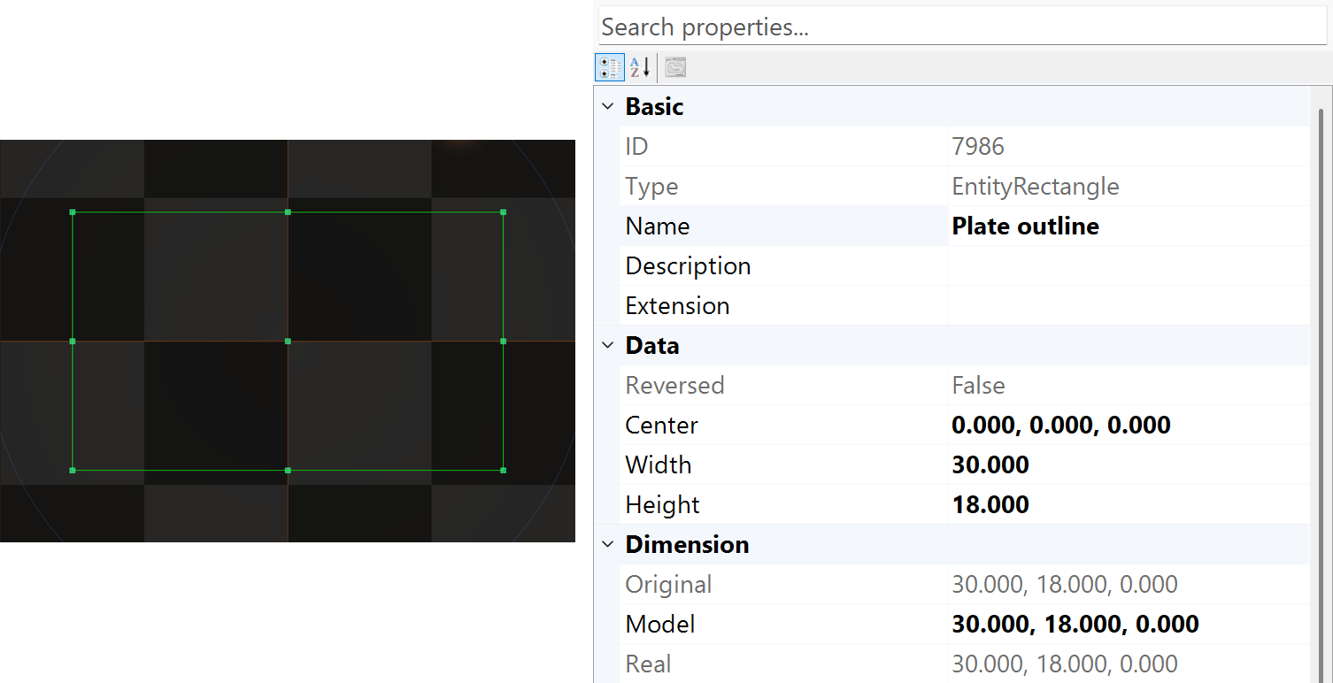
图 4.3 选中的 30×18 mm 矩形与原始尺寸
本例依次添加、选择并编辑对象。ActSelect 使视口和 PropertyGrid 跟随该对象；确认 Name 后，再通过 ActPropertyChanged 修改属性。不要直接修改文档中对象的 Children 或 Owner。保留历史记录的编辑与直接赋值的区别见 05 文档 Action 与 WinForms 命令。
示例 4.3 通过文档历史修改几何属性
public static void Resize(IDocument document, EntityRectangle rectangle)
{
document.ActPropertyChanged(rectangle,
nameof(EntityRectangle.Width), 40.0);
}
示例 4.4 用 Undo/Redo 检查移动与旋转
public static void MoveAndUndo(IDocument document, IEntity entity)
{
document.ActTranslate(new[] { entity }, new DVec3(10, 5, 0));
document.ActRotate(new[] { entity }, new DVec3(0, 0, 15));
document.ActUnDo();
document.ActReDo();
}
1. 创建并加入形状。构造函数或 EntityFactory 只创建几何，ActAdd 将对象加入文档并连接编辑历史。
2. 设置实体的 PenColor，再在 Entity 画笔选项卡编辑同色 EntityPen 的功率和速度。图层的 PenColor 则选择 Layer 画笔选项卡中的 EntityLayerPen。画笔是共享的：修改后，同一画笔集合中使用该颜色的其他实体或图层也受影响。通过 RegisterDevices 和 Ready 连接文档与设备。
3. 通过屏幕仿真检查所选路径。宿主准备完成后，经明确的标记器 Start 流程开始实际加工。

05 文档 Action 与 WinForms 命令
1. 外部应用需要 Undo/Redo 时，使用修改文档的 IDocument.Act*。ActAdd、ActTranslate、ActPropertyChanged 记录已接受的修改并更新编辑器。
2. 新对象可在加入文档前直接配置。加入后的属性或子项集合编辑使用相应 Act 方法；直接修改不会自动创建历史。
3. 区分是否记录历史。选择、文件生命周期、重新生成、仿真和点云提取并非可撤销的文档编辑。
自定义编辑应实现 IUnReDo 并通过 ActExecute 执行。下例同时说明编辑器命令、结果与文档历史的关系。

5.1 文件、选择与历史
WinForms 入口 | Act 系列 | 结果与规则
新建、打开、保存工具栏 | ActNew /​ ActOpen /​ ActSave | 新建或重置、加载和保存配方。ActNew/​Open 的 include 标志指定页面、画笔、块范围；这些属于文档生命周期操作。
Editor 的 Import File | ActImport | 将支持的内容以历史操作追加到活动图层。导入 .​sirius3 追加页面内容，不复制源图层；out entity 可能为 null。
视口、树与画笔列表 | ActSelect /​ ActSelectClear | 同步选择；propertyName 可定位属性。选择本身不是几何编辑。
鼠标拾取与区域选择 | ActHitTest | 匹配视图、页面、修饰键及射线、矩形或 3D 范围重载。已知目标时用 ActSelect 更直接。
Undo、Redo 与历史界面 | ActUnDo /​ ActReDo /​ ActUnReDoClear | 遍历或清空编辑历史。清空历史不会撤销已产生的效果。
修改后再生成 | ActRegen | 重建派生结果并检查 false；批处理中的 true 也可能表示仅已排队。

图 5.1 ActAdd 与 ActSelect 产生与 PropertyGrid 中相同的选中对象

5.2 层级、剪贴板与加工顺序
UI 操作 | Act 系列 | 行为与所有权
创建几何或图层 | ActAdd /​ ActAddLayer /​ ActInsert | 将独立对象交给活动图层或显式所有者。Insert 使用子索引。接受后的对象由文档和历史管理。
删除与集合编辑 | ActRemove /​ ActClearChildren /​ ActReplaceChildren | 使用带历史的移除或替换。通过 out 得到的移除对象仍可能由历史保留，不能独立 Dispose。
树顺序工具 | ActMove /​ ActMoveUp /​ ActMoveDown /​ ActMoveFirst | 调整子项顺序而非 XY 位置。层级顺序可能改变加工顺序。ActMove 需要所有者、范围与目标索引。
混合组或均匀组 | ActMixedGroup /​ ActUniformGroup /​ ActUngroup | 将兼容子项分组或恢复成员。检查结果的父变换和画笔策略。
块工具栏 | ActBlock | 从选择创建可复用块，并赋予明确名称。
复制、剪切、粘贴和阵列粘贴 | ActCopy /​ ActCut /​ ActPaste | 复制与剪切使用当前选择；粘贴可接收单个位置或位置数组，并返回新对象。

示例 5.1 分组选中对象并将 UI 焦点转向组
public static EntityMixedGroup GroupSelection(IDocument document)
{
if (!document.ActMixedGroup(document.Selected, out var group,
"Part group"))
throw new InvalidOperationException("Grouping failed.");
document.ActSelect(group);
return group;
}

5.3 PropertyGrid、几何与 Hatch 编辑
UI 操作 | Act 系列 | 应用方法
提交属性值 | ActPropertyChanged | 传入属性名与新值。若 UI 已经赋值，则使用 old/​new 重载，并传入事先记录的真实旧值。
移动、旋转、缩放 | ActTranslate /​ ActRotate /​ ActScale | 分别使用 mm、角度增量与正缩放系数；这些编辑参与 Undo/​Redo。
对齐工具栏 | ActAlignTo | 指定目标点或 AlignAnchors。对齐命令不同于实体持久属性 AlignmentXY。
Hatch 集合编辑器 | ActAddHatch /​ ActAddHatches /​ ActInsertHatch | 向文档中的 IHatchable 添加 Hatch 定义。直接 AddHatch 仅用于未加入文档的构造阶段。
Hatch 删除、移动与应用 | ActRemoveHatch /​ ActRemoveHatches /​ ActMoveHatches /​ ActReplaceHatches /​ ActHatchClear | 通过统一文档路径编辑定义顺序或内容。历史保留的 Hatch 不可单独释放。
反转路径命令 | ActReverse | 要求 IReversable；只改变原始路径方向，不修复无效轮廓。

示例 5.2 向文档已拥有的对象添加 Hatch
public static bool AddLiveHatch(IDocument document, IEntity entity)
{
var hatch = HatchFactory.CreateLine(45, 0.25);
return document.ActAddHatch(entity, hatch);
}
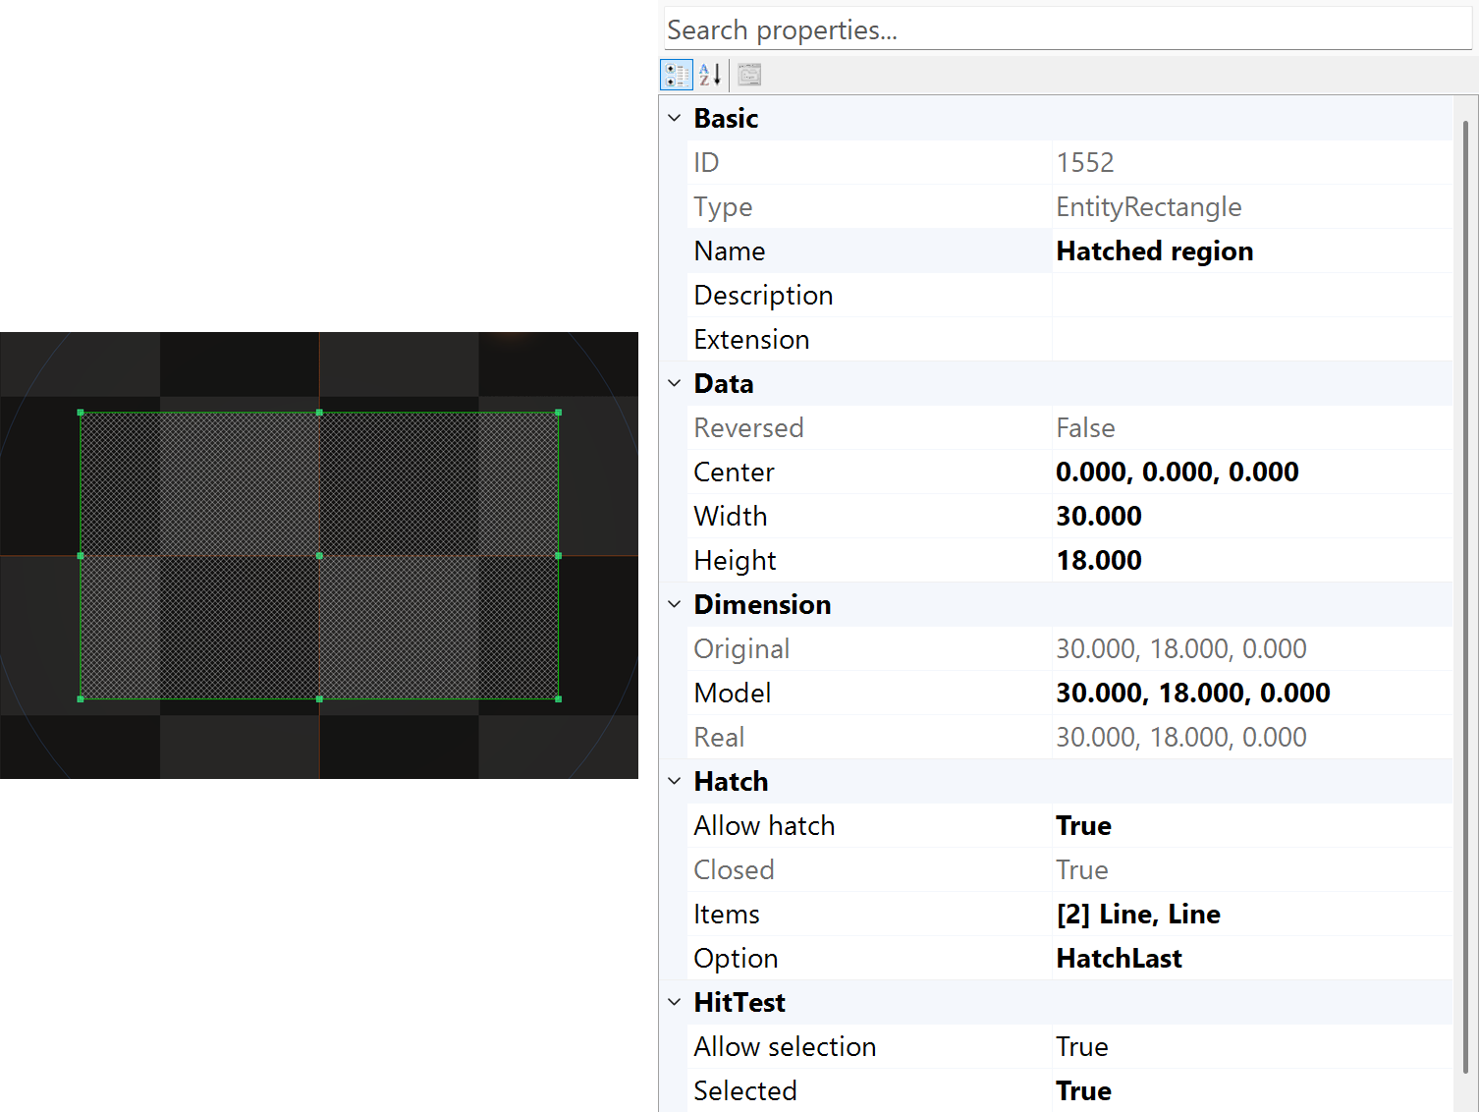
图 5.2 Hatches 集合是 Hatch Action 系列的 UI 对应入口

5.4 几何准备与仿真
1. 提取表面点。ActPointCloud 按指定方向提取顶点；ActGridCloud 以 mm 为间距在 XY 网格上采样表面交点，并返回法线。
2. 使用返回数据。按校准要求选择坐标系与间距。提取不会自动添加文档对象或应用校准文件；将结果作为文档对象加入时使用 ActAdd。
3. 需要已重新生成的三角形模型，以及调用线程上当前激活的 OpenGL 4.3 或更新上下文。普通显示的 OpenGL 3.3 要求不足以支持点云提取。
通过所属编辑器及渲染上下文路径调用。Task.Run 不会创建所需上下文。返回值为 true 后才能使用点数据。 从点云提取到生成校正文件的图解流程见 24.9 使用点云进行自由曲面焦点校准。
UI 入口 | Act 系列 | 结果与注意事项
裁剪 | ActClip | 以世界坐标区域裁剪选择对象。isRemove 删除产生结果的原对象。明确选择 Paths 或 ClosedRegions。
Expand 对话框 | ActExpand | IHatchable 偏移距离以 mm 表示；正值外扩、负值内缩。结果为混合组。
网格 Slice 命令 | ActSlice | 在以 mm 为单位的 z 高度创建截面。将轮廓组成闭合曲线后，可以填充内部并应用填充路径。
点云与格点工具 | ActPointCloud /​ ActGridCloud | 提取表面顶点以构建点云，可用于 3D 扫描器校准。
仿真控制 | ActSimulateStart /​ ActSimulateStop | 等待指定范围和视图的显示仿真。它不同于 Marker.​Start 和物理输出。
自定义应用命令 | ActExecute(IUnReDo) | 提交自定义历史操作，并一起定义执行、撤销、重做及资源保留。

示例 5.3 以文档 Action 创建并选择网格截面
public static EntityMixedGroup SliceMesh(IDocument document,
EntityMesh mesh, double z)
{
if (!document.ActSlice(mesh, z, out var section))
throw new InvalidOperationException("Slicing failed.");
document.ActSelect(section);
return section;
}
在所属编辑器/UI 路径调用活动文档 Action。不要为隐藏耗时而把整个文档修改放入 Task.Run。先独立准备复杂解析，再由所有者应用结果。false 可能表示状态无效、输入不支持、失败或没有变化；结合上下文与日志判断。

06 使用 PropertyGrid
在视口、树或画笔列表选择目标，并确认 Name 和 Type。PropertyGrid 显示该对象支持的可编辑状态；多选显示公共属性。缺失行可能因过滤、只读或设备不支持，并不一定表示功能删除。

6.1 查找、提交、检查
• 按名称、分类或说明搜索；清空搜索可恢复全部属性。
• 按显示单位输入并提交，检查限幅或时间基准转换后的值。
• 用集合编辑器修改顶点和 Hatch。Apply 预览，确认提交，取消恢复。
• 使用绘图快捷键前将焦点返回视口。文本框保留文本编辑按键。
分组 | 主要成员 | 用法与注意事项
基本 | Name, Description, ExtensionData | Name 用于选择与转换查找；外部配方标识需独立管理。
数据 | Center, Width, Height, Font, CapHeight | 原始参数在变换前定义对象；尺寸为 mm，不是屏幕像素。
尺寸与矩阵 | OriginalDimension, ModelDimension, RealDimension | 区分原始尺寸、局部缩放结果和包含全部所有者的最终结果。
填充 | IsAllowHatch, Hatches, HatchMarkOption | 填充需要合法闭合轮廓；减小间距会增加加工路径长度。
加工 | IsAllowMark, Repeats, PenColor | 这些值影响加工；显示颜色和透明度应单独处理。
显示与命中测试 | IsAllowRender, IsAllowHitTest, Alpha | 分别用于隐藏对象和禁止选择，都不能替代加工许可。
设备状态 | Ready, Busy, Error and supported properties | 修改设备设置前先读取状态；Busy 时编辑受限。

6.2 焦点改变按键含义
按键由当前获得焦点的区域处理。例如，Ctrl+F 在视口中执行画面适应，在 PropertyGrid 中打开属性搜索。请先点击要操作的区域，再查阅 6.5 Editor 与 TreeView 快捷键 中统一的快捷键表。

UI.Config.KeyboardTransitXYCtrl、KeyboardTransitXYCtrlAlt、KeyboardTransitXYCtrlAltShift 默认步长为 1、0.1、0.01 mm；对应旋转步长为 90、10、1 度。这些设置可修改，不能视为永久键位规则。Marker Start 快捷键可能启动实机，与仅显示的仿真不同。

6.3 完整 SiriusEditorControl 布局
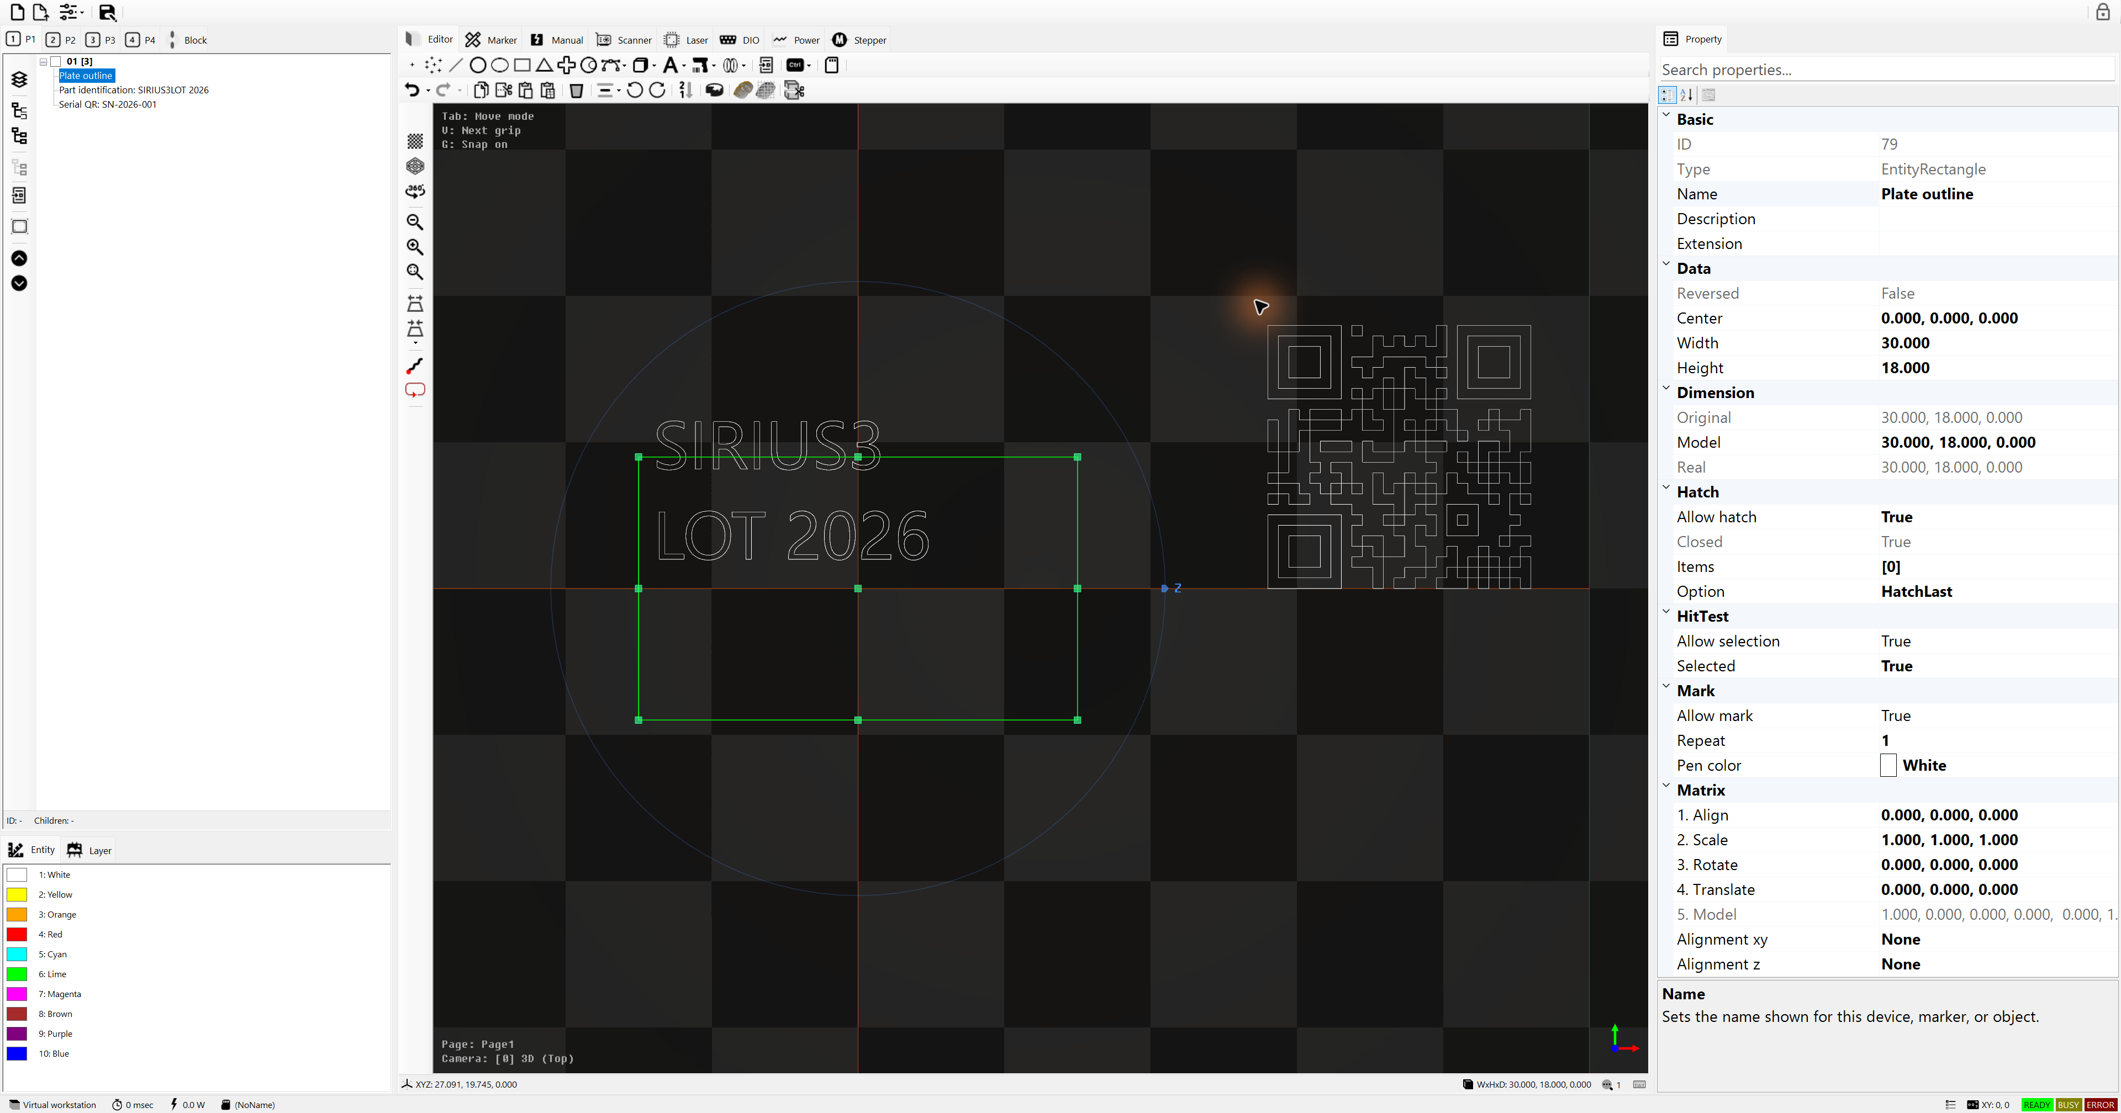
图 6.1 完整 WinForms 控件：文件、层级、画笔、编辑器、设备、属性和状态
位置 | 控件及用途
顶部 | New/​Open/​选项/​Save 管理配方；Lock 控制可编辑性。Open/​New 选项指定包含的页面、画笔和块。
左上 | P1–P4 选择页面，树显示图层、组和子项顺序，Block 标签管理可复用块。
左下 | Entity 与 Layer 画笔列表按颜色选择工艺条件；选中画笔后填充 PropertyGrid。
中部 | Editor 包含创建、编辑工具栏和 GL 视口。Marker、Manual、Scanner、Laser、DIO、Power、Stepper 标签提供已注册设备功能。
右侧 | PropertyGrid 编辑所选实体、画笔或设备。搜索过滤行，分类/​字母按钮改变排序，下方解释当前属性。
底部 | 视口状态显示坐标、尺寸和选择数；外侧状态栏显示工作站、时间、功率、文件与 Ready/​Busy/​Error。指示灯不能替代机器互锁。

6.4 工具栏图标与命令
表格使用控件实际图标，小三角展开菜单。创建按钮启动支持的交互创建流程或插入初始对象；完成输入后选中结果，再编辑 PropertyGrid。灰色命令可能要求兼容选择、可编辑文档或 Idle 设备。Device Preview 可移动扫描器并启用引导光；Simulation 只绘制计算路径。

文档工具
图标 | 功能 | API /​ 范围
 | 新建文档 | ActNew
 | 打开文档 | ActOpen
 | 选择打开/​新建时包含的页面、加工笔与块 | Document include flags
 | 保存文档 | ActSave
 | 锁定/​解锁编辑 | IsAllowEdit

创建对象
图标 | 功能 | API /​ 范围
 | 创建单个点 | EntityPoint
 | 创建点集合 | EntityPoints
 | 创建直线 | EntityLine
 | 创建圆/​圆弧几何 | EntityArc
 | 创建椭圆 | EntityEllipse
 | 创建矩形 | EntityRectangle
 | 创建三角形 | EntityTriangle
 | 创建十字 | EntityCross
 | 创建套孔路径 | EntityTrepan
 | 打开折线、Bézier、Catmull-Rom、Hermite、B 样条和 NURBS 选项 | IGrippable /​ curves
 | 打开平面、立方体、圆柱、圆锥、球、棱锥、圆环、NURBS 和网格点云选项 | EntityMesh /​ ISliceable
 | 打开矢量文本、Sirius 文本、图像文本、圆弧文本和 ZPL 选项 | ITextConvertible
 | 打开 DataMatrix、QR、PDF417、Aztec 和一维条码选项 | Barcode entities
 | 打开螺旋、经典螺旋和 Lissajous 选项 | Parametric curves
 | 插入可复用块实例 | EntityBlockInsert
 | 打开延迟、跳转、测量、MoF、斜坡、校正、I/​O 和步进任务对象 | Control entities /​ Marker
 | 导入支持的文件，包括 PDF | ActImport

编辑选中对象
图标 | 功能 | API /​ 范围
 | 撤销；打开编辑历史 | ActUnDo
 | 重做；打开重做历史 | ActReDo
 | 复制选中对象 | ActCopy
 | 剪切选中对象 | ActCut
 | 粘贴到指定位置 | ActPaste
 | 以阵列位置粘贴 | ActPaste
 | 通过历史操作删除选中对象 | ActRemove
 | 打开左/​右/​上/​下/​居中对齐选项 | ActAlignTo
 | 逆时针旋转选中对象 90° | ActRotate
 | 顺时针旋转选中对象 90° | ActRotate
 | 反转支持的原始路径 | ActReverse /​ IReversable
 | 按区域裁剪支持的对象 | ActClip /​ IClippable
 | 从选中对象提取采样点 | ActPointCloud
 | 从选中对象提取网格点云 | ActGridCloud
 | 从网格截面创建轮廓 | ActSlice /​ ISliceable

视图与预览工具
图标 | 功能 | API /​ 范围
 | 更改网格显示模式 | View grid
 | 更改多边形渲染模式 | Render mode
 | 切换相机自动旋转 | View camera
 | 缩小 | ActiveCamera.​ZoomOut
 | 放大 | ActiveCamera.​ZoomIn
 | 在视口中适配显示几何 | ActiveCamera.​ZoomFit
 | 切换到正交二维视图 | CameraOrtho
 | 选择透视三维相机 | CameraPerspective
 | 以正常速度显示模拟路径 | ActSimulateStart
 | 使用引导光描绘选中对象的边界 | Marker.​Preview /​ hardware

TreeViewPageControl 左侧的 8 个按钮在 6.6 TreeView 选择、顺序与块复用 的同一张表中集中说明，包括图标、API 和选择条件。

6.5 Editor 与 TreeView 快捷键
焦点与按键 | 结果
Editor: Ctrl+A | 选择活动图层。
Editor /​ TreeView: Ctrl+C /​ X /​ V | 复制、剪切、粘贴当前选择。
Editor /​ TreeView: Ctrl+Z /​ Y | 撤销或重做已接受的文档编辑。
Editor: F /​ Ctrl+F | 适应选择，无选择时适应活动图层。
PropertyGrid: Ctrl+F | 聚焦属性搜索；编辑文本时保留文本快捷键。
Editor: Tab /​ Shift+Tab; V /​ Shift+V | 循环可用 Move/​Vertex/​Size 模式和可用控制柄。
Editor: Insert /​ Delete | 当前 Grip 支持拓扑编辑时添加或删除顶点；否则 Delete 可能删除选中实体。
Editor: G; Enter /​ Escape | 切换 Grip 捕捉，确认或取消当前交互；Escape 也停止仿真。
Editor: arrows; Alt+arrows | 移动摄像机；Alt+左/​右转动摄像机。
Editor: Ctrl+arrows /​ Ctrl+Alt+arrows /​ Ctrl+Alt+Shift+arrows | 按配置的 1/​0.​1/​0.​01 mm 步长平移选择。
Editor: Ctrl+] /​ [; add Alt; add Alt+Shift | 按配置的 90/​10/​1 度步长逆时针或顺时针旋转。
Editor: Ctrl+H /​ Ctrl+Shift+H | 将选择移至 XY/​XYZ 原点。
Editor: R /​ Ctrl+R; M /​ Ctrl+M | 切换兼容选择对象的显示或加工许可。带 Ctrl 和不带 Ctrl 都是切换，不是恢复固定值。
Editor: F1 /​ Ctrl+F1 /​ Ctrl+Alt+F1 | 快、正常、慢速显示仿真。
Editor: F2; F4 /​ F5 /​ F6 /​ F8 | 选择脚本；设备 Preview/​Start/​Stop/​Reset。按键可配置，可能操作实机。
TreeView: arrows /​ Tab | 导航、展开或折叠节点并移动键盘焦点。这些键由树保留；编辑节点名时保留文本键。

6.6 TreeView 选择、顺序与块复用
1. 在 P1–P4 的 TreeViewPageControl 中选择图层，作为新对象的加入位置。选择对象后在视图和 PropertyGrid 中检查。分组时选择相同层级深度的对象。
2. 左侧按钮从上到下的顺序如下表。分组和解组需要确认；Block 还需输入名称，Expand 会打开设置窗口。
3. 展开修改后的树分支，检查子对象和顺序。在视口中检查形状，并用 Undo/Redo 检查文档修改。
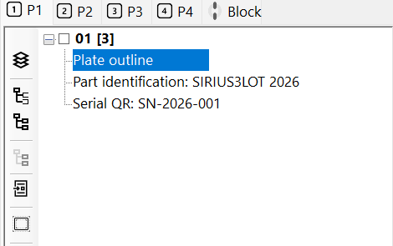
图 6.2 显示所选对象的页面树
表 6.1 树层级工具
图标 | 按钮 / 提示 / API | 作用与选择条件
 | Create Layer  ActAddLayer | 向此树控件显示的页面添加图层，不必选择形状。
 | Convert as Mixed Group  ActMixedGroup | 将一个或多个深度相同的允许对象分组。不同类型及各自的文本、填充和笔设置可以保留。
 | Convert as Uniform Group  ActUniformGroup | 此按钮要求至少两个深度相同的对象。EntityModelBase 子对象的 RenderMode 必须相同；排除文本、EntityControl 和带填充的对象。
 | Un-Group  ActUngroup | 选择一个 Mixed Group、Uniform Group 或 Gerber 对象。将子对象移回父集合并应用组变换。不支持的变换可能导致失败。
 | Convert as Block  ActBlock | 选择允许的形状，输入非空且唯一的名称，将其变为可复用定义。页面不会留下 BlockInsert；按后续流程放置实例。
 | Expand(or Shrink)  ActExpand | 选择一个闭合的 IHatchable 对象，设置拐角连接方式和距离(mm)：正值扩展，负值收缩。保留原对象并新增 Mixed Group。此按钮偏移轮廓，不是展开树节点。
 | Up  ActMoveUp | 在各自父集合内前移一个位置。连续选择的对象保持内部顺序一起移动，首位对象不再前移。
 | Down  ActMoveDown | 在各自父集合内后移一个位置。连续选择的对象保持内部顺序一起移动，末位对象不再后移。
分组后可能清除选择；编辑前重新选择新组。Up/Down 只改变存储顺序，不改变父对象或 XY 位置。
在树下方的 Entity 和 Layer 画笔选项卡中，分别编辑 15 EntityPen 与实体级参数、16 LayerPen 与图层级控制 的加工条件。Block 选项卡中的共享主块与 P1–P4 中各放置实例的区别见 6.6.1 创建主块并放置。
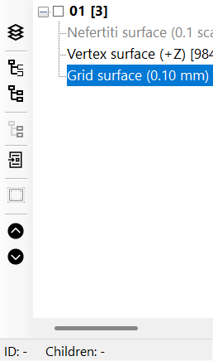
图 6.3 TreeView 层级工具栏：八个按钮从上到下与表格顺序一致。

6.6.1 创建主块并放置
1. 在工作页面选择要复用的普通几何图形。点击页面树的 Block 转换按钮并输入唯一名称。ActBlock 将所选图形移入 DocumentData.Blocks，不会在页面保留插入实例。
2. 在 Block 选项卡检查主块，再返回 P1–P4 并点击 BlockInsert。选择主块并点击 OK，以默认变换添加实例。在树中选择新实例，用 Move 夹点或 ModelTranslate（mm）设置位置。OwnerBlockName 引用共享主块；每个实例分别保存平移、旋转和缩放。
3. 再次放置同一主块并比较实例。实例夹点只改变该实例的位置、缩放和 Z 旋转。公共几何应在 Block 选项卡的主块中编辑，重新生成后更新所有引用实例。
代码中先调用 CreateBlockInsert(实例名, 主块名, 位移)，再调用 ActAdd。位移单位为 mm，叠加到主块坐标。编辑原始顶点时，应选择主块几何而不是插入实例。
ActBlock 会拒绝重复或空名称、空选择，以及不支持的图层、画笔、Script、块/插入、晶圆/基板系列实体。须检查返回值。各 Act* 阶段支持 Undo/Redo；下面示例中的转换与添加实例是独立的历史步骤。
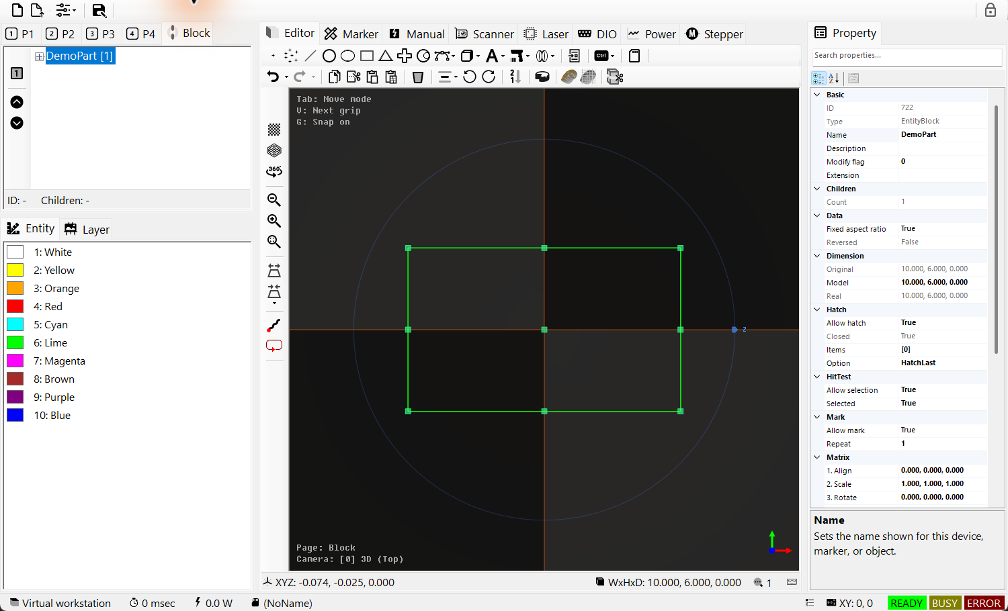
图 6.4 TreeViewBlockControl 显示 DemoPart 原始块。BlockInsert 实例引用此共享原始对象。
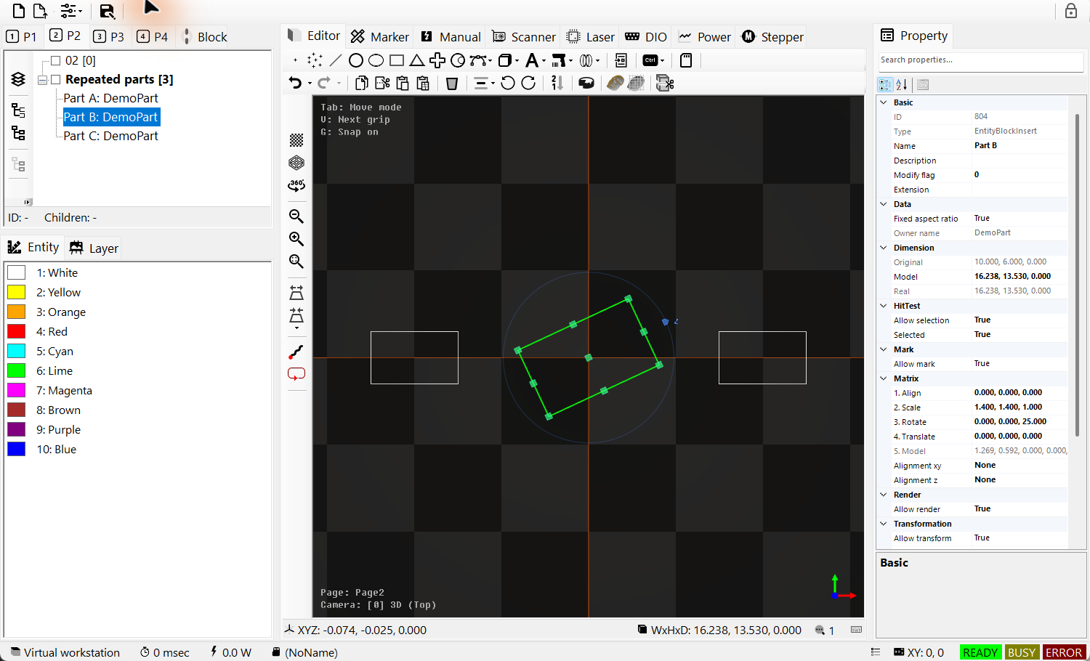
图 6.5 引用同一主块的三个实例
示例 6.1 转换所选图形并以 40 mm 间距放置三个实例
public static bool RepeatSelectedAsBlock(IDocument document)
{
if (document == null || document.ActivePage == null ||
document.ActivePage.ActiveLayer == null ||
document.Selected == null || document.Selected.Length == 0) return false;

if (!document.ActBlock(document.Selected, "RepeatedPart", out var master))
return false;

var instances = new IEntity[]
{
EntityFactory.CreateBlockInsert("PartA", master.Name, new DVec3(0, 0, 0)),
EntityFactory.CreateBlockInsert("PartB", master.Name, new DVec3(40, 0, 0)),
EntityFactory.CreateBlockInsert("PartC", master.Name, new DVec3(80, 0, 0))
};
if (!document.ActAdd(instances))
{
foreach (var instance in instances)
if (instance.Owner == null) instance.Dispose();
return false;
}
document.ActSelect(instances);
return document.ActRegen();
}
在工作页面选择普通图形后调用。已有 RepeatedPart 会导致失败。添加失败后先检查文档归属，仅释放尚未挂接的新实例。主块仍保留在文档中。成功阶段分别拥有 Undo 记录。

6.7 专用属性编辑器
EntityRectangle、EntityText、EntityDataMatrix 和 EntityMixedGroup 的 Hatches 打开 HatchEditor。选择 Hatch 分类中的 Items 值并展开。用 + 添加 Line 或 Polygon，选择列表行，再编辑下方 PropertyGrid。Apply 重新生成预览，OK 确认集合。未确认关闭时恢复原集合。图案颜色关联 EntityPen，因此还应检查对应笔的功率与速度。 图案的角度、间距和执行顺序见 10.6 HatchLine 各项属性、10.7 HatchPolygon 各项属性。
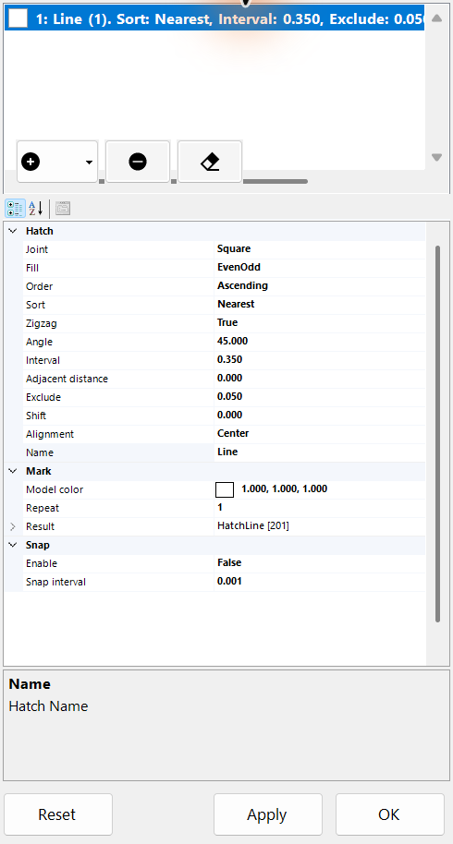
图 6.6 编辑线填充的 Hatches UITypeEditor

6.8 Alignment、Scale 与 Rotate 编辑器
选择实体，在 PropertyGrid 中打开 AlignmentXY/AlignmentZ、ModelScale 或 ModelRotate。使用值单元格的箭头或 F4。只有声明了相应编辑器的属性才提供这些界面；仅实现 IEntity 不会自动添加编辑器。
1. 先选定位基准点。MiddleCenter 将原始图形的中心移到局部原点，Custom 使用 ModelAlign。这样更容易判断缩放和旋转所围绕的位置。
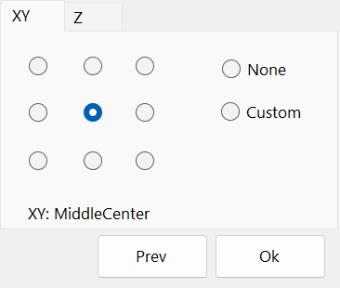
图 6.7 Alignment 编辑器：从所选对象的 PropertyGrid 选择 XY 和 Z 定位基准点。
2. 用 Scale 设置大小、Rotate 设置角度，再用 ModelTranslate 设置位置。无论先编辑哪个属性，模型始终按对齐 → 缩放 → Z/Y/X 旋转 → 平移计算，之后再应用父级变换和 Marker Offset。
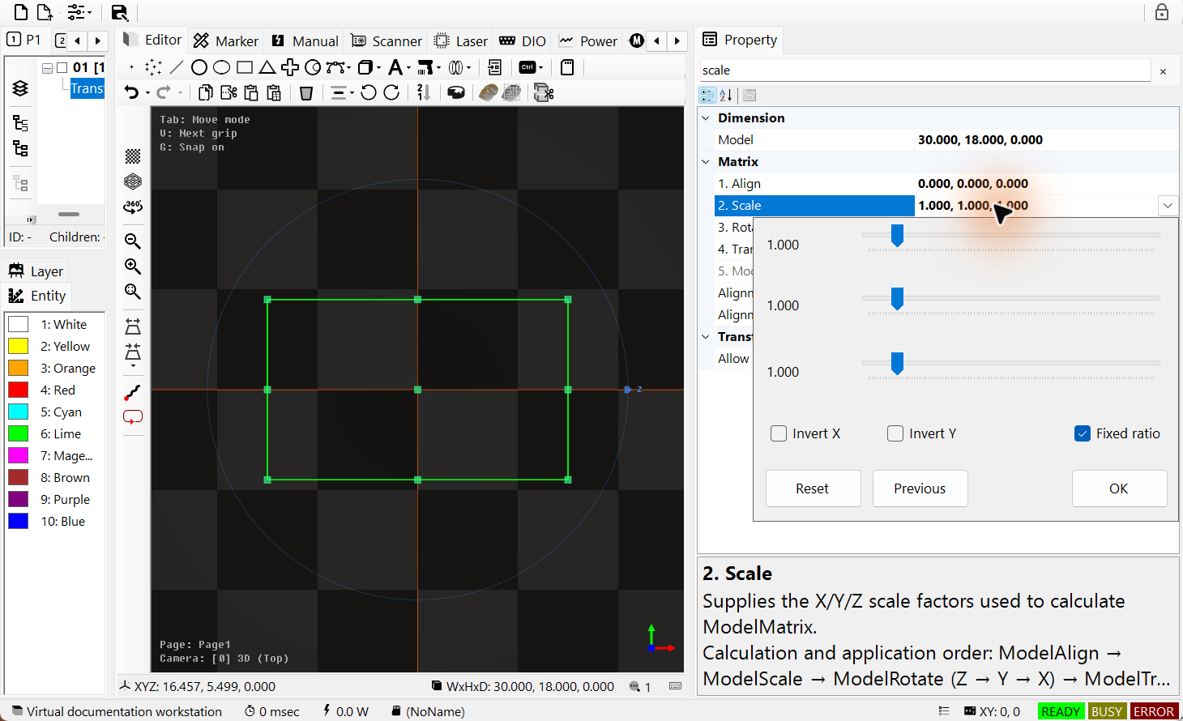
图 6.8 选中矩形的 Scale 编辑器
Scale 调整 X/Y/Z 倍率：1 保持原尺寸，Fixed ratio 联动各轴，Invert X/Y 镜像相应轴。X、Y 不能为零。Rotate 设置 X/Y/Z 角度，单位为度。Reset 恢复倍率 1 或角度 0，Previous 恢复打开时的值。OK 确认预览并记录文档历史；未按 OK 关闭则恢复原值。
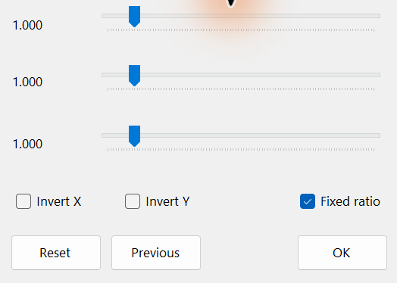
图 6.9 选中矩形的 Scale 编辑器
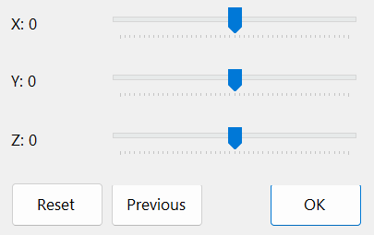
图 6.10 编辑 X Y Z 角度的 Rotate
3. 检查预览并按 OK 确认。AlignmentForm 的 Prev 同时恢复打开时的两个对齐值。未按 OK 关闭会取消预览；确认的修改支持文档 Undo/Redo。Marker 使用最终模型变换生成路径，不会重放编辑时的点击顺序。
示例 6.2 通过文档历史设置定位
using SpiralLab.Sirius3.Document;
using SpiralLab.Sirius3.Entity;
using DVec3 = OpenTK.Vector3d;

public static bool SetPlacement(IDocument document, IEntity entity)
{
if (!(entity is ITransformable)) return false;
if (!document.ActPropertyChanged(entity,
nameof(ITransformable.AlignmentXY), AlignmentXYs.MiddleCenter))
return false;
if (!document.ActPropertyChanged(entity,
nameof(ITransformable.ModelScale), new DVec3(2, 2, 1)))
return false;
if (!document.ActPropertyChanged(entity,
nameof(ITransformable.ModelRotate), new DVec3(0, 0, 90)))
return false;
return document.ActPropertyChanged(entity,
nameof(ITransformable.ModelTranslate), new DVec3(10, 0, 0));
}
在 Marker 空闲时用于已有文档实体。每次成功的 ActPropertyChanged 单独记录历史，后续失败不会自动撤销先前修改。

6.9 FontName 与字体预览列表
1. 选择文本对象，在 PropertyGrid 中打开 SourceText 编辑器。
2. 输入原始字符串。Ctrl+Enter 插入换行。将输入转换为最终 ConvertedText 的 TextConverter 在 09 TextConverter 与动态文本 中设置。
3. 单击 OK，将修改加入文档历史。不单击 OK 而关闭时保留原字符串。随后在下方预览列表中选择 FontName。
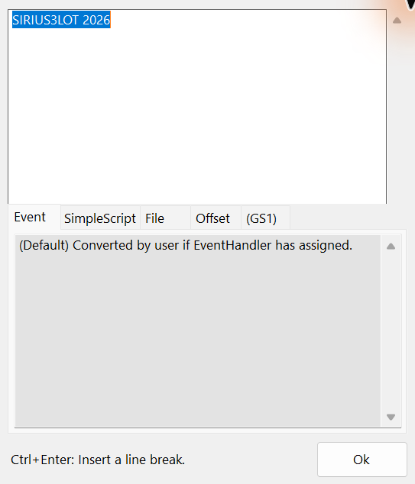
图 6.11 多行原文本编辑器
EntityText.FontName 使用 FontNameEditor 下拉列表，显示已安装字体及示例字形。选择文本，搜索 font，打开 Font 值并选择字体。FontStyle 和 FontCapitalHeight 是独立属性。更换字体会重建矢量轮廓，应重新检查宽度、孔洞和填充。此列表面向已安装的 TrueType/OpenType 字体；EntitySiriusText 则使用 Sirius 字体文件和 FontEditor 流程。 文本类型的选择见 8.2 文本布局与字体，Sirius 字体文件的编辑与转换见 11 FontEditor — 编辑 Sirius 字体文件。
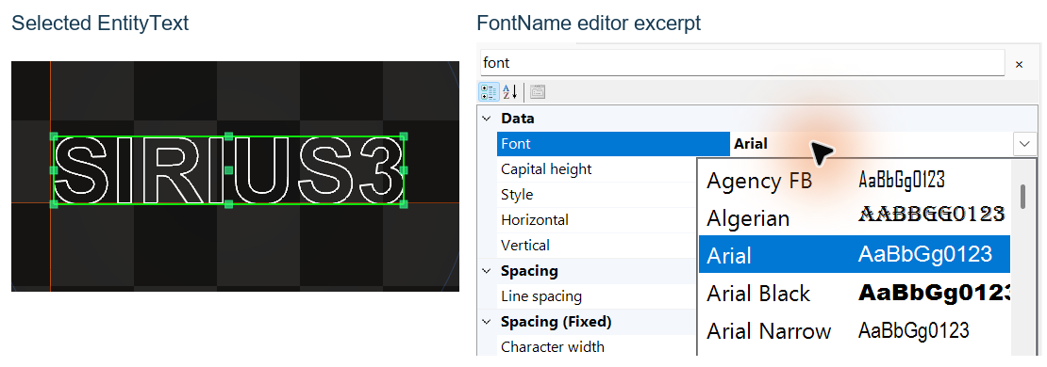
图 6.12 FontName 列表与选中的矢量文本

6.10 交互创建主要实体
选择活动页面／图层，再点击 EditorControl 的创建图标。根据画布左上角的当前步骤进行点击或拖动。只有完成后的结果才加入文档，预览尚不是 TreeView 中的实体。选择完成对象后，可在 PropertyGrid 检查尺寸和属性。
工具 | 输入顺序 | 完成／按键
Point / Points | Click / Drag | Point 指定一个位置；Points 连续指定位置后按 Enter。
Line | Click / Drag | 依次指定起点和终点，也可从起点拖到终点。
Rectangle / Ellipse / Triangle / Cross | Click / Drag | 先定中心再定大小；Shift 将 X/Y 范围约束为相等。
Arc / Circle | Click / Drag | Arc 依次指定中心、起点／半径、扫角。C 切换圆弧／圆，Ctrl 反转圆弧方向。
Polyline2D / Polyline3D | Click / Drag | 逐点点击后按 Enter；Polyline2D 用 A 切换直线／圆弧，圆弧段还需指定 bulge。
Splines | Click / Drag | 点击控制点后按 Enter；所需点数由样条类型决定。
Trepan / Spiral / SpiralClassic / Lissajous | Click / Drag | Trepan：中心、内外半径；Spiral／Lissajous：中心、直径；SpiralClassic：中心、起止直径。

Backspace 返回上一步，Esc 取消当前创建；X/Y 对支持的输入限制方向。完成后的插入为一次 Undo 操作。宿主 OnCreateEntity 返回实体时替代该命令的内置创建，返回 null 则保留默认交互。
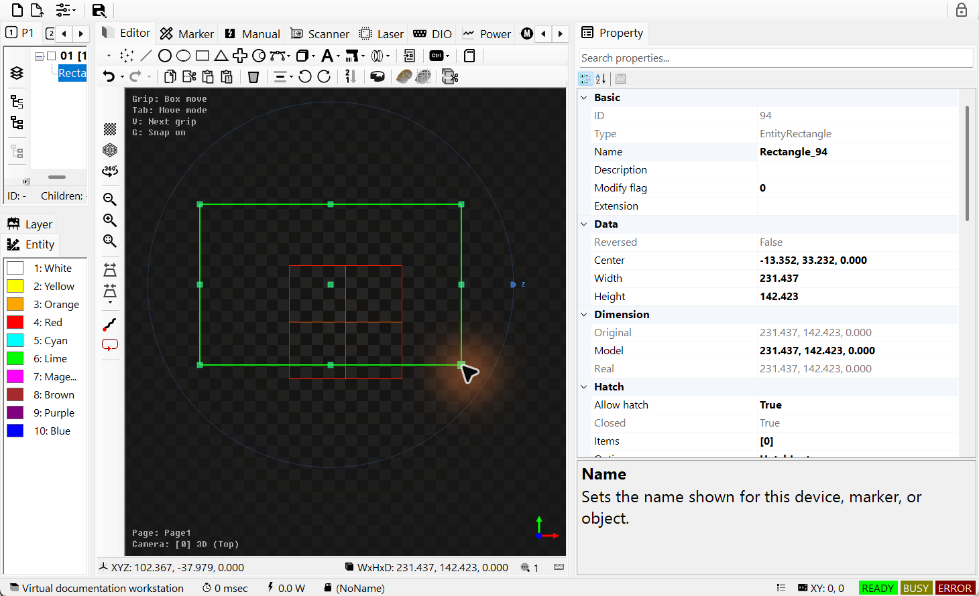
图 6.13 按中心与尺寸创建的 Rectangle 及其 PropertyGrid
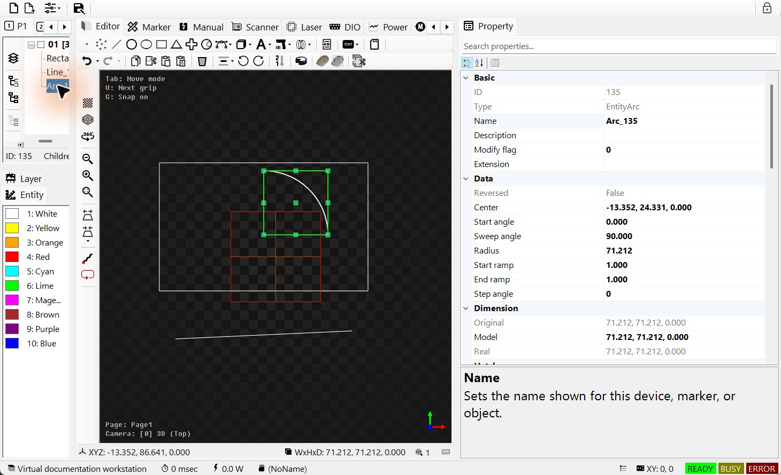
图 6.14 通过中心、半径与 90° 扫角创建的 Arc
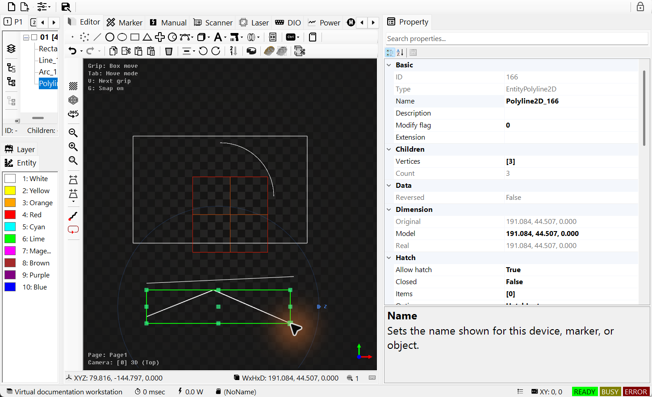
图 6.15 由三个点击顶点生成的可编辑 Polyline2D

6.11 用 Tab 切换夹点模式
在画布上选择一个实体，再从以下三种模式中选择编辑角色。通过左上角提示检查当前模式。

6.11.1 Tab 切换的三种夹点角色
1. Move 移动整个实体，使用中心或边界位置夹点，以及实体支持的旋转夹点。新选中的实体从此模式开始。
2. Vertex 编辑形状本身。按实体类型显示线段端点、曲线控制点、圆弧半径/起始角/扫掠角，或矩形原始宽度/高度等参数。
3. Size 通过边界夹点调整整体尺寸。支持的实体修改原始尺寸，其他实体修改 ModelScale。模型缩放不为 1 时还显示缩放重置夹点。
为兼容已有 API，Size 的公开枚举名称仍为 GripEditMode.Scale。在 PropertyGrid 中区分原始尺寸修改与模型缩放。支持 IsFixedAspectRatio 的实体遵循该比例设置。
例如，普通直线或圆弧没有适用的 Size 夹点时会跳过该模式；网格和 BlockInsert 不提供原始 Vertex 编辑。BlockInsert 实例提供位置、缩放和 Z 旋转。

6.11.2 先检查选择与焦点，再编辑夹点
1. 选中一个可编辑的 IGrippable 实体，并让画布获得焦点。Tab 按 Move→Vertex→Size 循环，Shift+Tab 反向切换；没有适用夹点的模式会跳过。
2. 检查左上角的模式提示，再拖动夹点。V 选择当前模式的下一个夹点，Shift+V 选择上一个。多选实体时，先明确指定一个要编辑的原始对象。
3. 确认实际修改实体的拖动后产生一个 Undo/Redo 步骤。Esc 或切换模式会取消未完成编辑，不产生历史记录。选择其他实体后回到 Move。
在 TreeView、PropertyGrid 和文本输入中，Tab 仍用于正常焦点切换。创建过程中不切换夹点模式；多点创建用 Enter 完成。Tab 不修改网格间距。
对同一实体进行编辑、重新生成或 Undo/Redo 时，当前模式保持不变。被网格遮挡的非旋转夹点须调整相机视角后再选择。
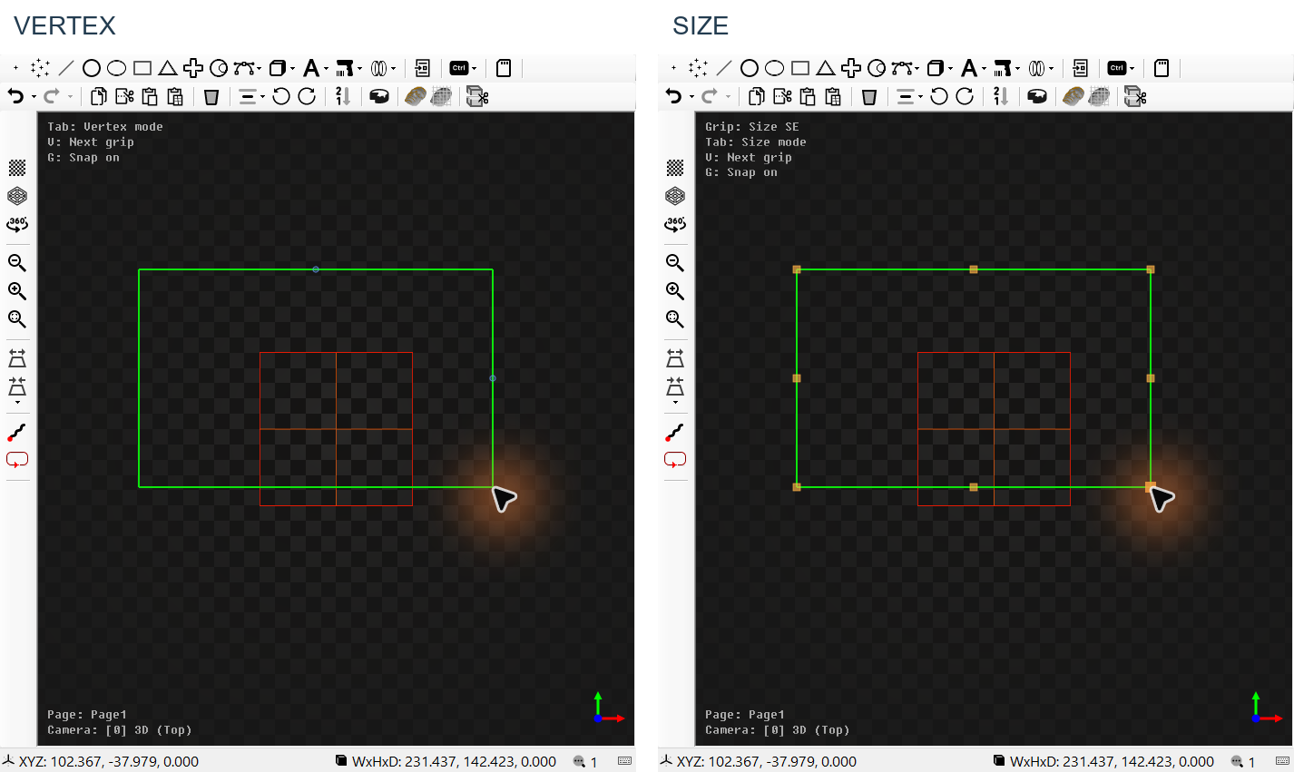
图 6.16 同一矩形的 Vertex 与 Size 模式

6.12 用 F1 模拟所选路径
选择要检查的几何，让 EditorControl 画布获得焦点后按 F1。默认快捷键：F1=Fast，Ctrl+F1=Normal，Ctrl+Alt+F1=Slow。必须先选择对象，空选择不会自动模拟整页；运行中这些快捷键可改变速度。
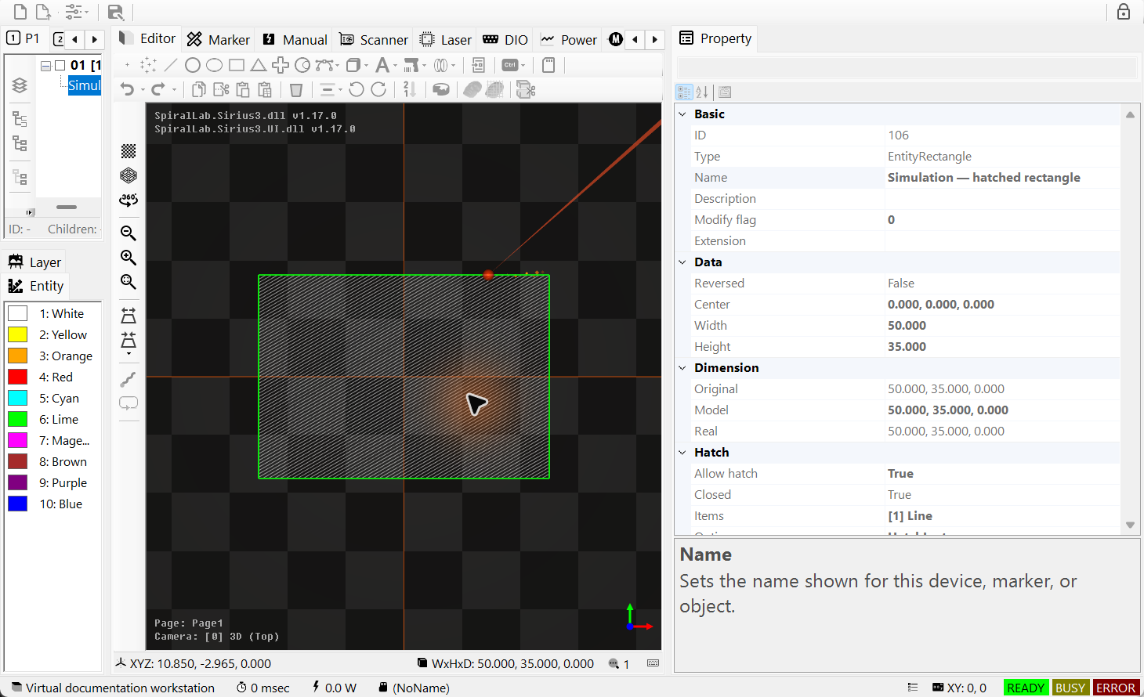
图 6.17 Ctrl+Alt+F1 低速模拟所选填充矩形
动画标记沿标记／跳转路径移动，可检查轮廓和填充顺序。画布中按 Esc 或再次点击 Simulation 工具栏按钮停止。开始键可用 SpiralLab.Sirius3.UI.Config.KeyboardSimulationStart 修改。预览使用内部虚拟设备，不测量真实光输出、硬件时序或生产节拍；等效 API 见第17章。

07 实体接口与对应 UI
实体接口说明对象支持哪些操作。例如，能够显示的对象不一定支持激光加工。从 IEntity 的标识和生命周期开始，再分别检查显示、选择、变换和加工能力。文档中的对象编辑流程见 4.3 创建、选择、编辑，记录编辑历史的方法见 05 文档 Action 与 WinForms 命令。
接口契约 | UI 对应 | 典型实现
IEntity /​ IEntityCloneable<T> | 树名称、Basic 属性、复制与粘贴 | EntityRectangle /​ EntityText
IRenderable /​ IRenderData | 视口、显示许可和显示模式 | EntityModelBase /​ EntityMesh
IHitTestable | 鼠标拾取和矩形选择 | EntityRectangle /​ EntityMesh
ITransformable | Matrix、Dimension 分组及移动、旋转、缩放工具 | EntityModelBase
IMarkerable | 加工许可、Repeats 与 PenColor | EntityRectangle /​ EntityPen
IHasChildren<T> | TreeView 中的图层、组和块层级 | EntityLayer /​ EntityMixedGroup
IHatchable /​ IReversable | Hatch 编辑器与路径方向命令 | EntityRectangle /​ EntityPolyline2D
IClippable /​ ISliceable | 裁剪命令与网格切片流程 | EntityRectangle /​ EntityMesh
ITextConvertible | 原始文本、转换器和位置数据 | EntityText /​ EntityQRCode
IGrippable /​ IEntityGripEdit /​ IFixedAspectRatio | Move/​Vertex/​Size 控制柄及预览、确认和取消 | EntityModelBase and supported shapes

7.1 IEntity 与强类型克隆
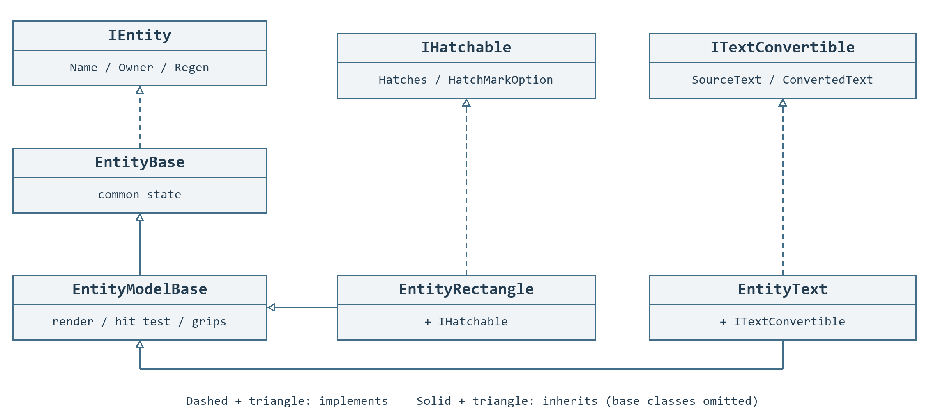
图 7.1 实体接口与代表模型
EntityBase 实现 IEntity。EntityModelBase 通过基类链提供渲染、选择、控制点与切片；EntityRectangle 添加 IHatchable，EntityText 添加 ITextConvertible。图中仅列代表类型，省略部分中间基类与接口。
IEntity 提供 Id、Name、Description、IsSelected、Owner、ExtensionData、Tag、ModifyFlag 和 Regen。Owner 表示父对象，Node 连接 UI 中的树节点，不应用作模型标识。通过 ActSelect 选择对象，文档才能同步选择状态；仅修改 IsSelected 不够。ExtensionData 保存应用文本，Tag 存放不持久化的应用状态。
IEntityCloneable<T>.CloneEntity 返回未挂接的 T 类型副本，并赋予新的运行时标识。旧 Clone 方法返回 object。读取生成的几何数据前，先重新生成副本。通过 ActAdd 加入文档；添加失败时释放副本。同一实例不能同时属于两个父对象。

7.2 IRenderable、IRenderData 与 IHitTestable
IRenderable 通过 IsAllowRender 和 Render(view, camera, light) 控制视口绘制。View 表示当前或最近的绘制目标，不表示所属编辑器。IRenderData 提供 Vertices、Colors、Normals、Textures 和 Indices。自定义实体应在重新生成阶段重建几何数据，不要每次 Render 都重新构造。
IHitTestable 将拾取与绘制分开。IsAllowHitTest 控制能否拾取，BoundBox 给出空间范围。HitTest 接收点选用的 RayInfo 或框选用的 Frustum。RayHitInfo 返回实体、位置、距离及相关索引；FrustumHitInfo 包含区域命中点。可见实体也可禁止选择，隐藏显示并不禁用激光加工。
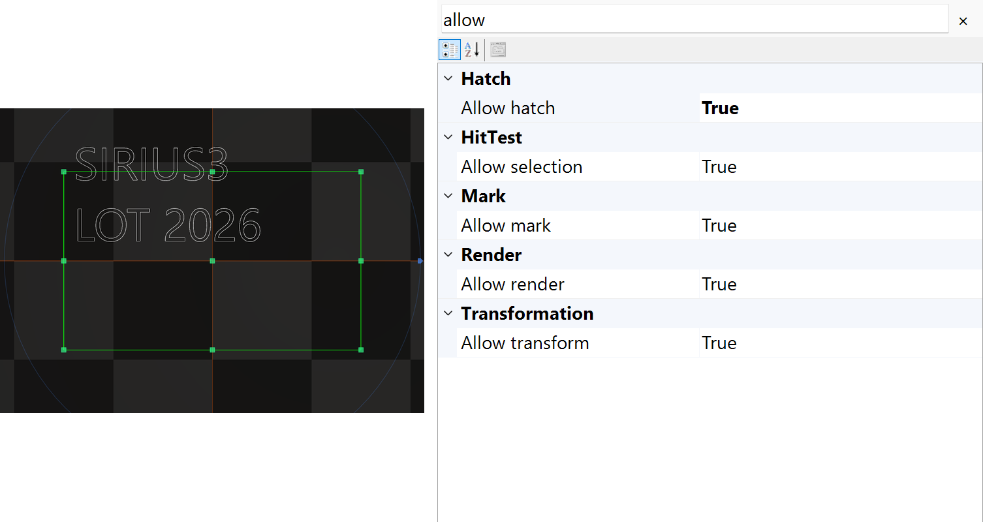
图 7.2 PropertyGrid 中独立的显示、选择与加工许可

7.3 ITransformable 与坐标空间
ModelAlign 设置局部基准，ModelScale 调整大小，ModelRotate 旋转图形，ModelTranslate 设置位置。Original 表示变换前，Model 表示局部变换后，Real 还包含父级变换。设置 ModelDimension 会按目标尺寸重新计算 ModelScale。
设置 | 单位或作用 | 用法与注意事项
Center /​ Width /​ Height | 原始几何，mm | 编辑形状本身，与模型缩放不同。
ModelScale | 各轴系数 | 负值镜像，零值压平该轴。
ModelRotate | 绕 X/​Y/​Z 的角度 | 检查局部旋转中心和父变换。
ModelTranslate | 局部位置，mm | 不要在 Marker Offsets 中重复相同位置变换。
AlignmentXY /​ AlignmentZ | 原始边界参考 | 除 Custom 保留手动值外，Regen 会重新计算 ModelAlign。
RealDimension /​ RealMin /​ RealMax | 派生的世界坐标结果 | 用于检查位置，不作为独立原始几何。

$$p_{model} = p_{original} M$$
$$M = A S R_{z} R_{y} R_{x} T$$
$$p_{world} = p_{model} M_{parent} M_{grandparent} …$$
公式使用行向量，因此矩阵从左向右应用。A 是对齐位移，S 是缩放，Rz/Ry/Rx 是旋转，T 是位置平移，之后再应用父级矩阵。ModelRotate 使用度，生成矩阵时转换为弧度。
例如，在无对齐位移时，对点 (1,0,0) 应用倍率 (2,1,1)、Z 轴旋转 90°、平移 (10,0,0)，结果为 (10,2,0)。改变顺序通常会改变结果。缩放和旋转都以对齐所确定的局部原点为基准。 在界面中设置参考点、缩放和角度的方法见 6.8 Alignment、Scale 与 Rotate 编辑器，随后用于重复放置的变换见 17.2 LayerFirst 与 OffsetFirst。

7.4 IMarkerable 与 IHasChildren
IMarkerable 提供 IsAllowMark、Repeats、PenColor 和 Mark(IMarker)。Mark 使用 Marker 已准备的设置添加实体路径，本身不启动设备。Repeats 属于被加工对象，PenColor 用于选择工艺笔。文档内置查找比较 RGB 分量，因此应使用已注册的调色板颜色，而非仅外观相似的颜色。
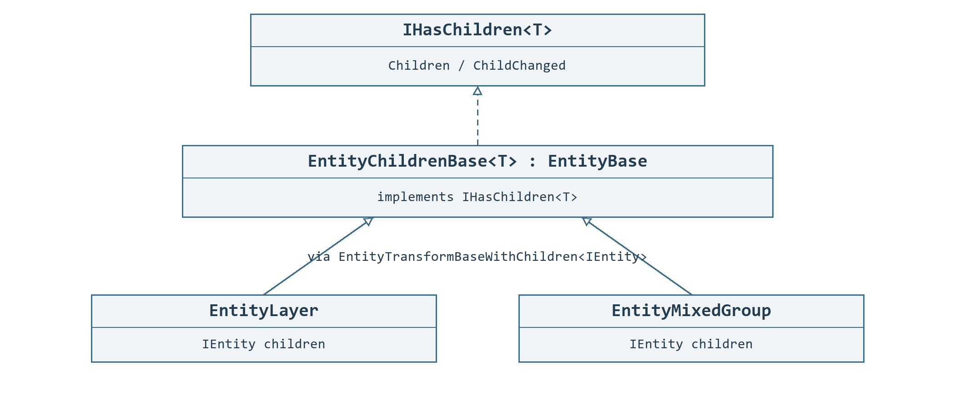
图 7.3 实现 IHasChildren 的容器
1. IHasChildren<T> 表示包含子对象集合的容器。IHasChildren<IEntity> 的 Children 是只读列表，ChildrenCount 是数量。组、图层和 Gerber 都是实例，TreeView 将子对象显示在父对象下面。
2. 需要保留不同类型或子对象填充时，使用 Mixed Group。兼容几何可以用 Uniform Group 高效显示。Uniform 并不要求所有子对象属于同一个类。
3. 整体变换组，或在 TreeView 中选择子对象编辑其自身设置。打开文档中的分组、解组和排序应使用 IDocument.Act*，以便 Undo/Redo 记录修改。
表 7.1 Mixed Group 与 Uniform Group 对比
比较项 | EntityMixedGroup | EntityUniformGroup
用途 | 统一管理不同对象，同时保留各自的行为。 | 高效显示兼容形状；显示效率不保证缩短激光加工时间。
允许的子对象 | 可包含不同形状、文本和嵌套组，不要求相同的 RenderMode。 | 创建时传入的子对象列表不能为空。EntityModelBase 子对象须使用相同的 RenderMode。拒绝 ITextConvertible、EntityControl 和 HatchCount > 0 的 IHatchable 子对象。
属性作用 | 组变换共同作用于子对象。IsAllowRender 和 IsAllowMark 控制整个组，不改写子对象的对应属性。 | 组变换与整体启用设置以相同方式生效。仍可在 TreeView 中单独选择子对象。
加工笔 | 使用各子对象的 PenColor。组的 PenColor 不会统一替换子对象的笔。 | 与 Mixed Group 一样，使用各子对象的 PenColor。
填充 | 可保留子对象填充。组级填充要求所有子对象都是闭合的 IHatchable；分组不会闭合开放路径。 | 组本身不实现 IHatchable，也不接受已有填充的子对象。需要填充时使用 Mixed Group。
加工顺序 | 按存储的子对象顺序加工。组 Repeats 重复此序列，子对象的重复设置仍然有效。组填充遵循 HatchMarkOption。 | 按存储顺序加工，组与子对象的重复关系相同。高效显示不会把整个组变成一条连续激光路径。
页面树的 Mixed 转换排除图层、Entity/Layer 笔、Script、晶圆/基板及其 Die。Uniform 转换也拒绝图层、Script 及表中的专属排除类型。 分组图标及选择条件统一列在 6.6 TreeView 选择、顺序与块复用 的表格中。
加入文档前可用集合方法构建层级，但不会自动创建文档历史。移除子对象不会自动 Dispose；ClearChildren 仅按请求释放。仅实现 ITextConvertible 不会成为子容器。

7.5 IHatchable 与 IReversable
IHatchable 提供填充许可、闭合状态、Hatches 和 HatchMarkOption。GetOriginalContours 描述填充区域，包括哪些轮廓开放或闭合、嵌套轮廓如何形成孔洞；外观相似的折线列表不能替代这些关系。HatchFirst、HatchLast、HatchOnly 决定先填充、后填充或只填充。IReversable 的 IsReversed 和 Reverse 控制路径方向，但反向通常不能修复无效填充区域。
图 7.4 选中闭合矩形上的两个 Hatch 定义
示例 7.1 添加 45 度且间距 0.25 mm 的填充
public static bool AddHatch(IDocument document, IEntity entity)
{
if (!(entity is IHatchable hatchable) || !hatchable.IsClosed)
return false;
return document.ActAddHatch(entity,
HatchFactory.CreateLine(45, 0.25)); // angle: degrees; pitch: mm
}

7.6 IClippable 与 ClipOptions
IClippable.Clip 在世界坐标 Frustum 内创建新实体，保留原始对象。每个结果都必须接入文档或释放。直接返回的结果已包含祖先变换并保持世界位置，不要再挂到同一已变换父对象下。需要替换文档对象并支持 Undo/Redo 时使用 ActClip。Gerber、文本及条码示例见 10.9。
示例 7.2 通过文档裁剪选中闭合区域
public static void ClipSelection(IDocument document)
{
var region = Frustum.Build(new OpenTK.Vector2d(-10, -6),
new OpenTK.Vector2d(10, 6));
var options = ClipOptions.Default;
options.Mode = ClipModes.ClosedRegions;
options.IncludeHatches = false;
if (!document.ActClip(document.Selected, new[] { region }, options))
throw new InvalidOperationException("Clip failed.");
}
选项 | 初始值 | 含义
Mode | Paths | 裁剪路径；ClosedRegions 重建平面填充区域。
IncludeHatches | true | 将已有活动 Hatch 作为普通路径参与裁剪。
Fill /​ Winding | EvenOdd /​ OuterCounterClockwise | 分别指定输入填充解释与输出轮廓方向。
DecimalPrecision | 6 | 闭合区域十进制网格，范围 -8 至 8；小于网格的细节可能消失。
MergeTolerance | 1e-6 | 连接与共面判断的正局部容差，应匹配几何尺度。

7.7 ISliceable
Slice(z, out contours) 返回指定高度（mm）的 XY 截面轮廓。内置实现应用对象的 ModelMatrix，不包含祖先变换。闭合外轮廓为逆时针、孔洞为顺时针；有效开放路径保持开放。IsPreviewSlice 和 SliceZ 只改变显示预览，不决定能否调用 Slice。使用 ActSlice 在文档中创建截面；STL 导入及截面填充示例见 10.8。
示例 7.3 在指定 Z 高度生成 XY 截面
public static bool AddSection(IDocument document, ISliceable source, double z)
{
if (!source.Slice(z, out var contours)) return false;
var paths = contours.Select(c => (IEntity)new EntityPolyline2D(c));
var section = new EntityMixedGroup("Section", paths);
section.Translate(0, 0, z); // Contours contain XY coordinates only.
if (section.Regen() && document.ActAdd(section)) return true;
if (section.Owner == null) section.Dispose();
return false;
}

7.8 通过控制点编辑实体
1. GetGrips 返回原始局部坐标中的不可变 EntityGrip 列表。Id 标识编辑角色，并非永久顶点编号。
2. 用 BeginGripEdit 在现有实体上打开会话，用 TryPreview 预览。Restore 恢复预览前状态，Commit(document) 确认修改。
3. 提交后仍须 Dispose 会话。未提交便释放会恢复原始状态。
示例 7.4 预览并提交一次 Grip 编辑
public static bool EditGrip(IDocument document, IGrippable entity,
string gripId, DVec3 originalLocalPoint)
{
using (IEntityGripEdit edit = entity.BeginGripEdit(gripId))
{
if (edit == null || !edit.TryPreview(originalLocalPoint))
return false;
return edit.Commit(document);
}
}
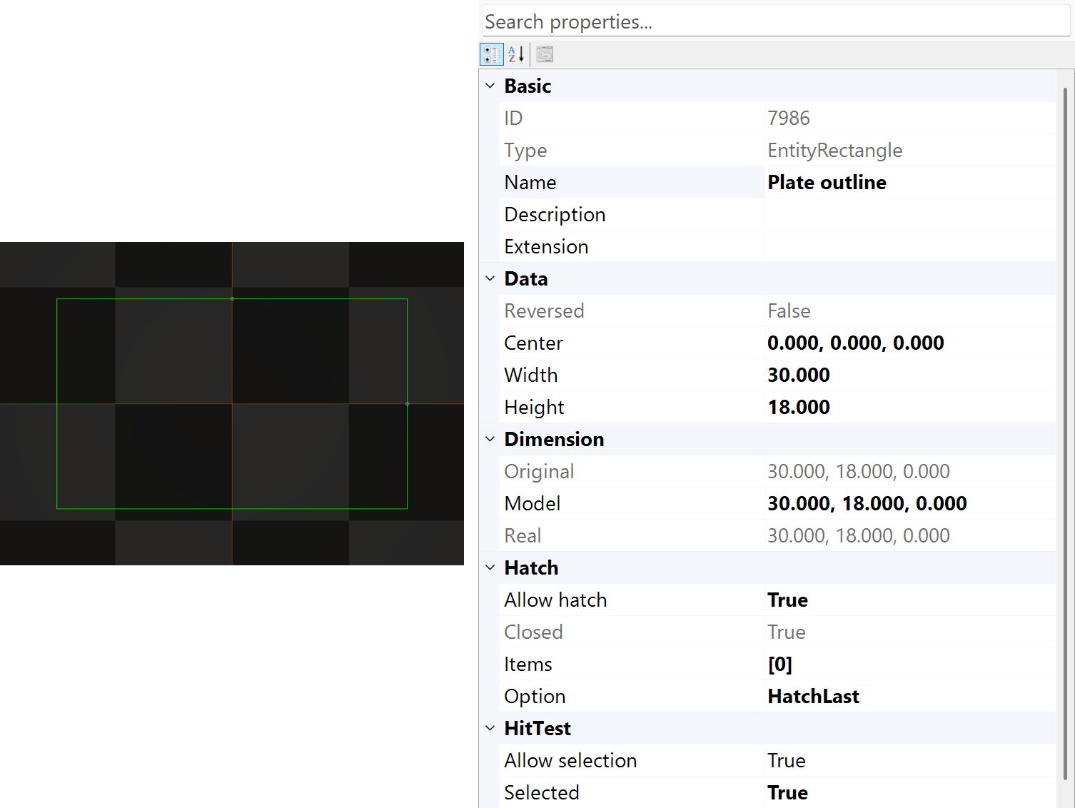
图 7.5 在视口按 Tab 后的矩形 Vertex 模式
IEntityGripEdit.Entity 是正在编辑的对象，该对象不归编辑会话所有；Grip 描述编辑开始时的控制柄。通过 IsActive 和 HasChanges 检查进行状态和修改状态。EntityGripKind 区分位置、尺寸、控制点或角度等作用，GripModifiers 表示编辑约束。
IFixedAspectRatio.IsFixedAspectRatio 控制尺寸编辑的纵横比。更改原始顶点布局后，重新调用 GetGrips。画布中的模式切换和取消操作见 6.11 用 Tab 切换夹点模式。
示例 7.5 通过 API 请求所选实体的 Size 模式
public static void ShowSizeGrips(IView view)
{
if (view is IViewInteractionHost interaction)
interaction.GripEditMode = GripEditMode.Scale;
}
先选择实体，并在该视图的 UI 线程调用。不支持 Size 时会选择下一个可用模式。切换模式会取消未完成编辑且不记录历史；未知枚举值抛出 ArgumentOutOfRangeException。

08 条码与文本

8.1 创建基本实体
在活动图层中添加一个对象并检查尺寸。点、线、圆弧、折线、矩形、样条、螺旋和 trepan 共用选择与放置方式，但形状数据不同。折线可以开放；圆弧扫角不等于模型旋转角。形状与放置位置应分别编辑。
交互创建时，视口显示当前步骤。螺旋和 Lissajous 工具以中心及直径确定 XY 范围，SpiralClassic 还使用起始和终止直径。按工具要求用 Enter 或最后一次点击完成，Escape 取消。完成对象只生成一次文档操作。

8.2 文本布局与字体
1. 先选择字体来源和加工路径：Windows 字体轮廓、Sirius 字体线条/点，或光栅像素。沿圆排版时使用圆形版本。
2. 设置 SourceText、FontName，再设置尺寸和间距。圆形文本还使用 Radius(mm)、BaseAngle(度)、Direction 和圆弧对齐。在视口中检查所选对象的实际尺寸。
3. 用 ActAdd 添加文本，选中后设置加工笔。变化的批号、文件和表达式在 TextConverter 章中设置。文本类型决定解析后的字符串如何变成几何或像素。
表 8.1 五种文本类型的选择
公开类型 | 字体与加工形式 | 排版、用途与检查
EntityText | 已安装 Windows 字体族 → 矢量轮廓 | 用于直线、多行文字及闭合轮廓填充。提供 Auto、Variable、Fixed 间距。CapHeight 是字体参考高度(mm)，不保证可见大写轮廓高度，也不自动提取中心线。
EntitySiriusText | Config.SiriusFontPath 中的字体文件：CXF/LFF/FNT 路径或 DOT 点 | 直线或多行线条/点文字，提供 Variable、Fixed 间距。FontName 是文件名，不是 Windows 字体族。仅闭合路径可填充，开放线条和 DOT 不是闭合区域。直线 DOT 在生成位图时使用光栅加工，否则使用点加工。
EntityImageText | 已安装 Windows 字体族 → 光栅位图 | 直线或多行，填充或轮廓像素，提供 Auto、Variable、Fixed 间距。使用光栅参数而非矢量填充。CapHeightPixels 是栅格化参考高度(px)，Height、Width 是物理尺寸(mm)。Width = 0 自动计算宽度，正值独立于 Height。
EntityCircularText | 已安装 Windows 字体族 → 沿圆的矢量轮廓 | 圆形文字，多行使用同心圆基线。提供 Auto、Variable、Fixed 间距。Radius 必须为正，需检查每行半径和字符重叠。BaseAngle 是圆弧对齐参考角，不是 ModelRotate。
EntityCircularSiriusText | 相同的 Sirius 字体文件 → 圆形路径或点 | 圆形线条/点文字，多行使用同心圆基线。仅提供 Variable、Fixed 间距。Radius 必须为正，各行计算出的半径也须有效。圆形 DOT 按点加工，不使用直线 DOT 位图加工。
Fixed 在等长文本变化时保持字符格位置，忽略 WordSpacing 和字距调整。不同类型的枚举数值不同，应使用枚举名称。
字形是一个字符的形状数据，因此字体必须包含所需的每个字符。Sirius FontName 在 SpiralLab.Sirius3.UI.Config.SiriusFontPath 下查找；FNT 需要 EO 字体支持。
CapHeight 不会让所有可见大写字母的实际高度都相同。Windows 字体处理（GDI）以字体上升部（ascent）为高度参考，Sirius 使用代表性大写字母的度量。因此，相同的 CapHeight 也可能产生不同的可见高度。高度参考与 BBox 比较见 11.3 理解 Ascent、Descent 和 x-height。
独立 Font Editor 编辑字体文件而不是文档页面。保存可能重新生成使用该字体的对象，与文档 Undo/Redo 独立。转换已安装字体会生成轮廓或 DOT 像素，不会自动提取单线字体。
示例 8.1 按 mm 基准高度创建 Windows 字体矢量文本
public static EntityText Text(IDocument document)
{
var text = new EntityText("Segoe UI", FontStyle.Regular,
"SIRIUS3\nLOT 2026", 5);
text.Name = "Part identification";
if (!document.ActAdd(text))
{
if (text.Owner == null) text.Dispose();
throw new InvalidOperationException("Cannot add text.");
}
document.ActSelect(text);
return text;
}
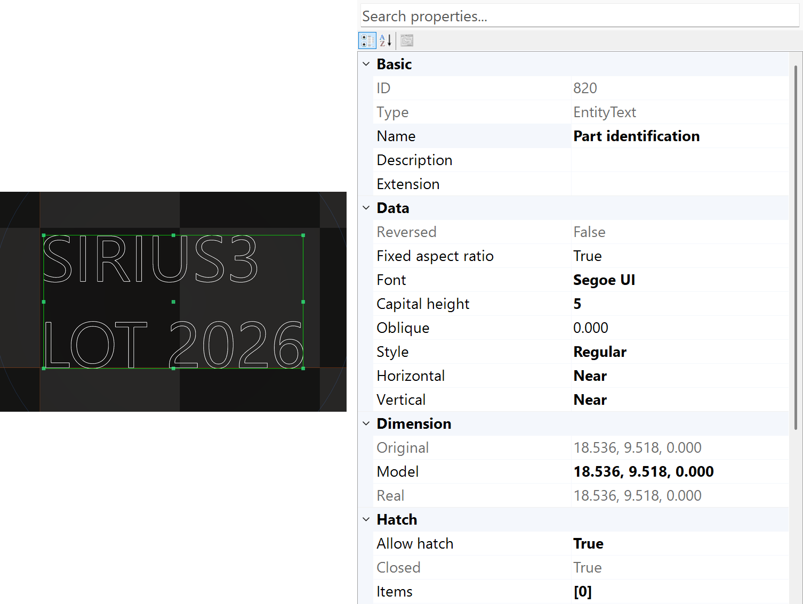
图 8.1 带字体与高度属性的矢量文本
成员 | 作用 | 用法与注意事项
FontName /​ FontStyle | 已安装 Windows 字体与样式 | 部署相同字体并检查所需字形。
CapHeight | 字体基准高度，mm | 将字体 ascent 映射到基准高度；可见大写高度随字体变化。
SourceText /​ TextConverter | 输入与动态转换规则 | 加工序列数据前检查转换顺序及失败处理。
LetterSpace /​ LetterSpacing | 间距模式和附加间隙，mm | Auto、Variable、Fixed 采用不同间距规则。
TrackingFactor /​ TargetWidth | 字簇间距与布局宽度 | Tracking 改变字形原点，不拉伸字形；分布对齐文本不会压缩。
ModelScale /​ ModelRotate | 布局后的放置变换 | 不要用变换掩盖字体错误或源单位错误。

8.3 条码尺寸与单元处理
示例 8.2 按物理尺寸创建轮廓 QR 码
public static EntityQRCode Qr(IDocument document)
{
var code = new EntityQRCode("SN-2026-001",
EntityBarcode2DBase.Barcode2DCells.Outline, 18, 18);
code.Name = "Serial QR";
if (!document.ActAdd(code))
{
if (code.Owner == null) code.Dispose();
throw new InvalidOperationException("Cannot add QR code.");
}
document.ActSelect(code);
return code;
}
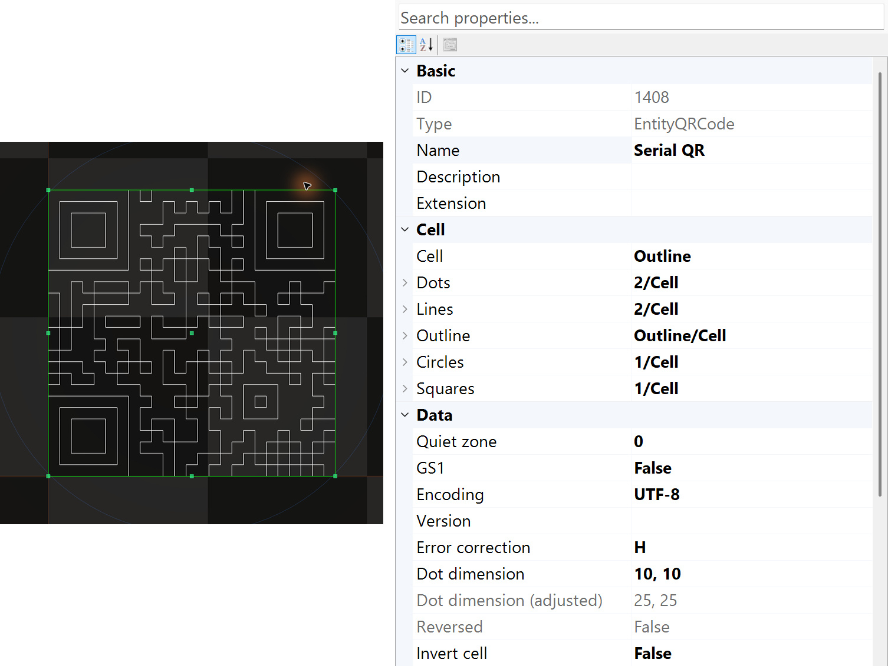
图 8.2 具有单元模式和编码属性的选中 QR 码
Width 和 Height 指定所需物理外框。单元模式选择点、线或轮廓，不改变编码矩阵尺寸。检查静区、编码、纠错和读码器允许的最小模块尺寸。图示为静区设为零时的原始轮廓，生产标签必须保留所需空白边界。
DataMatrix 可以是正方形或长方形。QR、PDF417、Aztec 和一维码各有不同形状及读码要求。固定宽高比并不保证每个模块都是正方形。添加填充后应检查合并区域及孔洞；若逐个编码单元分别作为闭合区域填充，可能出现接缝。

09 TextConverter 与动态文本
1. 动态文本将文档占位字符串替换为批号或序列号。ITextConvertible 提供原文和结果，TextConverter 选择数据来源。
2. 选择文本或条码并启用 IsAllowConvert。选择转换器，再提供相应输入数据。
3. 检查转换结果。以下各节集中说明五种转换器和 Script 编辑流程。
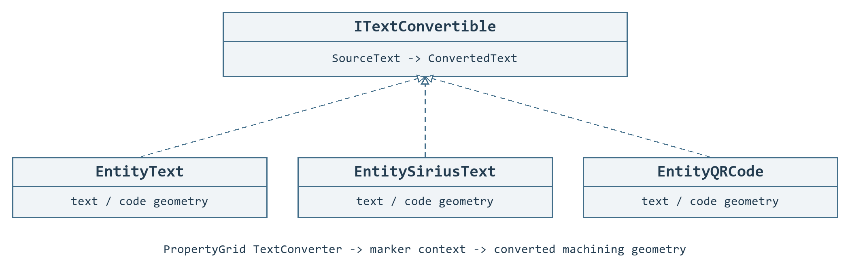
图 9.1 文本与条码的转换接口
IsAllowConvert 启用转换，TextConverter 决定如何将 SourceText 变为 ConvertedText。File 读取 ExternalFile，Link 读取 LinkEntity，Offset 读取 Marker 当前放置位置的 ExtensionData。Link 的目标不能再使用 Link。转换启用时不要手动设置 ConvertedText。预览成功不表示加工已经完成。
图 9.2 选中用于字体和布局编辑的文本几何
示例 9.1 通过文档 Action 设置文本转换
public static bool UseOffsetText(IDocument document, IEntity entity)
{
if (!(entity is ITextConvertible)) return false;
if (!document.ActPropertyChanged(entity,
nameof(ITextConvertible.TextConverter), TextConverters.Offset))
return false;
return document.ActPropertyChanged(entity,
nameof(ITextConvertible.IsAllowConvert), true);
}
示例用于配置未挂接对象，或所有相关 Marker 均空闲的对象。需要 Undo/Redo 的修改使用文档属性操作。实际转换由 Marker 在处理过程中执行；这些代码只配置转换，不启动处理。

9.1 Event 宿主事件数据
打标器调用 OnTextConvert 并使用返回字符串。本例得到 LOT-2026-001，与 SourceText 无关。避免重复注册处理器，并同步多打标器共享的数据。
示例 9.2 宿主事件数据
public static void EventExample(IMarker marker, ITextConvertible text)
{
// Configure before processing. Unsubscribe when the host releases the marker.
text.IsAllowConvert = true;
text.TextConverter = TextConverters.Event;
marker.OnTextConvert += (m, entity) => "LOT-2026-001";
}

9.2 SimpleScript C# 表达式与 Script 属性
SimpleScript 使用 marker.ScriptInstance 求 SourceText 的值。示例中 LotCode=LOT-01 时返回 LOT-01-5。ScriptInstance 提供生产字段及序列号/日期辅助功能。无效或空表达式会停止转换；返回序列号不表示处理成功。
示例 9.3 C# 表达式与 Script 属性
public static void ScriptExample(IMarker marker, ITextConvertible text)
{
// Reuse the marker's script context; do not replace a context owned elsewhere.
marker.ScriptInstance.LotCode = "LOT-01";
text.IsAllowConvert = true;
text.TextConverter = TextConverters.SimpleScript;
text.SourceText = "LotCode + \"-\" + (2 + 3).ToString()";
}

9.3 File 消费文本队列
创建可写 UTF-8 队列文件，将 A001、A002 各放一行。转换先取 A001，再取 A002，并从文件顶部删除已使用的行。试验时使用可丢弃副本。数据为空或读写失败会停止操作；须协调其他写入者的访问。
1. 普通 PropertyGrid 预览读取第一行，但不会删除该行。
2. 用于加工的转换会在任务完成前消费该行。后续重新生成、传输或加工失败不会自动恢复该行。
3. 区分预览、数据分配和生产成功确认。将文件作为生产队列使用前，应定义宿主重试策略。
示例 9.4 消费文本队列
public static void FileExample(ITextConvertible text, string queueFile)
{
text.IsAllowConvert = true;
text.TextConverter = TextConverters.File;
text.ExternalFile = Path.GetFullPath(queueFile);
}

9.4 Offset 每个偏移位置的数据
Marker 空闲时，将返回数组赋给 marker.Offsets。X=-10 mm 时 PART 为 A001，X=+10 mm 时为 A002。普通 ExtensionData 字符串为所有转换对象提供相同值。名称/值对使用 SpiralLab.Sirius3.UI.Config.RemoteSeparator，默认 |；也支持 JSON 名称/值数据。 各放置项的处理顺序与坐标变换见 17.2 LayerFirst 与 OffsetFirst。
示例 9.5 每个偏移位置的数据
public static Offset[] OffsetExample(ITextConvertible text)
{
((IEntity)text).Name = "PART";
text.IsAllowConvert = true;
text.TextConverter = TextConverters.Offset;
return new[] {
new Offset(-10, 0) { ExtensionData = "PART|A001" },
new Offset(+10, 0) { ExtensionData = "PART|A002" }
};
}

9.4.1 OffsetControl 与位置数据
1. 使用 Marker 的 Offset 表将同一图案放置到多个位置。每行设置平移（mm）、Z 轴旋转（度）、缩放比例和 Extension Data。
2. 添加行并输入放置参数。用箭头按钮或拖动调整顺序。Create Array 会用计算出的阵列替换表中全部现有行。
3. 将各位置的文字填入 Extension Data，并在相应文本或代码对象上启用 IsAllowConvert、选择 TextConverter=Offset。加工时使用当前行的值。
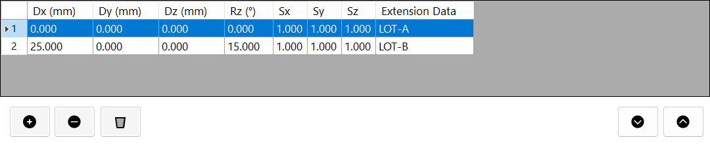
图 9.3 Offset 表：加工时配合使用同一行的放置参数和 Extension Data。
转换结果为空时会停止加工。名称/值格式及分隔符见 TextConverter 说明。Marker 忙碌时不能编辑此表；此表修改 Marker.Offsets，不属于文档 Undo/Redo 历史。

9.5 Link 复用已转换的主实体
先设置主对象的 Event 处理器，并让 MASTER 先于链接副本处理。若 MASTER 得到 A001，副本读取其当前 ConvertedText 中的 A001，不会再次转换主对象。目标不能使用 Link。并发 Marker 读取文档最新值，而非每个偏移单独保存的值。 如何调整树中顺序，使 MASTER 先于链接副本处理，见 6.6 TreeView 选择、顺序与块复用。
示例 9.6 复用已转换的主实体
public static void LinkExample(ITextConvertible master, ITextConvertible copy)
{
((IEntity)master).Name = "MASTER";
master.IsAllowConvert = true;
master.TextConverter = TextConverters.Event;
copy.IsAllowConvert = true;
copy.TextConverter = TextConverters.Link;
copy.LinkEntity = "MASTER";
}

9.6 编辑 Script 生产数据
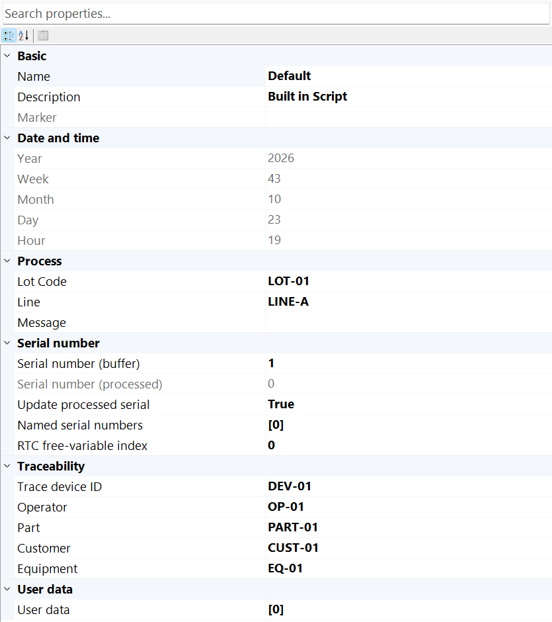
图 9.4 显示生产数据与序号的 Script 属性
示例 9.7 创建并选择脚本上下文
public static void ConfigureScript(IMarker marker, IDocument document)
{
var script = ScriptFactory.Create();
script.LotCode = "LOT-01";
script.LineName = "LINE-A";
marker.ScriptInstance = script;
document.ActSelect(script); // Show editable context in PropertyGrid.
}
Marker 空闲时选择 Script → Show 或调用 document.ActSelect(marker.ScriptInstance)。PropertyGrid 显示脚本，编辑 LotCode、LineName、序号设置，再选几何并设 SimpleScript。Script Open/Save 处理序列化设置；ScriptFile 或 ScriptFactory.Create(path) 加载自定义 C# 源码/程序集，二者须区分。
示例 9.8 计算用于 SourceText 的同一表达式
public static string PreviewScript(IScript script)
{
string expression =
"$\"{LotCode}-{LineName}-{Date(\"yyMMdd\")}-{SerialNo:D4}\"";
if (!ScriptEval.Evaluate(expression, script,
out string converted, out string reason))
throw new InvalidOperationException(reason);
return converted;
}
SourceText 例如 $"{LotCode}-{LineName}-{Date("yyMMdd")}-{SerialNo:D4}"。C# 清单包含字符串转义，PropertyGrid 中应输入表达式本身。格式化序列号不等于预留号码；SerialNo 只读当前计数，NextSerialNo("D4") 每次求值都会递增，包括预览和重试。追溯用号码的分配、保存及生产完成确认由主程序决定。

9.7 扩展 Script 上下文
示例 9.9 公开可编辑属性与脚本方法
public sealed class ProductionScript : Script
{
private string station = "S1";

[Category("Production")]
[DisplayName("Station")]
public string Station
{
get => station;
set { station = value; NotifyPropertyChanged(nameof(Station)); }
}

public string PartLabel() => LotCode + "-" + Station;
}
示例 9.10 赋值并选择自定义实例
public static void BindCustomScript(IMarker marker, IDocument document)
{
var script = new ProductionScript { LotCode = "LOT-01", Station = "S1" };
marker.ScriptInstance = script;
document.ActSelect(script);
}
自定义 Station 属性显示在 PropertyGrid 的 Production 下，并发送变更通知。指定该 Script 实例后，SourceText 可使用 PartLabel() 或 $"{PartLabel()}-{SerialNo:D4}"，表达式可访问实际脚本类型。独立运行的 Marker 应各自保存可变 Script 状态；ScriptFactory 加载同一文件可能返回缓存的共享实例。

10 填充、裁剪、图像与导入
本章将源数据准备为加工路径。矢量表示直线、曲线和轮廓；栅格数据表示像素图像；网格用三角形表示表面。用填充生成闭合区域内的路径，用裁剪限制范围，用切片获得网格截面。在 15 EntityPen 与实体级参数 中设置所得路径的加工条件。

10.1 填充将有效区域转换为路径
示例 10.1 以 0.25 mm 间距交叉填充闭合矩形
public static EntityRectangle Hatch(IDocument document)
{
var region = new EntityRectangle(DVec3.Zero, 30, 18);
region.Name = "Hatched region";
region.AddHatch(HatchFactory.CreateLine(45, 0.25));
region.AddHatch(HatchFactory.CreateLine(135, 0.25));
if (!document.ActAdd(region))
{
if (region.Owner == null) region.Dispose();
throw new InvalidOperationException("Cannot add hatch region.");
}
document.ActSelect(region);
return region;
}
图 10.1 Hatch 集合中的两个独立可编辑线定义
Angle 的单位是度，Interval 的单位是 mm。减小间距会增加路径长度和热输入，两组交叉填充会生成两套路径。检查排除距离、之字形方向、排序/执行顺序，以及轮廓先加工、后加工或不加工。填充区域必须由有效闭合轮廓定义。

10.2 最终布置前裁剪几何
Paths 裁剪加工路径，ClosedRegions 计算平面填充区域，结果都是独立实体。其中的填充路径变成普通路径，不再是可编辑的原填充设置副本。裁剪光栅时保持像素间距，外部像素变为透明。检查结果位置及加工边界。
示例 10.2 支持 Undo/Redo 的闭合区域裁剪
public static void ClipSelection(IDocument document)
{
var region = Frustum.Build(new OpenTK.Vector2d(-10, -6),
new OpenTK.Vector2d(10, 6));
var options = ClipOptions.Default;
options.Mode = ClipModes.ClosedRegions;
options.IncludeHatches = false;
if (!document.ActClip(document.Selected, new[] { region }, options))
throw new InvalidOperationException("Clip failed.");
}

10.3 图像尺寸与位图管理
示例 10.3 将 Bitmap 交给高度为 18 mm 的图像实体
public static EntityImage Image(IDocument document, Bitmap bitmap)
{
var image = new EntityImage(bitmap, 18)
{
Name = "Grayscale sample"
};
if (!document.ActAdd(image))
{
if (image.Owner == null) image.Dispose();
throw new InvalidOperationException("Cannot add image.");
}
document.ActSelect(image);
return image;
}
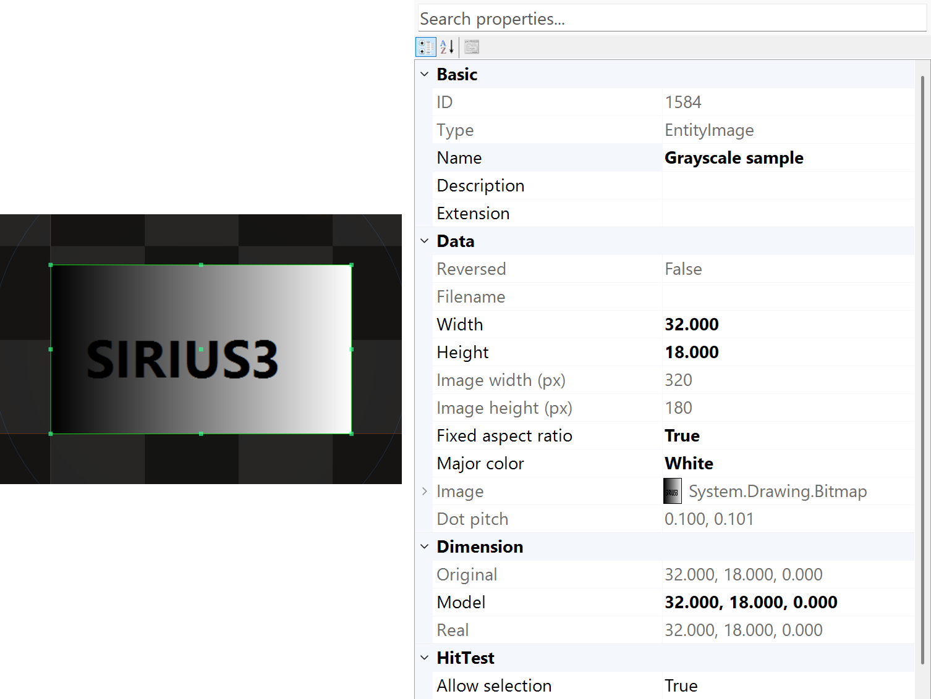
图 10.2 显示物理尺寸和像素信息的选中灰度图
EntityImage 接收文件名或 Bitmap，以及以 mm 表示的高度。Width=0 时保持宽高比。像素尺寸描述源采样，DotPitch 描述图像中的物理间距。EntityImage 的 Bitmap 参数构造成功后，该位图由实体管理；实体仍在使用时不要释放位图。
属性 | 含义 | 检查事项
Height /​ Width | 物理包络，mm | 有意选择比例；独立尺寸需明确宽度。
BitmapImage /​ MajorColor | 源图像与像素解释 | 透明度、反相和灰度模式会影响可加工像素。
DotPitch | 物理 X/​Y 采样间距 | 匹配目标分辨率与画笔光栅时序。
RasterMode /​ PixelTime /​ PixelPulses | EntityPen 光栅策略与时序 | JumpAndShoot 与 MicroVector 是不同执行模式。

10.4 通过文档导入
示例 10.4 导入并选择文件对象
public static IEntity Import(IDocument document, string fileName)
{
if (!File.Exists(fileName))
throw new FileNotFoundException("Input file missing.", fileName);
if (!document.ActImport(fileName, out IEntity imported))
throw new InvalidOperationException("Import failed.");
document.ActSelect(imported);
return imported;
}
ActImport 按格式分派并生成文档编辑。矢量包括 DXF/DWG、SVG、PLT/HPGL、Gerber/Excellon、G-code；光栅和 PDF 变为图像内容；网格包括 STL、OBJ、PLY、STEP、3MF。大型解析应离开 UI/渲染线程准备，再回到所属 UI 路径应用。
G-code 保留 F/S/T 与行元数据，不会将其自动设为扫描器或激光器参数。导入前选择方言并显式配置画笔。3MF 合并网格组件并换算单位，不导入切片器保存的加工路径。PDF 实体可嵌入已渲染图像，但换页仍需原 PDF。
1. SVG 的屏幕填色与加工填充路径不同。自动 SVG 填充默认关闭。
2. 需要内部加工路径时，在新 ActImport 或 EntityFactory.CreateSVG 调用前设置 SpiralLab.Sirius3.UI.Config.IsSvgImportHatchEnabled=true 和 SvgImportHatchInterval。默认间距为 0.1 mm。
3. 设置仅影响新导入，不修改已有或已保存的填充。SVG 文本和图像元素不受支持；所需文字应先转为矢量轮廓。

10.5 网格截面是轮廓，不是完成的工艺
检查网格单位、方向，选择 Z 平面生成轮廓。合法开放路径应保持开放；非流形网格可能无法定义闭合填充区域。加工前检查截面、画笔、Hatch、图层和顺序。纹理与网格颜色仅用于预览。

10.6 HatchLine 各项属性
HatchLine 将平行扫描带与封闭填充区域相交以生成路径。下表为构造函数初始值；CreateLine 会覆盖传入的角度、间距、留边和往复参数。修改已附加到 IHatchable 的图案后，调用 Regen 或 document.ActRegen。开放轮廓会被排除，不会被强制闭合。
属性 | 初始值 | 作用与用法
Joint | Square | 控制 Exclude 内偏移的角点：Square、Miter、Round 或 Bevel。Miter 延伸交点，Round 圆角处理；检查狭窄特征是否消失。
Fill | EvenOdd | EvenOdd 按嵌套奇偶填充；NonZero 按有符号环绕数填充。Positive/Negative 仅保留对应符号的区域。轮廓方向错误可能填满孔洞或丢失孤岛，应匹配原始拓扑。
Order | Ascending | Ascending 从低到高的垂直投影坐标生成扫描带，Descending 反向生成。随后 Sort 仍可重新排序；此属性并非反转所有线段。
Sort | Nearest | None 保留生成顺序，Nearest 使用邻近路径启发式，Global 在更大范围内优化顺序并增加计算量。排序改变行走顺序而非填充区域，不保证数学最短路径。
IsZigZag | True | 在扫描带之间交替线方向。False 为单向扫描；应比较跳转时间和方向敏感的加工质量。
Angle | 0° | 以度指定线方向。Interval 沿此方向的法线测量。
Interval | 0.05 mm | 名义垂直间距，单位 mm；低于 0.001 时取 0.001。Fit 会按区域重算实际间距。间距越小，路径数与曝光量越大。
MinAdjacentDistance | 0 mm | 优化中优选的最小跳转长度，单位 mm；较短连接受到惩罚。它不是填充间距，也不删除短标刻线段；Sort=None 不应用此优化偏好。
Exclude | 0.05 mm | 初始内缩留边，单位 mm；忽略负值赋值。过大会消除狭窄区域；0 允许在轮廓处相交。
Shift | 0 mm | 扫描带的周期相位偏移，单位 mm。沿线法向平移图案，不移动原始对象。
Alignment | Center | None 从最小投影边界开始；Center 保持间距并居中；Fit 调整间距以适配两端。修改后检查边缘覆盖。
IsSnapToGrid | False | 将首个垂直坐标吸附至全局网格并限制在有效范围，用于统一独立对象的填充相位。
SnapToGridInterval | 0.001 mm | 全局吸附步长，单位 mm；仅在 IsSnapToGrid=True 且为正值时生效，与填充间距 Interval 无关。
Name | Line | 图案列表中的名称，不改变几何。
ModelColor | EntityPenColors[0] | RGB 模型色，初始为配置中的首个 EntityPen 颜色。生成路径使用该笔色，应确认对应 EntityPen 及加工参数存在。
HatchRepeats | 1 | 此图案的加工遍数，不增加图案定义，也不设置原始轮廓的重复次数。

10.7 HatchPolygon 各项属性
HatchPolygon 采用 NonZero 填充并反复向内偏移封闭区域，形成逐层轮廓。Order 指轮廓层级顺序，与 HatchLine 的扫描带顺序不同。狭窄壁和小孤岛可能在偏移中消失，应检查最内层结果。
属性 | 初始值 | 作用与用法
Joint | Square | 每层偏移的角点处理。Miter、Square、Round 和 Bevel 会改变角部路径及狭窄特征的保留情况。
Order | Descending | Descending 从外层开始，Ascending 从内层开始。Sort 可在生成的分组中优化路径顺序。
Sort | Nearest | None 保留生成顺序，Nearest 使用邻近路径启发式，Global 在更大范围内优化顺序并增加计算量。排序改变行走顺序而非填充区域，不保证数学最短路径。
Interval | 0.1 mm | 向内轮廓间距，单位 mm，最小 0.001。不会自动更新 MinArea。重叠应依据实际光斑和工艺，而非屏幕线宽。
Exclude | 0 mm | 初始内缩留边，单位 mm。0 时先内缩一次 Interval，因此第一层不在原轮廓上。忽略负值赋值。
MinArea | 0.005 mm² | 偏移路径的最小绝对面积，单位 mm²。初始为 Interval=0.1 计算出的 0.005，之后修改 Interval 不会同步更新。过大会删除有效小特征；设为 0 仍使用随间距变化的微小数值阈值。
Name | Polygon | 图案列表中的名称，不改变几何。
ModelColor | EntityPenColors[0] | RGB 模型色，初始为配置中的首个 EntityPen 颜色。生成路径使用该笔色，应确认对应 EntityPen 及加工参数存在。
HatchRepeats | 1 | 此图案的加工遍数，不增加图案定义，也不设置原始轮廓的重复次数。

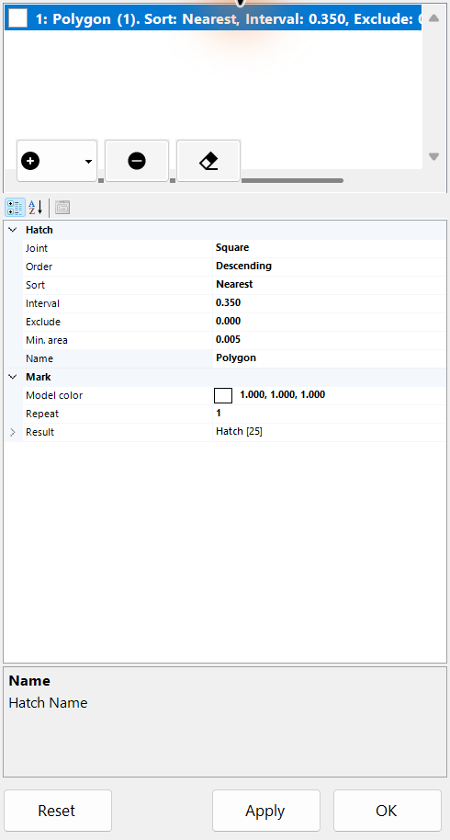
图 10.3 Polygon 填充图案的 PropertyGrid

10.8 导入 STL 后切片并填充
采用公开 demos/editor_slicer/Form1.cs 的流程。载入 sample/stl/20x20x15_mm_hollow_cube.stl，选择 EntityMesh，将 SliceZ 设为 7.5 mm。文件名不等于实际尺寸：该样本实际边界为 20 × 20 × 20 mm，导入后必须核对。IsPreviewSlice 仅显示平面及以下部分，不创建截面对象。ActSlice 生成 EntityMixedGroup，并已将其 Z 平移设为 7.5 mm。
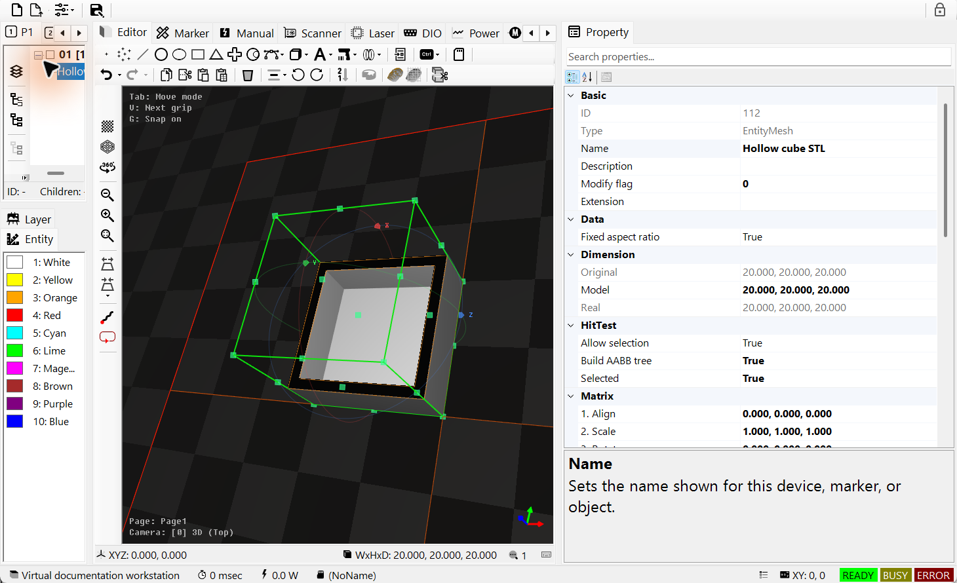
图 10.4 导入的 STL 与 Z 7.5 mm 以下预览
截面包含外边界和内孔两个轮廓。向组添加一个 45°、间距 0.35 mm、留边 0.05 mm 的 HatchLine，再重新生成。图中仅为显示新截面而隐藏原始网格。中心空白表明孔洞在填充后仍被保留。为其分配加工笔前，应检查开放或非流形结果，不应为了填充而强行闭合。
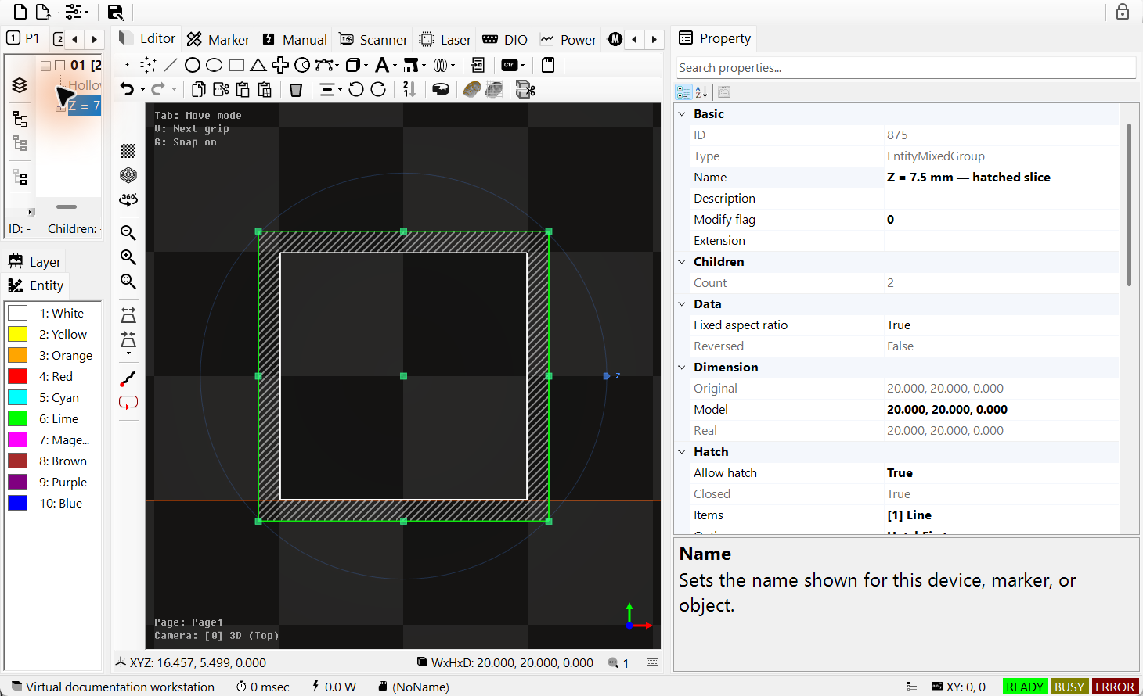
图 10.5 选中的截面组含两个轮廓和壁面填充
示例 10.5 通过 IDocument 创建截面并添加填充
public static bool SliceAndHatch(IDocument document, string stlFile)
{
if (!EntityFactory.CreateMesh(stlFile, out var mesh)) return false;
if (!document.ActAdd(mesh)) { if (mesh.Owner == null) mesh.Dispose(); return false; }
const double z = 7.5; // mm
mesh.IsPreviewSlice = true;
mesh.SliceZ = z;
if (!document.ActSlice(mesh, z, out var section)) return false;
section.AddHatch(HatchFactory.CreateLine(45, 0.35, 0.05));
section.HatchMarkOption = HatchMarkOptions.HatchFirst;
mesh.IsAllowRender = false; // Show the section without the source mesh.
document.ActRegen();
document.ActSelect(section);
return true; // ActSlice already placed the section at Z = 7.5 mm.
}

10.9 裁剪实际 Gerber 文字和条码路径
三幅截图按公开 editor_clip 流程，使用 sample/gerber 中的 FINAL.TOP、Arial Bold 的 SIRIUS 文字，以及编码 CLIP123 的 DataMatrix。上方是未修改原件，下方是裁剪副本。青色框表示相同裁剪区域；结果已选中，PropertyGrid 显示生成的组。为便于比较，先将每个原件的最大 XY 尺寸缩放到 30 mm。
矩形保留中央 63% 的宽度和 72% 的高度，Frustum 使用世界坐标 mm。Paths 模式的 ActClip 裁剪已有加工路径，边界处可能保留开放线段；ClosedRegions 则计算平面填充区域及新边界。文字和条码结果是普通路径，无法继续编辑原字体或载荷。裁剪后的条码通常无法解码；此例用于说明路径裁剪，需要可读符号时应保留原始条码。
示例 10.6 通过文档历史裁剪选中的副本
public static bool CropCopy(IDocument document, IEntity copy)
{
if (!(copy is ITransformable model)) return false;
if (!model.CalculateRealMinMax(out var min, out var max)) return false;
double cx = (min.X + max.X) * 0.5;
double cy = (min.Y + max.Y) * 0.5;
double w = (max.X - min.X) * 0.63;
double h = (max.Y - min.Y) * 0.72;
var region = Frustum.Build(new DVec2(cx - w / 2, cy - h / 2),
new DVec2(cx + w / 2, cy + h / 2));
var options = ClipOptions.Default;
options.Mode = ClipModes.Paths;
return document.ActClip(new[] { copy }, new[] { region }, options,
isRemove: true); // The document adopts results and records history.
}
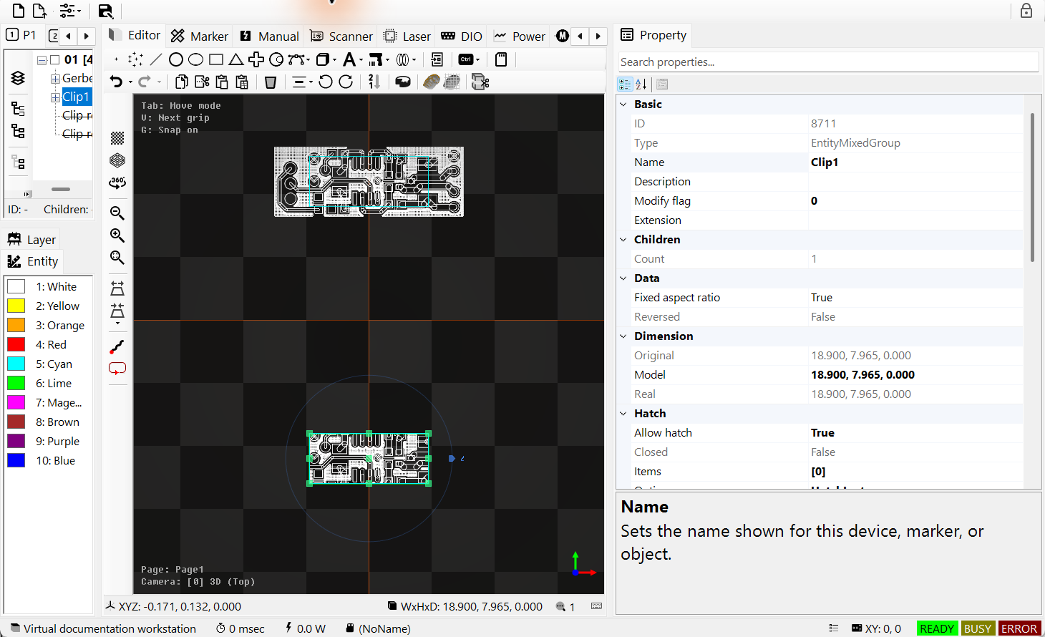
图 10.6 Gerber 原件与裁剪后的铜箔路径
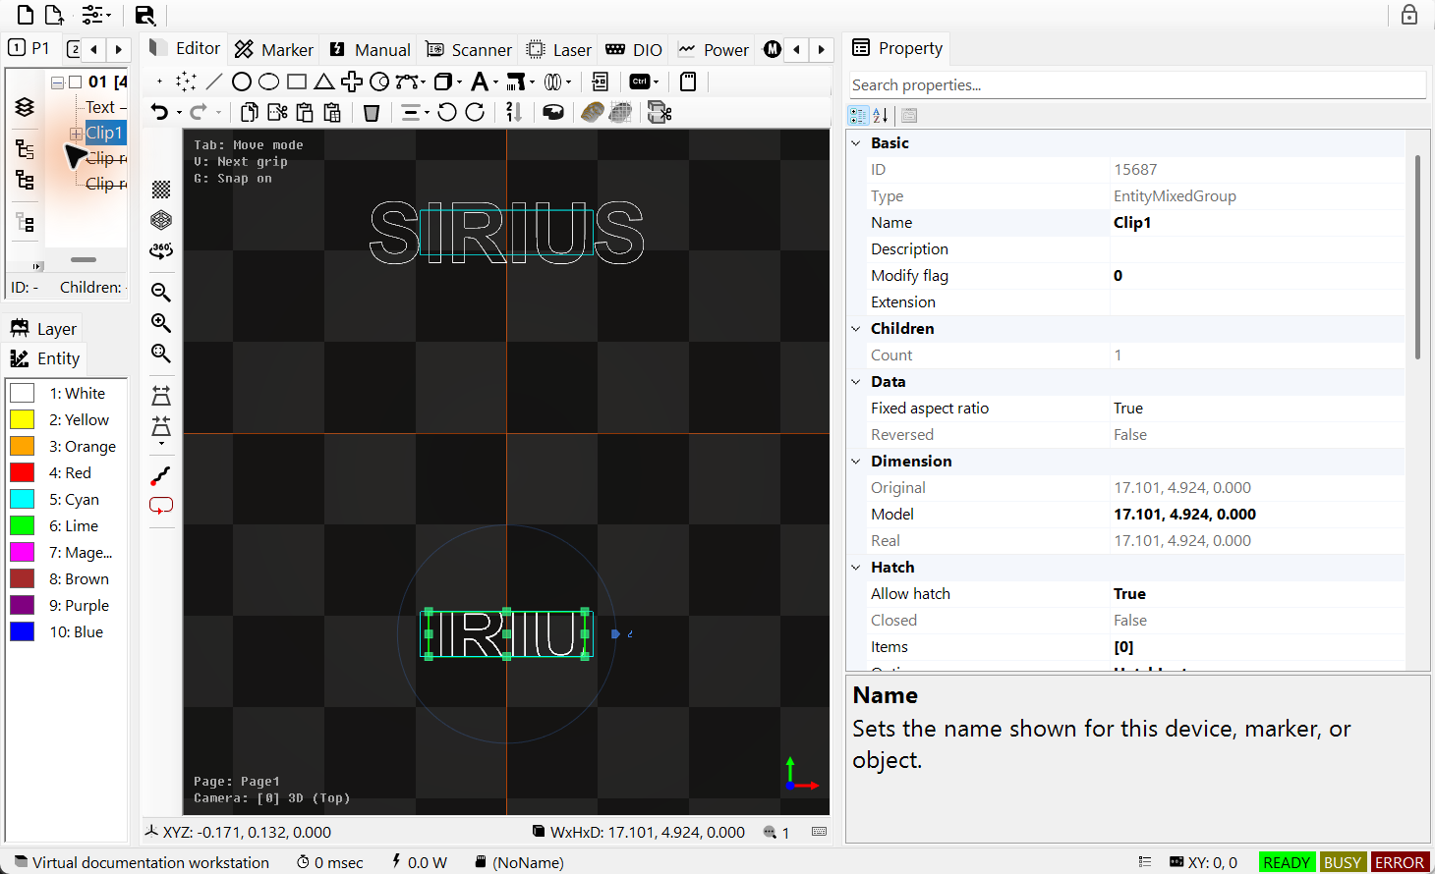
图 10.7 文字轮廓裁剪前后
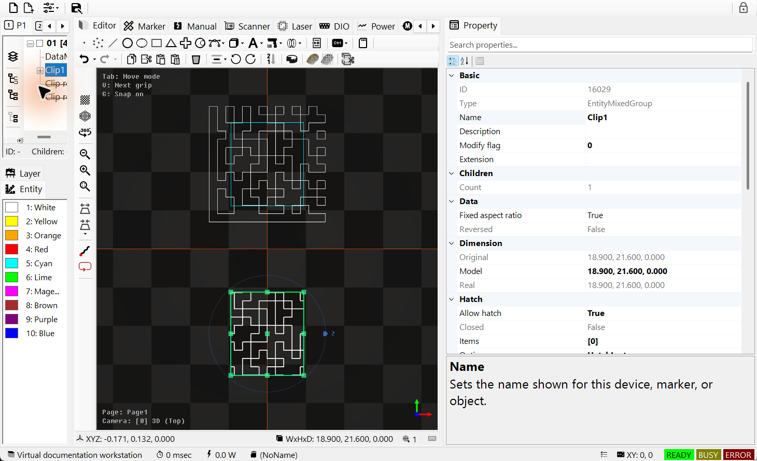
图 10.8 按区域裁剪的 DataMatrix 路径

11 FontEditor — 编辑 Sirius 字体文件

11.1 打开并编辑现有 Sirius 字体
FontEditorControl 编辑 EntitySiriusText 使用的字体文件。可以打开现成的 FontEditorForm，也可以把控件嵌入 WinForms。它不需要文档、设备或 OpenGL 上下文。这与为 EntityText 选择 Windows FontName 是两项不同的操作。
1. 打开现有 CXF/LFF/DOT 的副本；FNT 须启用 EO 字体支持。在左侧选字符。单线字体已包含要跟随的笔画，轮廓字体包含边界路径，不能只看扩展名判断是否为单线。
2. 在画布编辑路径和顶点，用 Tab 切换 Move → Vertex → Size，在右侧表格设置加工顺序。检查笔画间的空移，再用 Text Preview 检查字符串。
3. 保存文件并检查 SaveFontAsync 的 bool 结果。本地 Undo/Redo 撤销字体会话的修改。保存会刷新使用同一文件的已打开对象，但文档 Undo/Redo 不会恢复该字体文件。
在支持的位置使用 Insert/Delete，Esc 取消当前编辑。字体 Undo/Redo 与文档 Undo/Redo 相互独立。
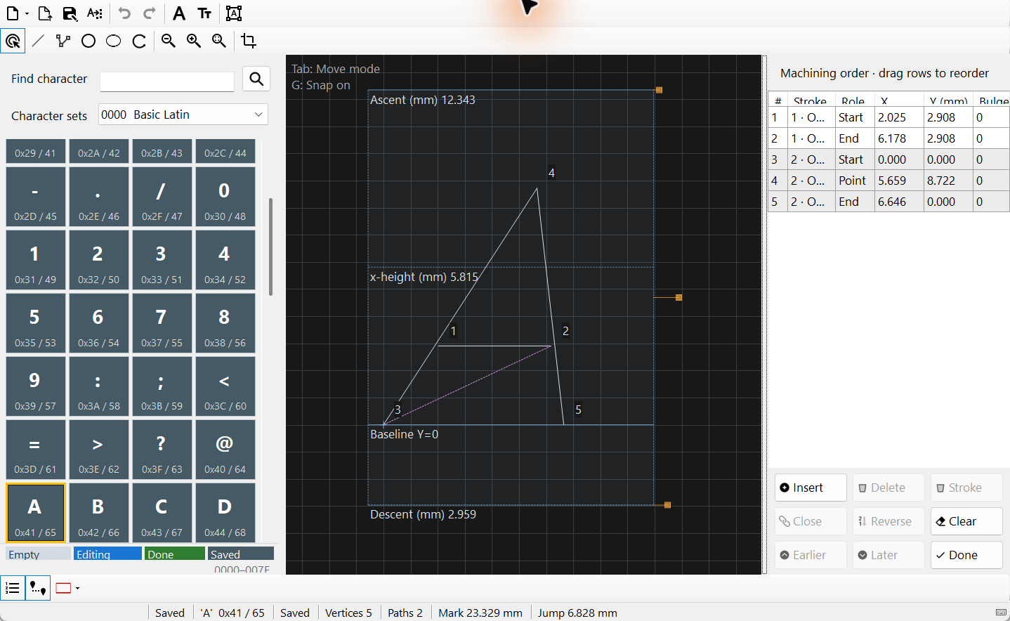
图 11.1 FontEditorForm 打开 RomanS.cxf 并选中 A

11.2 将 Windows TTF 转换为 Sirius 字体
1. 打开 Font Converter，选择已安装 TTF 的字体、样式和字符区块。矢量轮廓用 CXF/LFF，像素单元用 DOT；启用 EO 支持时也可选 FNT。矢量转换保留 TTF 轮廓，不生成单线中心路径。
2. 矢量输出设置高度和曲线最大线段长度，单位为 mm。DOT 设置整数光栅高度和二值像素粗细。BBox 宽度 0 表示自动；手动宽度必须容纳全部所选字形。
3. 选择输出文件并转换。保存的结果会在编辑器中打开。检查孔洞、曲线、字符覆盖和实际尺寸，再用 Text Preview 检查字符串，最后供 EntitySiriusText 使用。
字符列表来自所选 TTF 支持的 BMP 字符。EO binary 仅支持至 U+00FF，不提供补充平面字符的字形组合处理。部署的 siriusfonts 目录中必须有相应 ttf2 转换工具。
矢量曲线近似误差自动按目标高度的 0.01% 计算，FNT 还会产生存储网格舍入误差。最大线段长度用于细分曲线，不会仅为满足该长度而切分原始直线。
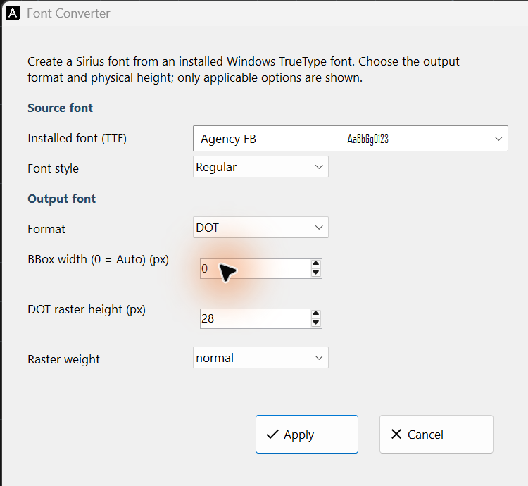
图 11.2 Font Converter 的已安装 TTF、样式和输出格式。图中 DOT 示例使用像素高度；CXF/LFF 的矢量尺寸以 mm 设置。

11.3 理解 Ascent、Descent 和 x-height
1. 先看水平参考线：Baseline 为 Y=0，Ascent 在其上方，Descent 是向下的正距离，x-height 为典型小写高度。阴影 BBox 是允许编辑的区域，不是另一条文字基线。
2. 打开 Metrics/Scale 修改整个字体的参考线或尺寸。Ascent、Descent 须在 BBox 内，x-height 在 0 与 Ascent 之间。主画布的 Ascent/Descent 夹点只移动参考线；BBox 右侧夹点围绕 (0,0) 缩放整个字体。
3. 用 Agx 等字符串预览大写、小写和下伸部分，确认间距和行位置后保存。仅改变参考线高度不会重塑字形。缩小 BBox 导致路径超出时，编辑器会在裁剪前询问。
矢量坐标使用 mm。DOT 可显示整数像素，同时保留实际间距。Text Preview 只显示参考线、不显示名称；请在主画布辨认线名。
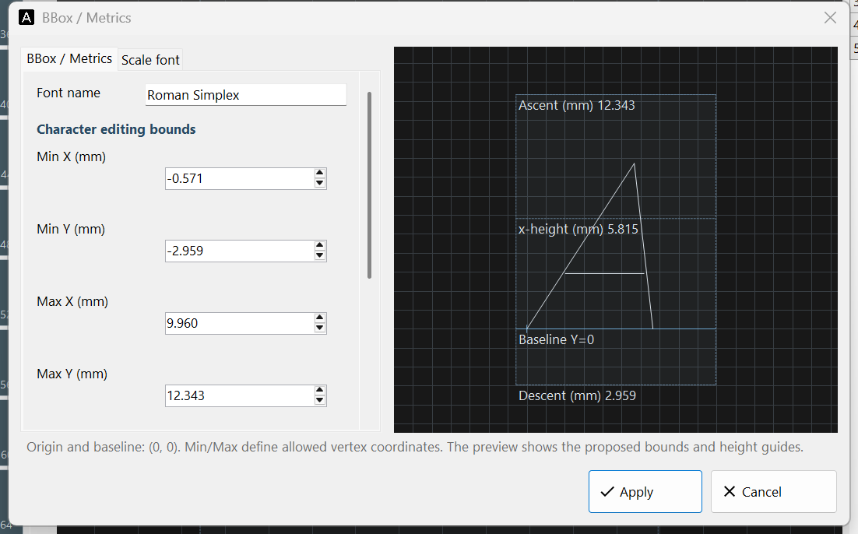
图 11.3 BBox / Metrics：设置编辑边界，并在预览中检查基线、上升部、下降部和 x-height。

11.4 在应用程序中加入字体编辑器
示例 11.1 在 UI 线程打开 FontEditorForm
public static async Task OpenFontEditor(Form owner)
{
var form = new FontEditorForm(); // Owns FontEditorControl.
form.Show(owner); // Modeless; its close path checks unsaved edits.
string file = Path.Combine(SpiralLab.Sirius3.UI.Config.SiriusFontPath,
"RomanS.cxf");
if (!await form.Editor.OpenFontAsync(file)) form.Close();
}
在 UI 线程调用 OpenFontAsync、SaveFontAsync，并检查 bool 结果。FontEditorForm 关闭时会询问未保存的修改。直接嵌入 FontEditorControl 时，须先完成 ConfirmCloseAsync 再释放控件。编辑可写副本，并把供 EntitySiriusText 使用的文件放在 SiriusFontPath 中。
保存或转换会刷新使用同一字体文件的已打开对象。文档 Undo/Redo 不撤销字体文件修改。另存为不会更改仍指向旧文件名的对象。

12 RTC 基础与激光时序

12.1 从 C# 调用到控制器执行
PC 用 C# 描述轨迹和加工条件。RTC 存储这些命令，并同步输出扫描器与激光信号。IRtc 的 Ctl* 控制或查询当前状态，List* 则写入供控制器执行的程序。List* 成功只表示命令已接收，不表示运动或光输出已经完成。
普通文档加工先按 3.2 创建与注册 RTC 设备 初始化并注册设备，再由 17.1 选择适合任务的 Marker 的 Marker 管理列表生成与执行。需要自定义控制器操作顺序时，可直接编写列表；所需命令顺序、Single/Auto 行为和存储限制见 13.1 Control 与 List 命令。不要让两条路径在同一任务中共同管理列表。

12.2 10 µs 微步与轨迹分辨率
普通 RTC6 Jump、Mark、Arc 命令在板卡内插补为 Microstep，每 10 µs 向扫描系统更新位置，即 100 kHz。恒速时 Δs=v×10 µs，500 mm/s 对应每步 0.005 mm=5 µm；最后一步可缩短以到达终点。PC 无需每 10 µs 发送一次 C# 位置命令。
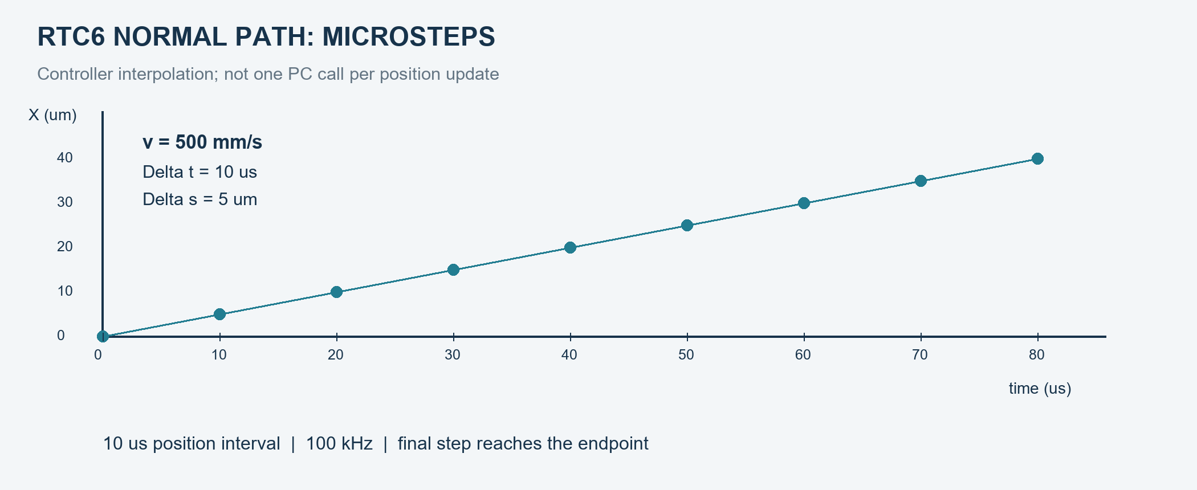
图 12.1 普通轨迹插补：500 mm/s 时每 10 µs 为 5 µm
该插补应称为 Microstep；micro_vector 是另一个直接位置命令，时序规则不同。并非所有列表命令耗时、光脉冲周期或激光边沿分辨率都是 10 µs。RTC6 标准模式扫描延时单位为 10 µs，激光延时为 1/64 µs；Sirius3 笔属性使用 µs 并内部换算。指令点间距不等于加工精度，还受校正、跟随误差、动态与光学影响。

12.3 认识 RTC 连接端口
1. 先确认实际型号：RTC4 PCI、RTC5 PCI、RTC6 PCIe 和 RTC6 Ethernet 的布局不同。原始布局图用于查找物理连接器；具有连接器并不表示相应选件已启用。
2. 扫描头连接 SCANHEAD，激光接口连接 LASER，编码器信号连接 MARKING ON THE FLY/MOF，通用 I/O 连接相应 EXTENSION 端口。先按表确认用途，再选择电缆。
3. 检查电缆两端的连接器、引脚编号、信号电平和参考地。RTC6 Ethernet 的 16 针 LASER 排针与 PCIe 的 15 针 D-SUB 引脚排列不同，必须确认适配电缆的实际接线。
LASER1、LASER2 和 LASERON 以 GND2 为参考，普通 I/O 和模拟输出以 GND 为参考。DC/DC 选件可将两者隔离。外部激光脉冲同步输入 DIN1 为 PCIe/PCI 15 针接口的 13 脚、RTC6 Ethernet 原始排针的 10 脚；RTC4 的 9 针 LASER 接口没有 DIN1。

12.3.1 RTC6 PCIe
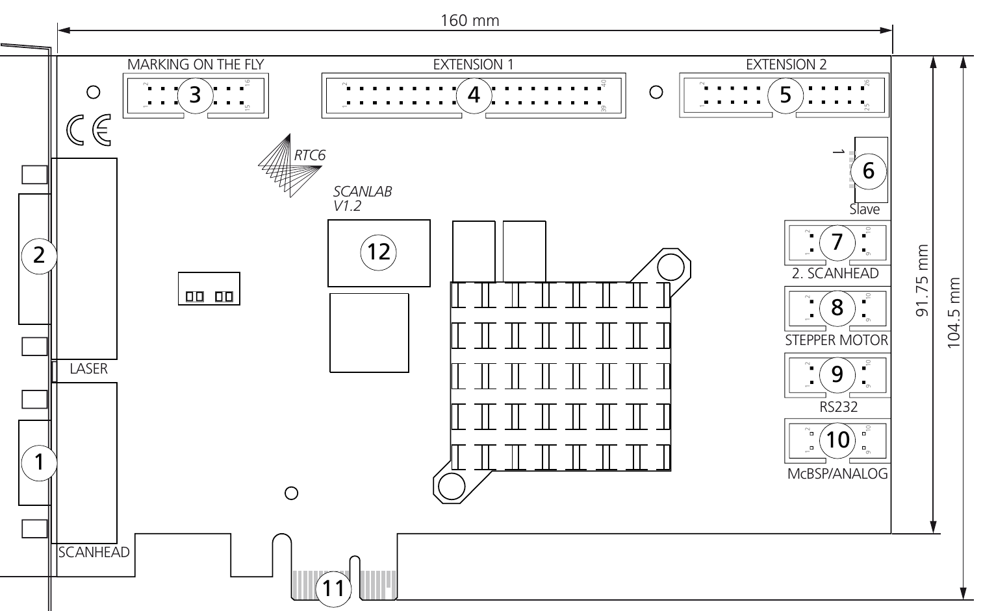
图 12.2 RTC6 PCIe 板上表面：原始布局及连接器标记。
图中标记 | Port | Connector | 用途
1 | SCANHEAD | 9-pin D-SUB | 扫描头位置接口：SL2-100，或通过匹配转换器使用 XY2-100。
2 | LASER | 15-pin D-SUB | 激光门控/脉冲、辅助数字 I/O 和模拟输出；按型号确认引脚。
3 | MARKING ON THE FLY | 16-pin | 用于运动工件补偿的编码器输入，不是电机驱动输出。
4 | EXTENSION 1 | 40-pin | 外围设备控制用 16 位数字输入及 16 位数字输出。
5 | EXTENSION 2 | 26-pin | 8 位数字输出，部分引脚取决于跳线配置。
6 | Slave | 6-pin | 兼容板卡间的时钟周期同步；断电后连接 Master 与 Slave。
7 | 2. SCANHEAD | 10-pin | 第二扫描头接口，需要相应控制器选件。
8 | STEPPER MOTOR | 10-pin | 向最多两个外部步进驱动器输出时钟、方向及控制信号，不提供电机功率。
9 | RS232 | 10-pin | 与兼容激光器等外部设备进行 RS-232 通信。
10 | McBSP/ANALOG | 10-pin | McBSP 数据交换及两个模拟输入；RTC6 PCIe 此端口不支持 SPI 模式。
11 | PCIe-x-1 | PCIe x1 | 主机总线接口，PCI 与 PCIe 插槽类型不同。
12 | Serial label | — | 板卡标识标签，不是连接端口。
Lower side 1 | Master | 6-pin | 兼容板卡间的时钟周期同步；断电后连接 Master 与 Slave。
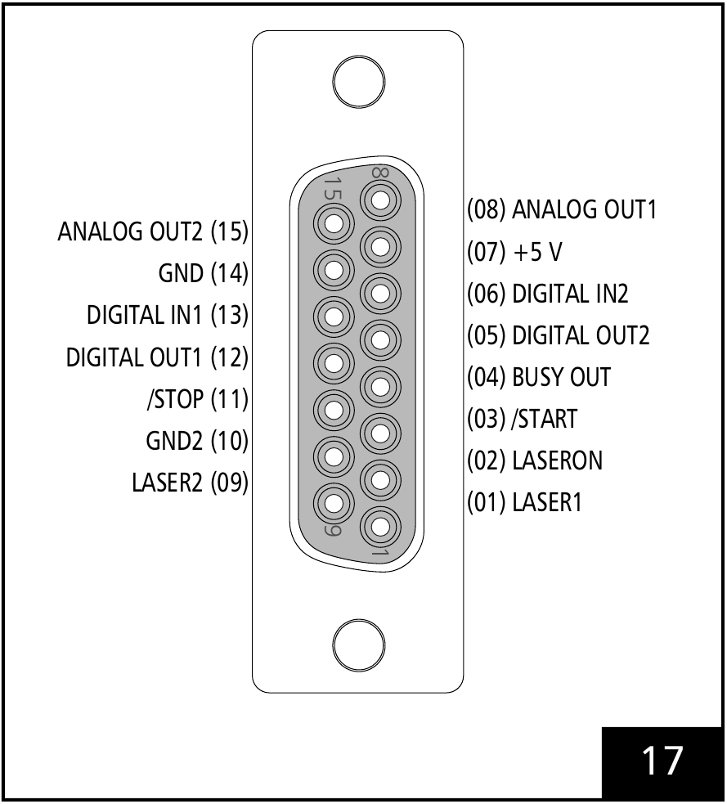
图 12.3 RTC6 PCIe 15 针母型 LASER D-SUB 原图及引脚排列。

12.3.2 RTC6 Ethernet
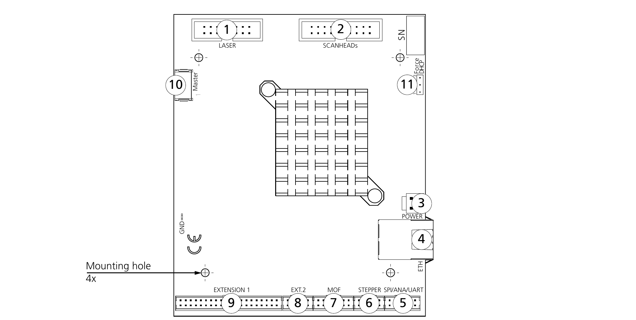
图 12.4 RTC6 Ethernet Board V1.2 上表面：连接器类型及编号与 PCIe 不同。
图中标记 | Port | Connector | 用途
1 | LASER | 16-pin | 激光门控/脉冲、辅助数字 I/O 和模拟输出；按型号确认引脚。
2 | SCANHEADs | 20-pin | 扫描头位置接口：SL2-100，或通过匹配转换器使用 XY2-100。
3 | POWER | 2-pin | 板卡外部电源输入，按规定电源及极性接线。
4 | ETH | 8P8C RJ | 连接 PC/网络的以太网接口，与激光及扫描头信号分开。
5 | SPI/ANA/UART | 12-pin | McBSP、两个模拟输入和 RS-232 共用此连接器；不能仅凭标签推断支持 SPI。
6 | STEPPER | 10-pin | 向最多两个外部步进驱动器输出时钟、方向及控制信号，不提供电机功率。
7 | MOF | 14-pin | 用于运动工件补偿的编码器输入，不是电机驱动输出。
8 | EXT. 2 | 10-pin | 8 位数字输出，部分引脚取决于跳线配置。
9 | EXTENSION 1 | 40-pin | 外围设备控制用 16 位数字输入及 16 位数字输出。
10 | Master | 6-pin | 兼容板卡间的时钟周期同步；断电后连接 Master 与 Slave。
11 | Force DHCP | Jumper | 决定是否忽略已保存静态 IP 的跳线区，不是 I/O 端口。
Lower side 16 | Slave | 6-pin | 兼容板卡间的时钟周期同步；断电后连接 Master 与 Slave。
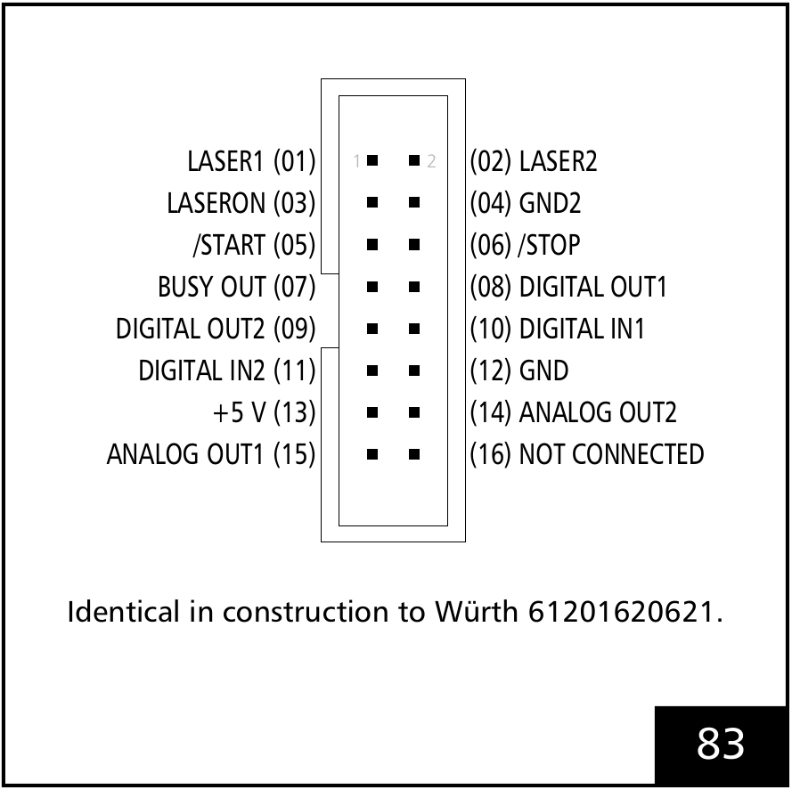
图 12.5 RTC6 Ethernet 16 针 LASER 排针原图，DIN1 为 10 脚。

12.3.3 RTC5 PCI
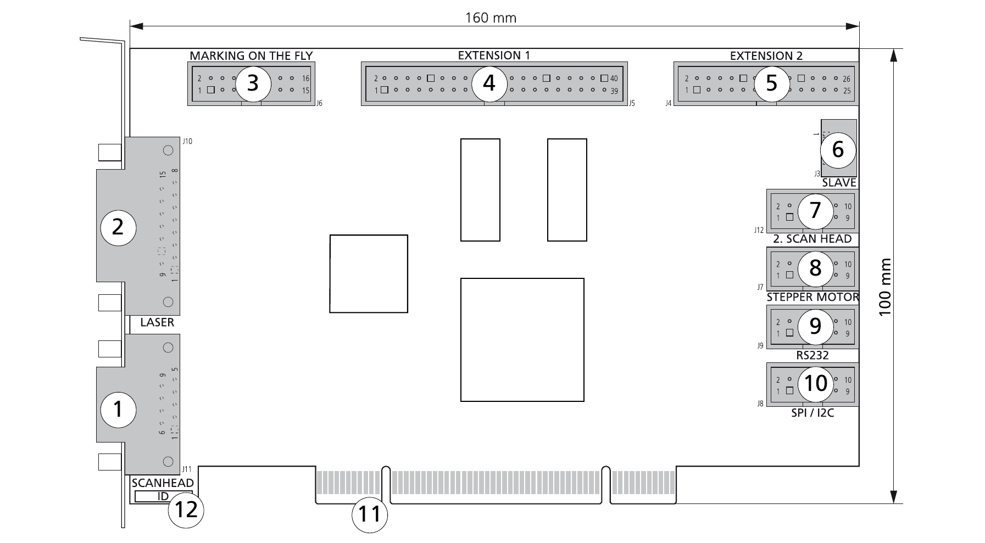
图 12.6 RTC5 PCI 板：注意 PCI 主机接口及 SPI/I²C 标记。
图中标记 | Port | Connector | 用途
1 | SCAN HEAD | 9-pin D-SUB | 扫描头位置接口：SL2-100，或通过匹配转换器使用 XY2-100。
2 | LASER | 15-pin D-SUB | 激光门控/脉冲、辅助数字 I/O 和模拟输出；按型号确认引脚。
3 | MARKING ON THE FLY | 16-pin | 用于运动工件补偿的编码器输入，不是电机驱动输出。
4 | EXTENSION 1 | 40-pin | 外围设备控制用 16 位数字输入及 16 位数字输出。
5 | EXTENSION 2 | 26-pin | 8 位数字输出，部分引脚取决于跳线配置。
6 | Slave | 6-pin | 兼容板卡间的时钟周期同步；断电后连接 Master 与 Slave。
7 | 2. SCAN HEAD | 10-pin | 第二扫描头接口，需要相应控制器选件。
8 | STEPPER MOTOR | 10-pin | 向最多两个外部步进驱动器输出时钟、方向及控制信号，不提供电机功率。
9 | RS232 | 10-pin | 与兼容激光器等外部设备进行 RS-232 通信。
10 | SPI/I2C | 10-pin | 标为 SPI/I²C 的 RTC5 串行扩展接口；不要将此名称或引脚排列套用于 RTC6 PCIe。
11 | PCI | PCI | 主机总线接口，PCI 与 PCIe 插槽类型不同。
12 | ID | — | 板卡标识标签，不是连接端口。
Lower side 1 | Master | 6-pin | 兼容板卡间的时钟周期同步；断电后连接 Master 与 Slave。
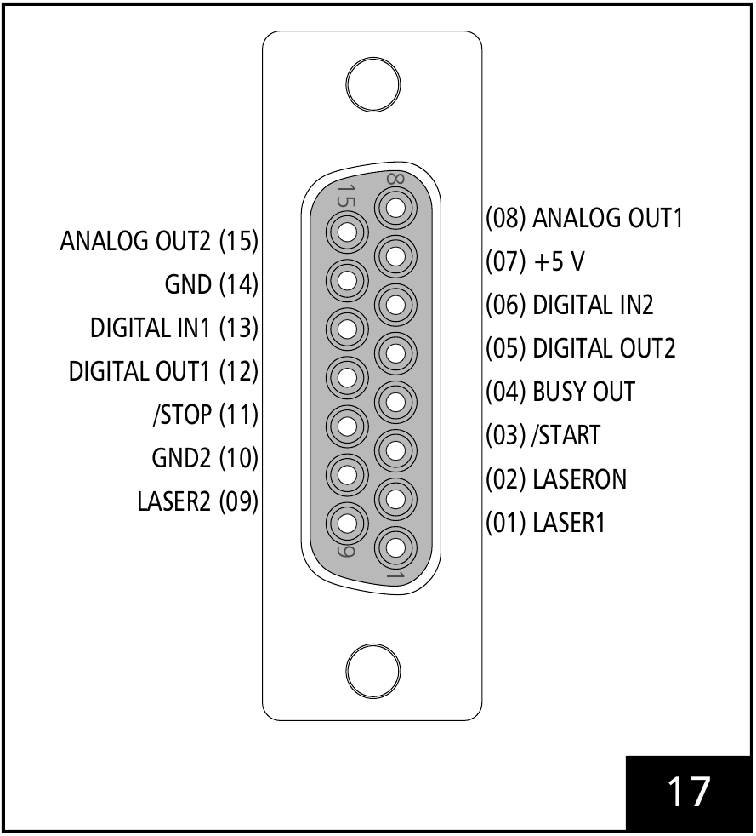
图 12.7 RTC5 PCI 15 针母型 LASER D-SUB 原图及引脚排列。

12.3.4 RTC4 PCI
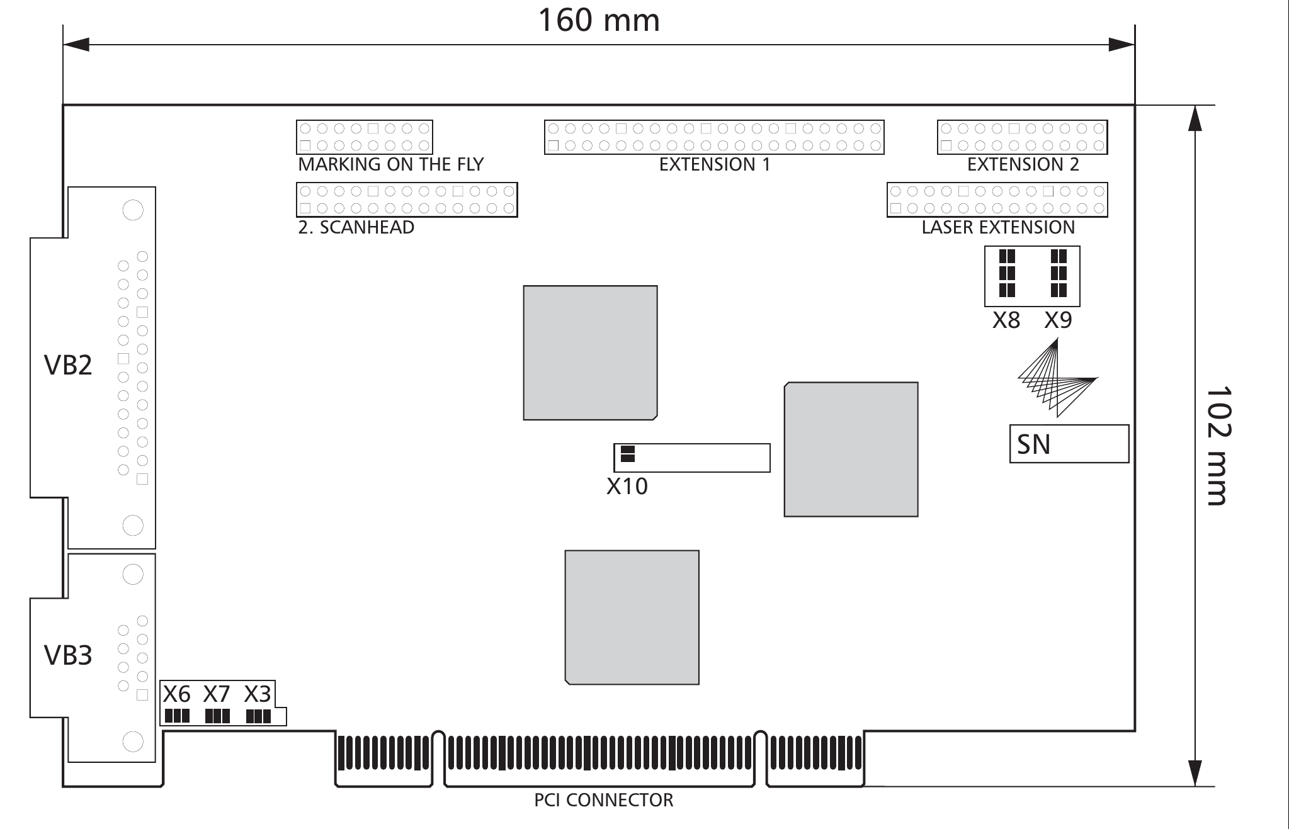
图 12.8 RTC4 标准 PCI 板：VB2 为扫描头接口，VB3 为 9 针 LASER 接口。
端口与图中标记 | Connector | 用途
SCANHEAD  (VB2) | 25-pin D-SUB | 图示 RTC4 标准板的主扫描头 XY2-100 接口。
LASER  (VB3) | 9-pin D-SUB | 激光控制及模拟输出；2、4 脚由板上跳线决定。
MARKING ON THE FLY | Optional | 用于运动工件补偿的编码器输入，不是电机驱动输出。
2. SCANHEAD | Optional | 第二扫描头接口，需要相应控制器选件。
EXTENSION 1 | Digital I/O | 外围设备控制用 16 位数字输入及 16 位数字输出。
EXTENSION 2 | Optional | 选配 RTC4 I/O Extension Board 接口，不同于 RTC6 EXTENSION 2 引脚排列。
LASER EXTENSION | 26-pin | 8 位数字输出，部分引脚取决于跳线配置。
PCI  (PCI CONNECTOR) | PCI | 主机总线接口，PCI 与 PCIe 插槽类型不同。
Jumpers  (X6/X7/X3, X10, X8/X9) | — | 配置跳线，不是外部连接端口。
Serial label  (SN) | — | 板卡标识标签，不是连接端口。
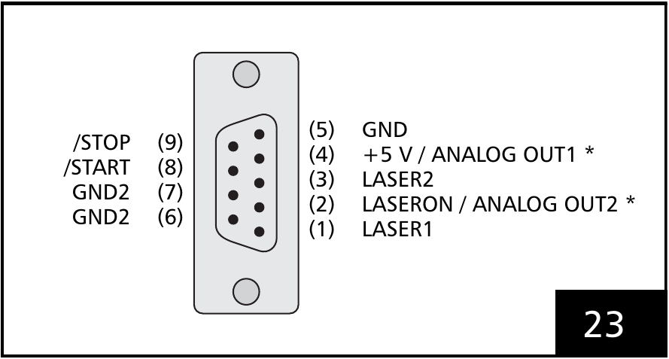
图 12.9 RTC4 9 针母型 LASER 接口，2、4 脚由跳线决定。
信号 | RTC5 PCI / RTC6 PCIe，15针 D-SUB | RTC6 Ethernet 板载排针，16针 | RTC4 PCI，9针 D-SUB
LASER1 | 1 | 1 | 1
LASERON | 2 | 3 | 2*
LASER2 | 9 | 2 | 3
GND2 | 10 | 4 | 6, 7
/START | 3 | 5 | 8
/STOP | 11 | 6 | 9
BUSY OUT | 4 | 7 | —
DIGITAL OUT1 | 12 | 8 | —
DIGITAL OUT2 | 5 | 9 | —
DIGITAL IN1 (DIN1) | 13 | 10 | —
DIGITAL IN2 | 6 | 11 | —
GND | 14 | 12 | 5
+5 V | 7 | 13 | 4*
ANALOG OUT1 | 8 | 15 | 4*
ANALOG OUT2 | 15 | 14 | 2*
NOT CONNECTED | — | 16 | —
* RTC4 的 2、4 脚由跳线选择 LASERON/ANALOG OUT2、ANALOG OUT1/+5 V。RTC6 的 15→9 针激光适配器是带自身跳线的独立附件。Ethernet 16→15 针示例电缆将排针转换为 PCIe 式 D-SUB 引脚排列，请核对实际电缆。

12.4 读懂激光时序图
1. LASERON 定义激光有效门控区间，LASER1 和 LASER2 的作用随 LaserMode 改变。原图显示高电平有效的电控制信号，并非光脉冲或能量的测量结果。
2. CO₂ 模式的 LASER1 与 LASER2 相差半个周期。YAG 1/2/3/5 中，LASER1 为 Q-switch，LASER2 为 FirstPulseKiller（FPK）；首个 Q-switch 脉冲的延时分别为 0、FPK 长度、10 µs 和单独设置的 Q-switch 延时。组合图便于比较起始时刻。
3. Mode4 持续输出 LASER1 待机脉冲，激活时由 LASER2 输出 FPK。Mode6 也持续输出待机脉冲，但不输出 LASER2；若待机脉冲仍有效，则门控切换推迟到脉冲结束后 5/64 µs。按激光器接口要求选择模式，并核对极性、脉冲完成和接地。
模式 | LASER1／LASER2 | 加工／待机行为
Co2 (0) | Modulation 1 / 2 | 两路调制脉冲相差 180°，待机使用待机脉冲。
Yag1 (1) | Q-switch / FPK | 首个 Q-switch 脉冲与 FPK 同时开始；待机时 LASER1 输出待机脉冲。
Yag2 (2) | Q-switch / FPK | Q-switch 预设延时等于 FPK 长度，首脉冲在 FPK 结束时开始。
Yag3 (3) | Q-switch / FPK | 首脉冲预设为 FPK 开始后 10 µs。
Mode4 (4) | Standby / FPK | LASER1 在加工和待机均连续输出待机脉冲；LASERON 门控加工，有效时 LASER2 输出 FPK。
Yag5 (5) | Q-switch / FPK | 通过 Q-switch delay 显式设置首脉冲延时，其余采用 YAG 时序。
Mode6 (6) | Standby / off | LASER1 连续；若切换时待机脉冲尚有效，LASERON 在该脉冲结束后 5/64 µs 切换。LASER2 不输出。

YAG 模式选择会预设 Q-switch 延时，后续延时命令可改变它。FPK 是需要激光器正确响应的电信号，不能证明过量光能已消除。待机、脉冲完成、极性与门控应匹配激光器接口。LaserModes.None 不能充当物理安全切断。Pulse-picking 遵循另一 RTC6 规则，不在该 0–6 表内。
Yag1/2/3 预设 Q-switch 延时，之后仍可单独修改。Yag2 中改变 FPK 长度也会自动重设该延时。待机脉冲与有效脉冲的相位不保证同步。RTC4 支持 LaserMode 0–4，RTC5 和 RTC6 支持 0–6；这与 Sky Writing Mode 不同。
FPK 是请求信号，实际响应必须由激光器实现。LaserModes.None、脉冲选取、模拟控制和串行控制仍遵循各自已有的条件。
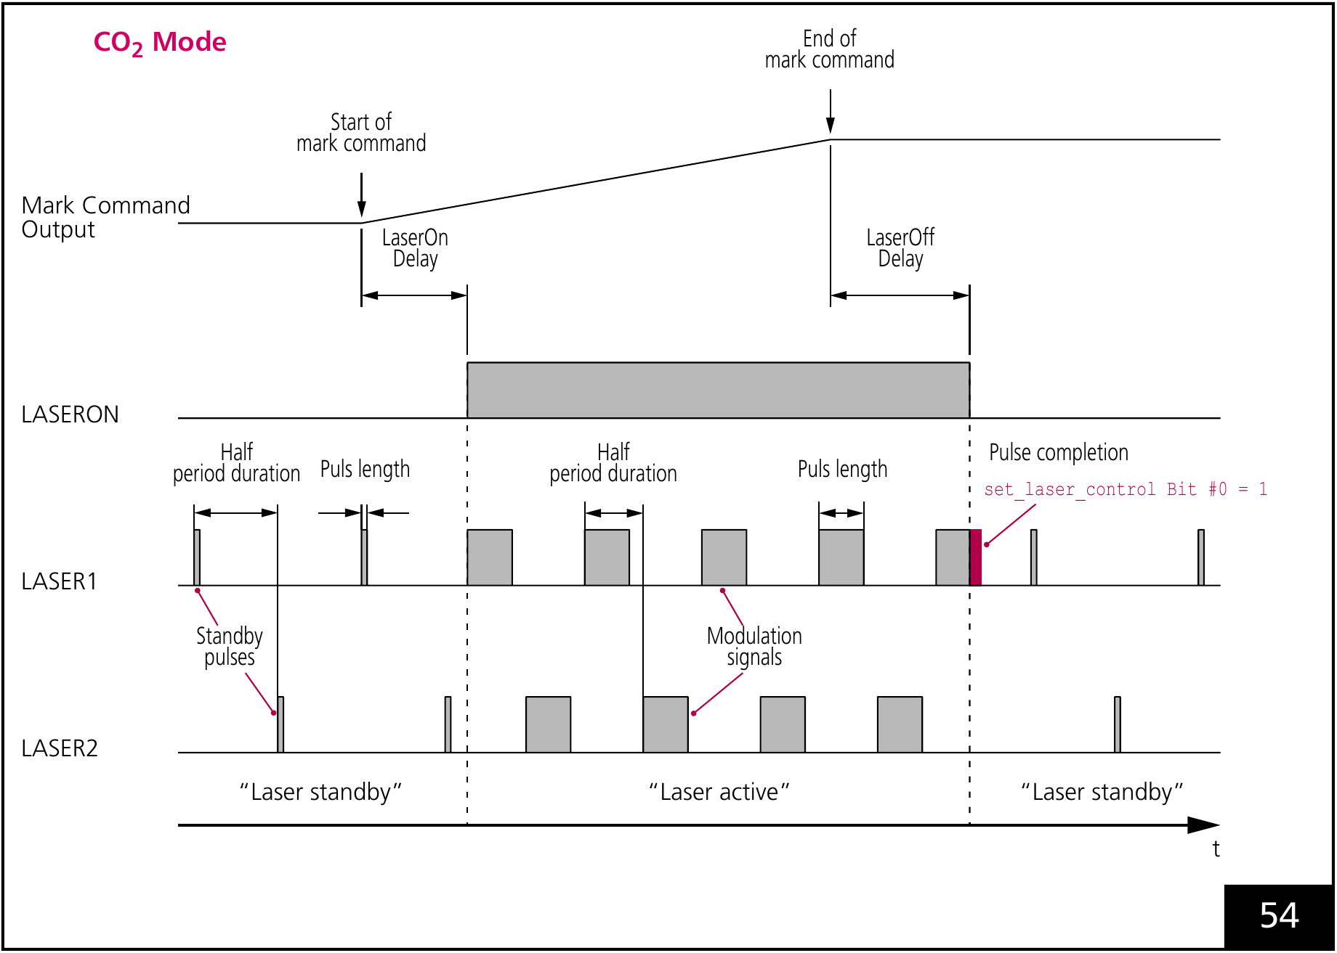
图 12.10 CO₂ 原始时序：LASER1 与 LASER2 相差半周期。
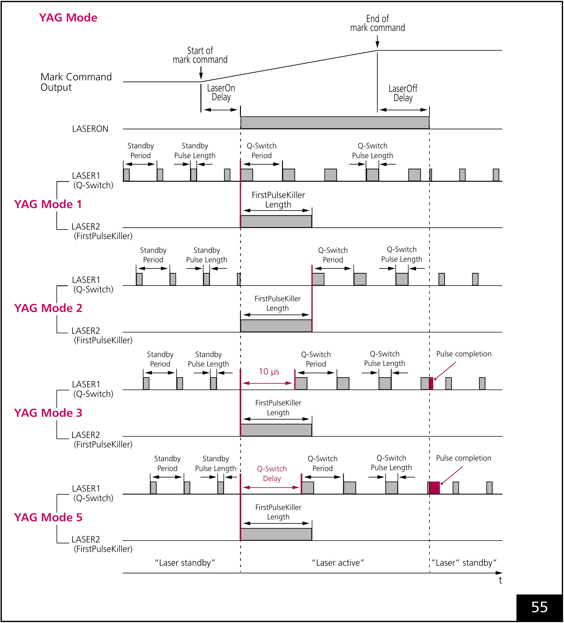
图 12.11 YAG 1/2/3/5 原始对比：首个 Q-switch 脉冲起始时刻不同。
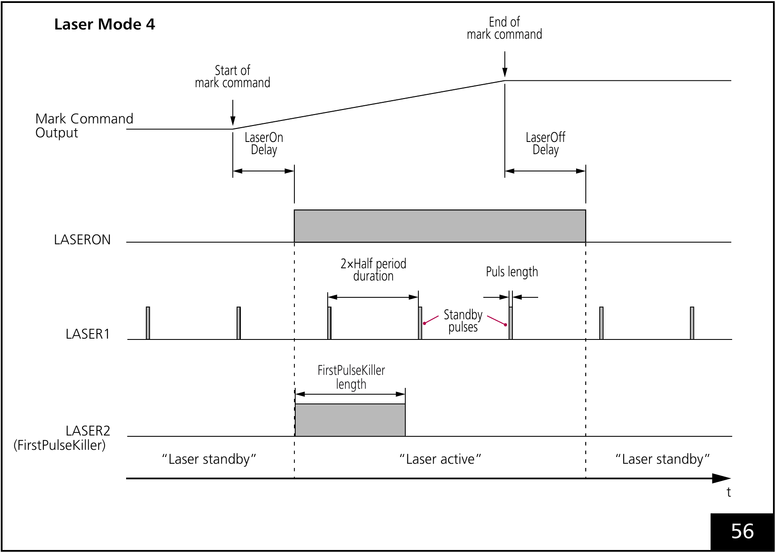
图 12.12 Mode4 原始时序：连续待机脉冲与 FirstPulseKiller 信号。
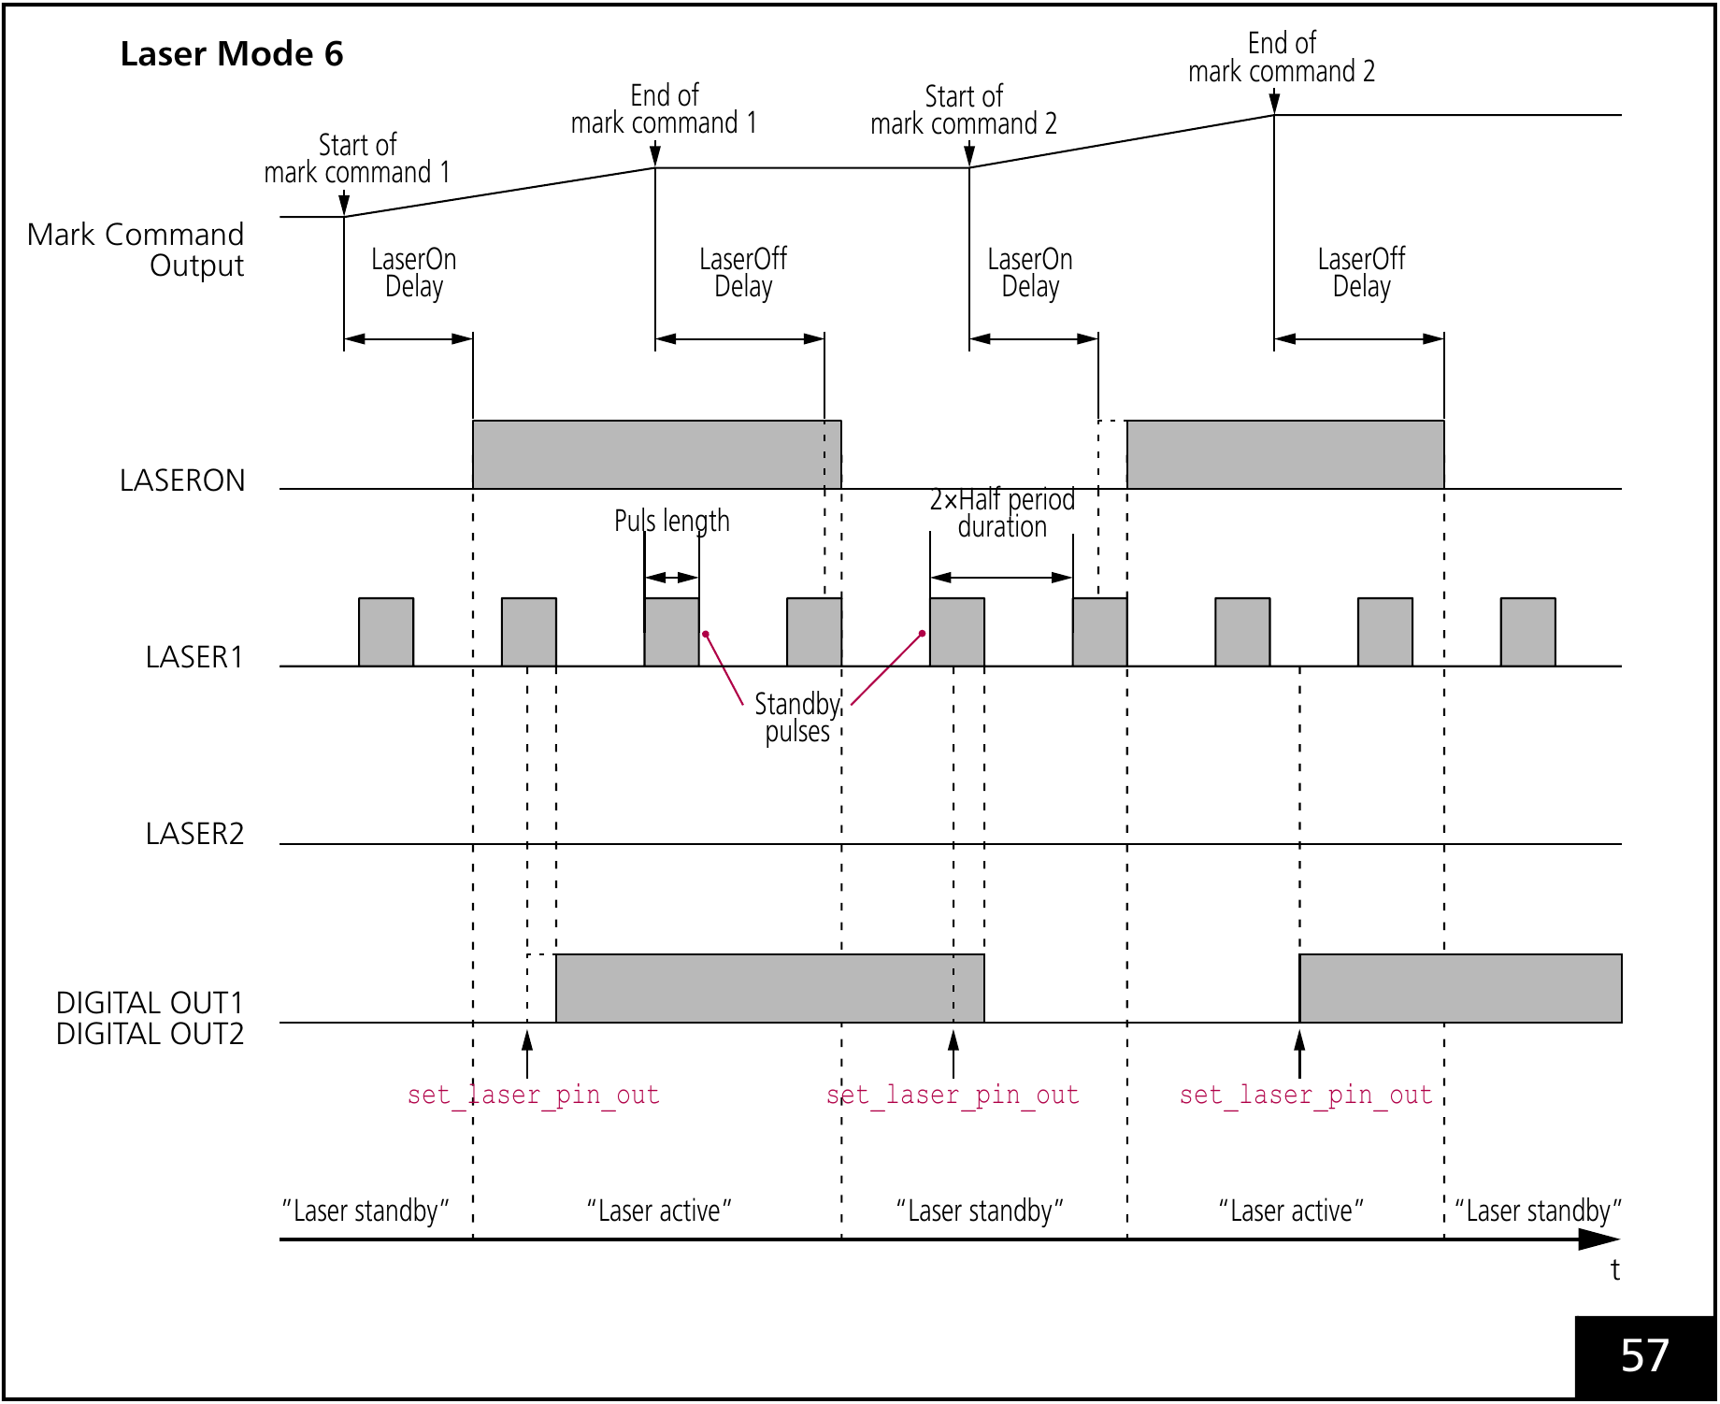
图 12.13 Mode6 原始时序：待机脉冲可延迟 LASERON 及图示数字输出切换。

12.5 先调激光延时，再调扫描延时
振镜不能瞬时跟随突变指令，加速、稳定与跟随滞后使指令点不同于实际光斑；激光也有电到光响应时间。扫描延时留出稳定和转向时间，激光延时将发光与有效运动段对齐。全部设为零可能增加首尾烧蚀、缺线和转角误差。
设置 | 用途 | 过短／过长
JumpDelay | 跳转后稳定 | 过短使下一起点不稳定，过长增加等待。
MarkDelay | 最终 Mark 后稳定 | 过短可能在延迟关光前开始下一跳转；过长降低产能。
PolygonDelay | 连续 Mark 间转向 | 过短导致圆角，过长使转角减速与热集中；开关还受可变延时 EdgeLevel 影响。
LaserOnDelay | 轮廓起点发光时刻 | 过短烧蚀起点，过长缺失起始段；负值可用于预热并增加时间。
LaserOffDelay | 轮廓终点发光时刻 | 过短缺失末端，过长烧蚀终点或照射后续运动。

此顺序适用于普通延时。SCANahead 自动延时应使用 EntityPen、LayerPen 和 SCANahead 各章的对应设置，不应原样照搬普通延时值。延时重叠可能改变轨迹和用时，因此也须检查短向量与工艺笔切换。
1. 固定扫描头调谐、加工区域、Jump/Mark 速度、脉冲设置和材料。先将 JumpDelay、MarkDelay 设得足够长，以免扫描器未稳定掩盖激光开关误差；首先调整起点的 LaserOnDelay 和终点的 LaserOffDelay。
2. 再逐项减少扫描延时：用 JumpDelay 检查跳转落点，用 MarkDelay 检查下一次跳转前的终点，用 PolygonDelay 检查连续 Mark 的拐角。每幅原图上部为延时过短，下部为过长；时钟表示没有可见缺陷但耗时增加。
3. 检查短跳转、长跳转、不同角度的拐角、加工区域边缘及实际产品，并记录质量和周期。正激光延时通常不增加扫描时间；负 LaserOnDelay 和延时重叠的自动修正可能增加等待。SCANahead 自动延时采用单独流程。
调整后还须复核视场边缘和实际生产对象。
PolygonDelay 的烧蚀示例以连续 Mark 之间激光保持开启为前提。可变多边形延时可按 EdgeLevel 在拐角处切换激光。这些图说明普通延时处理。
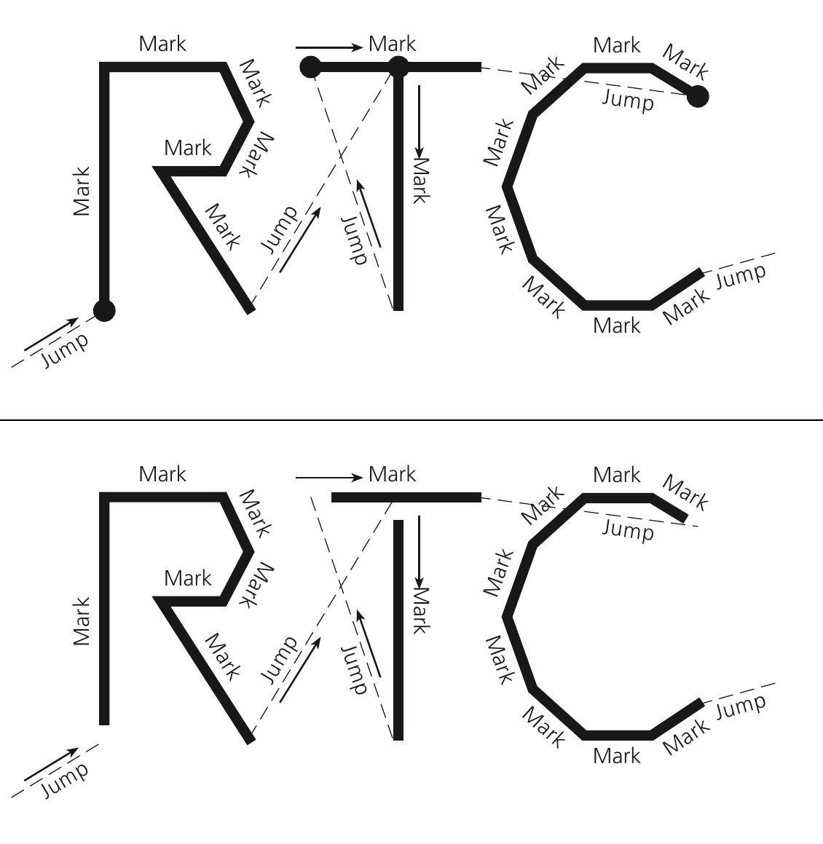
图 12.14 LaserOnDelay：上图过短导致起点烧蚀，下图过长导致起始段缺失。
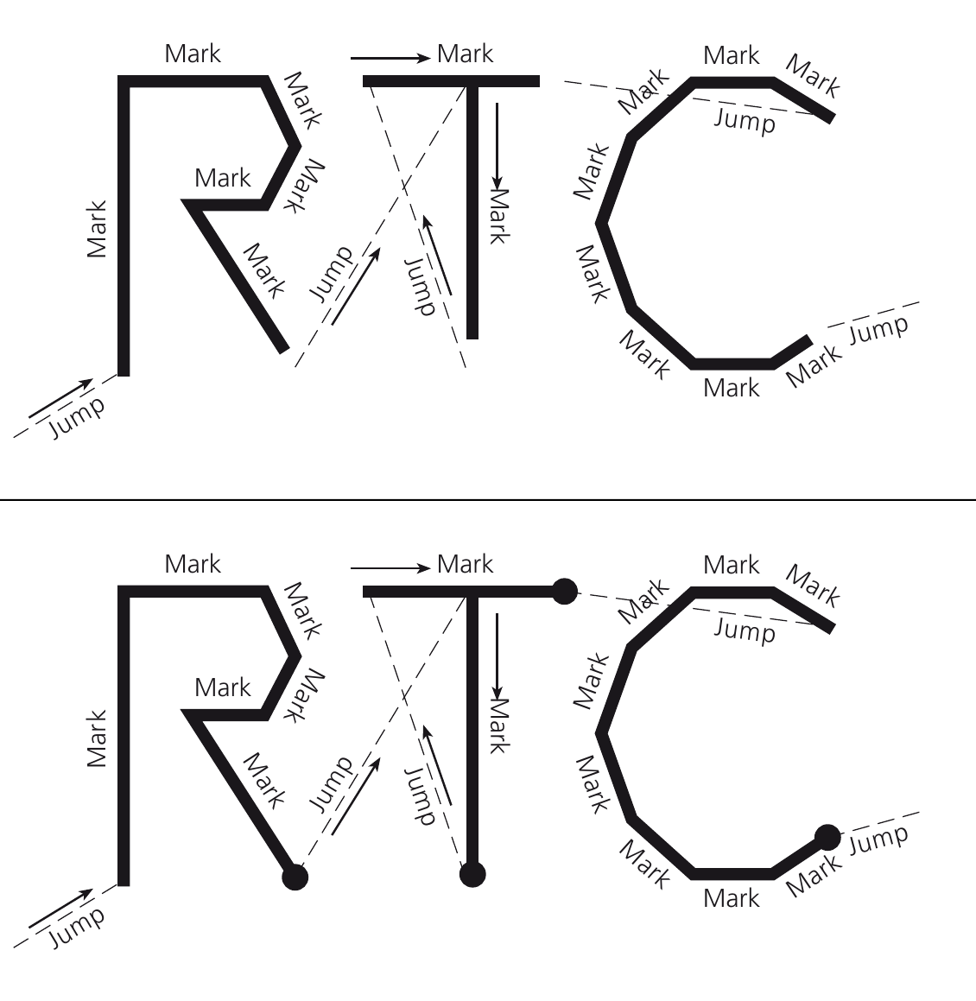
图 12.15 LaserOffDelay：上图过短导致末段缺失，下图过长导致终点烧蚀。
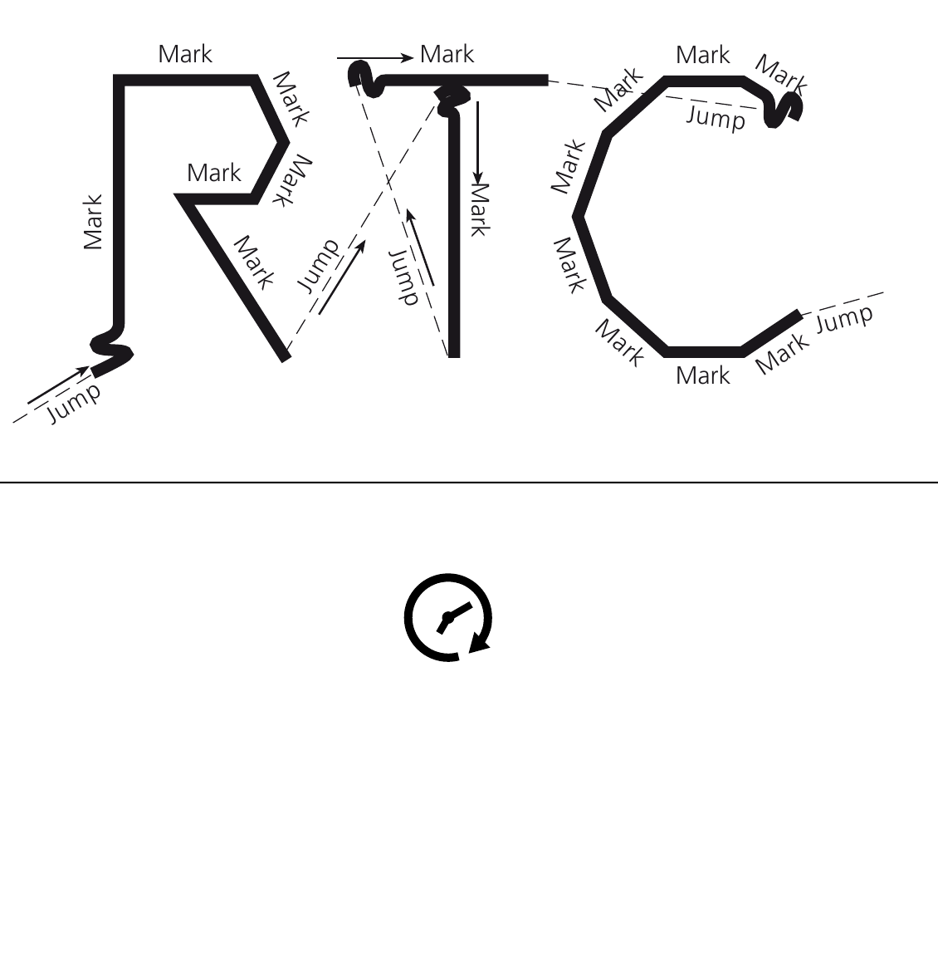
图 12.16 JumpDelay：上图过短产生振荡/过冲，下图过长只增加扫描时间。
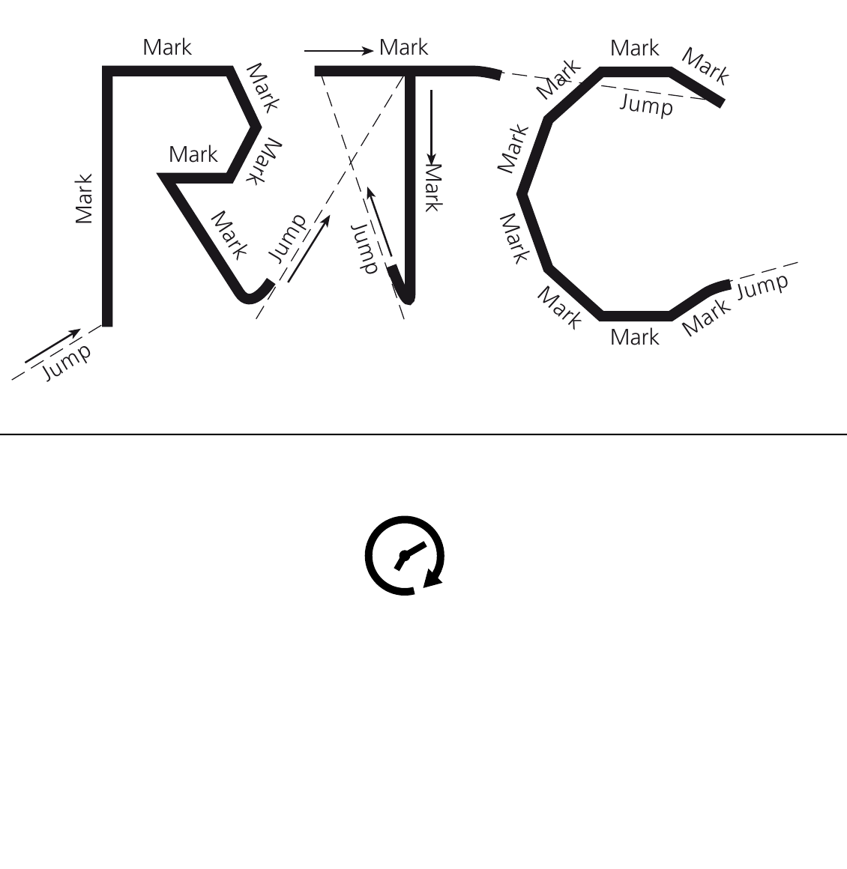
图 12.17 MarkDelay：上图过短使终点偏向下一次跳转，下图过长只增加时间。
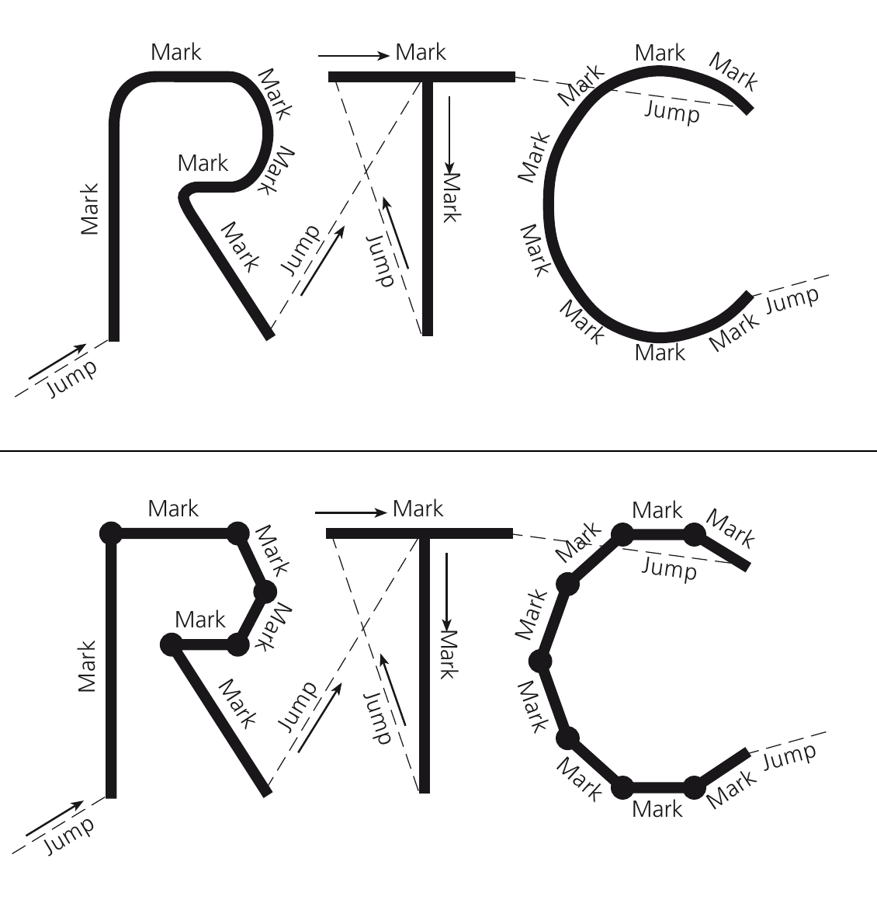
图 12.18 PolygonDelay：上图过短使拐角变圆，下图过长在激光保持开启时烧蚀拐角。

13 IRtc 与 SCANLAB 执行模型
IRtc 结合几何命令、RTC 列表执行、状态、校正和时序。先建立文档流程；理解控制器前提且需要有界自定义序列时才直接使用列表。IRtcSkyWriting、IRtcMoF、IRtcSCANAhead、IRtcMeasurement 表示能力，不代表已完成调试。
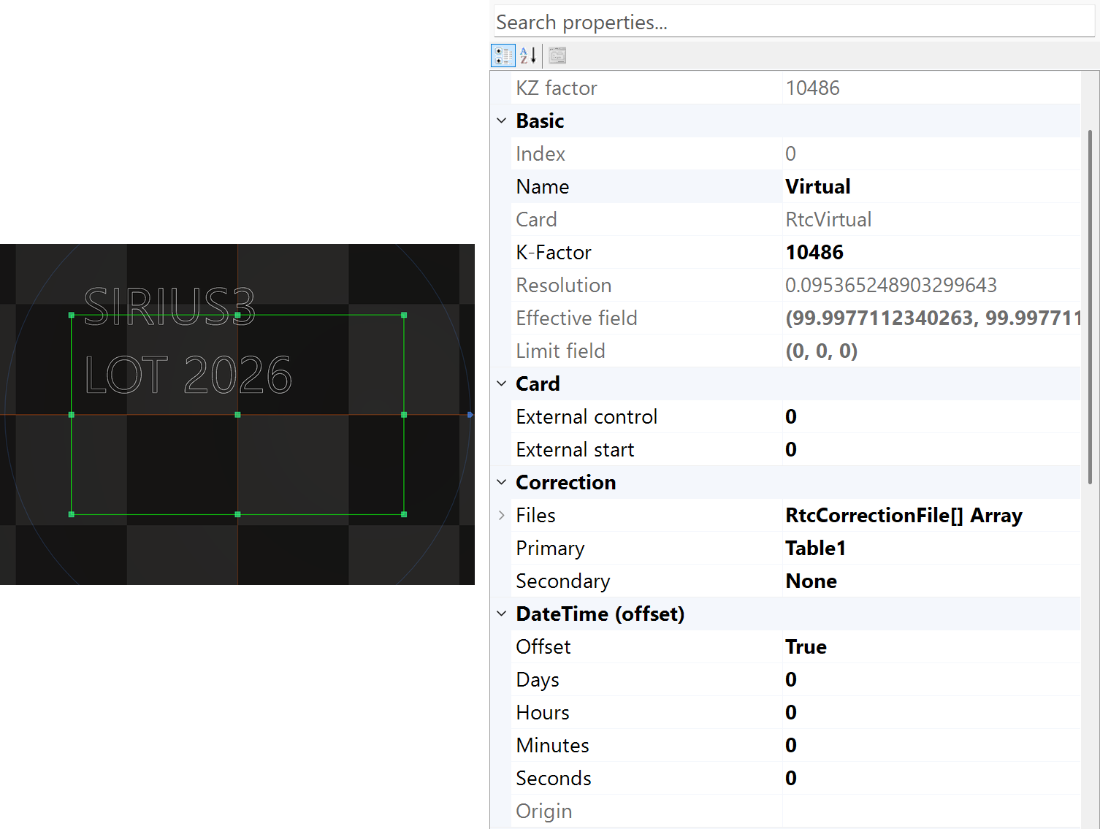
图 13.1 选中虚拟扫描器的坐标与校正属性

13.1 Control 与 List 命令
阶段 | 动作 | 检查事项
Initialize | 加载匹配运行时并准备扫描器。 | 代际、连接、驱动、固件与结果。
Ctl* | 读取状态或改变即时控制状态。 | 要求的 Idle/​Busy 状态与命令限制。
ListBegin → List* → ListEnd | 准备并结束缓冲任务。 | 检查每个命令；部分失败的列表不可执行。
ListExecute | 提交完整列表。 | busyWait=false 仅表示已提交，不表示完成。
Completion /​ abort | 观察控制器与应用结果。 | Busy、错误、完成、取消与恢复。

命令类型 | 处理时机 | 示例
Control (Ctl*) | 调用时请求改变当前状态或读取状态。移动请求仍需另行确认完成。 | CtlMoveTo / CtlGetStatus
List (List*) | 记录供 RTC 执行的命令。Auto 可在后续命令仍在写入时执行已完成的缓冲区。 | ListJumpTo / ListMarkTo
1. 创建设备并初始化，再加载匹配的校正文件，设置 KFactor 和时序。保持 DLL、固件及扫描头调谐兼容，由一个进程管理板卡。
2. 按 ListBegin → 检查各 List* → ListEnd → ListExecute 使用。文档加工时由 Marker 管理此过程，不要在其内部或外部再开启列表。构建失败时停止写入，中止 RTC 和激光，不提交未完成的余下部分。Auto 下先前的缓冲区可能已执行。
3. ListExecute(false) 提交后返回；更改设置前确认完成、中止和错误状态。ListExecute(true) 在调用线程中等待。低层等待工作应放在 UI 线程之外。

13.1.1 Single 与 Auto：何时开始执行
1. Single 先记录完整的有限任务，再由 ListExecute 启动。生成的全部命令必须放得进 List 1 的可用空间。
2. Auto 交替使用两个有限的原生列表。RTC 执行一个时，PC 可准备另一个。Sirius3 可在 List* 生成期间启动已完成的缓冲区，因此最后一次 ListExecute 之前也可能开始加工。整个任务可以超过板卡内存，再分段传送。
3. MarkerRtc 和 MarkerRtcFast 默认使用 Auto。DoubleBufferMaxSize 是切换阈值，默认 4000，不是板卡总容量或最大对象数。连续输出仍取决于命令生成、传输与执行速度。

13.1.2 列表存储容量
控制器 | 原生存储位置总数 | Sirius3 Single 的 List 1 分配 | Auto：原生 List 1 + List 2（默认）
RTC4 / RTC4e | 8,000 | 8,000 | 4,000 + 4,000
RTC5 | 1,048,576 (2²⁰) | 917,504 (2²⁰ − 2¹⁷) | 8,000 + 8,000
RTC6 / RTC6e | 8,388,608 (2²³) | 8,257,536 (2²³ − 2¹⁷) | 8,000 + 8,000
RTC5/6 的 Single 为 List 3 保留 131,072 个位置，List 2 为空。表中数值表示分配的存储空间，不保证相同数量的 C# 调用、顶点或对象。部分命令占多个位置，开始和结束设置也占空间。检查每个返回值并保留余量。内存分区只是分配板卡的固定空间，不会获得无限内存。
Auto 列表示默认阈值 4000 下原生 List 1 + List 2 的分配。RTC5/6 各分配 2 × DoubleBufferMaxSize，其余归 List 3；默认分别剩余 1,032,576 和 8,372,608 个位置，与 Single 固定保留 131,072 不同。RTC4/RTC4e 行描述 Sirius3 Rtc4/Rtc4Ethernet 的旧式 8,000 位置模型；应确认实际板卡修订与驱动。

13.2 各控制器支持的功能
功能 | RTC4 系列 | RTC5 | RTC6 系列
扫描器接口与定位分辨率 | XY2-100 / 16 bit | SL2-100 / 20 bit；Z 控制为 16 bit | SL2-100 / 20 bit
校正格式 | CTB | CT5 | CT5
Sky Writing | 不支持 | Mode 1–3 | Mode 1–4
Automatic Laser Control | 不支持 | 支持，有模式与输出限制 | 支持，有模式与输出限制
SCANahead / Spot Distance Control | 不支持 | 不支持 | 需匹配选件、扫描头和固件；SDC 还需合适的激光器
MoF | 控制器选件，部分公开操作受限 | 控制器选件，确认编码器配置 | 控制器选件，确认编码器配置
Sirius3 IRtcStepper | Rtc4/Rtc4e 未提供 | 提供 | 提供
此表同时区分硬件代际和 Sirius3 实现。接口或连接器的存在不会自动启用功能；应确认实际扫描器、控制器选件、固件及所需 Sirius3 许可证。RTC4 PCIe 硬件即使具有步进电机功能，也不表示 Rtc4/Rtc4e 实现了 IRtcStepper。Ethernet 型号的连接器和连接处理不同，不要套用另一板卡的引脚图。syncAXIS 使用单独的配置与 Job 模型。

13.3 对齐旋转安装扫描头的工作坐标
扫描头以 90°、180° 或 −90° 安装时，不必逐个旋转所有文档实体。IRtc2ndHead.PrimaryHeadBaseOffset 用于将安装后的扫描头与所需工作 X/Y 轴对齐。Sirius3 将其与 PrimaryHeadUserOffset 组合，并通过 RTC 硬件矩阵和偏移量应用结果。
实体形状与放置使用 ModelMatrix（7.3 ITransformable 与坐标空间），任务的重复加工位置使用 Marker Offsets（17.2 LayerFirst 与 OffsetFirst）；将实测工作位置转换回扫描器轴坐标时，按 23.4 正确输入测量坐标 处理。这些设置作用于不同阶段，不要重复应用同一安装补偿。
图示采用 +90° 安装、−90° 补偿的坐标约定，实际应验证观察方向与轴向，不能对所有头部假定相同符号。由 Offset.Zero 开始确保缩放为一，再明确设置 AngleZ。Offset(dx,dy,dz) 的第三个数值是 Z 平移，不是旋转角。
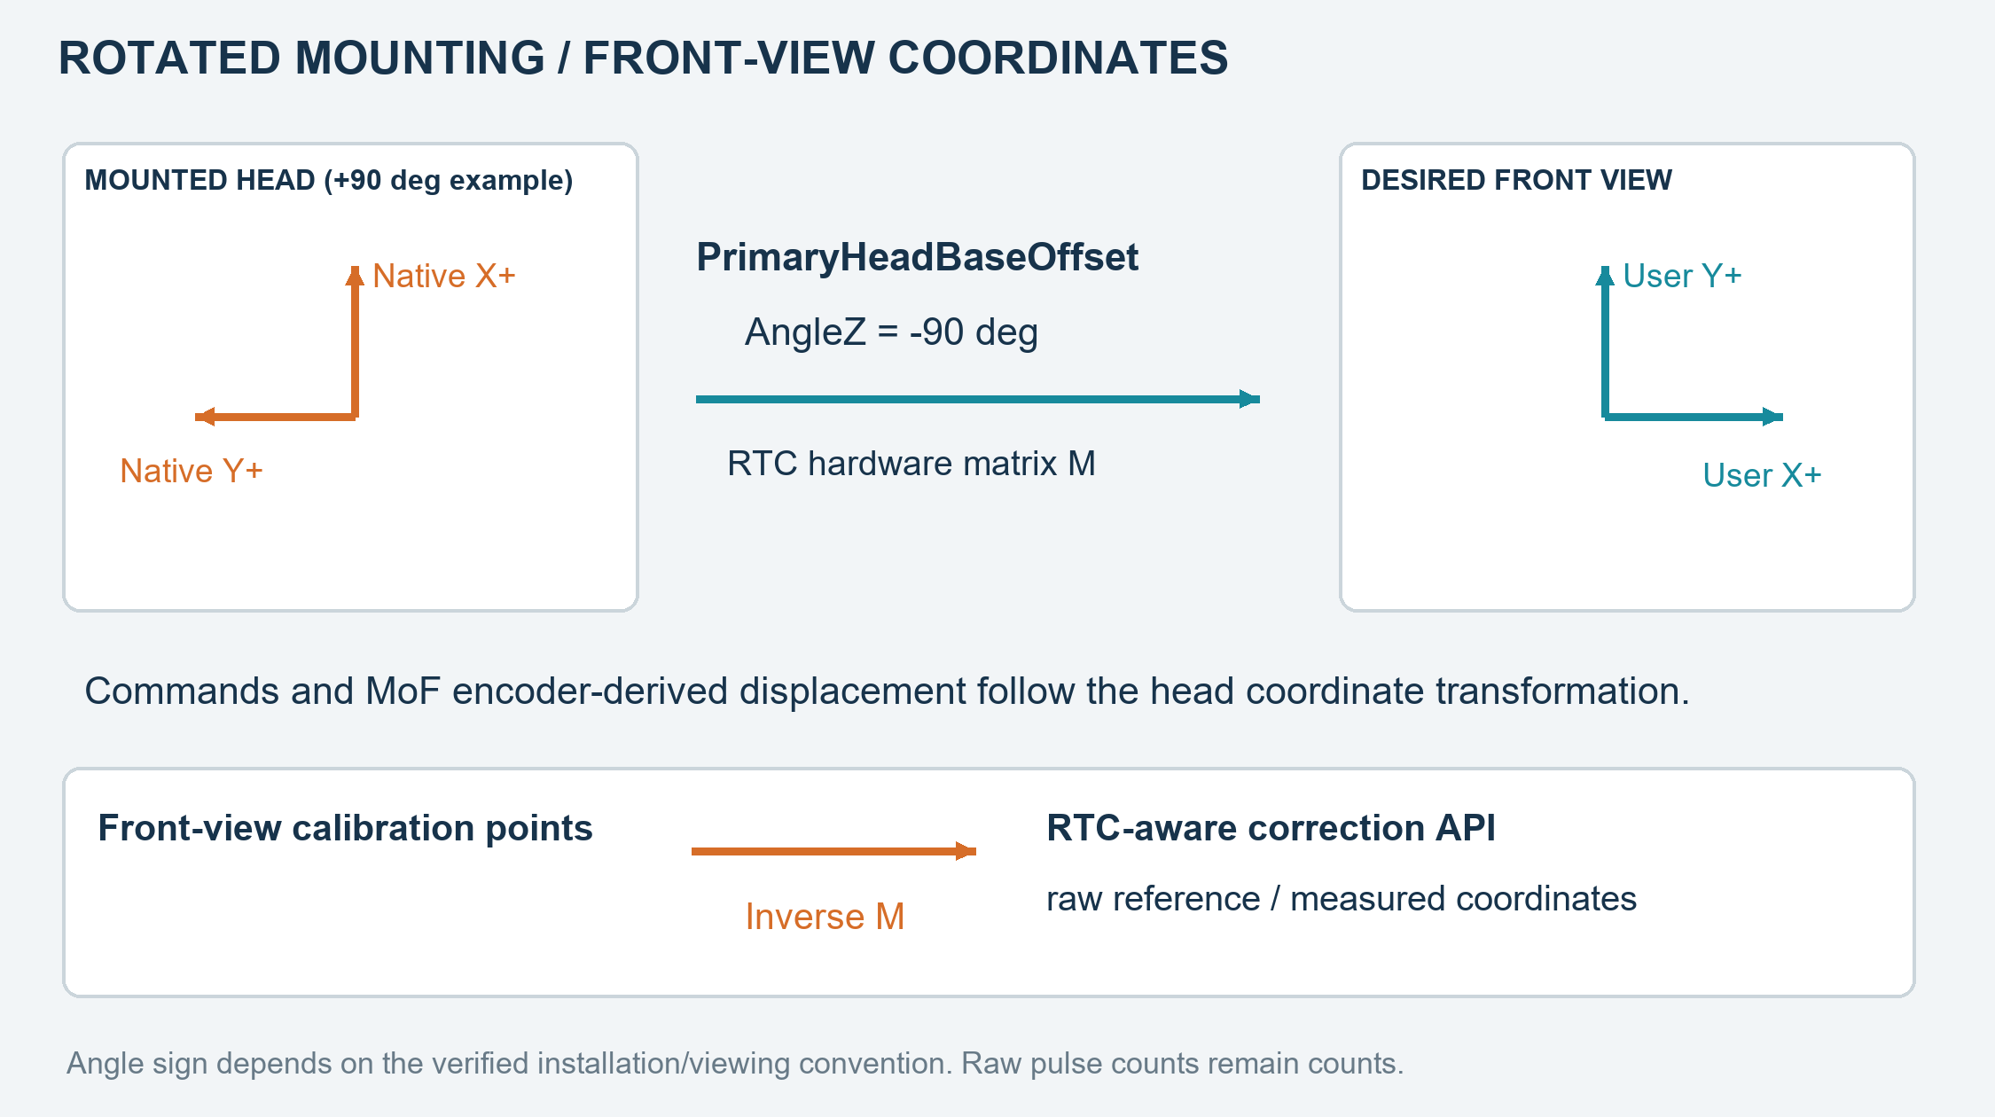
图 13.2 安装补偿、MoF 位移与标定逆变换
示例 13.1 扫描头设置时明确指定 AngleZ
public static void SetMountingAngle(IRtc2ndHead head, double verifiedAngleZ)
{
var mounting = SpiralLab.Sirius3.Mathematics.Offset.Zero;
mounting.AngleZ = verifiedAngleZ; // Degrees; example: -90.
// Configure only during authorized, idle scanner setup.
head.PrimaryHeadBaseOffset = mounting;
}
MoF 中外部编码器产生的补偿位移也受头部坐标变换影响，因此旋转／轴向不仅要匹配几何，还要匹配输送带或 Stage 运动。按实体接线配置 counts/mm 和符号。原始编码器寄存器仍记录脉冲数；矩阵改变的是由其产生的坐标补偿，不是计数本身。

14 ILaser 与输出控制
先准备扫描器坐标和校正。ILaser 将工艺功率设置连接到实际激光器接口，并表示光源命令、状态及启动和清理。初始化前指定 Scanner，再把初始化好的适配器注册到编辑器和 Marker。MaxPowerWatt 是配置的光源最大功率。实际可用光功率还受频率、脉宽和运行限值影响。
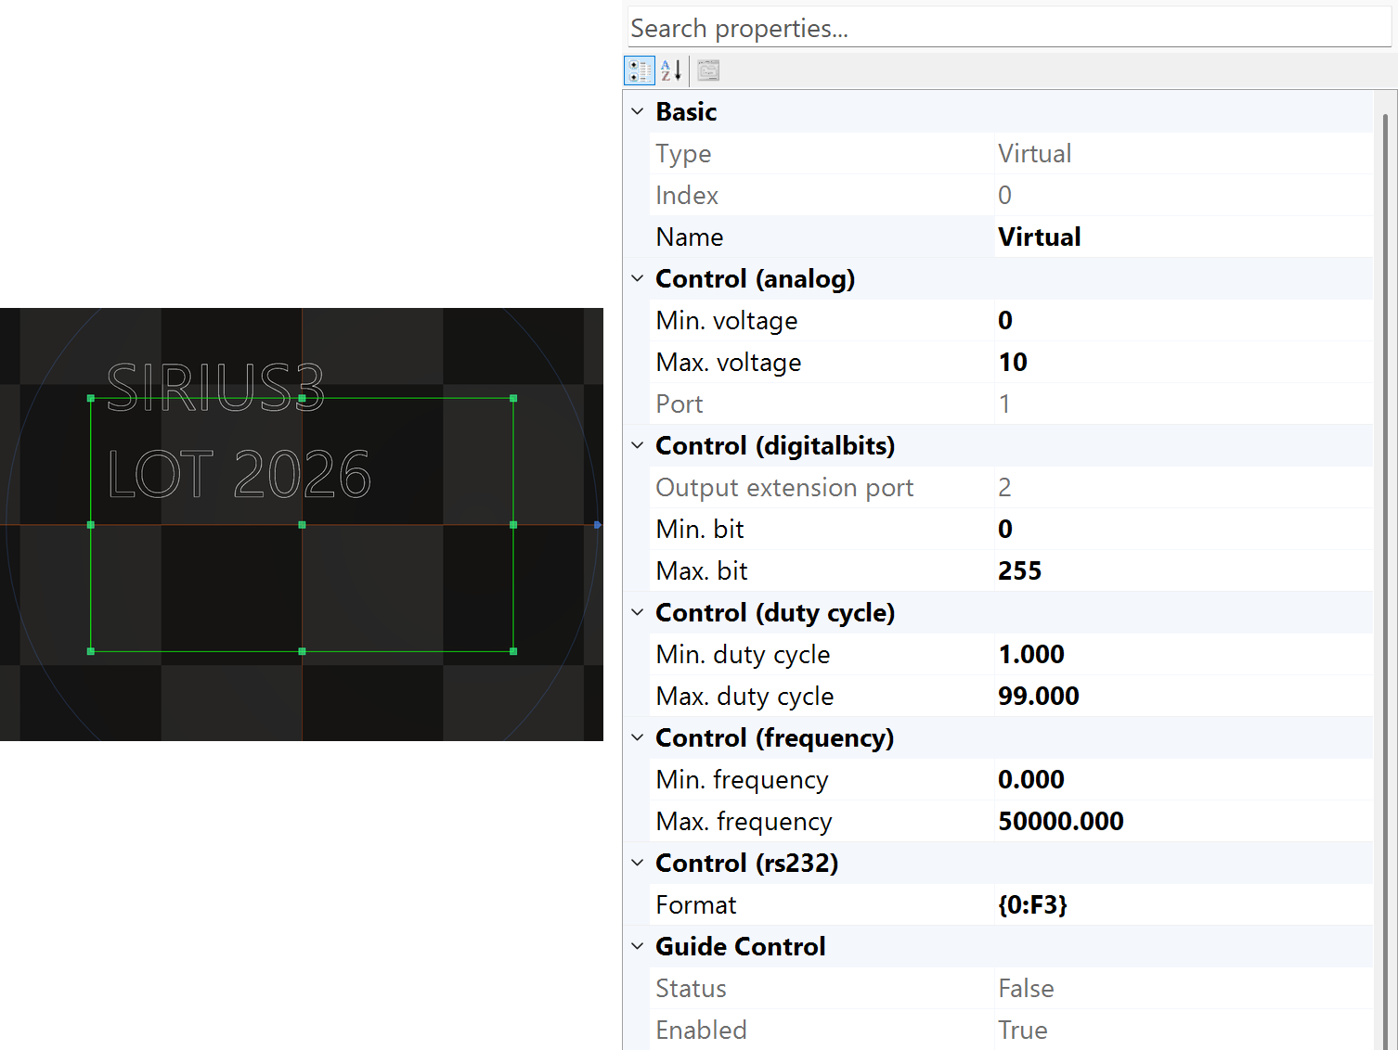
图 14.1 选中虚拟激光器的源属性
能力 | 用途 | 应用规则
ILaser | 标识、状态、初始化与生命周期 | 连接正确扫描器并满足厂商运行时前提。
ILaserPowerControl | PowerMap、CtlPower 与 ListPower | 区分即时控制和缓冲加工命令。
PowerControlMethods | 模拟、频率、占空比或数字命令映射 | 按激光实际输入选择方式；适配器可能计算脉冲参数。
Guide and vendor capabilities | 引导光与厂商能力 | 不要假设每种光源都支持可选能力。

14.1 需检查的 PropertyGrid 设置
检查光源 Name/Index、最大功率、功率控制方式和 Scanner 连接。再检查 Ready/Busy/Error 状态及制造商的脉冲限值。修改 EntityPen.Power 是准备配方设置。手动输出和光源控制命令则可能立即作用于设备。在有计划地完成真实接口和机器条件调试之前，测试工作站使用虚拟设备。

14.2 扩展激光器适配器
demos/editor_laser_ui/laser_source.cs 和 LaserUIControl.cs 展示适配器及其界面。LaserBase 提供公共状态和通知。物理适配器仍须实现通信、限值检查、故障报告、中止和清理。只换面板不能实现激光控制。不要在渲染回调中进行设备通信，也要避免长时间占用 UI 事件处理器。

14.3 LaserVirtual 的功率控制方式
LaserVirtual 既用于仿真，也可配置为 RTC 输出适配器。连接 RtcVirtual 时模拟输出，连接物理 RTC 时功率方法可能控制真实引脚或串口通信。下列各项是独立配置，选择其中一种即可。指定 Scanner，调用 Initialize，再注册适配器。不使用的实例应释放。
示例 14.1 RTC 输出方式的工厂选项
public static ILaser[] CreateOutputAdapters()
{
return new ILaser[]
{
LaserFactory.CreateVirtual(0, 20, PowerControlMethods.Unknown),
LaserFactory.CreateVirtual(0, 20, PowerControlMethods.Custom),
LaserFactory.CreateVirtualAnalog(0, 20, 1, 0, 10),
LaserFactory.CreateVirtualFrequency(0, 20, 20000, 80000),
LaserFactory.CreateVirtualDutyCycle(0, 20, 1, 90),
LaserFactory.CreateVirtualDO16Bits(0, 20, 0, 65535),
LaserFactory.CreateVirtualDO8Bits(0, 20, 0, 255),
LaserFactory.CreateVirtualRS232(0, 20, "P={0:F1}\r")
};
}
1. LaserVirtual 是 RTC 输出适配器，也能控制真实输出。准备兼容且已初始化的 RTC、有效通道和 MaxPowerWatt > 0。仅在同时配置 PowerMap 和非空 category 时查询目标 W；查询失败返回 false。
2. 令 q = clamp(compensatedWatt / MaxPowerWatt, 0, 1)。无映射时，目标 5 W、MaxPowerWatt=20 W 得 q=0.25。表内结果是电气或协议命令，不是独立测得的光功率。
表 14.1 各 PowerControlMethods 的 LaserVirtual 输出
PowerControlMethods | 计算 / q=0.25 示例 | Control / List
Frequency | f = MinFrequency + (MaxFrequency−MinFrequency)*q [Hz]。20–80 kHz → 35 kHz。 | CtlFrequency / ListFrequency；保留当前 RTC 脉宽。
DutyCycle | d = MinDutyCycle + (MaxDutyCycle−MinDutyCycle)*q [%]；脉宽 = 1000000/f*d/100 [µs]。1–90%、f=50 kHz → 23.25%、4.65 µs。 | CtlFrequency / ListFrequency；保留当前 RTC 频率 f，f 必须为正。
Analog | V = MinVoltage + (MaxVoltage−MinVoltage)*q [V]。0–10 V → 2.5 V。AnalogPortNo 1/2 选择 ExtAO1/ExtAO2。 | CtlWriteData / ListWriteData；RTC6 列表使用 Rtc6.ListLaserPower。
DigitalBits | b = DigitalBitMinValue + (DigitalBitMaxValue−DigitalBitMinValue)*q，截去小数后转为 uint。端口 1：ExtDO16；端口 2：ExtDO8。 | Control 和非 RTC6 List 使用 b。RTC6 List 忽略最小/最大值：truncate(65535*q) 或 truncate(255*q)，得到 16383 或 63。
Rs232 | string.Format(Rs232StringFormat, 100*q)。"P={0:F1}\r" 在小数点为点号的区域设置下生成 P=25.0 加 CR。 | 需要 IRtcSerialComm。Control 读取并丢弃待收字节后 CtlSerialWrite；List 不先读取，使用 ListSerialWrite。
Unknown | 本分支不进行功率换算或输出。 | 无列表等待；不表示禁用全部 RTC 激光信号。
Custom | 基础 LaserVirtual 不含设备专用输出。 | 在自定义适配器中实现所需 CtlPower 和 ListPower。
3. CtlPower 立即应用命令，并让调用线程休眠 (int)PowerControlDelayTime 毫秒。ListPower 为 Frequency、DutyCycle、Analog、DigitalBits 和 Rs232 写入输出及毫秒单位的列表等待。若目标值与 LastPowerWatt 相差小于 0.001 W 且 category 相同，可跳过整个操作。分别验证实际适配器和激光器的两条路径。
分别设置激光模式、频率、脉冲限制和通道。如果手动输出与 ALC 共用一个通道，应明确由哪一方在何时控制。命令的执行时机见 13.1 Control 与 List 命令，按速度或位置控制输出信号的方法见 16.2 速度、位置相关与 Defined Vector 控制。

14.4 实现自定义 ILaser 适配器
CustomLaser 继承 LaserBase 并直接实现 ILaserPowerControl。LaserBase 已提供 ILaser、公共状态和通知。// ... 标记设备相关的初始化、复位、中止、即时功率、列表记录和资源释放。将占位 false 替换为实际结果，更新 IsReady/IsError，仅在成功时更新 LastPowerWatt，并按需应用 PowerMap 查询。完整适配器与界面见 demos/editor_laser_ui/laser_source.cs 和 LaserUIControl.cs。
示例 14.2 标明设备实现位置的 CustomLaser
public sealed class CustomLaser : LaserBase, ILaserPowerControl
{
public IPowerMap PowerMap { get; set; }
public override LaserTypes LaserType => LaserTypes.UserDefined1;
public CustomLaser(int index, double maxWatts)
{
Index = index;
Name = "Custom laser";
MaxPowerWatt = maxWatts;
IsPowerControl = true;
PowerControlMethod = PowerControlMethods.Custom;
}
public override bool Initialize()
{
// ... Initialize hardware; update IsReady and IsError.
return false;
}
public override bool CtlAbort()
{
// ... Stop emission and abort pending commands.
return false;
}
public override bool CtlReset()
{
// ... Reset hardware; update IsReady and IsError.
return false;
}
public bool CtlPower(double targetWatt, string category = "")
{
// ... Validate/map power, send immediately, update LastPowerWatt.
return false;
}
public bool ListPower(double targetWatt, string category = "")
{
// ... Validate/map power; record a synchronized list command.
return false;
}
protected override void Dispose(bool disposing)
{
// ... Release owned resources once; keep cleanup idempotent.
base.Dispose(disposing);
}
}

15 EntityPen 与实体级参数
选择对象，确认 PenColor，再选择对应 EntityPen。多个实体可共享同一条件。Marker 在活动画笔变化时写入列表参数，再追加路径，因此修改画笔会影响所有同色对象。
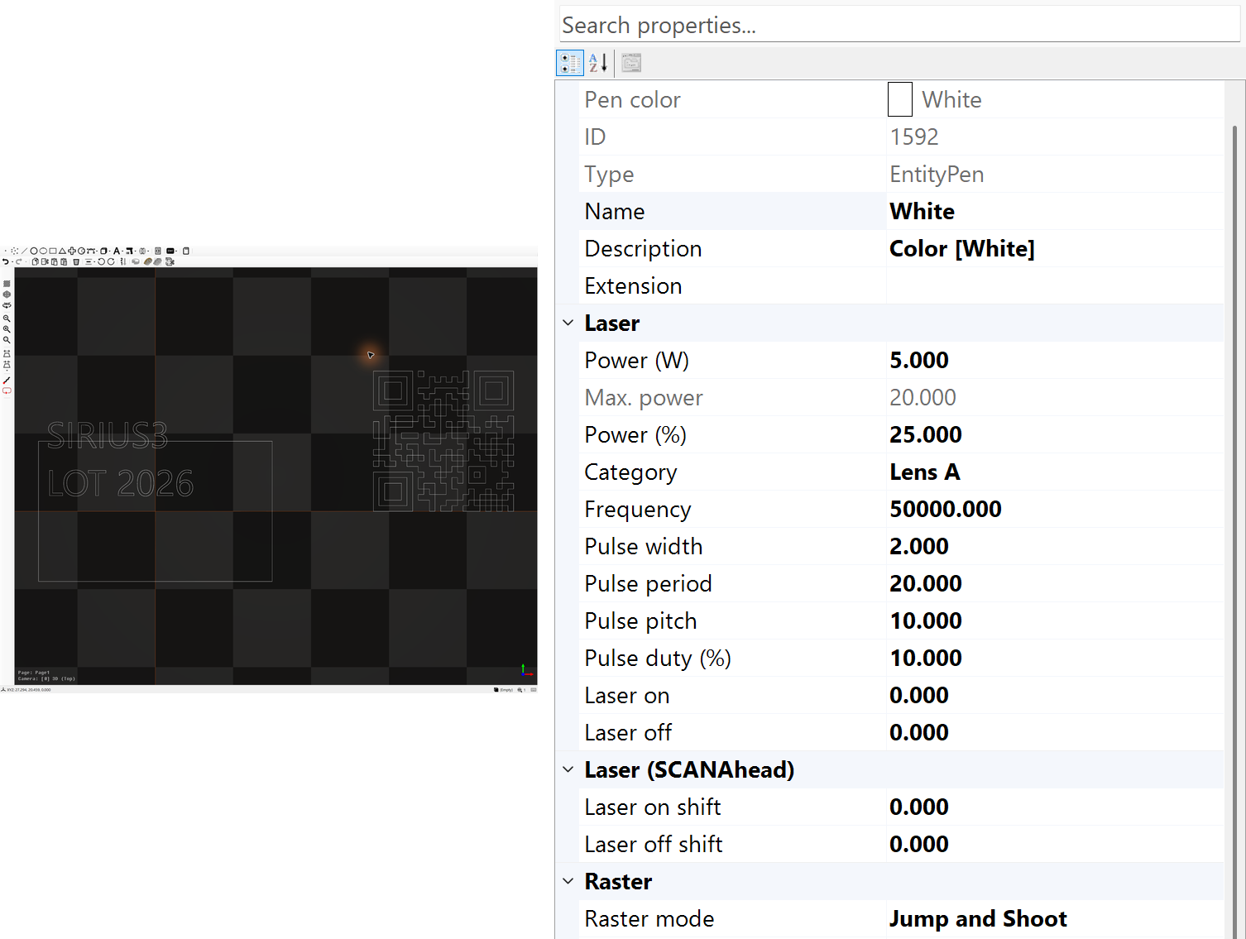
图 15.1 20 W 虚拟源上的 5 W、50 kHz 画笔命令
示例 15.1 查找实体画笔并通过历史编辑
public static void SetPen(IDocument document, IMarkerable entity)
{
if (!document.FindByEntityPenColor(entity.PenColor, out EntityPen pen))
throw new InvalidOperationException("Entity pen missing.");
document.ActPropertyChanged(pen, nameof(EntityPen.Power), 5.0);
document.ActPropertyChanged(pen, nameof(EntityPen.MarkSpeed), 500.0);
}

15.1 激光参数与关联计算
本节数值采用 Sirius3 的加工单位，不要与 RTC 原始参数混淆。设备初始化后会应用相应的输入限制和时间分辨率；不支持的属性可能隐藏。选择共享 PenColor 画笔项的方法见 15 EntityPen 与实体级参数，将功率设置转换为输出信号的方法见 14.3 LaserVirtual 的功率控制方式。
PulsePeriod=1,000,000/Frequency；PulsePitch=MarkSpeed×1,000/Frequency。这些匀速公式计算的是笔参数。采用 PowerControlMethods.Frequency 时，Power 决定输出频率，并保留当前脉宽；采用 PowerControlMethods.DutyCycle 时，Power 决定脉宽，并保留当前频率。两种方式下，默认笔处理流程都不应用笔的 Frequency 或 PulseWidth。估算点距或占空比前，应确认适配器的实际时序。加速、激光响应、ALC、SCANahead 会改变实际材料上的能量沉积和间距。
属性 | 单位／值 | 行为与用法
Power | W | 传给激光输出方式的目标光功率；启用 PowerMap 时转换为所需输入。
PowerMax | W | 功率编辑与百分比换算的最大功率基准，并非实测功率。
PowerPercentage | % | Power / PowerMax × 100；修改该比例会更新 Power。
PowerMapCategory | string | 选择当前条件的映射曲线，例如 50 kHz 使用 "50000"，应与标定类别一致。
Frequency | Hz | 脉冲重复频率；时间量化可能使表示值略有变化。
PulseWidth | µs | 电信号脉宽不一定等于光脉冲宽度，应遵守光源时序限制。
PulsePeriod | µs | 1,000,000 / Frequency；修改周期会更新频率。
PulsePitch | µm | MarkSpeed × 1000 / Frequency；修改间距会按当前速度改变频率，表示匀速段的估计脉冲间距。
PulseDutyCycle | % | PulseWidth / PulsePeriod × 100；修改占空比会改变脉宽，需同时检查关联时序。
PenColor | Color | 查找共享笔的键，PropertyGrid 中只读。

示例 15.2 50 kHz、500 mm/s 时序示例
public static bool ConfigurePen(IDocument document, IEntity entity)
{
var markable = entity as IMarkerable;
if (markable == null ||
!document.FindByEntityPenColor(markable.PenColor, out var pen))
return false;
// At constant speed: period 20 us, pitch 10 um, duty 10%.
return document.ActPropertyChanged(pen, nameof(EntityPen.MarkSpeed), 500.0)
&& document.ActPropertyChanged(pen, nameof(EntityPen.Frequency), 50_000.0)
&& document.ActPropertyChanged(pen, nameof(EntityPen.PulseWidth), 2.0);
}

15.2 扫描速度与延时调节
延迟用于协调振镜运动与激光开关时机。分别调整激光开关延迟和扫描器稳定时间，并在实际使用的速度下检查起点、终点和拐角。基本调整顺序见 12.5 先调激光延时，再调扫描延时。单个跟踪误差（Tracking Error）值不能决定整套延迟设置。
属性 | 单位／值 | 行为与用法
JumpSpeed | mm/s | 激光关闭时的跳转速度；更高速度可能需要更长稳定时间。
MarkSpeed | mm/s | 加工速度，与 Frequency 一起决定名义脉冲间距。
LaserOnDelay | µs | 调整起始出光时刻；过大会截短起点，负值可预热起点并增加总时间。
LaserOffDelay | µs | 补偿镜面跟随延迟以匹配终点；过长可能烧蚀终点或照射后续移动。
ScannerJumpDelay | µs | 跳转后下一命令前的稳定等待；确认落点精度后再缩短。
ScannerMarkDelay | µs | 标记序列后等待实际光斑到达终点，再开始后续跳转。
ScannerPolygonDelay | µs | 连续标记矢量之间的过渡延时；过小使拐角变圆，过大可能增加拐角曝光。
IsHardJump | bool | 在支持的 RTC 上改用 hard jump，需按其稳定特性调整 ScannerJumpDelay。

SCANahead 的 LaserOn/OffShiftSCANa、CornerScaleSCANa、EndScaleSCANa、AccScaleSCANa 和 SpotDistanceSCANa 的组合见第28章。MinMarkSpeed、ApproxBlendLimit 属于 syncAXIS，见第30章。笔对象的 Repeats 不是几何重复次数，应在加工实体／图层设置重复。

15.3 光栅曝光与 Wobbel
1. 将外部激光器的同步输出接至 RTC LASER PORT 的 DIGITAL IN1（DIN1），不能使用扩展 I/O 的任意输入。
匹配规定的 TTL 电平、参考地及上升沿或下降沿。PixelPulses 和 IsPixelPulsesExit 不会产生同步信号。
2. 设置数量和等待时间。PixelPulses=0 为定时曝光；1~65,535 为外部边沿目标数。PixelTime 限制最大等待时间。
IsPixelPulsesExit=true 时达到目标数即进入下一条指令；false 则保持完整等待时间。没有同步输入就无法获得目标数。
例如：10 kHz 的 5 个边沿之间有 4 段 0.1 ms 间隔，还须预留首个边沿的等待时间和余量。计数的是电气同步边沿，不是实测光能量。
必要条件：图像的 JumpAndShoot 实际曝光或等待时间为 PixelTime×像素权重。权重较低时同步窗口也较短，须确认目标边沿数能在该窗口内到达。
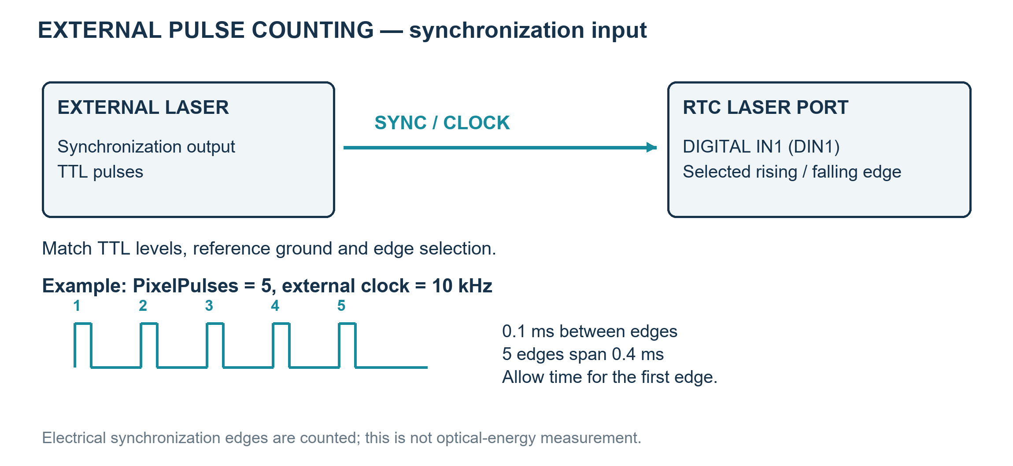
图 15.2 先将激光同步输出接至 LASER PORT DIN1，再计数脉冲
3. 检查支持条件。外部计数适用于 RTC5 及以上的点加工和 JumpAndShoot 光栅。MicroVector 不使用 PixelPulses；RTC6 在启用 Auto Delays 时拒绝此外部计数操作。
属性 | 单位／值 | 行为与用法
RasterMode | enum | JumpAndShoot 逐点曝光，MicroVector 连续扫描，需使用对应模式的时间参数。
PixelTime | µs | JumpAndShoot 中为曝光时长或外部脉冲等待上限；MicroVector 中为每个像素周期内的曝光时间。
PixelPulses | count | 0 为定时曝光；1~65,535 计数接至 LASER PORT DIGITAL IN1（DIN1）的外部激光同步边沿，PixelTime 限制等待时间。
IsPixelPulsesExit | bool | 需要 PixelPulses>0 及 LASER PORT DIN1 的外部激光同步输入。true 在达到目标数时结束等待，false 保持完整时间。
RasterDirection | enum | 选择图像扫描的轴向与遍历顺序。
IsRasterZigZag | bool | 逐行交替方向；加工前检查双向扫描对准。
PixelPeriod | µs | MicroVector 像素周期；速度 = 像素间距(mm) × 1,000,000 / PixelPeriod(µs)，PixelTime 应在周期内。
PixelChannel | enum | 选择 MicroVector 像素调制输出通道，应与接线和激光配置一致。

属性 | 单位／值 | 行为与用法
IsWobbelEnabled | bool | 启用叠加在名义矢量上的扫描振荡路径。
WobbelShape | enum | 选择 Ellipse、Parallel8 或 Perpendicular8，两项宽度以矢量局部轴为基准。
WobbelFrequency | Hz | 振荡频率；RTC6 实现拒绝 |频率| > 1000 Hz，实体响应／加速度上限可能更低。
WobbelParallel | mm | 沿名义加工方向的纵向范围，应检查最终包络是否超出扫描场。
WobbelPerpendicular | mm | 垂直名义加工方向的横向范围，影响加工带宽。

15.4 理解 Wobbel 路径与频率限制
Wobbel 在名义加工运动上叠加周期路径。WobbelParallel／WobbelPerpendicular 为沿／垂直局部方向的振幅，相等时为圆。圆半径 r 对应约 2r 的几何带宽，尚未计光斑宽度；每周期前进量为 MarkSpeed / |WobbelFrequency|。Ellipse、Parallel8、Perpendicular8 选择不同形状，曲线路径按局部方向变化。
摆动适用于加工向量和圆弧。普通 Wobbel 不与 Sky Writing 或 Pixel Output Mode 同时使用；跳转和静止点曝光不会描绘摆动图形。需要不同模式的操作应分段配置。
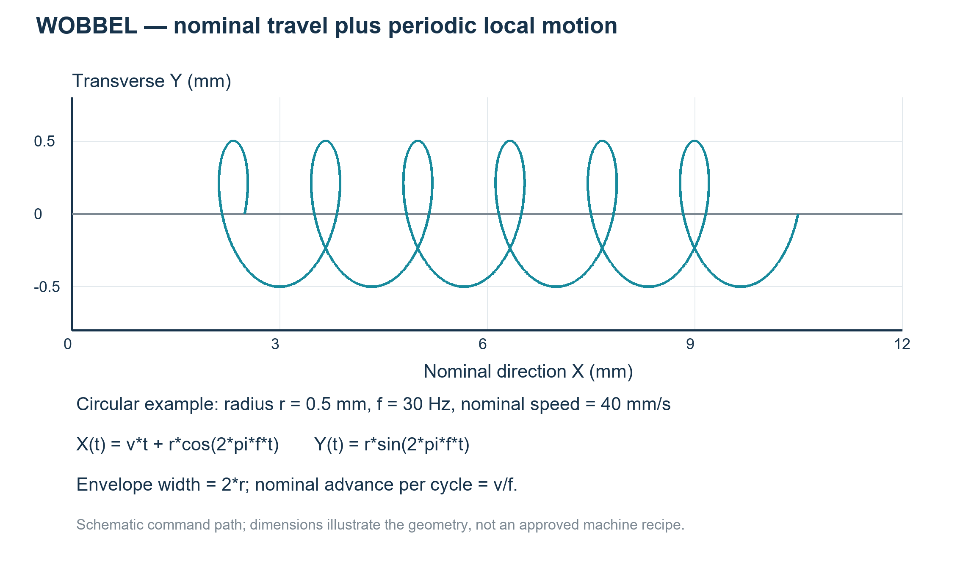
图 15.3 直线运动叠加圆形 Wobbel 的示意图
不要孤立提高频率。圆周速度为 2πrf，加速度为 r(2πf)²；频率翻倍使速度翻倍、加速度增至四倍。过高频率或振幅可导致路径失真、扫描器／放大器过热甚至永久损坏。RTC6 实现拒绝 |f| > 1000 Hz，但低于该值并不代表适合当前扫描头。 即使短时试验也可能造成永久损坏。评估期间应监控扫描头及控制/放大电路的温度。
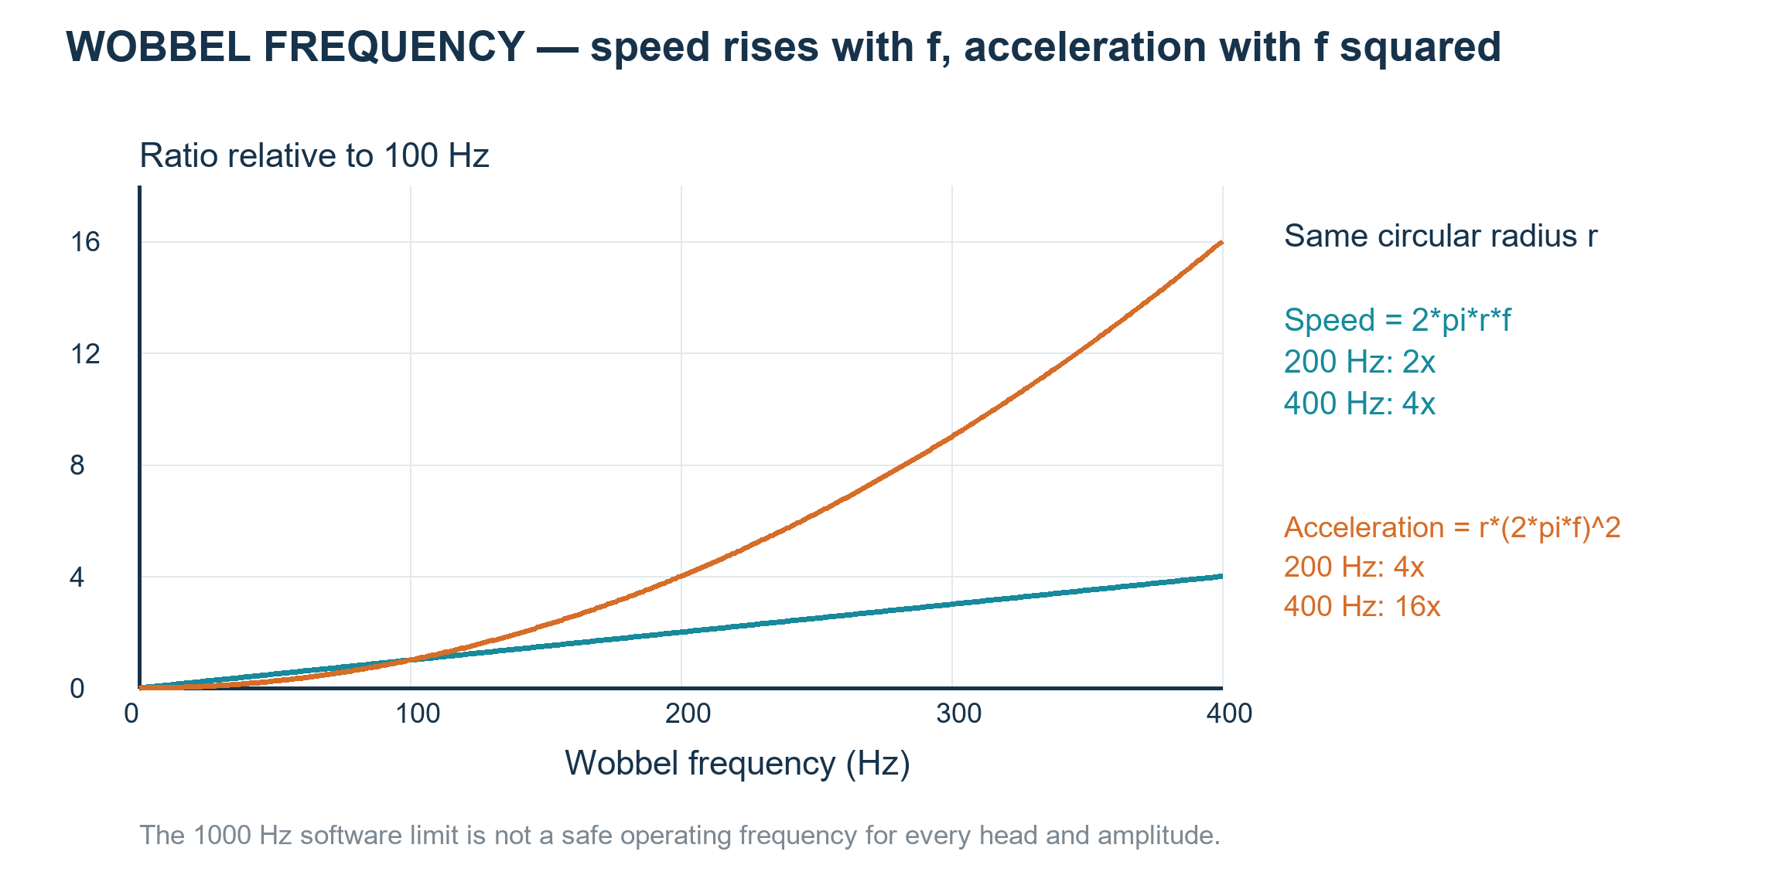
图 15.4 半径固定时，加速度随频率平方增长
1. 理解 Tracking Error。它是匀速运动时反射镜到达指令位置的时间差，以 ms 或 µs 表示，而非距离误差。
2. 估算最大摆动频率。fmax≈1/(10×T)，T 用秒表示。T=0.200 ms=0.000200 s 时，fmax≈500 Hz，摆动周期为 2 ms。
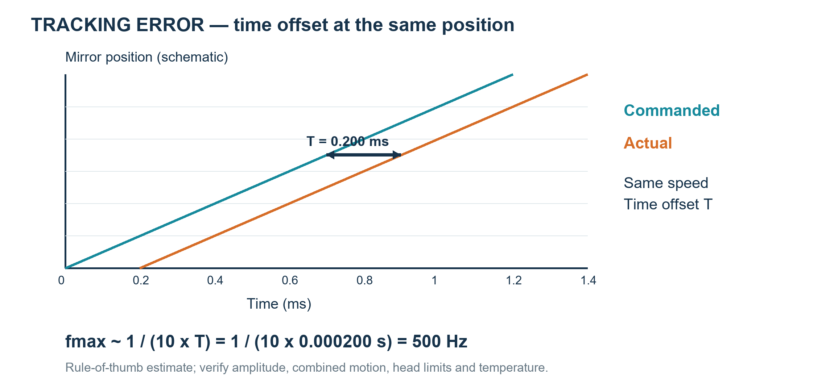
图 15.5 Tracking Error 是时间差；0.200 ms 对应约 500 Hz
3. 同时检查振幅和动态极限。500 Hz 仅为估算值，不保证任意振幅均可运行。圆形摆动增加的速度为 2πrf，加速度为 r(2πf)²；还须考虑基础运动及扫描头温度。
SCANahead 应按总速度和总加速度限制选择参数，不能将 Tracking Error 取 0 代入估算式。

15.5 使用 EntityPenWobbelForm
1. 选择 EntityPen，打开 WobbelFrequency、WobbelParallel 或 WobbelPerpendicular 编辑器。这些属性会打开组合式 Wobbel 设置。
2. 选择 Enable 和 Shape，输入沿路径及垂直路径方向的尺寸（mm）和频率（Hz）。结合路径图区分两个方向。
3. 按 OK 一次确认五个值；未确认就关闭会取消编辑。这些设置控制加工时的 Wobbel，此窗口本身不执行扫描。
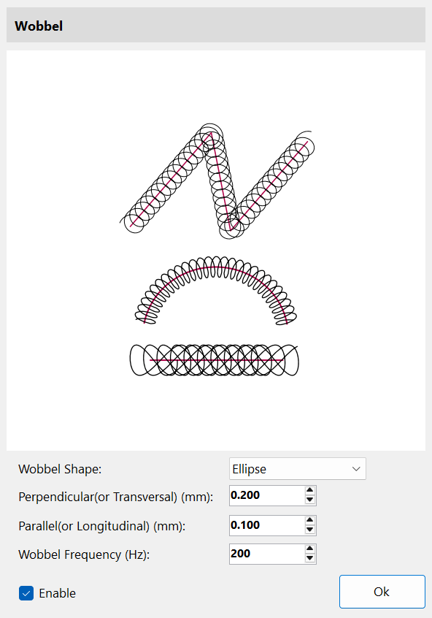
图 15.6 Wobbel 编辑器：统一设置启用状态、形状、两个方向的尺寸和频率。
同时遵循前述 Tracking Error 估算，以及扫描头的振幅、速度和加速度限制。窗口允许输入的范围并不保证物理运行安全，还须遵守 SCANahead 组合限制。 自动延迟的先决条件见 28.6 自动延时与笔参数的联合调试。

15.6 自定义 EntityPen 和 EntityLayerPen 处理
1. OnMarkEntityPen 替换向列表写入功率、速度和延时的处理；OnMarkLayerPen 替换 Sky Writing、可变延时等图层准备。注册处理器会替换该笔的完整默认处理，没有 handled 标志。返回 true 仅表示成功，不表示继续执行默认处理。
2. 替换处理器必须完成作业需要的全部设置，失败时返回 false。若只想补充少量行为并保留默认处理，可继承匹配的 Marker，重写 EntityPenEntityWork 或 LayerPenEntityWork 并调用 base。回调只注册一次，等 Marker 停止后再解除。
3. 实体命令生成前后使用 OnBeforeEntity/OnAfterEntity，它们不替换笔处理。OnAfterEntity 表示命令已生成，不代表实际加工完成。MarkerRtc/MarkerSyncAxis 的 OnAfterLayer 在图层完成后调用；MarkerRtcFast 在列表生成中调用，并跳过图层笔准备。
笔属于文档共用调色板，由 PenColor 选择。回调收到的是该笔；修改它可能影响多个实体，也不会自动生成文档 Undo/Redo。要修改文档设置，应在空闲时使用 ActPropertyChanged，不要为了单次回调修改共用笔。
已生效的同色笔可能直接复用，不保证每个实体或图层都调用一次笔回调。全部已注册的 bool 处理器都会执行并合并结果，任一 false 都使结果失败，因此不要重复注册。回调运行于 Marker 工作线程，界面更新须切换到 UI 线程。
回调参数是按值传递的对象引用，不是 ref 参数。修改传入对象或共享笔可能影响文档，但给处理器局部变量赋予另一个对象不会替换调用方的对象。没有 CancelEventArgs 或 ref cancel；bool 返回值表示成功或失败。用 += 订阅事件与 C# override 不同。
示例 15.3 注册完整的笔替换处理器
using System;
using SpiralLab.Sirius3.Entity;
using SpiralLab.Sirius3.Marker;

public static Action ReplacePenHandlers(IMarker marker,
Func<IMarker, EntityPen, bool> writeEntityPen,
Func<IMarker, EntityLayerPen, bool> prepareLayerPen)
{
if (writeEntityPen == null || prepareLayerPen == null)
throw new ArgumentNullException();
marker.OnMarkEntityPen += writeEntityPen;
marker.OnMarkLayerPen += prepareLayerPen;
return () => {
marker.OnMarkEntityPen -= writeEntityPen;
marker.OnMarkLayerPen -= prepareLayerPen;
};
}
传入函数必须完成需要的全部笔设置；只返回 true 不会发送设置。不要在替换处理器中调用同一 pen.Mark，否则会再次进入该事件。返回的解除函数须在 Marker 停止后调用。
示例 15.4 保留默认笔设置并增加检查
using System;
using SpiralLab.Sirius3.Entity;
using SpiralLab.Sirius3.Laser;
using SpiralLab.Sirius3.Marker;
using SpiralLab.Sirius3.Scanner;

public sealed class CheckedMarkerRtc : MarkerRtc
{
private readonly Func<EntityPen, bool> checkPen;
private readonly Func<EntityLayerPen, bool> checkLayerPen;

public CheckedMarkerRtc(int index,
Func<EntityPen, bool> checkPen,
Func<EntityLayerPen, bool> checkLayerPen)
: base(index, "Checked RTC")
{
this.checkPen = checkPen ?? throw new ArgumentNullException(nameof(checkPen));
this.checkLayerPen = checkLayerPen
?? throw new ArgumentNullException(nameof(checkLayerPen));
}

protected override bool EntityPenEntityWork(EntityPen pen,
IScanner scanner, ILaser laser)
{
return checkPen(pen) && base.EntityPenEntityWork(pen, scanner, laser);
}

protected override bool LayerPenEntityWork(EntityLayerPen pen,
IScanner scanner, ILaser laser)
{
return checkLayerPen(pen)
&& base.LayerPenEntityWork(pen, scanner, laser);
}
}
检查函数在 base 处理前执行，不应修改共用笔。false 会拒绝准备。不要再为此实例注册笔替换事件，否则会绕过下面的默认处理。

16 LayerPen 与图层级控制
EntityPen 设置各实体的加工条件，EntityLayerPen 设置整个图层的 ALC、Sky Writing 和延迟策略。图层画笔在写入列表前准备控制器行为，EntityPen 则提供与各形状一同写入的条件。
在 Layer 画笔选项卡中选择与图层 PenColor 相同的颜色进行编辑。不同策略使用不同画笔颜色；将需要相同图层策略的形状归在一起，并设置顺序。实体画笔设置见 15 EntityPen 与实体级参数，图层执行顺序见 17.2 LayerFirst 与 OffsetFirst。
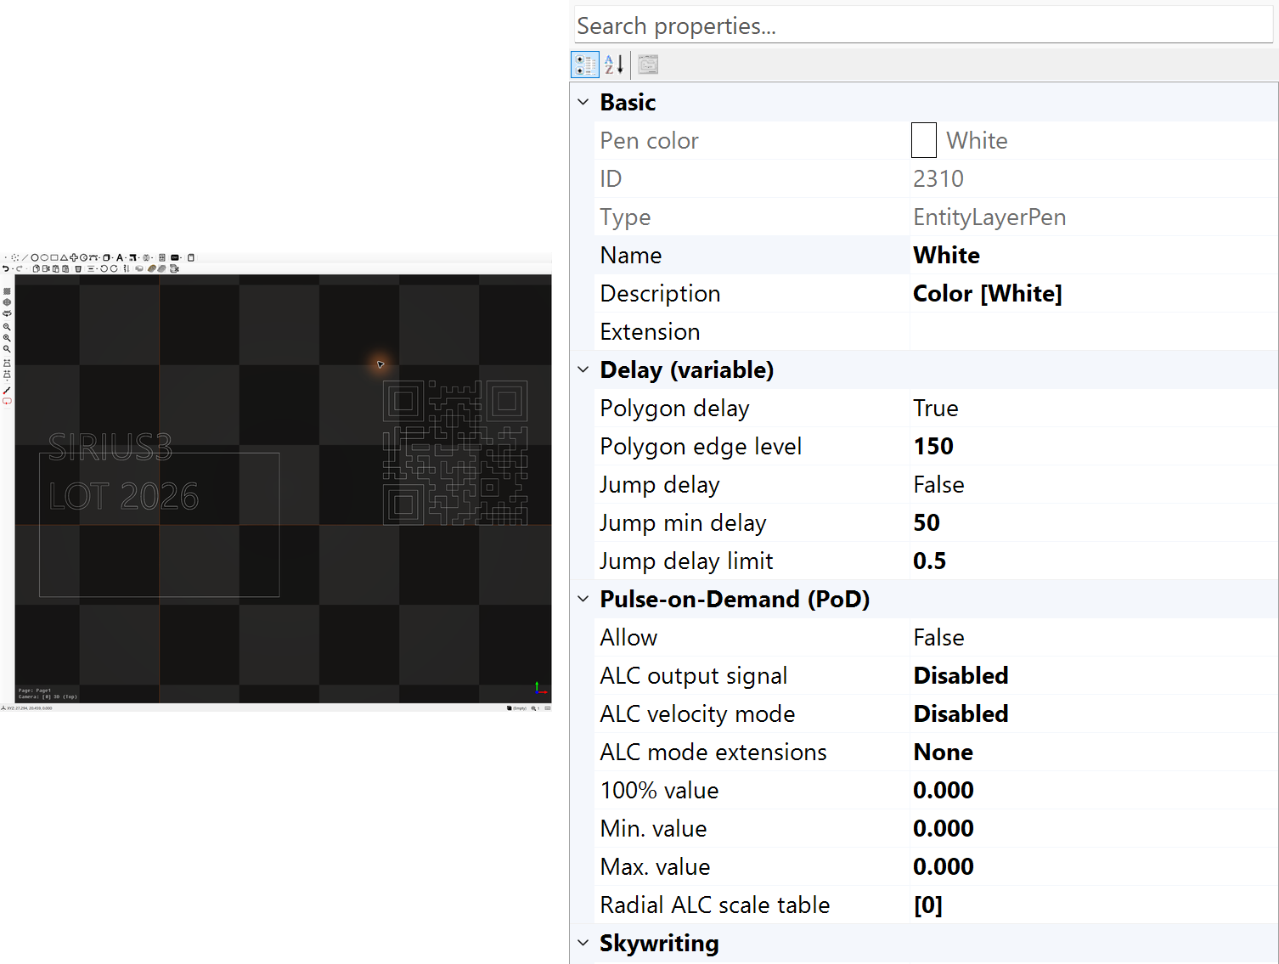
图 16.1 选中图层画笔的可变延时与 ALC 条件

16.1 ALC 信号模式与限制
Automatic Laser Control 根据速度改变选定的控制器输出，与 PowerMap 根据实测 W 值反查所需输入的功能（21.2 从目标 Y 查找输入 X）相互独立。
EntityLayerPen 设置 AlcSignal、AlcMode、AlcModeExtensionBits、AlcPercentage100 和限制值，EntityPen 提供各路径的速度与输出设置。此图层准备流程使用 MarkerRtc，MarkerRtcFast 会跳过该流程。请确认实际输出、所需扫描头反馈和已安装选项，不要仅因设备属于 RTC6 就启用 ALC。
属性 | 单位／值 | 行为与用法
IsALC / AlcSignal | bool / enum | 启用 ALC 并选择频率、脉宽或支持的数字／模拟通道，需匹配激光接线。 适用于支持 IRtcAutoLaserControl 的 RTC5/​RTC6 MarkerRtc 路径；RTC4、syncAXIS、MarkerRtcFast 不应用此图层设置。 模拟 V、数字位、脉宽 µs、频率 Hz、SDC 各有不同范围。
AlcMode | enum | 选择基础补偿规律；IsALC 与 AlcSignal 有效时，Disabled 仍可使用位置表补偿。 SetVelocity、ActualVelocity、EncoderSpeed 的反馈和配置要求不同。
AlcModeExtension / AlcModeExtensionBits | flags | 通过标志编辑器设置附加模式位，只使用所选控制器支持的组合，参见 ALC／SCANahead 示例。 从 None 开始；MoF、SCANahead 和校正标志各有前提。
AlcPercentage100 | signal unit | 补偿 100% 基准所对应的输出值，不是通用 0–100 滑块，单位由 AlcSignal 决定。
AlcMinValue / AlcMaxValue | signal unit | 所选信号单位下的输出下限／上限，应与基准值一致。
AlcByPositionTable | mm → factor | 将扫描原点半径(mm)映射到倍率(0–4)，最多 50 个有效点，由控制器排序与插值；空表关闭位置补偿。

Marker 在图层 ALC 前加载位置表，图层结束后关闭 ALC 并清空表。不要依赖上层残留状态。径向补偿须检查视场尺度、半径范围和控制器代际行为。示例表不是校准证书。

16.2 速度、位置相关与 Defined Vector 控制
需区分三种信号变化方式。EntityLayerPen 配置速度相关 ALC 与径向位置表；Defined Vector 用 EntityRampBegin／End 包围参数化几何，并非 AutoLaserControlModes 的另一枚举值。图用模拟电压说明，电压比并不自动等于光功率比。
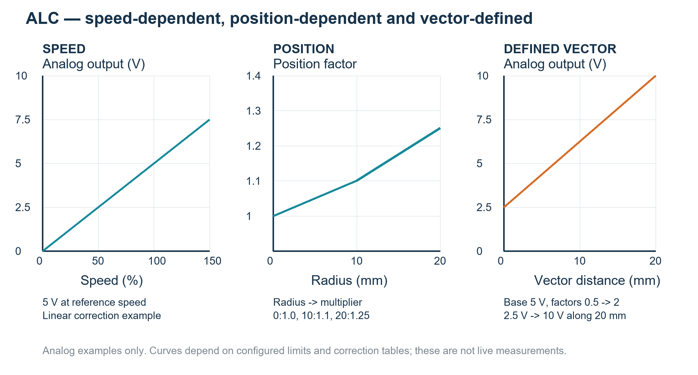
图 16.2 三种控制关系的示意图：模拟值而非实测光功率
速度相关选择 SetVelocity、ActualVelocity 或 EncoderSpeed。在线性模拟例中，100% 参考速度对应 5 V，则 50% 速度在限幅与其他补偿前为 2.5 V。ActualVelocity 需兼容反馈，指令速度本身不能反映拐角加减速；非线性表可改变关系。
位置相关用 AlcByPositionTable，例如半径 0、10、20 mm 对应倍率 1.00、1.10、1.25，点间插值；模拟参考 5 V 对应 5、5.5、6.25 V。该公开笔表是径向表，不是任意 X/Y 补偿图。需 IsALC 与受支持 AlcSignal，AlcMode=Disabled 可仅保留位置补偿。
RTC4 不支持 Defined Vector 控制。参数向量不应用 Sky Writing，RTC6 的向量定义输出控制不接受 SpotDistance。频率控制内部使用周期值，不能直接套用模拟电压示例。
示例 16.1 设置速度或径向位置补偿
public static void ConfigureAlc(EntityLayerPen pen, bool positionOnly)
{
pen.IsALC = true;
pen.AlcSignal = AutoLaserControlSignals.Analog1;
pen.AlcModeExtension.Clear();
pen.AlcPercentage100 = 5; // Volts, not watts or percent.
pen.AlcMinValue = 0;
pen.AlcMaxValue = 10;
pen.AlcByPositionTable.Clear();
pen.AlcMode = positionOnly ? AutoLaserControlModes.Disabled
: AutoLaserControlModes.SetVelocity;
if (positionOnly) {
pen.AlcByPositionTable.Add(new KeyValuePair<double,double>(0,1));
pen.AlcByPositionTable.Add(new KeyValuePair<double,double>(10,1.1));
pen.AlcByPositionTable.Add(new KeyValuePair<double,double>(20,1.25));
}
}
Defined Vector 按矢量指定信号端点。公开演示从 Analog1 基准 5 V 开始，EntityLine 使用 StartRampFactor=0.5、EndRampFactor=2，在 20 mm 内由 2.5 升至 10 V。跳转也可参数化，激光关闭不代表模拟输出不变。EntityRampEnd 关闭矢量控制，不自动恢复先前电压。
示例 16.2 Defined Vector 文档配方：仅构建，不执行
public static bool AddDefinedVector(IDocument document)
{
if (!document.FindByLayerPenColor(
document.ActivePage.ActiveLayer.PenColor, out var layerPen))
return false;
layerPen.IsALC = false; // Isolate the ramp, as in the public demo.
layerPen.AlcSignal = AutoLaserControlSignals.Disabled;
layerPen.AlcMode = AutoLaserControlModes.Disabled;
layerPen.AlcByPositionTable.Clear();
var begin = EntityFactory.CreateRampBegin(
AutoLaserControlSignals.Analog1, 5); // Initial reference: 5 V.
if (!document.ActAdd(begin)) { if (begin.Owner == null) begin.Dispose(); return false; }
var line = EntityFactory.CreateLine(0, 0, 20, 0);
line.StartRampFactor = 0.5; // 2.5 V at start.
line.EndRampFactor = 2; // 10 V at end.
if (!document.ActAdd(line)) { if (line.Owner == null) line.Dispose(); return false; }
var end = EntityFactory.CreateRampEnd();
if (!document.ActAdd(end)) { if (end.Owner == null) end.Dispose(); return false; }
return true; // No physical job has been started.
}

16.3 Sky Writing
Sky Writing 在加工段前后增加关光运动，使扫描器以稳定的加工速度通过目标加工段。Run-in 是加工前的引入段，run-out 是加工后的引出段。
在对应图层的 EntityLayerPen 中启用 IsSkyWritingEnabled，并选择 SkyWritingMode。RTC4 不支持此功能；RTC5 支持 Mode 1–3，RTC6 在软件、固件匹配时支持 Mode 1–4。还需为附加运动预留扫描场空间。
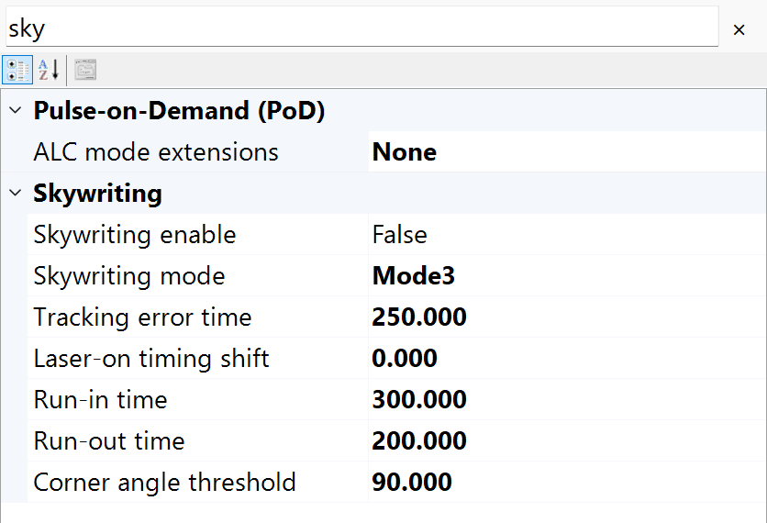
图 16.3 搜索图层画笔属性以检查 Sky Writing
属性 | 单位／值 | 行为与用法
IsSkyWritingEnabled / SkyWritingMode | bool / enum | 选择引入／引出行为；RTC4 不支持，RTC5 为模式 1–3，匹配固件／软件的 RTC6 为模式 1–4。
TimeLag | µs | 扫描头跟随误差的时间补偿，不是每个顶点的任意停留时间。 依据实测扫描器行为，不照抄示例。
LaserOnShift | µs | 微调 Sky Writing 中的出光时刻，应结合跟随延迟与材料响应。
Prev / Post | µs | 引入／引出时间，路径长度随加工速度增大，应预留轮廓外空间。
AngularLimit | ° | 支持模式的拐角阈值；Sirius3 将角度转换为 RTC 所需的余弦。 用于模式 3、4，不是模型旋转角。

传统 Sky Writing 的开光延时为 TimeLag+LaserOnShift，关光延时为 TimeLag。模式 1 因回程路径使用两倍 Prev／Post。RTC6 SCANahead 自动延时启用时，TimeLag 只用于激活，不决定时序；Prev／Post 也无时序作用，LaserOnShift 仍有效。关闭自动延时后恢复使用已存传统设置。
灰色表示附加运动。原图图例中，m 为加工速度，j 为跳转速度，× 为省略的跳转。在 Mode 3–4 中，Limit 是余弦值，而 AngularLimit 以度输入：cos(φ) < Limit 使用 Sky Writing，cos(φ) ≥ Limit 使用可变 PolygonDelay。
常规 Sky Writing 应调整 TimeLag 和 LaserOnShift，而非普通 LaserOn/Off 延时。不要在 Sky Writing Jump 与其后的 Mark 之间更改 MarkSpeed，因为引入位置仍按先前速度计算。

16.3.1 Mode 1 预行与回程
1. 每个 Mark 或 Arc 之前，扫描器先从起点向后移动，再以加工速度返回。加工后继续越过终点，再返回终点。附加的预行与回程段保持关光。
2. 检查单条直线或圆弧的起点、终点质量时，可将此基本模式作为比较基准。无论前后是什么命令，每个加工段都有自身的附加运动。
3. 在常规时序下，由于存在往返路径，实际 run-in、run-out 时间分别为 Prev、Post 设定值的两倍。比较加工时间时，应计入这些附加运动。

16.3.2 Mode 2 用跳转连接扩展段
1. 保留以加工速度执行的 run-in、run-out，以 JumpSpeed 从前一个 run-out 终点跳转到下一个 run-in 起点。在兼容命令连续执行的区间内，可省去 Mode 1 独立的预行与回程。
2. 重复直线或填充线中，若 Mode 1 的回程占用较多时间，可考虑此模式。应在相同加工条件下比较完整路径与加工时间。
3. 缩短运动仅适用于兼容的 Mark、Arc、Jump 命令序列。非兼容列表命令会中断序列，并在中断边界增加 Mode 1 动作，但不会停用 Mode 2。
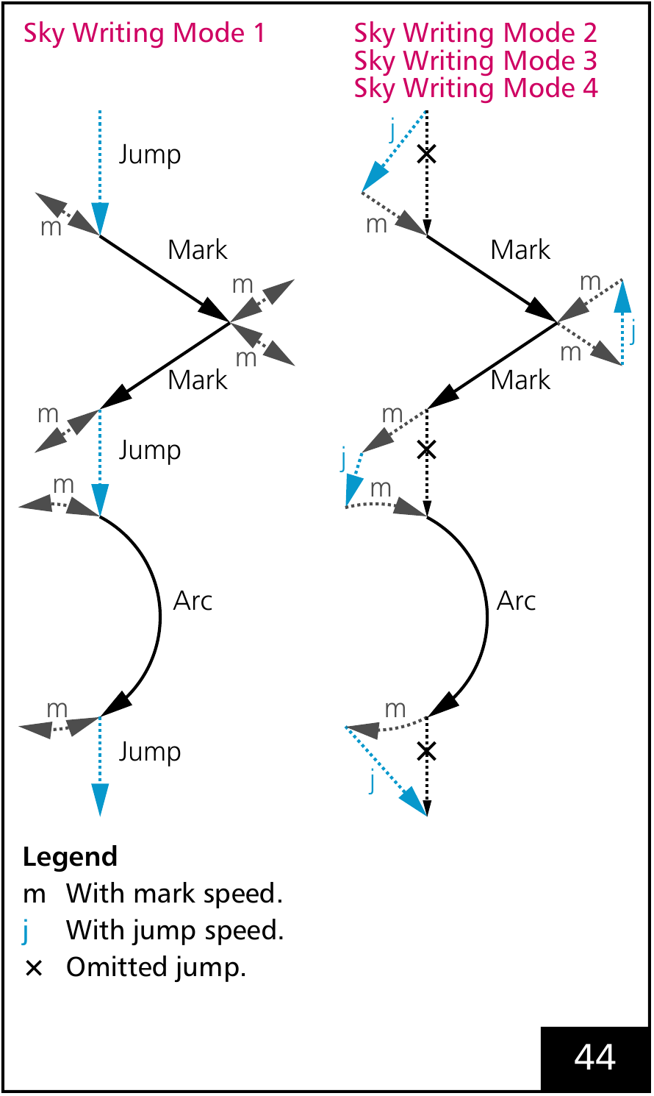
图 16.4 SCANLAB 原始图示。Mode 1 与 Mode 2–4 的比较：预行、回程与扩展路径间的跳转。

16.3.3 Mode 3 按方向变化选择运动
1. 比较连续 Mark 或 Arc 命令的行进方向。方向变化大于 AngularLimit 时采用 Mode 2 运动；等于或小于该值时，采用可变多边形延时（PolygonDelay），不增加 Sky Writing 运动。
2. 此方式可减少细分曲线平缓区间的反复绕行，并在较大的转角处保留 Sky Writing。应同时比较拐角形状与加工时间。
3. AngularLimit 以度输入，由 Sirius3 转换为余弦值。若最后一个 Mark 短于以 MarkSpeed 在 TimeLag 时间内移动的距离，且省略了 Sky Writing，应检查实际终点精度。

16.3.4 Mode 4 短命令之间保持序列连续
1. Mode 4 的路径与角度判断和 Mode 3 相同。增加的功能是：Mark、Jump 之间兼容的 Short List Command 不会中断序列；它并不产生另一种路径形状。
2. 在支持此功能的 RTC6 上，若需在加工段之间执行短控制器命令，又要避免因此增加 Mode 1 回程，可使用此模式。Short List Command 是 RTC 定义的命令类别，不是任意回调或宿主操作。
3. 延迟型 Short 命令也在前一个 Mark 的 run-out 后执行，不再使用原来的延迟时点。插入多个短命令时应检查溢出。必须提供后续的非 Short 命令，否则控制器可能无限等待。
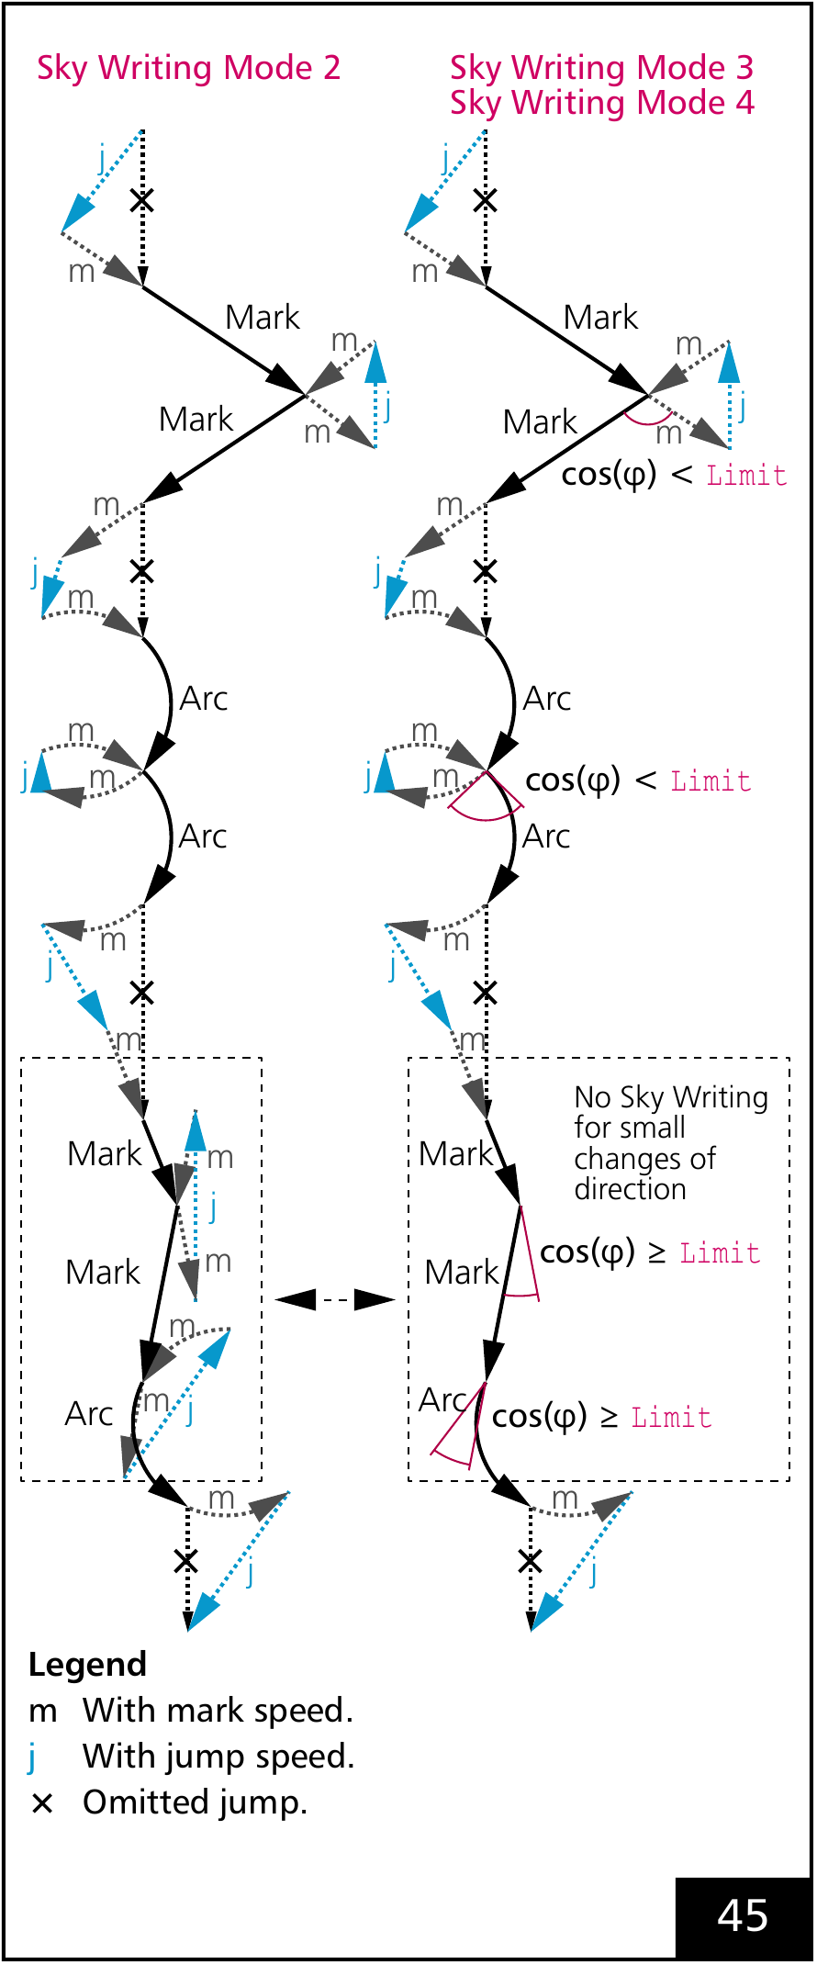
图 16.5 SCANLAB 原始图示。Mode 2 与 Mode 3–4 的比较：按方向变化决定是否增加 Sky Writing 运动。

16.4 用图理解可变延时
1. 跳转是在激光关闭时于加工路径之间移动。短跳转所需的稳定时间通常少于长跳转。
2. 密集图形或相邻位置间有大量短跳转时，可变跳转延时可缩短总加工时间。达到或超过限制长度的跳转保留完整延时。
3. 比较节省时间。1,000 次 0.5 mm 跳转各由 200 µs 降至 125 µs，可减少 75 ms 延时；运动及其他开销另计。
属性 | 单位／值 | 行为与用法
IsVariableJumpDelay / VariableJumpDelayMin / VariableJumpDelayLimitLength | bool / µs / mm | 在长度上限内插值跳转延时，之后用 EntityPen.ScannerJumpDelay。最小值不应大于完整延时，长度上限 0 关闭该功能。
IsVariablePolygonDelay / VariablePolygonDelayEdgeLevel | bool / µs | 按矢量转接调整拐角延时。EdgeLevel 是时间而非角度，应与 ScannerPolygonDelay 一起调节。
传统 RTC 延时中，零长度跳转的延时为零。0 < L < 长度上限时，在 VariableJumpDelayMin 与 EntityPen.ScannerJumpDelay 之间线性插值；达到上限后使用完整延时。图中最小 50 µs、完整 200 µs、上限 1 mm，0.5 mm 时为 125 µs。上限为零关闭此功能。
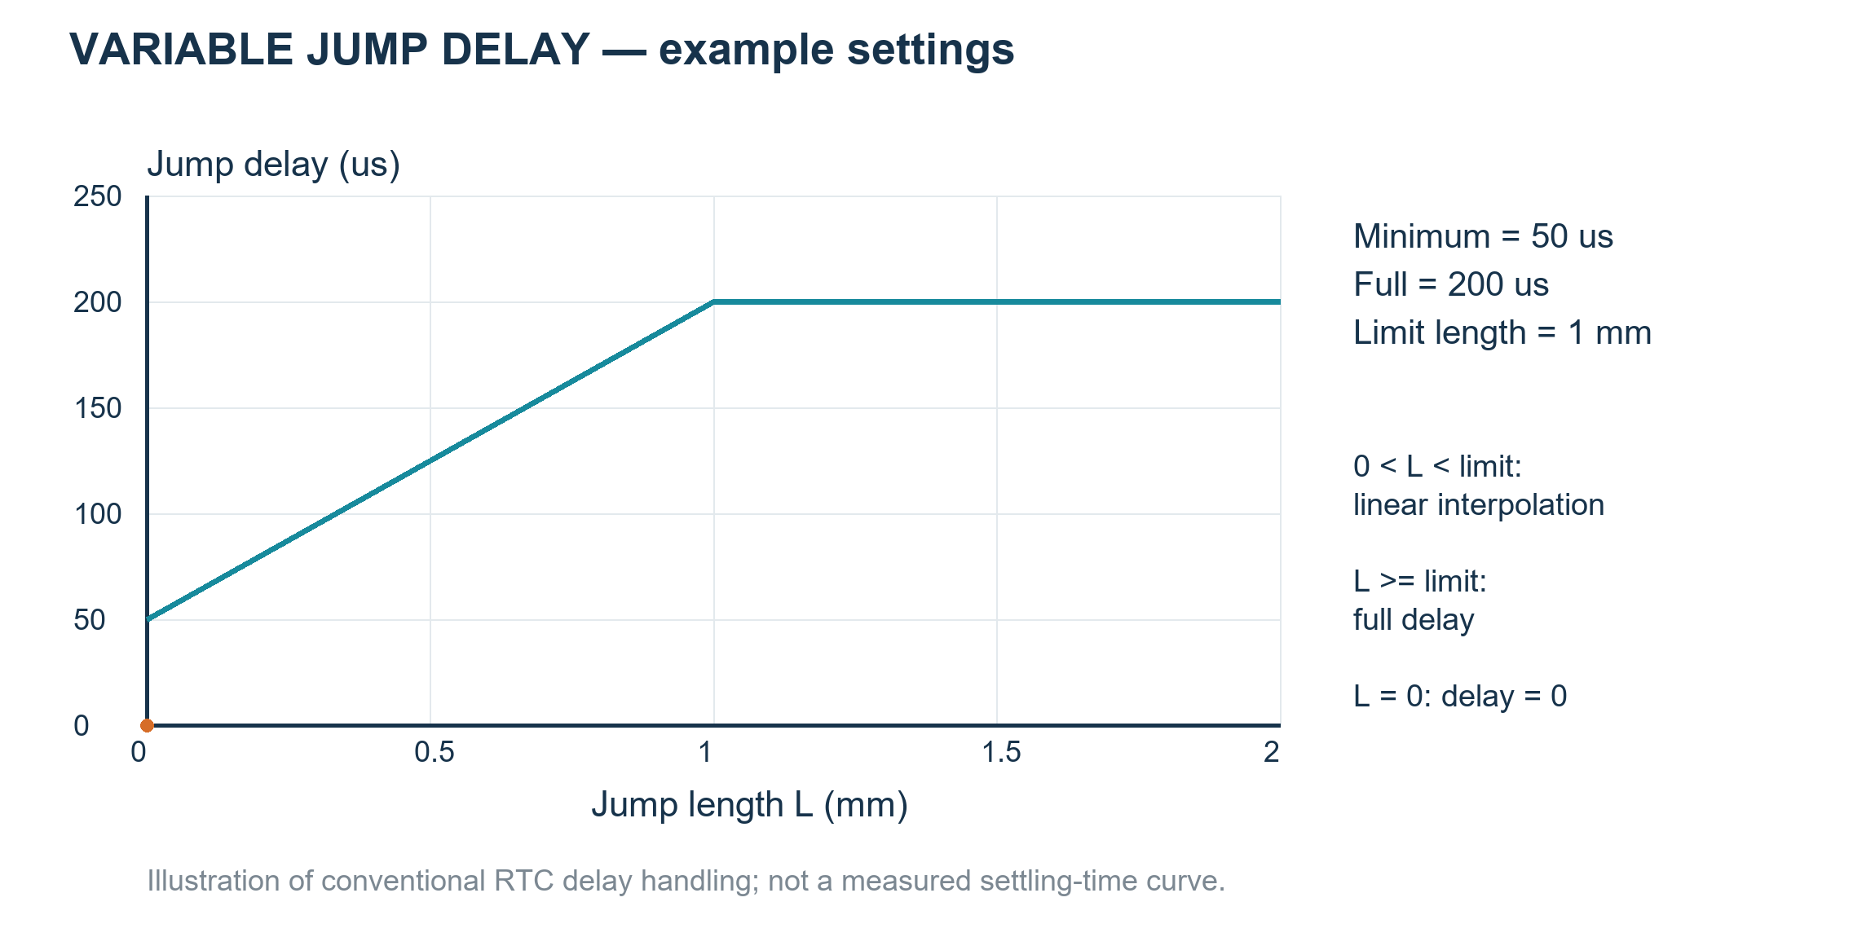
图 16.6 跳转长度与稳定延时：参数示例而非扫描头实测响应
1. 按拐角自动加延时。可变多边形延时根据连续 Mark 之间的转角自动计算所需时间。
2. 按方向变化理解角度。直行是 0°，直角转弯是 90°，反向是 180°。转向越大，所需的附加整定时间通常越长。
默认可变多边形延时为 D(φ)=ScannerPolygonDelay×(1−cos φ)。φ 是行进方向变化量：直行 0°、直角转向 90°、反向 180°。基础值 100 µs 时分别为 0、100、200 µs。自定义表可改变该规律；圆弧连接处按切线方向计算。
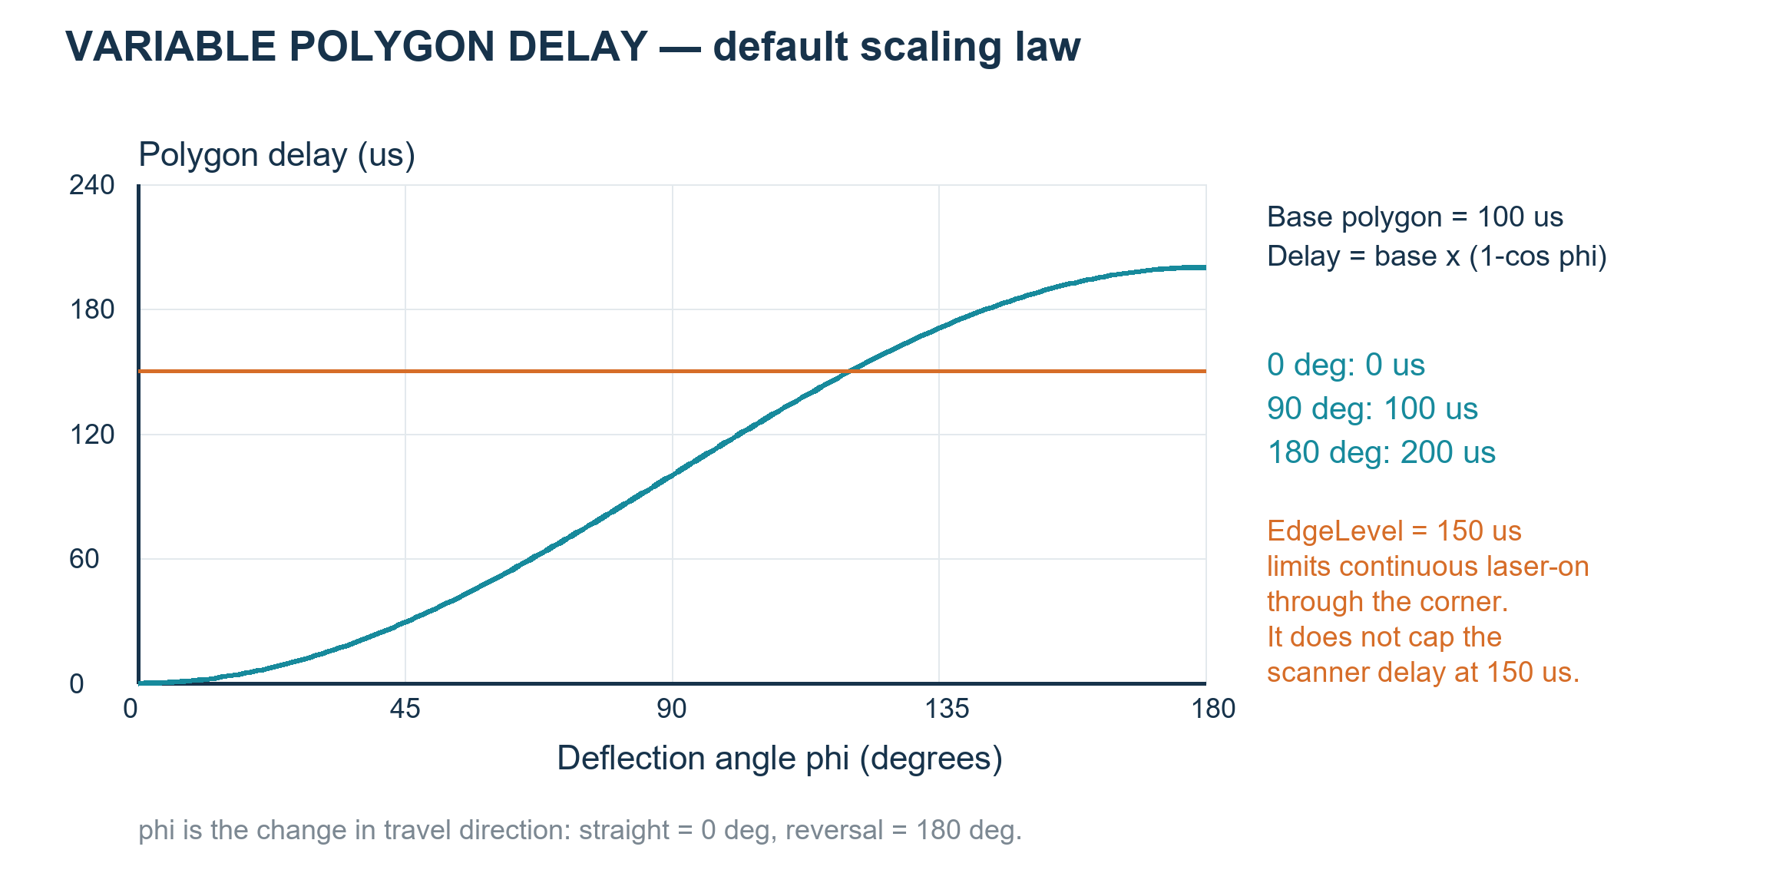
图 16.7 默认转向相关多边形延时与独立 EdgeLevel 阈值
3. VariablePolygonDelayEdgeLevel 是拐角处保持激光开启的时间阈值。计算延时超过该值时，控制器按阈值和关闭时序切断激光，再开始下一加工序列。
该设置控制拐角的能量积累，不限制计算出的扫描器延时。

16.5 外部 Stage 移动后的分层加工
MarkerRtc 和 MarkerSyncAxis 为每个图层建立独立列表，并在生成前按图层 PenColor 选择 EntityLayerPen。相同颜色的笔已生效时，可能跳过重复设置。共用图层笔不会合并图层列表。
顺序为 OnBeforeLayer → 图层笔 → ListBegin → 图形 → ListEnd → ListExecute(true) → OnAfterLayer。MarkerRtc 先开始 RTC 列表；MarkerSyncAxis 先开始激光列表，再调用 ListBegin(MotionType)。两者都先结束激光列表。这些调用由 Marker 管理，图层回调中不要另开或结束列表。
将各分度区域或 Z 高度分到独立图层。在 OnBeforeLayer 中移动外部执行轴，在超时范围内等待到位并稳定，准备好后才返回 true。故障、超时或取消时返回 false。MarkerRtc/MarkerSyncAxis 完成图层后才调用 OnAfterLayer 并进行下一次移动。回调运行于工作线程，界面更新须转到 UI 线程。
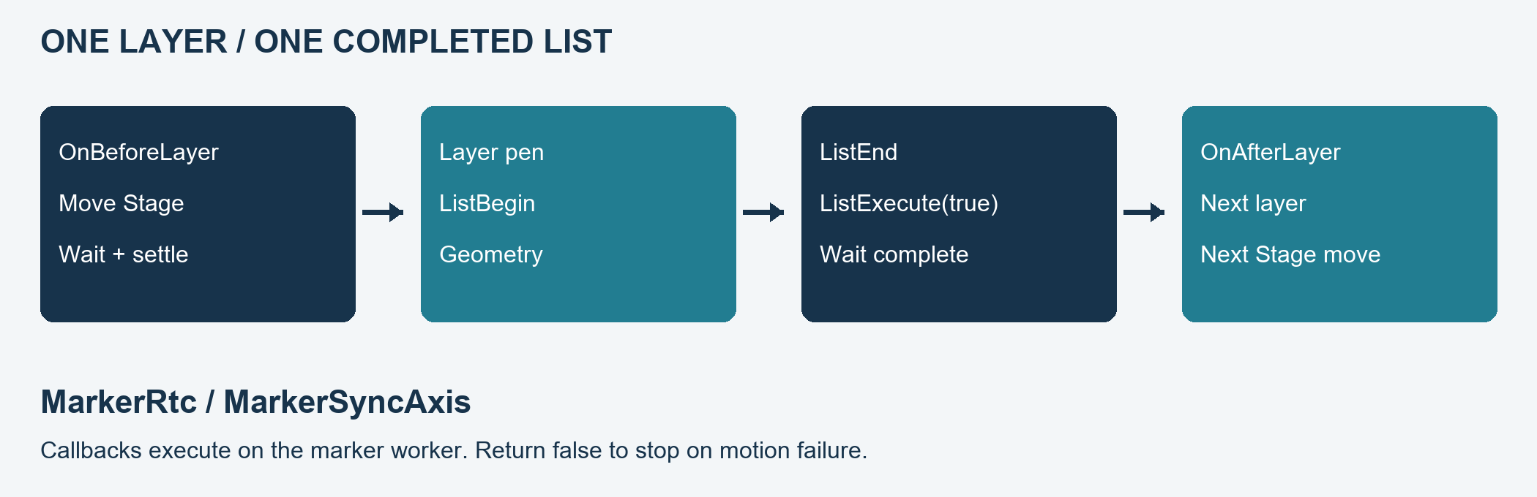
图 16.8 外部 Stage 移动后的分层加工
示例 16.3 将宿主管理的运动接入图层回调
public static Action BindLayerMotion(IMarker marker,
Func<EntityLayer, bool> moveAndWait, Action<string> report)
{
Func<IMarker, EntityLayer, bool> before = (m, layer) => {
try {
// The host moves its own actuator, waits for in-position
// and settling, and returns false on timeout/fault/cancel.
return moveAndWait(layer);
}
catch (Exception ex) { report(ex.Message); return false; }
};
Func<IMarker, EntityLayer, bool> after = (m, layer) => {
report(layer.Name + ": completed"); return true;
};
marker.OnBeforeLayer += before;
marker.OnAfterLayer += after;
return () => { // Detach only after the marker has stopped.
marker.OnBeforeLayer -= before;
marker.OnAfterLayer -= after;
};
}
LayerFirst 对每个 Offset/图层组合重复图层回调和列表。OffsetFirst 将同一图层的全部 Offset 放进一个列表，由一对图层回调包围。使用 LayerIndex 选择外部轴位置前先确定此设置。这种先移动再加工的流程不同于 syncAXIS StageAndScanner 的协同运动。 不同标记器的执行方式及 Offset/图层顺序比较见 17.1 选择适合任务的 Marker、17.2 LayerFirst 与 OffsetFirst。

17 Marker 执行与仿真
1. IMarker 按图层与实体顺序读取所选文档页面，应用加工笔参数，并构建、执行扫描器与激光器命令列表。
2. 初始化扫描器和激光器，再选择匹配的 Marker。RegisterDevices 将文档、视图、扫描器、激光器及可选功率计传给 Ready，完成连接。下方示例的 Ready(document) 只更新文档，不会初始化或补上未连接的设备。在空闲状态下用 Offsets 准备重复加工位置。
3. await Start，并检查返回值与 OnEnded。创建 Marker 或接受命令不代表加工完成；由 Marker 管理其列表构建与执行流程。
示例 17.1 在初始化设备上再生成、准备并等待页面执行
public static async System.Threading.Tasks.Task<bool> RunPage(
IDocument document, IMarker marker)
{
if (!document.ActRegen() || !marker.Ready(document))
return false;
return await marker.Start(document.Page);
}
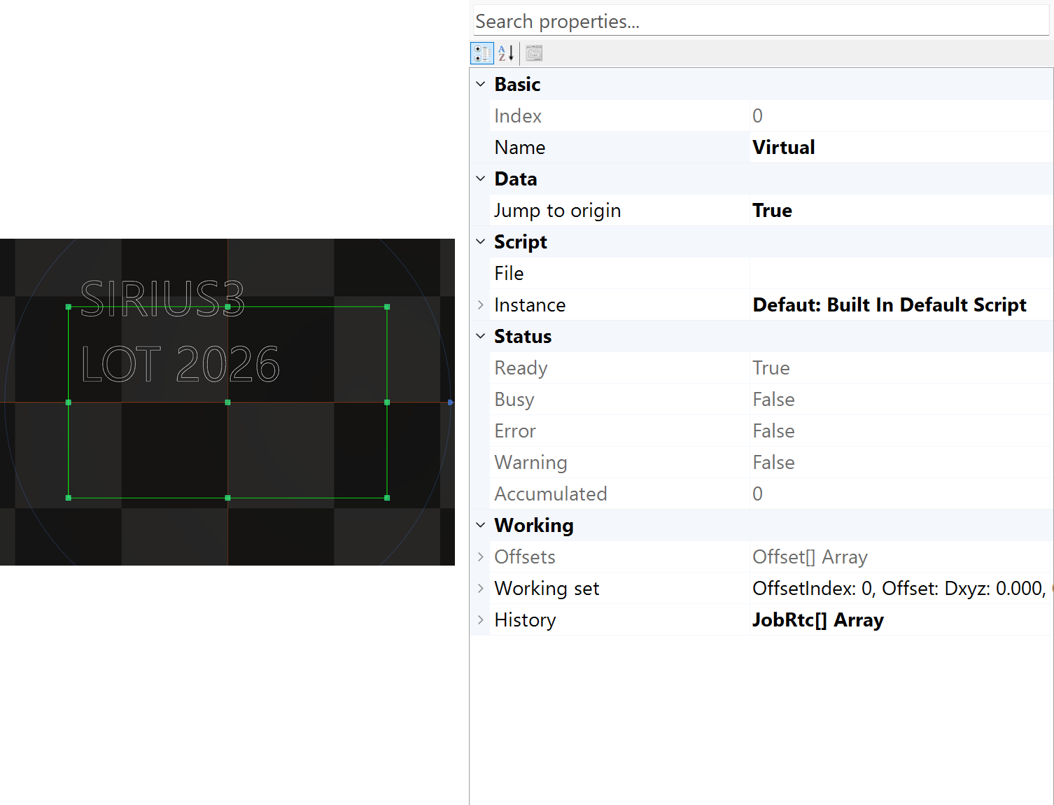
图 17.1 Marker 目标选择及执行属性
实现 | 用途 | 适用边界
MarkerVirtual | 无需设备的宿主与遍历开发 | 不验证物理 RTC 时序或光输出。
MarkerRtc | 常规 RTC 文档加工 | 支持图层级准备及图层/​偏移列表边界。
MarkerRtcFast | 一个大型 RTC 列表，常用于单个大型图层。 | 在一次 ListBegin/ListEnd/执行中遍历目标图层和偏移。不应用 MarkerRtc 的 LayerPen ALC、Sky Writing 和可变延时准备，也不保证速度提升。
MarkerSyncAxis | 协同扫描器/​平台任务 | 使用 syncAXIS 配置和 Job 模型。

17.1 选择适合任务的 Marker

17.1.1 MarkerRtc
普通 RTC4/5/6 任务需要逐图层准备和完成节点时，使用 MarkerRtc。LayerFirst 在每个 Offset 逐层执行；OffsetFirst 一起执行同一图层的全部 Offset。此 Marker 在生成图层列表前应用图层笔。

17.1.2 MarkerRtcFast
1. MarkerRtcFast 用一对 ListBegin/ListEnd 包含所选图层和全部 Offset，最后完成 ListExecute(true)。Auto 可把一个逻辑命令流分成多个原生缓冲区，无须一次全部存入内存。
2. 使用已准备好的统一控制器设置，处理单个 EntityLayer，是简单的应用方式。较长的 MoF 顺序也可保留在同一逻辑流中。它接受多个图层，但不准备各 EntityLayerPen 的图层 ALC、Sky Writing 和可变延迟；需要这些准备时使用 MarkerRtc。
3. OnAfterLayer 表示命令生成进度，不表示加工完成。Auto 下先前的缓冲区可能已经执行。Fast 没有 MarkerRtc 的外部启动，也不保证扫描运动更快。需等待图层完成或在图层之间进行外部运动时，使用 MarkerRtc。

17.1.3 MarkerSyncAxis
已配置好所需运行时和许可证的 syncAXIS 扫描器/平台系统应使用 MarkerSyncAxis。它通过 IRtcSyncAxis 建立作业，图层的 EntityLayerPen.MotionType 选择运动模式。普通 RTC Marker 不能替代这一协同流程。
demos/editor_marker 提供基于 MarkerBase 的 MyMarkerRtc、MyMarkerRtcFast、MyMarkerSyncAxis 示例。Form1.cs 在 RegisterDevices 和 Ready 前替换 Marker。可用这些公开示例学习遍历、列表/作业生成与回调；公开的是这些示例实现。MyMarkerRtcFast 已提供，但不是默认选项。

17.2 LayerFirst 与 OffsetFirst
1. 在 Start 前确定工件和图层的加工顺序。名称表示先完成哪项工作，不表示最外层循环。
2. Layer.Repeats 在当前图层和 Offset 内重复子对象顺序。各对象再执行其支持的 Repeats。一个普通可重复对象的次数为 O×layer.Repeats×entity.Repeats；图层回调不会随每次图层重复再次调用。
3. 次数以任务成功、目标允许加工为前提。失败会停止后续工作。Fast 和 Auto 可能已执行前面的命令，失败不表示回滚。需要等图层完成再移动外部轴时，使用 MarkerRtc/MarkerSyncAxis，并设置超时和到位检查。
两个 Offset O1/O2 和两个图层 L1/L2 的示例：
LayerFirst: O1L1 → O1L2 → O2L1 → O2L2
OffsetFirst: O1L1 → O2L1 → O1L2 → O2L2
表 17.1 Offset 和图层顺序、列表及完成回调
标记器 / 方式 | 嵌套顺序 | 列表与图层回调
MarkerRtc / MarkerSyncAxis: LayerFirst | Offsets → 图层 → 图层重复 → 子对象 | O 个 Offset、L 个允许加工的图层产生 O×L 个列表及 O×L 对图层前后回调。OnAfterLayer 在 ListExecute(true) 成功后调用。
MarkerRtc / MarkerSyncAxis: OffsetFirst | 图层 → Offsets → 图层重复 → 子对象 | L 个列表及 L 对图层前后回调。一个图层的所有 Offset 共用列表。OnBeforeLayer 在该图层的第一个 Offset 赋值前调用，此时不可将 WorkingSet.OffsetIndex 视为即将加工的 Offset。
MarkerRtcFast | Offsets → 图层 → 图层重复 → 子对象 | 全部 Offset 和图层共用一个逻辑列表。O×L 对图层回调发生在命令生成期间；OnAfterLayer 不表示加工完成。不准备 EntityLayerPen。
Start 前先检查目标页面和加工范围。Start(page) 指定页面，示例传入 document.Page。MarkerRtc.MarkTarget 默认为 All，即使只选中一个实体，也会处理该页全部允许加工的实体。使用 Selected 可限制为选中范围。IsAllowMark=false 的图层和实体会跳过。
Offsets 在不修改文档图形的情况下增加位置、Z 旋转、缩放和位置数据。无需额外变换时使用 Offset.Zero。定位时使用 new Offset(dx,dy) 等带参数的构造函数，它将缩放初始化为 1。default(Offset) 和无参数的 new Offset() 的缩放为 0。
在标记器空闲时设置 Offsets。不要通过实体变换和 Offsets 重复应用同一定位。各位置的文本与偏移表编辑见 9.4.1 OffsetControl 与位置数据，实体自身的变换见 7.3 ITransformable 与坐标空间。
1. 使用 7.3 定义的行向量模型变换。各 Offset 在该变换之后应用。
$$M_{entity} = A S R_{z} R_{y} R_{x} T$$
$$O_{i} = S_{offset} R_{z}(θ_{i}) T_{offset}$$
$$p_{final} = p_{original} M_{entity} O_{i}$$
Offset 公式中，S_offset 是由 Offsets[i].Scale 生成的缩放矩阵，θ_i 是 Offsets[i].AngleZ（度），T_offset 是由 Offsets[i].Translate（mm）生成的平移矩阵。
简化的最终点公式假定无已变换父对象且 RTC 软件栈原有矩阵为单位矩阵；否则在 Oi 前按从近到远加入父矩阵，并在 Oi 后应用软件栈原有矩阵。
2. Oi 应用 Offset 的缩放、以度为单位的 Z 旋转和平移。各项从同一源几何开始，不互相累加。
此处 Pfinal 是控制器 Wobbel、MoF 和视场校正前的软件变换指令位置，不是独立测得的光束位置。
3. 在标记器空闲时设置 Offsets。以下示例准备两个位置。
示例 17.2 在空闲时准备两个加工位置
public static void SetLocations(IMarker marker)
{
if (marker.IsBusy) throw new InvalidOperationException("Marker is busy.");
marker.Offsets = new[]
{
new SpiralLab.Sirius3.Mathematics.Offset(-15, 0),
new SpiralLab.Sirius3.Mathematics.Offset(+15, 0)
};
}

17.3 用仿真检查路径
示例 17.3 在异步 UI 事件中仿真所选实体
document.ActRegen();
await document.ActSimulateStart(view, document.Selected, marker,
IDocument.SimulationSpeeds.Normal);
用仿真在屏幕检查加工顺序、跳转和 Offset。它不验证实际能量或时序。Preview、Start、Manual 和功率映射属于独立的设备操作，可能移动扫描器或启用引导光、激光。 通过键盘或工具栏开始和停止回放的方法见 6.12 用 F1 模拟所选路径。

17.4 Preview 与 ILaserGuideControl
1. Preview 取每个所选实体的 XY 轴对齐外接矩形，应用标记器 Offsets，再用指示光沿该矩形运动以检查位置。它不重现完整的填充或加工路径。MarkerSyncAxis 的 Preview 也使用 ScannerOnly，因此不能用它验证工作台与扫描器的协同运动。
2. 至少选择一个实体，并使用已就绪且激光器实现 ILaserGuideControl 的 Marker，然后 await Preview。Offsets 以及 SpiralLab.Sirius3.UI 中的 Config.MarkPreviewSpeed、Config.MarkPreviewRepeats 控制外框运动。
3. 检查返回值。Preview 开启指示光、执行扫描器命令，再关闭指示光。它可能操作物理设备，LaserVirtual 连接真实 RTC 时也如此；仅在屏幕上回放时使用 F1 仿真。

18 ManualControl 手动设备操作
ManualControl 不启动文档任务，而是直接向扫描器和激光器发命令。RegisterDevices 将面板连接到编辑器的扫描器、激光器和 Marker。指定物理设备后，面板会发送真实命令。请先用虚拟设备熟悉操作步骤。
1. 打开编辑器的 Manual 选项卡。输入功率（W）、频率（Hz）和脉宽（µs），然后按 Set。使用功率映射表时，检查 Category 和 Lookup。
2. 定位时输入坐标（mm）及速度（mm/s），然后按 Move。Origin 移动到扫描器坐标 (0,0[,0])；Jog 打开增量移动面板。
3. On/Off 控制激光门控。Auto Off 在指定秒数后发送 Off。发送设置前，可用功率映射预览按钮检查请求功率的映射关系。
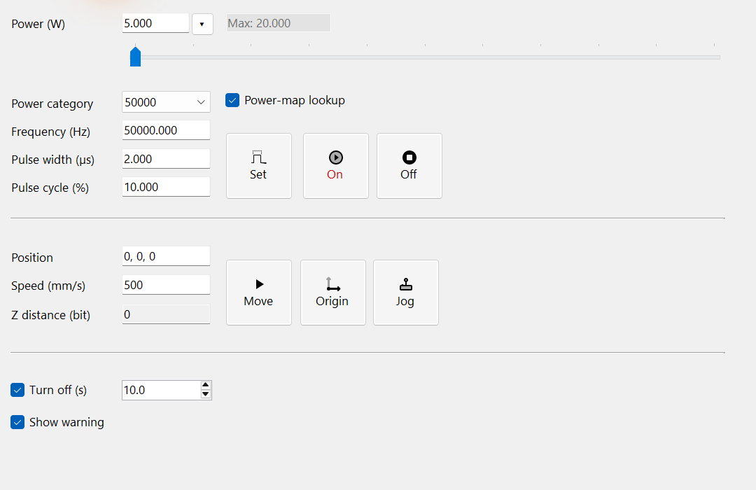
图 18.1 连接虚拟设备的 ManualControl：直接设置、定位及激光门控。
松开功率滑块也会立即发送频率和功率设置。功率映射预览只显示曲线。Origin 不是平台回零操作。这些设备设置与 EntityPen、文档 Undo/Redo 相互独立。相关命令需要已分配的兼容设备，以及处于空闲状态的控制器。

19 LogControl 运行与故障诊断
LogControl 显示库消息的时间、级别和内容。可据此查找初始化、文档操作或设备命令失败的原因。面板的显示筛选决定看到哪些消息，日志记录器的收集设置决定记录哪些消息，两者相互独立。
1. 在日志面板中查看时间、级别和消息。默认显示 Information、Warning、Error 和 Critical；需要时在 Levels 中选择 Debug 或 Trace。
2. 输入至少两个字符搜索消息内容。搜索不区分大小写，并与所选级别条件共同生效。清空搜索框即可恢复显示所选级别的列表。
3. 选择行并按 Ctrl+C 复制，或用 Open Folder 查看已保存的日志。Clear 只清空当前面板列表，不会删除日志文件。
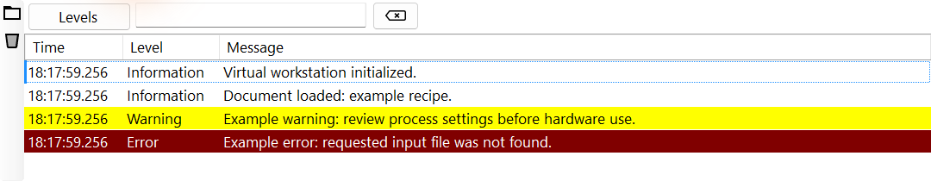
图 19.1 LogControl：按级别和搜索词筛选消息，再复制相关行。
Levels 筛选面板已收到的消息，不改变日志记录器的最低记录级别。因此，屏幕显示的消息可能不在保存的日志中。Open Folder 打开 SpiralLab.Sirius3.Config.LogPath。外部 ILogger 可能采用不同的保存方式。

20 IPowerMeter — 采集光功率
请求功率是控制器设置值。功率计测量实际到达传感器的光功率。保持测量条件稳定，并选好量程。用这些测量值建立 PowerMap，即可查找获得目标光功率所需的输入设置。

20.1 设备、单位与采集
IPowerMeter 让光学测量仪器采用统一的使用方式。PowerMeterFactory 创建虚拟设备及 Ophir、Coherent、Thorlabs、Gentec 等受支持的实现。安装所选仪器的运行库并初始化，再分配并注册到编辑器。MeasuredPower 的单位是 W，MeasuredEnergy 是 J。检查 OnMeasured 中的 MeasureUnits，不要把能量样本当成功率样本。
CtlClear 清空样本缓冲区。CtlStart(category) 开始采样，CtlStop 停止。SamplingRateHz 表示仪器或其实现的采样节奏，不是 RTC 轨迹采样频率。用 OnStarted、OnMeasured、OnStopped、OnCleared 更新趋势图或统计。处理器可能在 UI 线程之外运行。将样本放入队列或把显示更新转到 UI 线程，并在释放设备前解除订阅。
示例 20.1 采集 W 样本并可靠退订
public static void ObservePower(IPowerMeter meter,
Action<DateTime, double> acceptWatts, Action waitForSamples)
{
Action<IPowerMeter, DateTime, MeasureUnits, double> measured =
(source, timestamp, unit, value) => {
if (unit == MeasureUnits.Watt)
acceptWatts(timestamp, value);
};
meter.OnMeasured += measured;
bool started = false;
try {
meter.CtlClear();
started = meter.CtlStart("50000"); // Category: 50 kHz.
if (!started) throw new InvalidOperationException("Meter start failed");
waitForSamples(); // Run this acquisition routine off the UI thread.
}
finally {
if (started) meter.CtlStop();
meter.OnMeasured -= measured;
}
}

20.2 使用编辑器 Power 页
在 Power→Powermeter 开始采集，查看趋势与最新读数，断开前先停止。图中 PowerMeterVirtual 连接到请求输出为零的 LaserVirtual，因此零线是虚拟样本而非光学实测；适合验证宿主与 UI 流程。
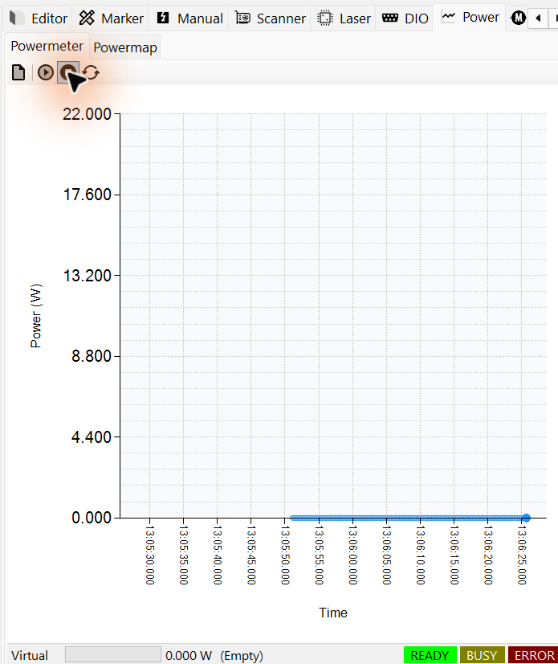
图 20.1 显示虚拟零输出样本的 PowerMeterControl

20.3 IPowerMap 如何使用功率计
通过功率计测量光输出 Y，再用 PowerMap.LookUp 查找目标 Y 所需的输入 X。在线校准读取 IPowerMeter.MeasuredPower。查询方向见 21.2 从目标 Y 查找输入 X，Mapping、Verify 和 Compensate 的流程集中在 21.4 PowerMapControl 操作流程 说明。
LookUp 使用已存储的测量数据对，不会持续读取功率计，因此离线 Update/LookUp 不需要实时采集。在线 Mapping 和 Verify 使用宿主的测量流程，可能切换实际激光输出。采集与验证之间，应保持探测器波长、量程、饱和条件、光路和类别条件一致。

21 IPowerMap 与测得输出
1. IPowerMap 保存关系 Y=f(X)：输入命令 X 与实测光功率 Y 均以 W 表示。不同标定条件可用独立分类保存测量表。
2. 用 Update 保存测量点并启用 IsLookUpEnable。请求目标输出 Y 时，LookUp 反算所需输入 X；将映射赋给 ILaserPowerControl.PowerMap，并使用匹配的分类。
3. 使用 X 前检查 bool 返回值。内置查询至少需要两个测量点，并拒绝超出实测 Y 范围的目标。X 是以 W 表示的命令，激光器适配器再将其转换为配置的输出信号。
示例 21.1 不输出激光，创建示例校正类别
public static IPowerMap PowerMap()
{
IPowerMap map = new PowerMapDefault(0, "Bench calibration");
map.Update("50000", 0, 0);
map.Update("50000", 5, 3);
map.Update("50000", 10, 8);
map.Update("50000", 15, 12);
map.Update("50000", 20, 16);
map.IsLookUpEnable = true;
return map;
}
示例 21.2 将目标输出换算为命令
public static double Compensate(IPowerMap map, double targetWatt)
{
if (!map.LookUp("50000", targetWatt,
out double commandWatt, out double left, out double right))
throw new InvalidOperationException("No calibration solution.");
return commandWatt;
}
示例数值用于说明 API，不是真实标定测量数据。Update 保存或替换 X/Y 测量值。Query 读取已存点。LookUp 通过插值求出目标输出所需的输入。检查它的 Boolean 结果和返回区间。失败时，不要悄悄把目标输出本身当作输入命令。
成员或设置 | 作用 | 用法与注意事项
Categories | 独立测量表 | 激光器与 EntityPen 使用完全相同的类别键。
IsLookUpEnable | 启用逆向补偿 | 禁用时绕过补偿；仅有类别名不会连接映射。
Config.​PowerMapInterpolationMode | 全局 Linear 或 Pchip 模式 | 内置默认 Linear；类别不能各设模式。
LookUp | 目标 Y → 命令 X | 非单调数据可有多个解，内置默认选择最小 X。
PowerMapPreHeatTimeMs /​ PowerMapHoldTimeMs | 映射预热和稳定时间，ms | 按光源和功率计响应选择。
PowerMapInRangeThreshold | 采集／验证允许偏差，% | Mapping 比较原始输入 X 与实测 Y；Verify、Compensate 比较目标 Y 与测量值。

将映射指定给 ILaserPowerControl.PowerMap，并启用查询。生成功率命令时使用同一分类。EntityPen 的 Power 下拉框可以预览所连接曲线，不发射激光。Mapping 和验证则可能命令真实输出，需要正确的功率计、量程和光学布置。
自定义查找或标定策略参考 PowerMapBase 和 demos/editor_powermap，保持类别语义、故障处理及记录测量与应用补偿的区别。全局插值设置不会重定义自定义 IPowerMap。

21.1 频率分类与插值
类别键用于标识一组校准条件。本例的 "50000" 表示 50 kHz；EntityPen.PowerMapCategory 与 Update/LookUp 必须使用完全相同的键。内置在线 Mapping/Verify/Compensate 将该键解释为以 Hz 表示的频率。离线表可使用其他键，但 LookUp 不会设置激光频率。实际配方的输出方式与时序见 14.3 LaserVirtual 的功率控制方式、15.1 激光参数与关联计算。

21.2 从目标 Y 查找输入 X
在图中，从目标 Y 水平移动至标定曲线，再垂直向下读取所需输入 X。下面的线性示例与代码使用同一组测量对。
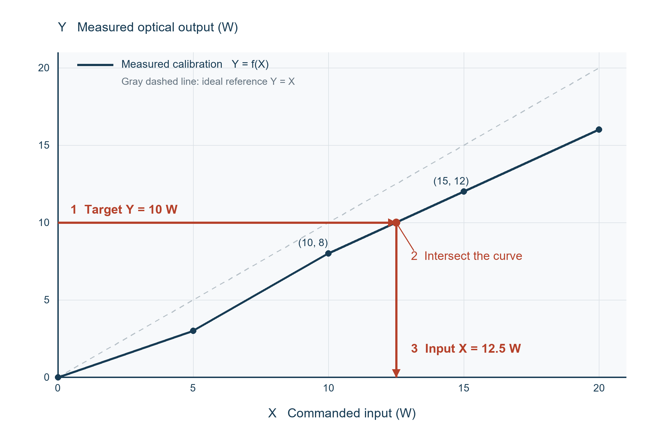
图 21.1 从目标 10 W 逆查输入 12.5 W
图中在分类 "50000" 上使用线性插值。测量点 (10, 8) 和 (15, 12) 夹住目标 10 W。所需输入为 10 + (10 − 8) × (15 − 10) / (12 − 8) = 12.5 W；LookUp 返回 X=12.5、左 X=10、右 X=15。该例中不补偿而发送 X=10，仅得到 Y=8。这些数据仅用于说明，不是激光器规格。

21.3 选择 Linear 或 Pchip
Linear 是默认方式，用直线连接相邻测量点，便于对标定表进行分段反算。
Pchip 用经过测量点的保形三次曲线插值。只有两个点时仍是线性。所需输入 X 可能与线性结果不同。它不会自动去噪、使曲线单调或消除多个解。存在多个解时，内置默认方式选择最小 X。请确认曲线的这段工作范围适合激光器。
通过 SpiralLab.Sirius3.Config.PowerMapInterpolationMode 为全部内置映射选择方式。.map 文件保存原始分类、X、Y 表，不保存插值方式。更改方式或测量数据后，应重新验证实际使用的目标输出。

21.4 PowerMapControl 操作流程
Mapping、Verify 和 Compensate 可能移动扫描器并发出激光，应在普通 Marker 空闲时执行。这些方法启动后台任务，即时返回 true 不代表完成；应检查对应的 Finished／Failed 事件及 IsBusy／IsError。
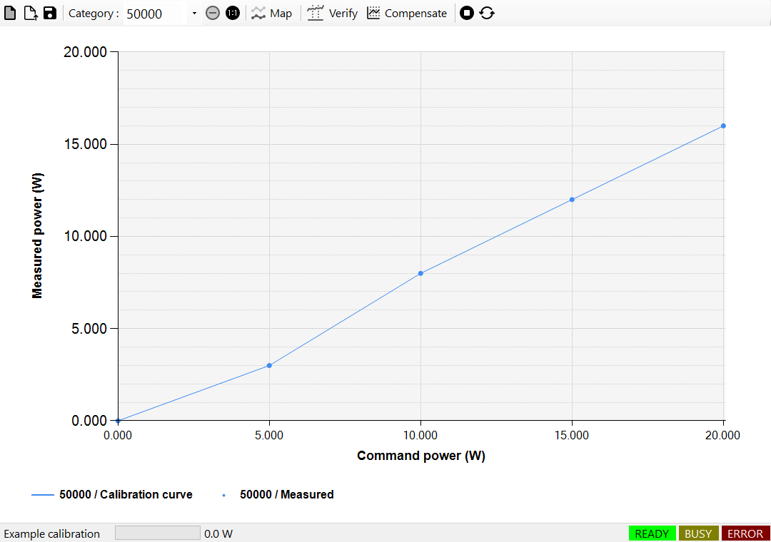
图 21.2 显示示例存储测量点的 PowerMapControl；Map、Verify 和 Compensate 执行不同任务。

21.4.1 Mapping
1. Mapping 用于创建标定表。在 PowerMapControl 中选择分类、输入范围与 Steps，并按测量位置放置、配置功率计。
2. 过程依次输出未经补偿的输入 X，等待预热和稳定后测量光功率 Y，记录被接受的测量点。Steps 表示区间数，因此 10 通常生成包含两端的 11 个测量点。
3. 检查完成状态和测量点，再对配方中的目标输出执行 Verify。曲线平滑本身不能证明光功率准确。
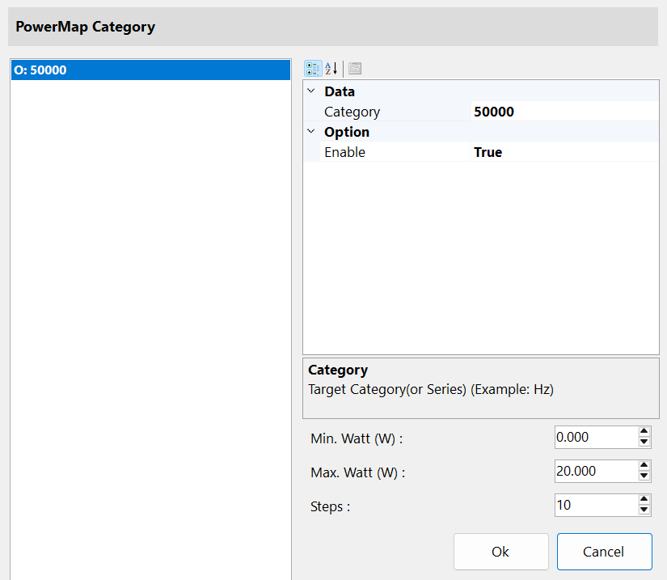
图 21.3 Mapping 设置：采集前选择频率类别、输入范围和分段数。

21.4.2 Verify
1. Verify 检查现有映射是否能产生所需输出。选择配方实际使用的分类与目标 Y。
2. 过程应用各目标 Y 对应的补偿输入，测量输出，并将偏差与配置的百分比阈值比较，不修改标定表。
3. 检查完成结果和实测偏差。若输出发生漂移，先检查条件，再根据情况执行 Compensate 或重新 Mapping。
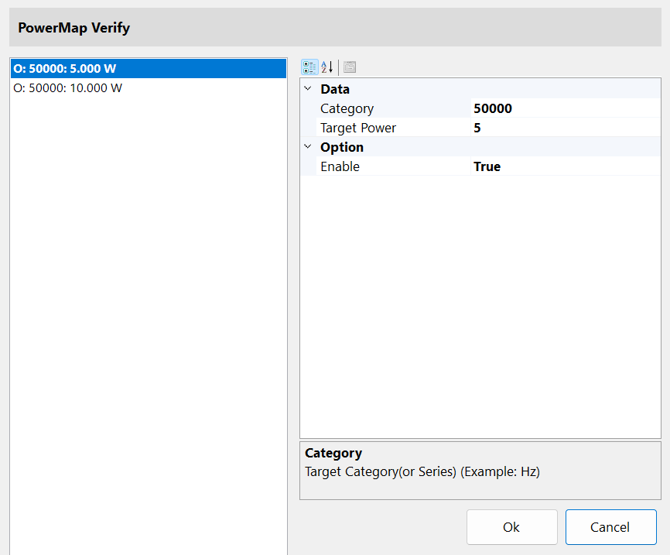
图 21.4 Verify 设置：选择启用的类别和目标功率对，测量时不修改表。

21.4.3 Compensate
1. Compensate 用于在实测输出漂移后调整现有映射。选择要检查的分类与目标输出 Y。
2. 偏差处于允许补偿范围时，过程更新当前输入 X 处的实测 Y，重新反算修订后的映射并重试；它不是对整条曲线统一乘以一个比例。
3. 检查完成状态，验证实际使用的目标，再保存认可的映射。偏差过大或超过重试限制时会失败，补偿不能保证解决所有光学或激光器故障。
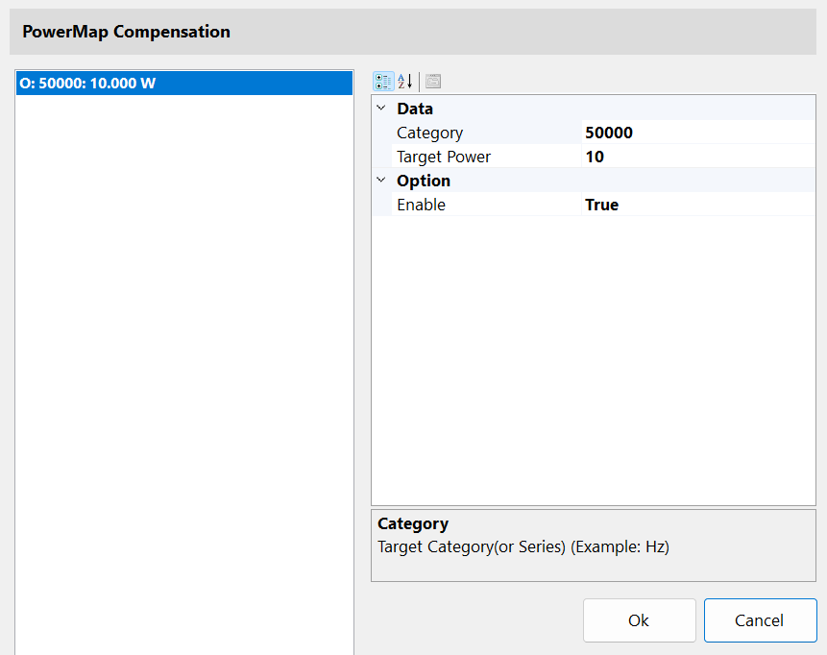
图 21.5 Compensate 设置：选择用于实测漂移补偿和复验的目标功率。
Mapping 前保存原有标定：每个所选分类在采集前会被清空，失败后可能只留下部分数据。应按设备配置预热、稳定时间和允许偏差。Mapping 也使用 PowerMapInRangeThreshold 比较原始 X 与实测 Y，默认 5% 可能拒绝非线性较大的示例测量点。
输出漂移指同一输入 X 下实测 Y 发生变化。Compensate 用 PowerMapInRangeThreshold、PowerMapOutOfRangeThreshold 判断相对目标 Y 的偏差，并用 PowerMapCompensateRetryCounts 限制重试次数。确认完成并验证后，再保存修改后的映射。
公开的 demos/editor_powermap/my_powermap.cs 提供 MyPowerMap : PowerMapBase 以及完整的 Mapping、Verify 和自适应 Compensate 过程。Form1.cs 演示指定扫描器、激光器和功率计，加载 .map 并连接到 ILaserPowerControl.PowerMap。可在保留错误与完成处理的前提下定制采集过程；演示源码并未公开整个 Core 插值求解器或商业库。
继承 PowerMapBase 时须实现 CtlMapping、CtlVerify、CtlCompensate、CtlStop、CtlReset 五个抽象方法。需要其他逆模型或解选择方式时，可重写 LookUp。保留中止、进度／完成事件、设备状态检查及关光清理。自定义 LookUp 定义自身行为，不会自动采用内置全局插值设置。

22 Measurement 控制实体与结果绘图

22.1 在 EditorControl 放置 Begin／End
计测以同一图层的 EntityMeasurementBegin→加工对象→EntityMeasurementEnd 构成。在 EditorControl 控制实体菜单选择 Measurement，会在活动图层索引 0 插入 Begin，并在末尾追加 End。将目标几何放在两者之间并检查 TreeView 顺序。同层已有一对时不要重复添加。
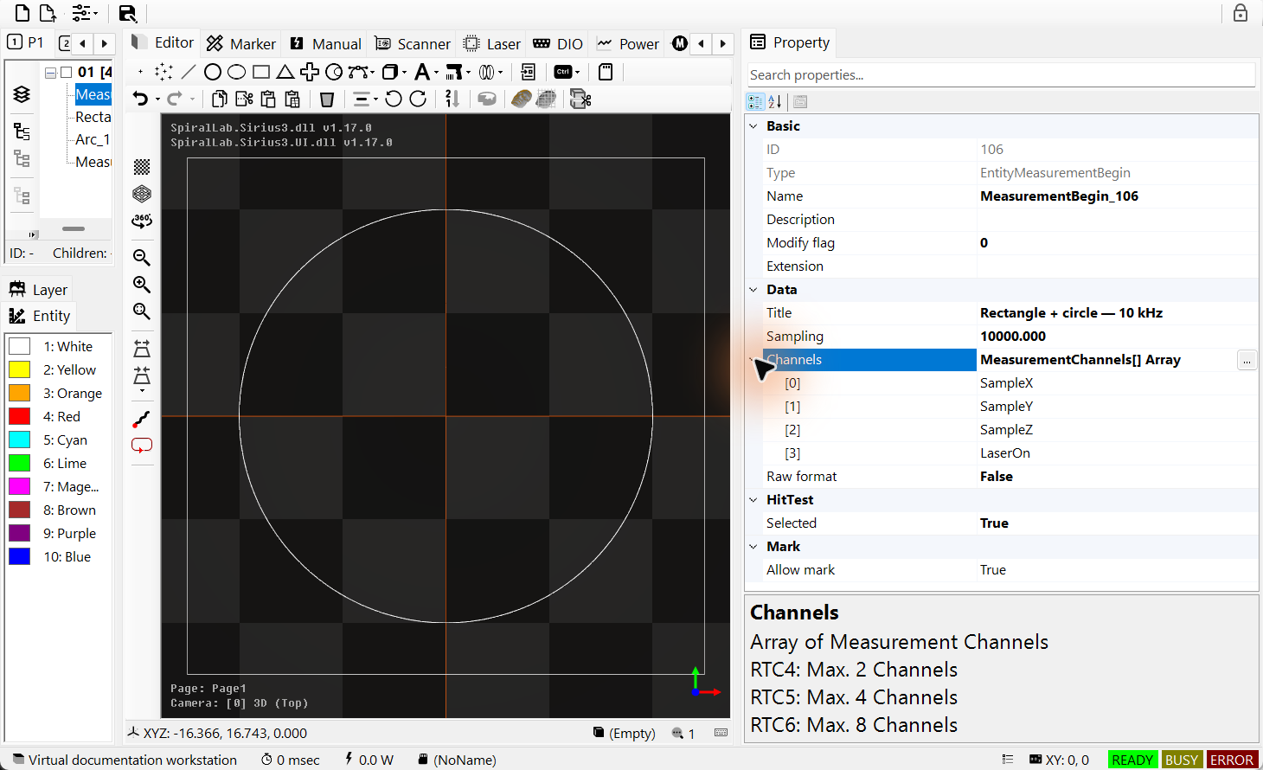
图 22.1 选中 EntityMeasurementBegin 并展开采样通道
在 TreeView 选择 Begin，设置 SamplingFrequency(Hz)、Channels 和 IsRawData。非 RTC4 的默认工具栏配方为 10,000 Hz，包含 SampleX、SampleY、SampleZ、LaserOn。RTC4／5／6 分别支持最多 2／4／8 通道，应选择受支持信号。End 结束采集区间；两对象应在同层且均启用。
示例 22.1 用 EntityFactory 构建相同计测区间
public static bool AddMeasurement(IDocument document)
{
// Use an empty active layer. Insert only one Begin/End pair.
var begin = EntityFactory.CreateMeasurementBegin(10_000,
new[] { MeasurementChannels.SampleX,
MeasurementChannels.SampleY,
MeasurementChannels.SampleZ,
MeasurementChannels.LaserOn }, "Rectangle + circle");
begin.IsRawData = false;
if (!document.ActAdd(begin)) { if (begin.Owner == null) begin.Dispose(); return false; }
var rectangle = EntityFactory.CreateRectangle(DVec2.Zero, 50, 50);
if (!document.ActAdd(rectangle)) { if (rectangle.Owner == null) rectangle.Dispose(); return false; }
var circle = EntityFactory.CreateArc(DVec2.Zero, 20, 0, 360);
if (!document.ActAdd(circle)) { if (circle.Owner == null) circle.Dispose(); return false; }
var end = EntityFactory.CreateMeasurementEnd();
if (!document.ActAdd(end)) { if (end.Owner == null) end.Dispose(); return false; }
document.ActSelect(begin);
return true; // Recipe only; no physical job has been started.
}

22.2 运行配方并输出结果
在已完成调试的 RTC 系统中使用 MarkerRtc。将 Marker 的 IsMeasurementPlot=true，正常加工后即可打开结果图。图层完成时，Marker 保存已完成的 MeasurementSession，再绘制排队的结果。文件保存在 SpiralLab.Sirius3.Config.MeasurementPath 下。文件名包含 Marker 名称、日期时间和序号。默认文件夹是应用目录下的 measurement。
IsRawData=false 时，文本文件包含 Time(s)、通道名和换算后的样本值。列以空白分隔，不是逗号分隔的 CSV。SampleX/Y/Z 是指令采样坐标，不能证明实际光斑位置已被独立测量。扫描器反馈需要兼容的扫描头和反馈设置。LaserOn 是控制器信号，不是光功率 W 的测量值。

22.3 读取时间与 X/Y 图
TimeChart 按秒绘制已保存的通道，用于检查运动段和开关时刻。PositionChart 用 SampleX、SampleY、LaserOn 区分加工路径与跳转。绘制换算坐标时，X/Y 轴单位为 mm。在原生查看器中双击可重置坐标轴。下方辅助方法可重新打开已存结果，无需运行新任务。
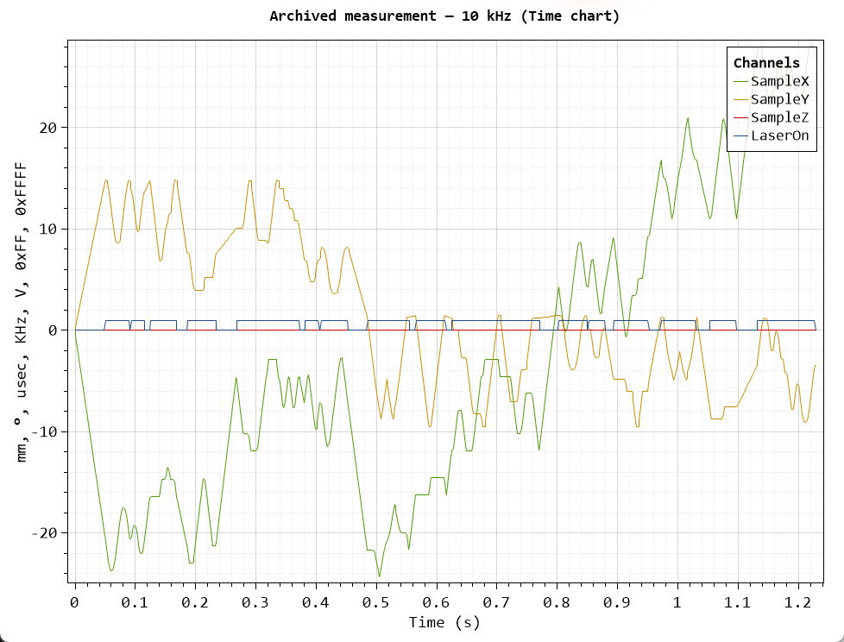
图 22.2 归档 10 kHz 采集的时间图，与前述矩形／圆配方并非同一作业
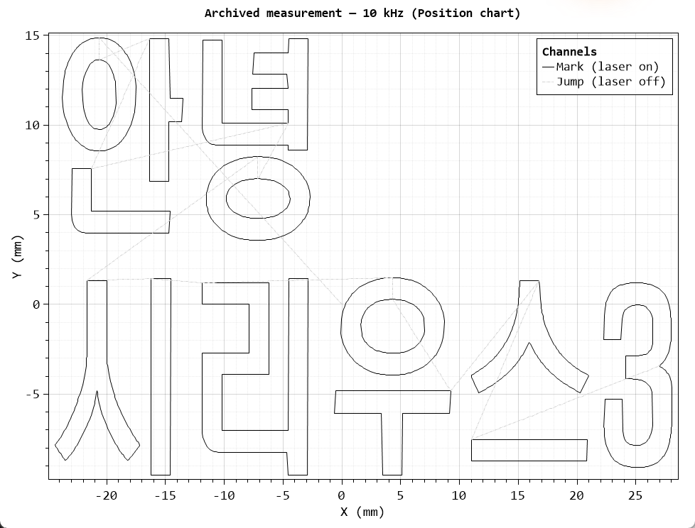
图 22.3 同一归档结果的 X/Y 标记与跳转路径
示例 22.2 重新打开已有计测文件
public static bool PlotSavedMeasurement(string resultFile)
{
if (!File.Exists(resultFile)) return false;
// TimeChart accepts all saved channels.
bool time = RtcMeasurementHelper.Plot(resultFile,
PlotModes.TimeChart, "Saved measurement");
// PositionChart requires SampleX, SampleY and LaserOn.
bool path = RtcMeasurementHelper.Plot(resultFile,
PlotModes.PositionChart, "Saved measurement");
return time && path;
}
完整例子见 demos/editor_measurement_skywriting_wobbel/Form1.cs：同一几何切换 Sky Writing／Wobbel 后比较图形。比较时保持采样频率、通道和加工条件一致。Begin／End 流程不同于 syncAXIS 测量日志，应使用其 Viewer 章节。

23 二维扫描场校准
视场校准用于减小指令坐标与工作面实测位置的差异。先确认坐标方向。3D 还须保证不同高度的 XY 位置和焦点一致；屏幕模型正确并不代表光学系统已校准。
使用匹配镜头和扫描头的原始校正文件，并保留原文件以便恢复。校正结果另存为单独文件。公开示例入口是 demos/editor_fieldcorrection_2d/Form1.cs。

23.1 为什么需要二维场校准
1. 相互分开布置的 X/Y 振镜改变光束方向。对入射方向固定的单个反射镜，镜面转角变化 φ 会产生 θ=2φ 的反射光束偏转变化。实际双轴场的几何形状还同时受两个镜面的角度及间距影响。
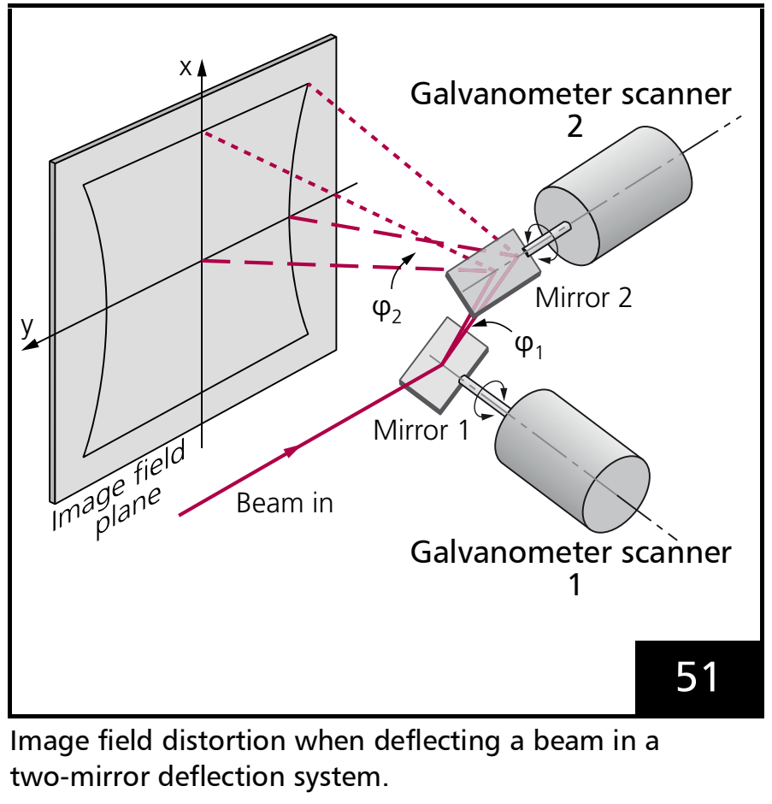
图 23.1 分开布置的 X/Y 振镜及朝向工作平面的光束偏转
2. 焦距为 f 的普通透镜，其理想化单轴模型为 x=f·tan(θ)，其中 f、x 的单位为 mm，θ 为 rad。仅在小角度时才有 tan(θ)≈θ。F-theta 透镜从光学上使位置接近 x≈f·θ，并使焦面接近平面，但反射镜、透镜和装配误差仍可能造成残余 XY 畸变。
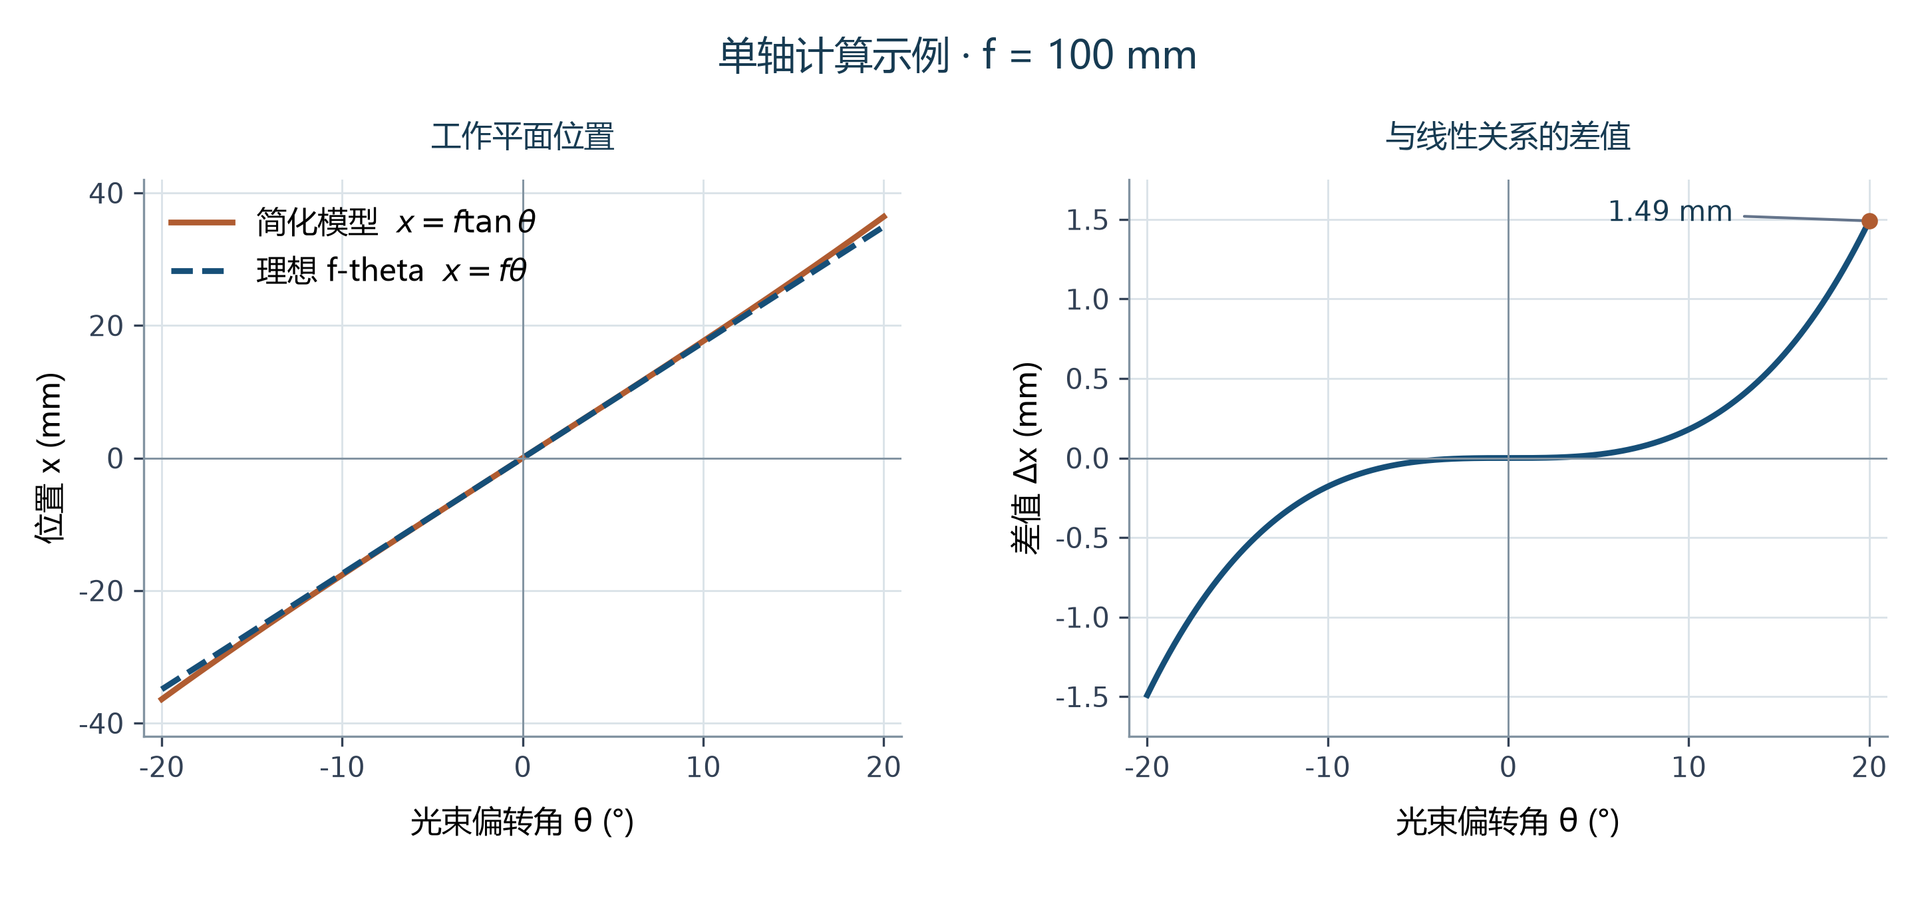
图 23.2 单轴计算示例：f=100 mm，光束偏转角 θ 从 −20° 到 +20°。曲线比较 x=f·tan(θ) 与理想 F-theta 关系 x=f·θ，计算时 θ 使用 rad。这是说明模型，不是实测校准数据或完整的双镜几何模型。
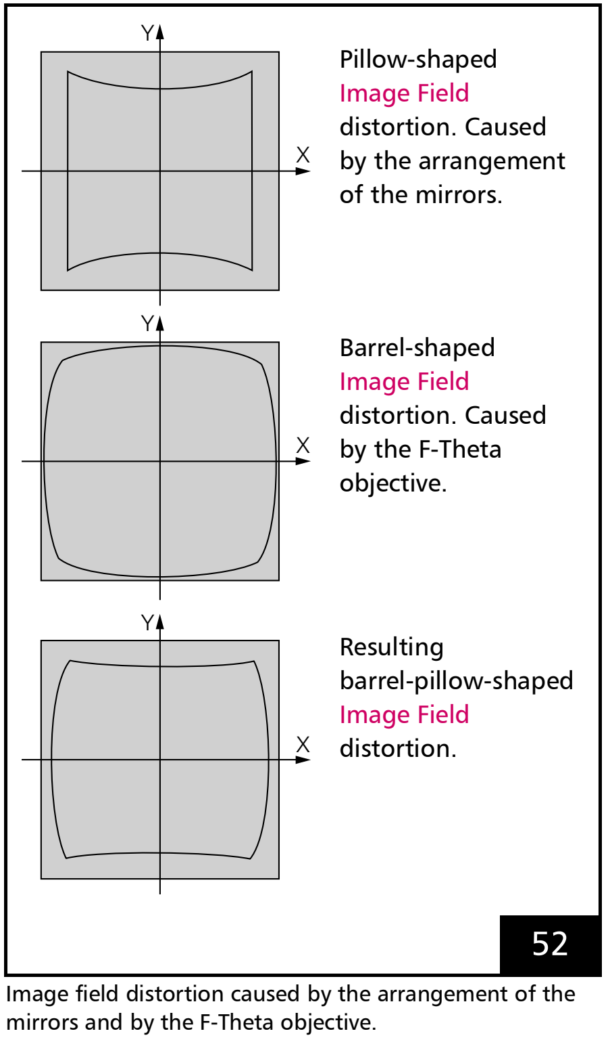
图 23.3 反射镜畸变、F-theta 透镜畸变及两者的叠加效果
3. 确认 KFactor，用匹配的原始表加工并测量网格，再根据实测 XY 偏差计算单独的校正表。RTC5/6 使用 CT5，RTC4 使用匹配的 CTB 格式；确认成功后，在 RTC 空闲时加载并选择文件，再用独立点验证。二维表校正 XY 位置，不能消除离焦或解决所有三维误差。

23.2 测量 转换 应用与验证
每个网格单元以 mm 显示两行：ΔX = 实测 X − 参考 X，ΔY = 实测 Y − 参考 Y。界面输入偏差而非绝对目标坐标。AddAbsolute(row, col, reference, measured) 接收绝对坐标对并形成相同偏差，行列从 0 开始。图中值仅用于说明，不是实机校准值。
1. 选择有效视场和 与源格式匹配的奇数行列（.ctb 为 3–65，其他支持输入为 3–99），设定 mm 间距并生成居中网格。
2. 在已调试设备上加工，按同一 XY 基准测量并保持行列对应。
3. 在 Correction2DRtcForm 检查源/目标文件及 K-factor，输入实测 XY 偏差或导入测量数据。
4. Convert 后检查日志，输入变化须重新转换。
5. 成功后将当前结果应用到表 1 并检查选表，用独立图案复测，保存残差和配置。
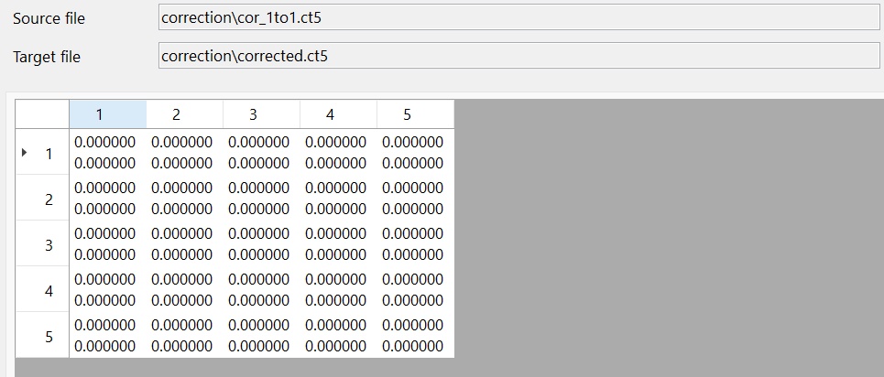
图 23.4 2D 校正局部：源/目标文件及 5×5 ΔX/ΔY 表。零偏差是虚拟扫描器主机中的示例数据。

23.3 先确认 KFactor，再逐步细化 2D 网格
KFactor 是将以 mm 表示的扫描器坐标转换为控制器 bit 的比例（bits/mm）。在拟合视场畸变前，先使用匹配的扫描头、镜头和校正文件/Readme 数据，并在工作参考位置附近验证一段已知长度。
增加网格密度前，先检查安装方向（13.3 对齐旋转安装扫描头的工作坐标）和测量坐标系（23.4 正确输入测量坐标）。KFactor 决定基本比例，增加校正点密度无法修复错误的单位、比例或方向。3D 中单独的比例准备见 24.2 准备单位与比例。
先用如 3×3 的稀疏网格处理总体尺度、方向和大范围误差。验证后将认可的校正文件作为下一阶段源文件，再按 5×5→9×9→需要的受支持密度逐步增加测点。同一场范围内点数增加意味着间距缩小，应一致更新行列间距。
每个阶段都要在拟合点以外的独立位置、视场边缘和实际加工形状上验证。保留上一步已接受的文件和测量条件。粗网格结果稳定后再提高密度，增加点数无法弥补测量重复性差的问题。不同高度的焦点和比例按 24.1 校准顺序与测量数据 的独立流程校正。

23.3.1 CreateGridsForm 与测量点设置
1. 为测量 2D 校正所需的 XY 定位误差，先创建规则的基准图案。从编辑器的创建命令打开 Create Grids。
2. 设置行数、列数、两个方向的间距（mm），并选择 Point、Cross、Circle 或 Grid。每个数量为 3–99；总跨度 (数量−1)×间距不得超过视场尺寸。
3. 按 OK 将图案加入文档，检查间距和位置。之后的测量、校正文件转换以及应用到 RTC 是独立步骤。
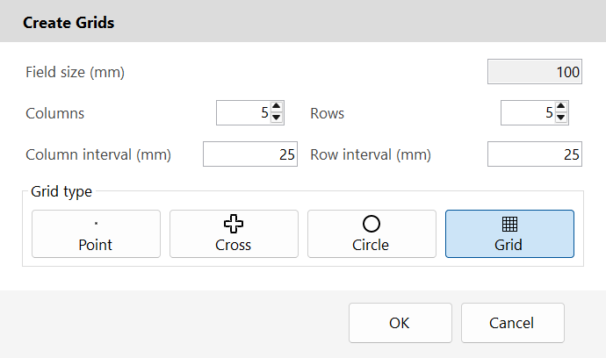
图 23.5 Create Grids：指定可测量的基准图案，在校正前检查生成的图形。
Create Grids 只创建几何图形，不会自动执行加工或扫描器校正。2D 校正窗口重置测量数据时要求行列数均为奇数，因此继续校正时请使用 5×5 等奇数网格。

23.4 正确输入测量坐标
1. 参考点是应加工的位置，测量点是工件上实际测得的位置。两者均使用 mm，并采用相同的 X/Y 方向。例如参考点 (10, 20)、测量点 (10.12, 19.95)，则 ΔX=+0.12、ΔY=−0.05 mm；2D 测量单元格填写这两个偏差。
2. API 的 AddAbsolute 接收参考位置和实测位置，AddRelative 接收参考位置及‘实测−参考’偏差。若位置包含已配置的 RTC 扫描头变换，使用带 rtc 的重载（2D 还可选择 head）。它在保存前撤销一次硬件扫描头变换，不会同时撤销实体的 ModelMatrix 或标记器 Offsets。不带 rtc 的重载要求位置已换算为扫描器原始坐标。
3. 先检查 bool 返回值及一个已知点，再填写全网格。不要重复反向转换，也不要混用两种坐标。行、列用于标识测量点，不应由测量误差决定另一个单元格。2D 自动网格重排支持 90° 轴旋转及镜像；改变网格方向或尺寸前先清除已记录数据。
平移还原示例：若当前扫描头变换使 X 增加 +100 mm，带 rtc 的重载会将工作坐标 (110, 20)、(110.12, 19.95) 保存为原始坐标 (10, 20)、(10.12, 19.95)，偏差仍为 +0.12/−0.05 mm。“工作坐标”指 mm 位置，不是鼠标像素。
RTC 感知的 3D/CalibrationLibrary 重载也需区分位置与偏差，并遵守各自条件：RtcCorrection3D 使用主扫描头及已配置的上下参考 Z 平面；焦点搜索的 A/Zout 位值并非以 mm 表示的 XY 测量坐标。
示例 23.1 由 RTC 感知的 2D 重载自动逆变换
public static bool AddFrontViewPoint(IRtcCorrection2D correction,
IRtc rtc, int row, int col, DVec2 reference, DVec2 measured)
{
// Grid and source/target correction files are already configured.
// This overload performs the inverse head-matrix conversion.
return correction.AddAbsolute(row, col, reference, measured,
rtc, ScannerHeads.Primary);
}

24 三维扫描场校准
三维校准在 XY 校正基础上增加光束倾斜、焦点和体积缩放。需要 IRtc3D 扫描器、动态聚焦硬件及获得许可的匹配 CalibrationLibrary。向 Correction3DRtcForm 传入已初始化 Marker。交互与点云入口见 demos/editor_fieldcorrection_3d 和 editor_fieldcorrection_3d_pointscloud。

24.1 校准顺序与测量数据
准备有效的 3D 原始校正文件及匹配 Readme，并确认光学几何与调焦单元已有合理初始设置。CalibrationLibrary 的文件改进顺序为：必要时 CTB→CT5；必要的平面、圆柱或圆锥适配；比例；Beam Tilt；XY；Focus Z=0；最后 ABC 和/或 Stretch。可省略不需要的步骤，但不得将前序校正移至后序之后。当前 Sirius3 对话框提供 Beam Tilt 到 Stretch 的五个测量页，预处理并不是此对话框中的额外页。
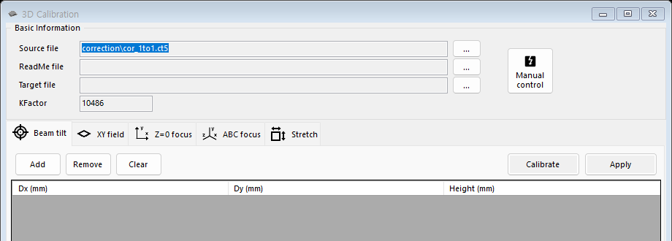
图 24.1 三维校准阶段与测量输入

24.2 准备单位与比例
IRtc.KFactor 是 bits/mm 的扫描器坐标换算值，应由已知场尺寸确定并与校正文件一致。供应商 Scale Calibration 按实测比例误差改进表；仅修改 KFactor 不能代替畸变校正。保留原始表和包含镜头、Z 范围的 Readme 参数。2D 表不能用于 Beam Tilt 的 3D 校正。 KFactor 的确认方法见 23.3 先确认 KFactor，再逐步细化 2D 网格，测量坐标约定见 23.4 正确输入测量坐标。

24.3 Beam Tilt 校正入射光束倾斜
在间距已知为 H（mm）的两个平行测量平面上，测量参考光束的 XY 位移差。在 Beam Tilt 页输入 DeltaX、DeltaY、H。测量数据函数先计算振镜零角度偏移，再重算 3D 表。其作用是补偿入射倾斜造成的随高度变化的横向位移，而非旋转图形。两个平面必须使用同一参考位置与位移符号约定。

24.4 XY Field 校正参考平面位置
用当前表测量参考平面上的分布式 XY 网格。以 mm 输入目标 X/Y 与实测 X/Y，保持行对应和轴符号。XyCalibration 按 KFactor 换算目标并拟合校正场映射。它修正网格采样到的横向位置、比例和场畸变，不求最佳焦点或 ABC 多项式。测量需覆盖场边缘，并用未参与拟合的点验证。

24.5 Focus Z zero 校正参考面焦点
在物理 Z=0 平面的多个 XY 位置，寻找最佳焦点对应的调焦输出。目标 XY 以 mm 记录，最佳 A/Zout 以 bit 记录，不能填入物理高度 mm。UI 在搜索时临时使用 (A,0,0)，离开该步骤后恢复保存的 ABC 状态。FocusCalibrationAtZ0 按这些数据重新调整表，使参考平面全场对焦。需已有有效初始焦点模型；其结果是平面修正，不是体积测量模型。

24.6 ABC 拟合调焦驱动曲线
1. 调焦驱动使用 zout = A + B·l + C·l²。焦距值 l 来自光学校正模型，不是 mm 单位的物理 Z。A 调整偏置，B 是一次项，C 调整曲率；均不是 X/Y/Z 坐标偏置。
2. 在目标调焦范围内，至少测量三组不同的焦距与最佳焦点输出。FocusCalibrationCoeffABC 接受 3–255 组。CTB 的两个测量数组使用 16-bit，CT5 使用 20-bit；集成 UI 按所选文件转换当前 RTC 的位基准。
3. 区分测量数组与系数基准。CalibrationLibrary 返回值和 IRtc3D.CoeffABC 使用 16-bit 兼容系数；RTC6 的 CtlLoadZTable、CtlCorrectionReadABC、CtlCorrectionWriteABC 使用 20-bit 基准。16→20-bit 应为 A×16、B 不变、C÷16，不能统一缩放三个系数。
集成界面在每个实测 XYZ 位置从当前光学模型计算 l。
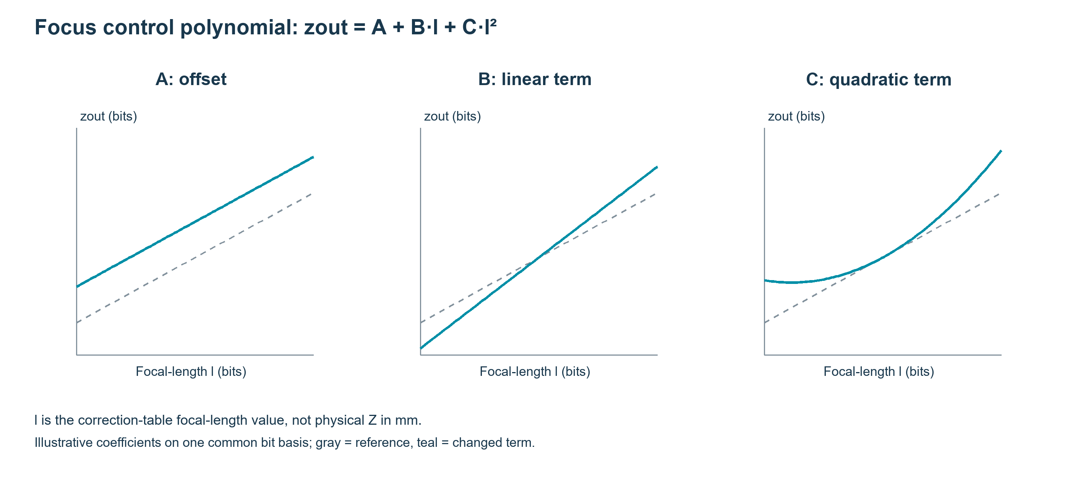
图 24.2 A 改变偏置，B 改变斜率，C 改变曲率。

24.7 Stretch 校正随 Z 变化的横向比例
在多个非零高度，以 mm 比较目标 XYZ 与实测 XY。StretchCalibration 估算 X/Y 拉伸系数，修正残留的高度相关横向比例误差。它不能替代 ABC 调焦曲线，也不能证明焦点正确。供应商允许在 Focus Z=0 后以任意顺序执行 ABC 与 Stretch，不需要时可省略其一。任一操作后，都应在中心、边缘和多个 Z 平面重新检查 XY 尺寸及最佳焦点。

24.8 计算 保存 应用与验证
每阶段保留原始测量行，并输出到新的目标校正文件。Calibrate 计算文件，不会自动将其设为 RTC 表。检查错误码和生成文件，再在标刻器与 RTC 空闲时 Apply。Apply 加载并选择目标，将其作为下一阶段源文件以延续改进链。若前序阶段变化，应重新测量或执行受影响的后序步骤。需要 CalibrationLibrary 激活及匹配的原生运行库。

24.9 使用点云进行自由曲面焦点校准
PointsCloudCalibration 使用以 mm 为单位的曲面 XYZ 点和已有 3D 光学校正计算单独的校正文件。它插值曲面高度，之后 RTC 仍使用相同的俯视 XY 坐标。STL 点云描述 CAD 几何，不是光学测量值。
STL 导入保留原坐标值，不推断物理单位。先用已知尺寸确认 mm 大小。准备与光学系统、动态聚焦装置匹配的 3D 校正及 README，以及已激活的兼容 CalibrationLibrary。D3_2982.ct5 和 D3_2982_ct5_ReadMe.txt 的副本只是示例设置，不适用于所有设备。
提取要求调用线程具有当前活动的 OpenGL 4.3 或更高版本上下文。校正时选择一个 EntityPoints，使已就绪的 Marker 和 RTC 均处于空闲状态，选中原校正表并停止文档仿真。
本次截图主程序将网格间距设为 0.10 mm，以便看清表面高度。SpiralLab.Sirius3.UI.Config.GridCloudInterval 默认值仍为 0.5 mm；ActGridCloud 显式接收间距。更密的网格会增加提取和校正计算量，但不自动证明精度提高。
1. 导入 sample/stl/Nefertiti_face.stl。各轴缩放为 0.1，XY 居中，并将最小 Z 放在 0。变换后范围为 X ±5.237954、Y ±2.264995、Z 0–2.996162 mm。确认其位于原校正的工作区域和 Z 范围内。
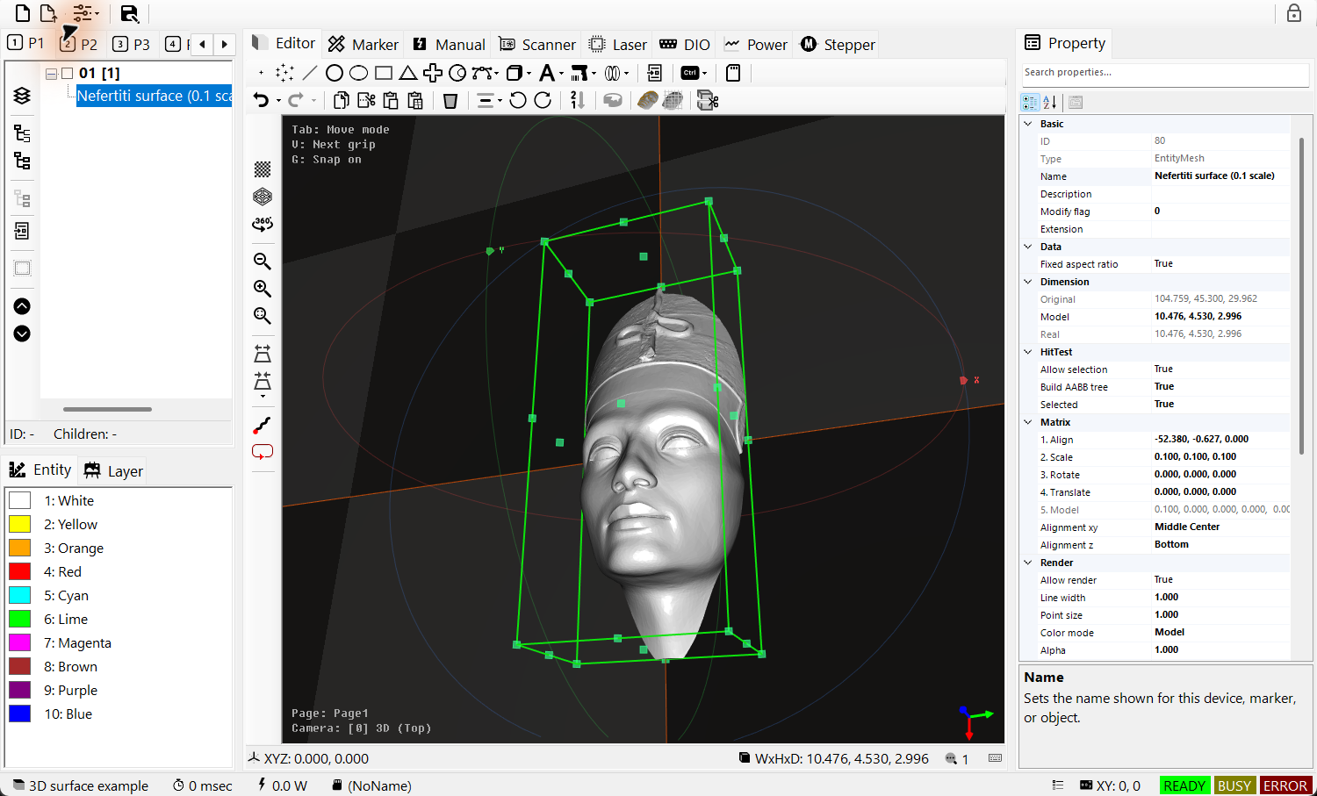
图 24.3 Nefertiti 网格缩放为 0.1、XY 居中，最小 Z = 0。检查变换后的范围(mm)。
2. 选择网格，使用 Extract PointsCloud 的 Each Vertex 或 Per Grids 工具，两者区别见下表。本次 +Z 顶点提取得到 98,469 点；0.10 mm 网格提取得到 3,104 点及法线。后续校正选择网格 EntityPoints。将原网格和先前点云的 Allow render 设为 false，仅隐藏显示，不移动点云，并从相同斜视角检查数量和高度。
表 24.1 提取表面点的两种方法
API | 采样方式 | 返回数据 / 本次结果
ActPointCloud (Each Vertex) | 使用变换后的现有网格顶点。按法线方向筛选候选点，再沿 dir 发射射线排除被遮挡顶点。密度由原网格决定，不是均匀 XY 间距。 | 返回 List<DVec3> 和 rayOriginOffset。本次 dir = +Z，得到 98,469 点，offset 为 (0, 0, 0.001) mm。返回点已扣除射线起点偏移，不表示移动点云。
ActGridCloud (Per Grids) | 从上方沿 −Z 在均匀 XY 网格上采样。每条射线取首次相交的最上层表面点；未命中网格的位置不产生点。 | 返回 DVec3[] vertices 和 DVec3[] normals。本次 0.10 mm 得到相互对应的 3,104 个点及法线，后续校正使用此均匀 XY 间距的表面采样。
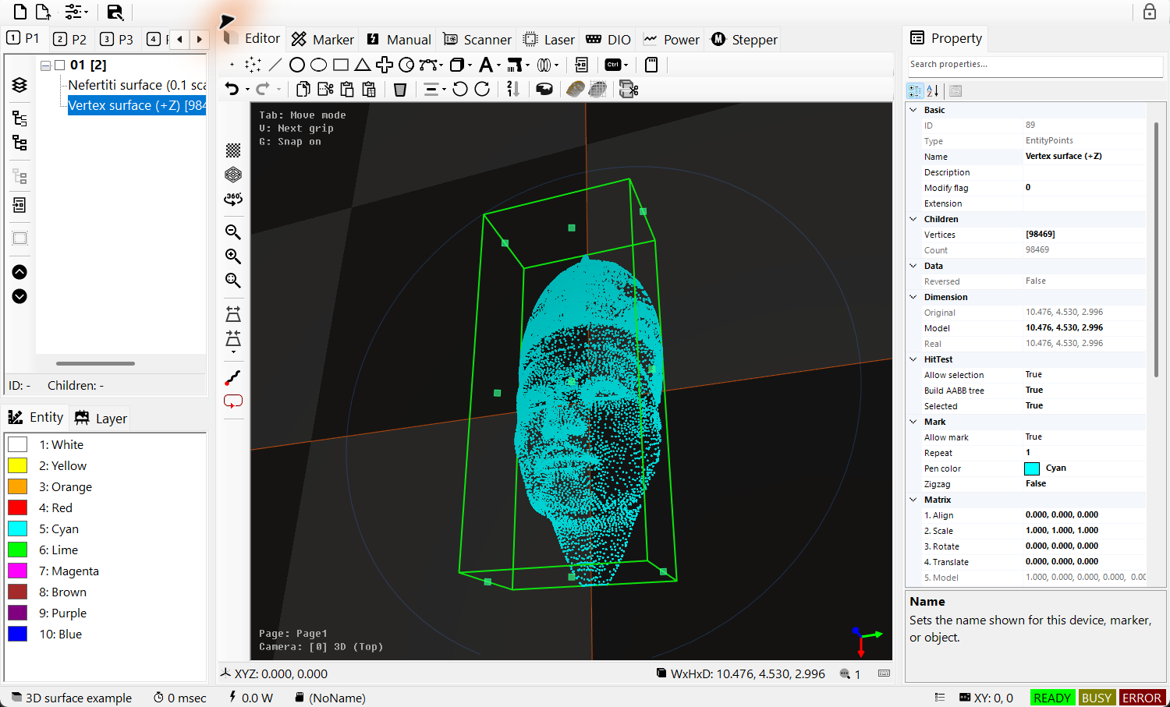
图 24.4 +Z 顶点提取得到 98,469 点。在相同斜视角选中结果 EntityPoints，并检查 PropertyGrid 数量。
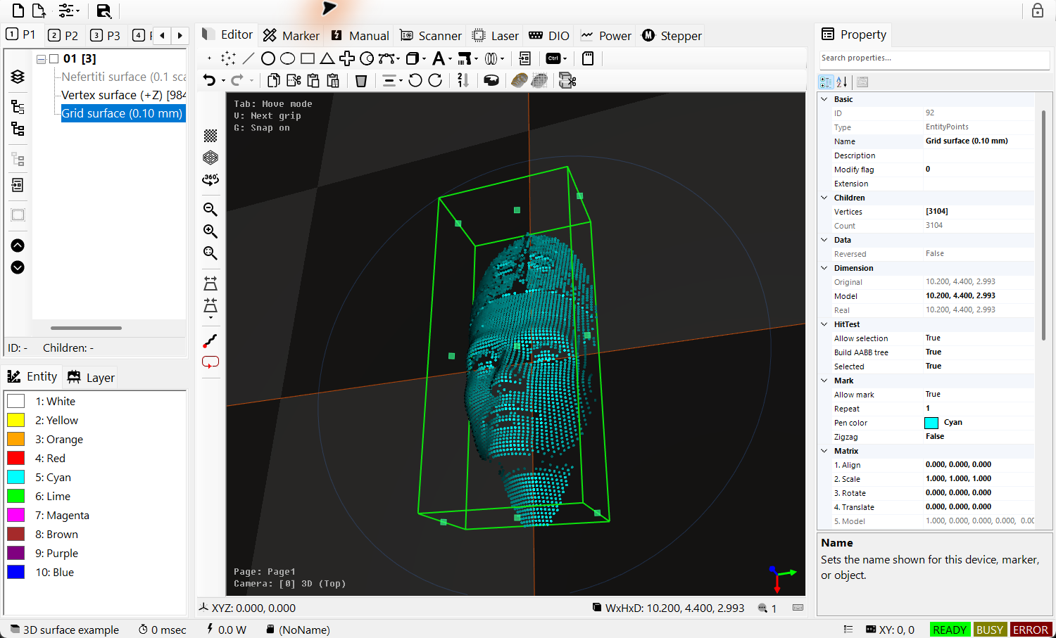
图 24.5 0.10 mm XY 网格得到 3,104 个曲面点及法线。所选网格点云用于后续校正，其他对象已隐藏显示。
3. 右击视图，选择 Scanner field correction → Point cloud。确认所选 3,104 点，使用当前 3D 校正及匹配 README 计算单独文件。确认计算成功后，再确认在空闲 RTC 上加载和选择。实际效果须独立验证。
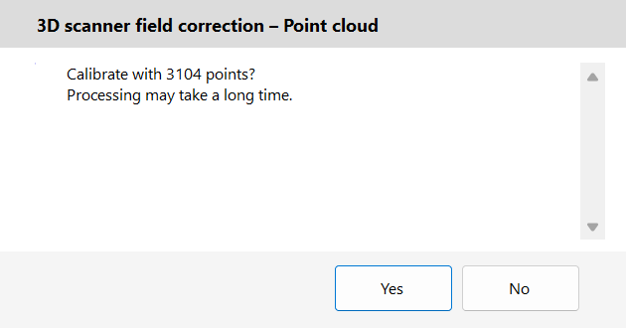
图 24.6 确认使用所选 3,104 个网格点计算。这是计算前的确认窗口，不是生成文件的结果画面。
本次使用 3,104 个网格点生成了与原文件不同的新 CT5。原生系数和 Stretch 查询均返回 NO_ERROR，并在虚拟 RTC 上确认选择了新文件。未测量实际焦点。
两个 API 只提取数据。编辑器通过文档操作添加 EntityPoints。代码中应创建 EntityPoints 并用 ActAdd 添加，才能记录 Undo/Redo。保持点云位于预期物理坐标；移到旁边也会改变变换后的校正输入。
高点密度和相同斜视角用于观察表面高度，只是显示辅助，不是扫描器实测结果。比较时隐藏重叠显示，不要平移点云。
STL 提取不能替代 Beam Tilt、XY、Focus Z=0、ABC 或 Stretch 光学测量。先按前文流程建立基础校正。点 XYZ 使用 mm，与焦点校正的 bit 值不同。保留原文件，并将生成文件与匹配 README 一起保存。
文件生成、原生文件查询和虚拟 RTC 选择仅验证软件处理。实际焦点和表面质量仍需测量。文档 Undo 可撤销 EntityPoints 添加，但不能撤销 CT5 写入或 RTC 校正选择变更。

25 SiriusMultiEditorControl 与 WPF 支持
SiriusMultiEditorControl 让多组设备共用一个文档和视图。最多连接四个索引设备集，每集包含扫描器、激光器、Marker、功率计及可选 I/O 和远程服务。选择器改变设备面板显示的设备集。每台扫描器或工作站需要独立文档和配方时，分别使用 SiriusEditorControl。
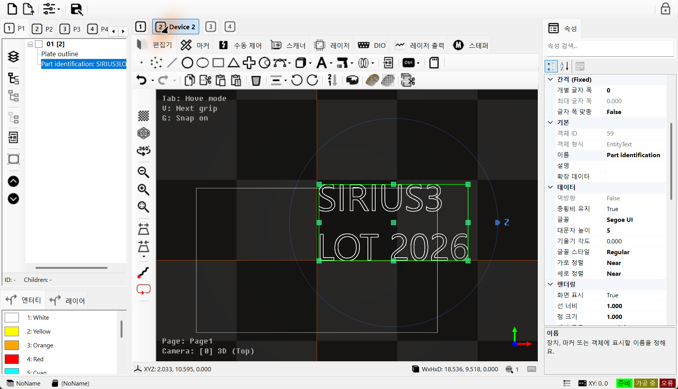
图 25.1 WinForms：Device 1/2 共享文档，选择器位于编辑器标签上方

25.1 先注册设备集，再选择
先将 MaxDeviceCounts 设为 1–4。初始化各设备集，再用从 0 开始的索引调用 RegisterDevices。该调用通过 Ready 将 Marker 连接到共享文档和视图。注册后明确调用 SwitchDevices(0)。CurrentDeviceIndex 为只读属性。修改选择时使用 SwitchDevices。UI 的 Device 1、Device 2 对应 API 索引 0、1。
示例 25.1 创建 RTC6 与 LaserVirtual 设备组
internal sealed class DeviceSet
{
internal IRtc Rtc;
internal ILaser Laser;
internal IPowerMeter Meter;
internal IMarker Marker;

internal static DeviceSet Create(int index)
{
var set = new DeviceSet();
try
{
var correction = Path.Combine(Config.CorrectionPath, "cor_1to1.ct5");
set.Rtc = ScannerFactory.CreateRtc6(index,
Math.Ceiling((1 << 20) / 100.0), LaserModes.Yag1,
RtcSignalLevels.ActiveHigh, RtcSignalLevels.ActiveHigh, correction);
if (!set.Rtc.Initialize()) throw new InvalidOperationException("RTC
initialization failed.");
set.Laser = LaserFactory.CreateVirtual(index, 20, PowerControlMethods.Analog);
set.Laser.Scanner = set.Rtc;
if (!set.Laser.Initialize()) throw new InvalidOperationException("Laser
initialization failed.");
set.Meter = null; // Optional physical power meter.
set.Marker = MarkerFactory.CreateRtc(set.Rtc.Index);
return set;
}
catch
{
set.Marker?.Dispose(); set.Meter?.Dispose();
set.Laser?.Dispose(); set.Rtc?.Dispose();
throw;
}
}
}
示例 25.2 在单一 WinForms 控件注册两个设备集
private void InitializeDevices()
{
editor.MaxDeviceCounts = 2;
for (int index = 0; index < editor.MaxDeviceCounts; index++)
{
var set = DeviceSet.Create(index);
editor.RegisterDevices(index, set.Rtc, set.Laser, set.Meter,
null, null, null, null, null, set.Marker);
}
if (!editor.SwitchDevices(0))
throw new InvalidOperationException("Device set selection failed.");
// Both device sets use this one document.
editor.Document.ActRegen();
editor.View.ActiveCamera.ZoomFit(editor.View,
new[] { editor.Document.ActivePage.ActiveLayer });
editor.View.DoRender();
}

25.2 切换设备集
切换前确认所有 Marker 均为 Idle，并停止显示仿真。在所属 UI 线程逐个处理设备切换与外部启动请求。切换会更新 Scanner、Laser、Marker、PowerMeter 和已注册端口、Remote 面板。可通过 OnBeforeChangeDevice、OnAfterChangeDevice 保存和恢复各站界面状态。文档和画笔定义继续共享。仅靠 WinForms 切换不能联锁所有 Busy 状态。
示例 25.3 切换前检查全部 Marker
private bool SelectDevice(int index)
{
if (index < 0 || index >= editor.MaxDeviceCounts) return false;
if (editor.Markers.Any(marker => marker?.IsBusy == true)) return false;
editor.Document.ActSimulateStop();
return editor.SwitchDevices(index);
}
通过 Scanners、Lasers 和 Markers 数组查看已注册的设备组；Scanner、Laser 和 Marker 表示当前活动组。为各设备配对匹配的标记器与设置，不要在任务执行期间切换设备。
关闭时，等待 DisposeDevices 完成一次，再按 3.4 DPI 与应用生命周期 的顺序释放控件、由宿主管理的文档和 Core。WPF 生命周期的差异见 25.3 支持原生 WPF 控件。

25.3 支持原生 WPF 控件
SpiralLab.Sirius3.UI.WPF.SiriusEditorControl 提供单个编辑器。下方实际 WPF 画面同时显示文档树、绘图视图和 PropertyGrid。
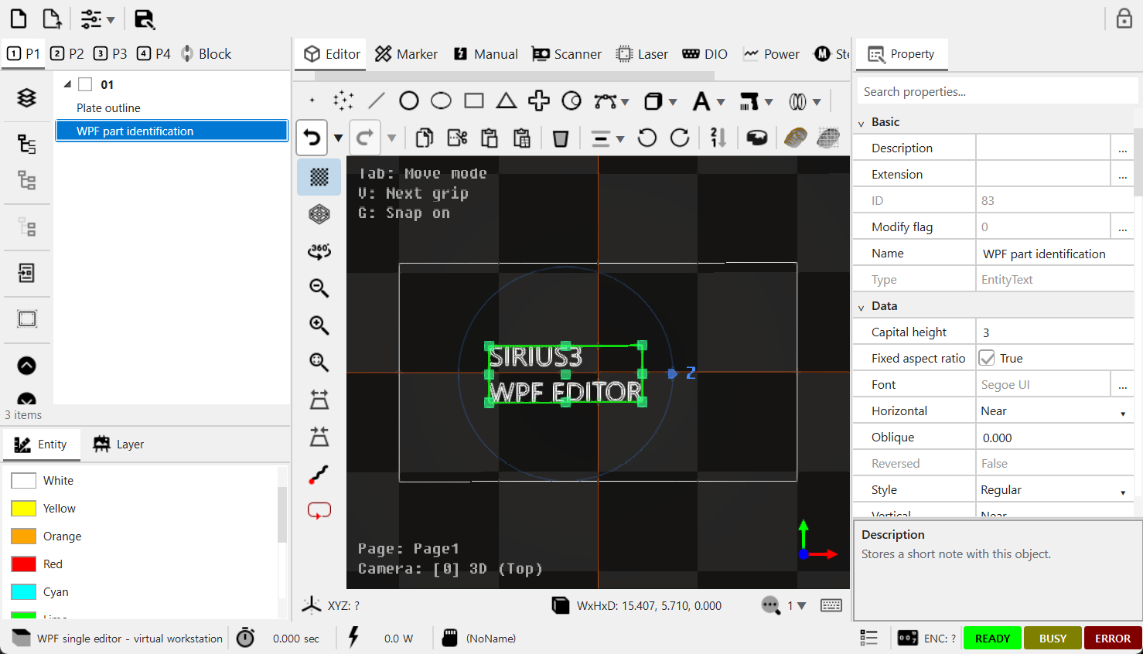
图 25.2 在单个 WPF.SiriusEditorControl 中选中文本对象，右侧 PropertyGrid 显示该对象的属性。
Release UI 包含 SpiralLab.Sirius3.UI.WPF.SiriusEditorControl 与 SiriusMultiEditorControl。图中为拥有 WPF 树、工具栏和 PropertyGrid 的原生控件，选用对应命名空间即可，无需 WindowsFormsHost。多控件也采用索引注册与共享文档。
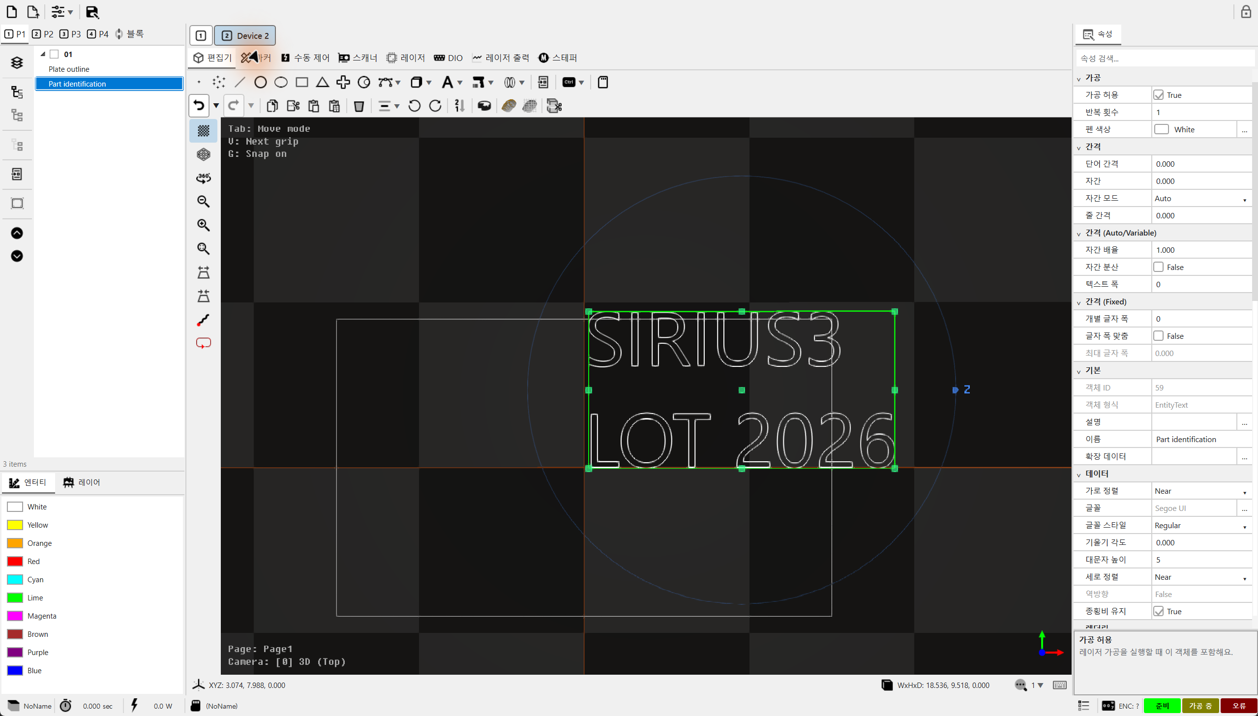
图 25.3 带选中对象和 PropertyGrid 的原生 WPF 多编辑器
示例 25.4 在 Loaded 中只初始化一次 WPF 设备集
private void OnLoaded(object sender, RoutedEventArgs e)
{
if (initialized) return;
initialized = true;
editor.MaxDeviceCounts = 2;
for (int index = 0; index < editor.MaxDeviceCounts; index++)
{
var set = DeviceSet.Create(index);
editor.RegisterDevices(index, set.Rtc, set.Laser, set.Meter,
null, null, null, null, null, set.Marker);
}
if (!editor.SwitchDevices(0))
throw new InvalidOperationException("Device set selection failed.");
Recipes.Rectangle(editor.Document);
Recipes.Text(editor.Document);
editor.Document.ActRegen();
editor.View.ActiveCamera.ZoomFit(editor.View,
new[] { editor.Document.ActivePage.ActiveLayer });
editor.View.DoRender();
}
示例中的 editor 是 WPF SiriusMultiEditorControl 字段，DeviceSet 是前述辅助类。先初始化 Core，再创建窗口。Loaded 可能多次触发，应防止重复初始化。通过 WPF Dispatcher 修改文档和控件。Unloaded 只暂停显示工作，不转移或释放所分配的文档和设备。
示例 25.5 清理完成前保持 WPF 事件循环
private async void OnClosing(object sender, CancelEventArgs e)
{
if (closeAllowed) return;
e.Cancel = true;
if (closing) return;
closing = true;
await Task.Yield();
var document = editor.Document;
try { await editor.DisposeDevices(); }
finally
{
try { editor.Dispose(); }
finally { document.Dispose(); }
}
closeAllowed = true;
Close();
}

26 数字输入与输出
数字输入读取外部电信号状态，数字输出向其他设备发送电信号。使用面板名称前，先核对通道、位、有效电平和接线。下例轮询输入并将变化报告给宿主。RTC 连接器与接线见 12.3 认识 RTC 连接端口，生产字符串的转换见 09 TextConverter 与动态文本。

26.1 数字输入与输出
IDInput/IDOutput 标识注册端口并提供适配器 I/O。RTC 扩展和激光端口须匹配接线。用状态读取与事件更新宿主，UI 更新调度到所属线程。宿主回调不是确定性硬件触发。
项目 | 作用 | 用法与注意事项
端口与通道 | Index /​ device-specific port | 检查物理映射以及高/​低有效解释。
输入状态 | 读取传感器或控制器状态 | 处理过期数据、断连和预期状态变化。
输出状态 | 向所连输出发命令 | 可能驱动设备；输出所有权应由机器流程管理。
外部启动 | 根据配置外部条件启动 | 使用正确 Marker/​控制器路径；UI 点击与外部触发是不同入口。

26.2 设置各 DIO 位名称
editor_dio 在调用 RegisterDevices 前设置 IDInput.ChannelNames 和 IDOutput.ChannelNames。使用交错数组 ChannelNames[channel][bit]，每个通道填写 16 个位名称，通道数应与设备一致。StartRequest、DoorClosed、Ready 等名称便于阅读 DIO 面板。修改名称不会改变接线、位号或有效电平。

26.3 轮询、接收变化并处理
周期调用 IDInput.Update 读取输入。设备比较通道的新旧值，并为每个变化位触发 OnChanged(input, bitNo, edge)。High、Low 表示变化后的电平。多个通道使用 channel × 1000 + bit 作为通知编号。因此通道 1 的位 3 是 1003，不是 19。事件在检测到变化的线程上执行。
演示每 100 ms 更新输入，并将请求交给宿主。接受启动请求前，先检查当前配方和 Marker 就绪状态。若信号必须持续保持，也要处理转为 Low 的情况。输出名称采用相同设置方式。IDOutput 没有输入用的 OnChanged 事件，应分别处理输出写入与刷新后的读回状态。
示例 26.1 位名称、变化事件与 UI 轮询定时器
public static Action MonitorInput(Form form, IDInput input,
Action<int, SignalEdges> consume)
{
// One 16-bit channel; assign before RegisterDevices.
input.ChannelNames = new[] { new[] {
"StartRequest", "StopRequest", "ResetRequest", "DoorClosed",
"D04", "D05", "D06", "D07", "D08", "D09", "D10", "D11",
"D12", "D13", "D14", "RecipeReady" } };
Action<IDInput, int, SignalEdges> changed = (source, no, edge) => {
if (form.IsDisposed || !form.IsHandleCreated) return;
form.BeginInvoke(new Action(() => {
if (!form.IsDisposed) consume(no, edge);
}));
};
input.OnChanged += changed;
var poll = new System.Windows.Forms.Timer { Interval = 100 };
poll.Tick += (s, e) => input.Update();
poll.Start();
return () => { // Invoke on UI thread before DisposeDevices().
poll.Stop(); poll.Dispose(); input.OnChanged -= changed;
};
}

27 Stepper 控制与分位加工

27.1 脉冲输出与外部驱动器
IRtcStepper 通过 ENABLE、DIRECTION、CLOCK 控制两个 RTC 步进通道。它输出脉冲数和速率，不直接驱动电机绕组。逐轴设置 StepperScaleUnits 与 StepperScaleFactors。线性轴使用 pulses/mm，Degree 轴使用 pulses/revolution，并计入细分和传动比。演示的 4,000 pulses/mm 是示例值，应按实际电机设置。
RTC 步进接口不生成加减速轨迹。所需 Ramp、Smoothing 由外部步进驱动器或独立运动控制器提供。Initial velocity 1/2 表示粗、精回零速度，不是加速度或减速度。脉冲频率或方向突变可能引起冲击和丢步。匹配驱动器的输入模式、限值和平滑设置，并在实际稳定后加工。

27.2 StepperControl 界面与操作
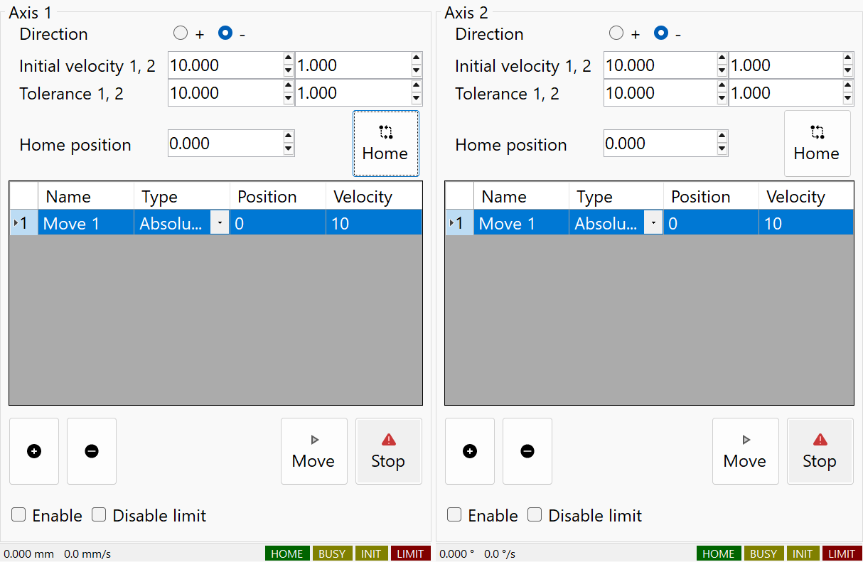
图 27.1 连接虚拟 RTC 的原生 StepperControl：分轴设置、移动列表与状态
界面组 | 作用 | 使用与注意
Direction / Home | 回零 | 设置方向、粗／精速度、各 Tolerance 与原点坐标。Home 会回零，先检查开关与行程。
Add / Remove / drag | 移动列表 | 添加名称、绝对／相对目标与速度，删除选中行或拖动排序。每轴最多 20 条，不是自动执行整个列表的程序。
Move / Stop | 执行选中行 | Move 确认后执行选中行。Stop 停止该轴，中止目标需重新下发。RTC 完成不等于独立到位传感器确认。
Enable / Disable limit | 输出与开关处理 | Enable 改变驱动器使能。Disable limit 在定位中忽略限位输入，不会取消机械行程或回零开关。
HOME / BUSY / INIT / LIMIT | 底部状态 | 读取位置、速度及开关／运动／回零状态。截图使用虚拟设备，没有移动真实电机。

27.3 连接面板与文档顺序
通过 RegisterDevices 注册扫描器时，编辑器也会连接 StepperCtrl。独立使用 StepperControl 时直接指定 Stepper。editor_steppermotor/Form1.cs 展示单位、比例、OnStepperInitialized 订阅以及回零、移动命令。将状态更新转到 UI 线程，释放设备前取消订阅。需要先稳定再加工时，文档按 EntityStepperMove → EntityStepperWait → 加工图形排列。
示例 27.1 不启动电机，仅绑定用户单位
public static void BindStepper(
SpiralLab.Sirius3.UI.WinForms.StepperControl panel, IRtcStepper rtc)
{
rtc.StepperScaleUnits = new[] {
StepperUnits.MilliMeter, StepperUnits.Degree };
rtc.StepperScaleFactors = new[] { 4000.0, 36000.0 };
// Axis 1: pulses/mm. Axis 2: pulses/revolution, not pulses/degree.
// Values are examples. Configure the external driver's ramp separately.
panel.Stepper = rtc; // No enable, homing or movement command.
}
步进运动可独立于 RTC 加工列表继续。结束、暂停或停止扫描列表不保证步进轴停止。在宿主退出和设备运行流程中明确处理步进停止、中止。脉冲完成后，驱动器或机构可能仍需额外稳定时间。外部 Ramp 不会显示为新的 RTC 加速度参数。

28 SCANahead 与高级时序
应先理解 Jump、Mark、普通延时和两类工艺笔，再阅读本章。SCANahead 根据兼容扫描头的动态特性规划运动；自动延时使激光时序与运动配合，ALC 按速度或位置改变输出信号，SDC 控制光点间距。各功能用途不同，须分别满足前提条件。 先学习 12.5 先调激光延时，再调扫描延时 的常规时序、16.2 速度、位置相关与 Defined Vector 控制 的速度/位置输出控制，以及 29.1 MoF 与编码器坐标 的移动工件跟踪。

28.1 SCANahead 与 SDC
SCANahead 在兼容 RTC6/扫描头系统中规划运动并自动计算延时，启用后传统延时的意义会变化。SDC 使用受支持的外部激光触发控制加减速中的点间距，LayerPen 与 EntityPen 的 ALC、SCANahead 扩展及 SpotDistanceSCANa 必须一致。
自动延时参考 editor_scanahead，间距控制参考 editor_scanahead_sdc。以实际控制器、扫描头选项和配置预览时间为准。PropertyGrid 行可见不证明已安装选项或激光支持该功能。

28.2 ALC 与 SCANahead 的组合
组合 | 设置及作用
常规 ALC | 选择支持的信号与 SetVelocity 或反馈模式，按信号单位设置 100% 和限值。
ALC + SCANahead | 兼容 RTC6/​扫描头使用 ActualVelocity 与 SCANAhead 扩展，配置预览、动态和自动延迟后验证。
Spot Distance Control | 选择 SpotDistance、ActualVelocity、SCANAhead，启用 IsActivateAutoDelays 并设置 EntityPen.​SpotDistanceSCANa；不用 100% 及限值。

在所有 Marker 空闲时配置，通过图层 PenColor 选择笔，并检查功能与 LaserVirtual 输出通道。实机验证脉冲间距、时序和光功率。参见 demos/editor_automatic_laser_control 与 demos/editor_scanahead。

28.3 组合 ALC 基础模式与扩展
用 AutoLaserControlModes 选择一个基础输入。AutoLaserControlModeExtensions 在其上添加补偿标志，不选择第二个基础模式。先设置 AlcMode，再 Clear AlcModeExtension，最后只 Add 所需标志。在 LayerPen 设置 IsALC、AlcSignal，在 EntityPen 设置各路径的 SpotDistanceSCANa。使用 MarkerRtc，使图层设置在加工前生效。
基础模式 | 值 | 含义与前提
Disabled | 0 | 关闭速度补偿；独立的位置补偿可能仍生效，不能当作通用激光停止命令。
SetVelocity | 1 | 按指令标刻速度，不含实际加减速反馈；不要混用 ActualVelocity 的扩展位。
ActualVelocity | 2 | 来自已选校正表的第一 iDRIVE 扫描头的速度反馈，是 SCANAhead 和扩展位的基础。
EncoderSpeed | 5 | 通过 CtlAlcEncoderSpeed 设置参考值的纯编码器速度控制。用于光学静止、工件运动；此独立模式不应与 MoF 会话同时启用。

扩展位 | 值 | 作用与条件
EncoderSpeedAddition | 4 | 按 fly 比例将线性 XY 编码器速度与扫描器速度矢量相加。用于 ActualVelocity 和已调试的 XY MoF，不用于 Rotary、set_fly_x_pos 或 set_fly_y_pos。
SCANAhead | 16 | 使用预览时序的 SCANahead 速度处理。要求 RTC6 上兼容 SCANahead 系统已激活，设置位不会添加缺失的硬件选项。
InverseSpeedCorrection | 32 | 通过所选校正表，将角同步速度换算为像场速度；在需要场位置相关速度补偿且校正表有效时使用。
BackwardTransformation | 64 | 在速度计算中逆变换第一扫描头的控制器坐标变换，必须先配置 ALC 再设置相关变换。Sirius3 通常已在上层通过 MatrixStack 处理模型变换，普通对象旋转不必启用此位。
SkyWritingSDC | 128 | 跨越折线中的 Sky Writing 中断保持光斑间距连续。与 ActualVelocity+SCANAhead 和已调试的 Sky Writing 组合，不会在关光运动段打开激光。

28.4 SCANahead 与 MoF 的实用组合
用途 | 基础模式与扩展 | 合成模式
iDRIVE 速度补偿 | ActualVelocity | 2
SCANahead SDC | ActualVelocity + SCANAhead | 18
保持 Sky Writing 连续的 SDC | ActualVelocity + SCANAhead + SkyWritingSDC | 146
含像场速度补偿的 SDC | ActualVelocity + SCANAhead + InverseSpeedCorrection | 50
线性 XY MoF 与 SCANahead | ActualVelocity + EncoderSpeedAddition + SCANAhead | 22

SpotDistance 选择 ActualVelocity+SCANAhead（18）。不要单独使用 ActualVelocity、SetVelocity 或 EncoderSpeed。在 EntityPen.SpotDistanceSCANa 设置间距，例如 0.01 mm。ALC 百分比及最小、最大限制不决定此间距。激光器必须接受所需触发时序。1000 mm/s、间距 0.01 mm 时，名义需求为 100 kHz。在已调试系统上检查实际脉冲能力和加减速行为。
示例依据 demos/editor_scanahead_sdc/Form1.cs 和 editor_automatic_laser_control/Form1.cs，只配置空闲 RTC6 与白色配方笔，不执行作业。添加 SkyWritingSDC 不会自动启用 Sky Writing，仍需独立 LayerPen 设置。
示例 28.1 SCANahead SDC
public static bool ConfigureScanAheadSdc(Rtc6 rtc, IDocument document,
bool keepDistanceThroughSkyWriting)
{
// Initial setup; use document.ActPropertyChanged for undoable edits.
if (rtc.IsBusy || !rtc.IsSCANAhead) return false;
rtc.IsActivateAutoDelays = true;
if (!rtc.IsActivateAutoDelays) return false;
if (!document.FindByLayerPenColor(Color.White, out var layerPen)
|| !document.FindByEntityPenColor(Color.White, out var entityPen))
return false;
layerPen.IsALC = true;
layerPen.AlcByPositionTable.Clear();
layerPen.AlcSignal = AutoLaserControlSignals.SpotDistance;
layerPen.AlcMode = AutoLaserControlModes.ActualVelocity;
layerPen.AlcModeExtension.Clear();
layerPen.AlcModeExtension.Add(AutoLaserControlModeExtensions.Bit.SCANAhead);
if (keepDistanceThroughSkyWriting)
layerPen.AlcModeExtension.Add(
AutoLaserControlModeExtensions.Bit.SkyWritingSDC);
entityPen.SpotDistanceSCANa = 0.01; // mm; configure Sky Writing separately.
return true; // Configuration only; no marking job is submitted.
}

28.5 EntityPen 的 SCANahead 设置
启用 SCANahead 自动延时后，EntityPen 的三个比例分别调整不同环节。CornerScaleSCANa、EndScaleSCANa 影响扫描器位置轨迹和自动扫描延时。AccScaleSCANa 控制加减速期间允许出光的时间窗口。不能将三者都理解为加速度上限倍率。范围为 0–100，构造初值为 100。选择对应颜色的 EntityPen，在 Scanner (SCANa) 中调整。激光时移位于 Laser (SCANa)。
属性 | 单位 | 作用与调整
CornerScaleSCANa | % | Mark→Mark 角部精度。100 保留尖角，降低数值允许圆角以缩短过渡时间。改变的是轮廓精度而非脉冲能量，应按实际标刻速度检查小角部。
EndScaleSCANa | % | Mark→Jump、Jump→Mark 的端点精度。100 保持直线起止，降低数值以端点精度换取更快过渡。在实际 Sky Writing 运动中仍然有效。
AccScaleSCANa | % | 加减速时间中允许出光的比例。100 允许整个区间，降低数值会留出未加工部分并可能缩短标刻线。不改变扫描器轨迹或 Amax；ALC/SDC 在此出光窗口内工作。
LaserOnShiftSCANa | µs | 附加到自动计算开关光时刻的时间偏移。正值延后，负值提前。新时序比较从 0 开始，测量实际线端后再确定设备补偿。
LaserOffShiftSCANa | µs | 附加到自动计算开关光时刻的时间偏移。正值延后，负值提前。新时序比较从 0 开始，测量实际线端后再确定设备补偿。
SpotDistanceSCANa | mm | 脉冲间的几何行程，不是光斑直径。配合 28.4 的 LayerPen SDC 组合设置。0 抑制该笔的 SDC；最大允许间距取决于 MaxSpotDistance 与扫描器配置。 SDC 需要兼容 PoD 的外部触发，本身不保证光学脉冲能量一致。

AccScale=50 允许在每段加减速时间的 50% 内出光，不表示距离的 50%。按手册的恒加速度模型，每段未加工距离比例为 (1 − AccScale/100)² × 100%。值为 50 时，每段有 25% 未加工；0 表示整段不加工，100 表示没有未加工部分。该比例针对各加减速段，而非整条指令线。需要恒速覆盖完整指令长度时，使用 Sky Writing 流程。
1. 选择 EntityPen，打开 LaserOnShiftSCANa 等 SCANahead 线参数编辑器。两个激光时移和三个比例参数集中在同一编辑器中。
2. 输入 On/Off Shift（µs）、控制轨迹精度的 Corner/End Scale，以及控制加减速时间内出光比例的 Acc Scale。通过两个选项卡的图示区分效果。
3. 按 OK 一次确认五个值；未确认就关闭则保留原值。生成相应加工命令时应用已确认的笔参数。
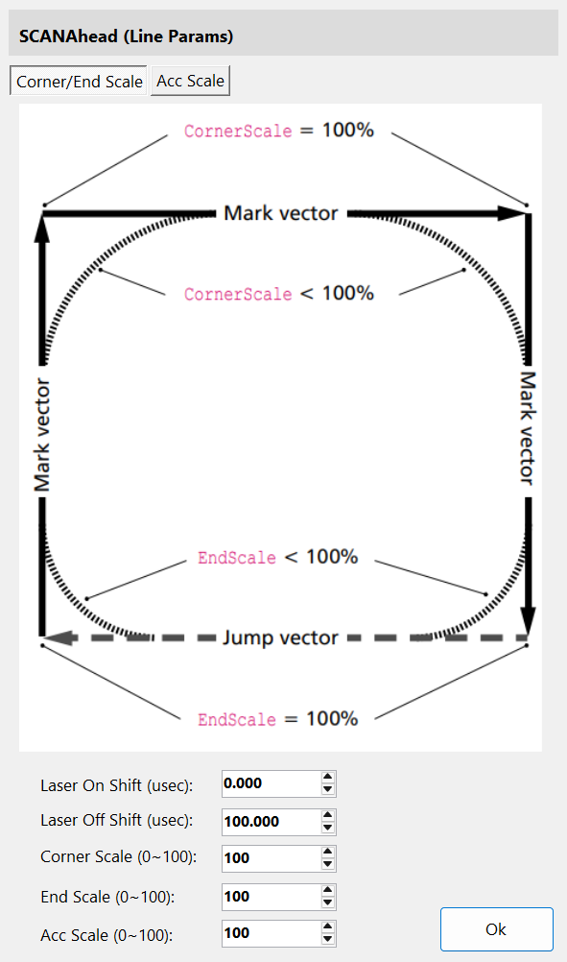
图 28.1 SCANahead 线参数编辑器：借助两个选项卡的图示区分 Corner/End Scale 与 Acc Scale。
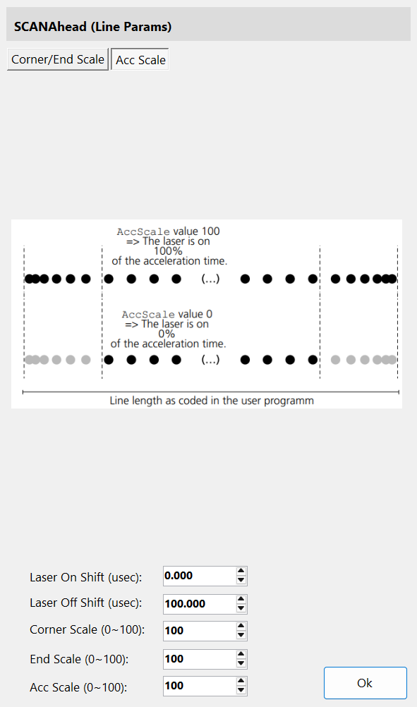
图 28.2 SCANahead 线参数编辑器：借助两个选项卡的图示区分 Corner/End Scale 与 Acc Scale。
前提是具备对应的 RTC6 SCANahead 选件、兼容扫描头并启用 AutoDelays。打开编辑器不会启用这些功能。Acc Scale 是时间比例而非距离比例；还须遵循前文的 Sky Writing 配合规则。

28.6 自动延时与笔参数的联合调试
在已初始化扫描头上检查 RTC6.IsSCANAhead，再启用 IsActivateAutoDelays。RTC 使用兼容系统的预览时间和动态限制。启用时，自动计算替代传统扫描器和激光延时。此时修改 ScannerJumpDelay、LaserOnDelay 并非相同作用的微调。用三个比例调整轮廓和出光行为，用 LaserOnShiftSCANa、LaserOffShiftSCANa 调整时移。预览时间表示提前规划路径的区间，不是传统跟踪误差。
实际执行 Sky Writing 时，EndScale 生效，CornerScale、AccScale 不应用。Mode 3 因角度阈值省略 Sky Writing 时，CornerScale 再次起作用。自动延时会计算引入、引出和时序。因此 Nprev、Npost 及 TrackingErrorTime 的时间分量不再产生传统调试效果。SCANahead 仍受动态上限约束。小圆弧的 v²/r 必须低于可用像场加速度限制，应按半径和动态能力降速。
示例 28.2 通过文档操作设置 SCANahead 笔基准值
public static bool SetScanAheadPen(IDocument document)
{
if (!document.FindByEntityPenColor(Color.White, out var pen)) return false;
// Configure the idle RTC6 and LayerPen as in the SCANahead example first.
document.ActPropertyChanged(pen, nameof(EntityPen.CornerScaleSCANa), 100u);
document.ActPropertyChanged(pen, nameof(EntityPen.EndScaleSCANa), 100u);
document.ActPropertyChanged(pen, nameof(EntityPen.AccScaleSCANa), 100u);
document.ActPropertyChanged(pen, nameof(EntityPen.LaserOnShiftSCANa), 0.0);
document.ActPropertyChanged(pen, nameof(EntityPen.LaserOffShiftSCANa), 0.0);
document.ActPropertyChanged(pen, nameof(EntityPen.SpotDistanceSCANa), 0.01);
return true; // Start from these values, then compare one parameter at a time.
}

28.7 Auto Delays：时序与 PropertyGrid 显示
SCANahead 使用 PreviewTime 和匹配的扫描头动态提前计算路径。IsActivateAutoDelays=true 时，RTC6 计算与速度相关的扫描器／激光延时并在执行中动态应用，包含加速时间与预览偏移。物理稳定时间和激光响应并未消失，前提是兼容系统与有效的 SCANahead 调谐。
Sirius3 的界面切换要求 rtc.IsSCANAhead 与 IRtcSCANAhead.IsActivateAutoDelays 同为 true。此时笔 PropertyGrid 隐藏下列传统延时项并显示 SCANahead 替代项。已保存值不会删除或归零；关闭 Auto Delays 后传统字段重新显示并恢复生效。
对象／字段 | Auto Delays 开启 | 调整方式
EntityPen: ScannerJumpDelay, ScannerMarkDelay, ScannerPolygonDelay | 隐藏；绕过传统时序。 | 用 CornerScaleSCANa／EndScaleSCANa 调整路径；AccScaleSCANa 调整照射窗口（28.5）。
EntityPen: LaserOnDelay, LaserOffDelay | 隐藏；绕过传统时序。 | 用 LaserOnShiftSCANa／LaserOffShiftSCANa（µs）微调。
EntityLayerPen: variable jump / polygon delay | 隐藏；绕过传统时序。 | 用 CornerScaleSCANa／EndScaleSCANa 调整路径；AccScaleSCANa 调整照射窗口（28.5）。
EntityLayerPen: TimeLag, Prev, Post | 隐藏；绕过传统时序。 | 自动计算 Sky Writing 时序；LaserOnShift 仍有效（Sky Writing）。

关闭 Auto Delays 不会关闭头部 SCANahead 伺服。手动延时仍须考虑随速度变化的加速时间与 PreviewTime。在空闲状态配置模式，重新生成 Job 后再执行。ALC／SDC 另行设置（28.3–28.4）。

29 MoF 扩展选项
即使未授权对应 Sirius3 选项，也可在 30 分钟评估模式下试用。所需控制器、厂商运行时、硬件及厂商授权仍须具备。商业使用需要适当 Sirius3 许可证。

29.1 MoF 与编码器坐标
Marking on the Fly 将外部编码器测得的工件位移加到扫描器坐标上，以跟随工件运动。它不驱动输送机或运动平台。先确定通道、counts/mm 或 counts/revolution、方向及 XY/Rotary 模式，再设置触发、复位和偏移顺序。13.3 对齐旋转安装扫描头的工作坐标 的扫描头方向必须与运动方向一致。屏幕图形静止并不证明实际比例或触发时序正确；还需监测编码器状态、跟踪范围、溢出和任务完成情况。
流程 | 公开示例 | 检查内容
XY MoF | editor_​mof_​xy | X/​Y 编码器配置和移动工件补偿。
触发 MoF | editor_​mof_​trigger | 触发接受、序列边界和逐工件数据。
带偏移的 MoF | editor_​mof_​offsets | 各位置的变换与数据。
光栅与中断 | editor_​mof_​xy_​raster /​ editor_​mof_​interrupt | 光栅时序或文档规定边界处的宿主干预。

1. TrackingErrorX 和 TrackingErrorY 在基于直线编码器的 MoF 中补偿扫描器的时间滞后，不是编码器比例系数或 XY 位置误差。在 1,000 mm/s 下，0.200 ms 的滞后约对应 0.200 mm 位移，这只是时间效应示例，不保证补偿精度。15.4 理解 Wobbel 路径与频率限制 使用 Tracking Error 估算 Wobbel 频率，该估算不会设置这些 MoF 属性。
2. Sirius3 以 µs 表示两值，并转换为控制器的 10 µs 单位：200 µs 对应原生值 20。0 关闭补偿，Rotary 应使用 0。编码器读取仍返回原始计数，而非补偿后的值。
3. 使用足够高分辨率的编码器，并在空闲时配置。RTC4 不支持；该补偿不适用于 McBSP 位置输入。RTC6 在 SCANahead 激活时拒绝该命令。投入生产前，须按实际速度曲线验证。
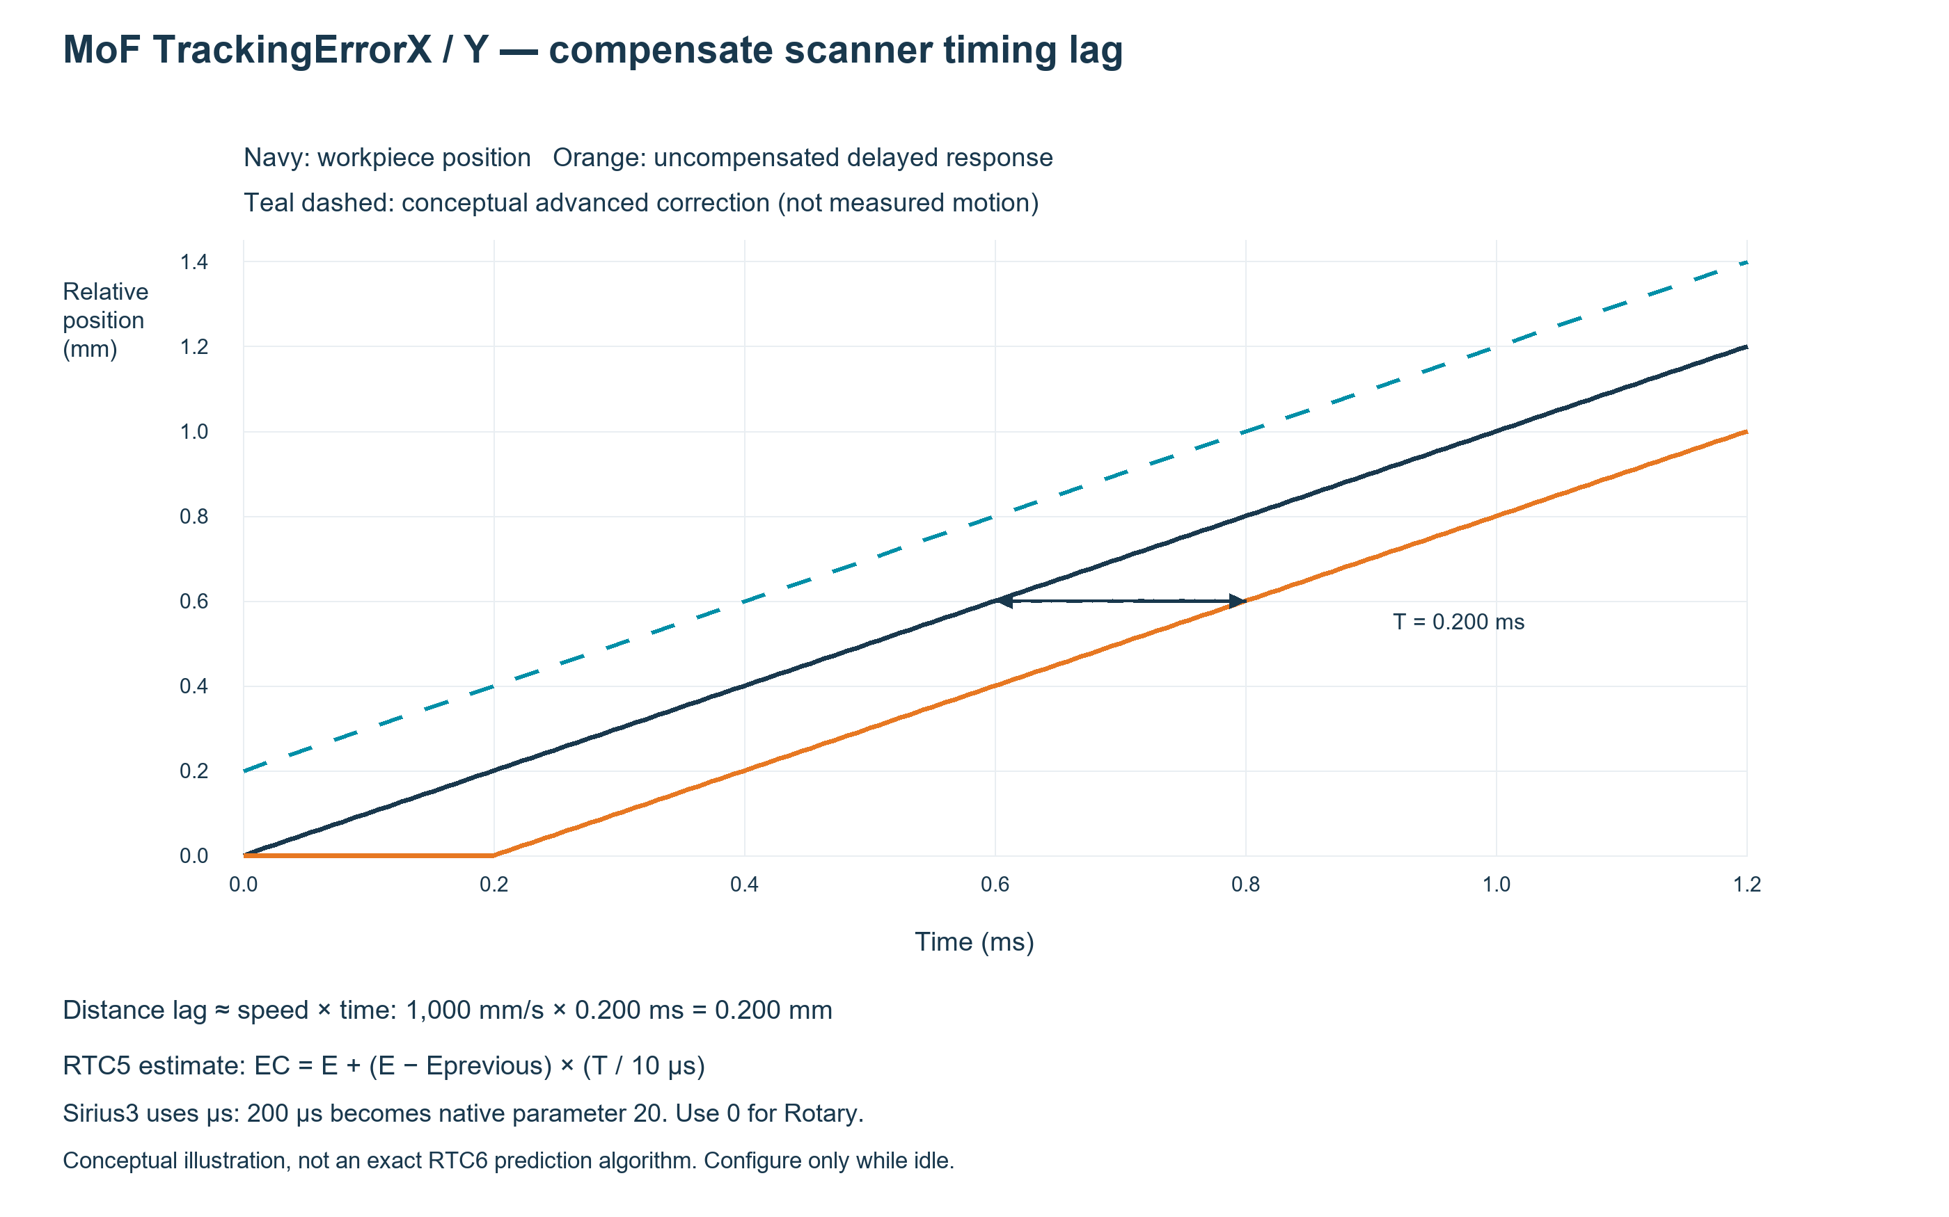
图 29.1 MoF 时间滞后与 RTC5 编码器的一阶预测。

29.2 构建有序的移动工件配方
典型顺序为 MoF Begin → 编码器等待或触发边界 → 几何 → MoF End。先配置编码器比例、方向及受支持的 XY/旋转模式。等待位置与工件的关系由编码器原点、符号和变换策略决定。确保 Begin/End 配对和中止流程完整。
示例 29.1 仅构建 MoF 配方，不启动硬件
internal static bool AddFlySection(IDocument document)
{
// Recipe construction only; configure the encoder separately.
var group = EntityFactory.CreateMixedGroup("Fly section", new IEntity[] {
EntityFactory.CreateMoFBegin(RtcMoFModes.XY, true),
EntityFactory.CreateMoFWait(RtcEncoders.EncX,
RtcEncoderWaitConditions.Over, 0),
EntityFactory.CreateRectangle(DVec3.Zero, 10, 5),
EntityFactory.CreateMoFEnd(DVec2.Zero)
});
if (!document.ActAdd(group))
{
if (group.Owner == null) group.Dispose();
return false;
}
document.ActSelect(group);
return document.ActRegen();
}
在 TreeView 检查控制对象顺序，逐个选择并编辑 PropertyGrid。Scanner 面板显示适配器支持的编码器状态。参考示例订阅 IRtcMoF 编码器信号和虚拟视场事件。符号、行程、漏触发与停止行为必须在调试好的硬件上验证。
公开示例 /​ 入口 | 检查与定制
demos/​editor_​mof_​xy/​Form1.​cs | 编码器错误、越界事件与 Begin/​Wait/​End 创建。
demos/​editor_​mof_​trigger; editor_​mof_​offsets | 触发接受和位置数据。
demos/​editor_​mof_​xy_​raster; editor_​mof_​interrupt | 光栅时序和宿主中断边界。

以下直线与旋转配方应用上述编码器到坐标的关系。counts/mm 见 29.3 用线性 MoF 示例理解 X Y 模式，counts/revolution 见 29.4 用公开编辑器示例理解 Rotary 模式。
起始/复位原点、符号、跟踪范围和溢出处理须与实际安装的系统一致；MoF End 不会停止电机。

29.3 用线性 MoF 示例理解 X Y 模式
demos/editor_mof_xy/Form1.cs 按 Begin → 编码器等待 → 几何 → End 排列文档。XY 模式使用 EncX、EncY。EncXCountsPerMm、EncYCountsPerMm 将外部累计计数换算为 mm 移动量。MoF 激活期间，这个累计移动量反映到扫描器坐标。仅使用 X 的输送线示例设置 EncYCountsPerMm=0，并以 Y 编码器计数不变为前提；这个 0 并不会禁用 Y 输入。2000 counts/mm 时，+20000 counts 对应 +10 mm。结合实际编码器接线和扫描头安装方向检查符号，同时确认未使用的 Y 计数保持不变。
Begin 的 reset=True 在该命令处设置相对编码器原点。示例等待正向移动，并将几何放在负 X，让运动目标进入扫描场。Wait 指定距离，不是速度或延时。End(DVec2.Zero) 结束补偿并跳转到扫描器 (0,0)，不会停止输送线。editor_mof_trigger 展示外部启动条件，editor_mof_offsets 展示定位偏移。editor_mof_xy_raster 按相同命令顺序处理光栅。
示例 29.2 构建仅 X 轴的 XY MoF 配方而不执行
public static bool AddXyFlyRecipe(IDocument document, IRtcMoF mof)
{
mof.EncXCountsPerMm = 2000; // Example measured encoder scale.
mof.EncYCountsPerMm = 0; // Assumes the Y encoder count remains unchanged.
var recipe = EntityFactory.CreateMixedGroup("XY MoF", new IEntity[] {
EntityFactory.CreateMoFBegin(RtcMoFModes.XY, true),
EntityFactory.CreateMoFWait(RtcEncoders.EncX,
RtcEncoderWaitConditions.Over, 10), // mm from reset origin
EntityFactory.CreateLine(-10, 5, -10, -5),
EntityFactory.CreateMoFEnd(DVec2.Zero)
});
if (document.ActAdd(recipe)) return true;
if (recipe.Owner == null) recipe.Dispose();
return false;
}

29.4 用公开编辑器示例理解 Rotary 模式
公开 demos/editor_ui 提供 Rotary Begin/End、Rotary Wait、编码器复位及度数状态显示。没有独立的 editor_mof_rotary 项目。用 editor_ui 操作，并按下例调整 editor_mof_xy 的顺序配方。Rotary 使用 EncX 作为角度反馈。设置 EncCountsPerRevolution，代替 XY 的 counts/mm 比例。36000 counts/revolution 时，9000 counts 表示 90°。RotateCenter 是扫描器 mm 坐标中的旋转中心，不是角度或半径。
按 Begin(Rotary) → 角度 Wait → 几何 → End 添加。 示例等待 90°，再加工偏离旋转中心的几何。 每转计数应包含正交倍频和机械传动比，以实测值为准。 在已调试的低速条件下检查角度回绕、符号与中心。 模拟旋转速度单位为 °/s，仅为测试输入，不是电机运动命令。
示例 29.3 构建含角度等待的 Rotary 配方
public static bool AddRotaryFlyRecipe(IDocument document, IRtcMoF mof)
{
mof.EncCountsPerRevolution = 36000; // Example measured counts/revolution.
var begin = EntityFactory.CreateMoFBegin(RtcMoFModes.Rotary, true);
begin.RotateCenter = DVec2.Zero; // Scanner XY coordinates in mm.
var recipe = EntityFactory.CreateMixedGroup("Rotary MoF", new IEntity[] {
begin,
EntityFactory.CreateMoFWait(RtcEncoderWaitConditions.Over, 90),
EntityFactory.CreateRectangle(new DVec2(10, 0), 4, 2),
EntityFactory.CreateMoFEnd(DVec2.Zero)
});
if (document.ActAdd(recipe)) return true;
if (recipe.Owner == null) recipe.Dispose();
return false;
}

30 syncAXIS 扩展选项
即使未授权对应 Sirius3 选项，也可在 30 分钟评估模式下试用。所需控制器、厂商运行时、硬件及厂商授权仍须具备。商业使用需要适当 Sirius3 许可证。
syncAXIS 通过匹配的 SCANLAB/ACS 系统协调扫描器与平台运动。使用专用扫描器和 MarkerSyncAxis；普通 RTC Marker 不准备 syncAXIS Job。

30.1 配置与 Job 管理
公开宿主选择 config_syncaxis.ini，共享辅助类创建扫描器、激光器和对应 Marker。将 XML 的 BaseDirectoryPath 指向部署工作目录，轴、动态、校正和运行模式须匹配 SCANLAB/ACS 系统。启用实机运动前先执行厂商仿真流程；软件评估不提供厂商选项或硬件。
示例 30.1 将已初始化 syncAXIS 设备绑定到编辑器
internal static void BindSyncAxis(SiriusEditorControl editor,
Rtc6SyncAxis rtc, ILaser laser, IPowerMeter meter)
{
// Inputs are initialized by the host's commissioned configuration.
var marker = MarkerFactory.CreateSyncAxis(rtc.Index);
if (!marker.Initialize())
{
marker.Dispose();
throw new InvalidOperationException("Marker initialization failed.");
}
editor.RegisterDevices(rtc, laser, meter,
null, null, null, null, null, marker);
// RegisterDevices prepares Ready for this document and view.
}
LayerPen.MotionType 与 BandWidth 影响扫描器/平台策略，须在注册实际 syncAXIS 后检查 PropertyGrid。Offset 是 Job 坐标放置，不是独立平台命令。Start 前检查 Job、轴就绪、行程限位、停止与恢复，并区分提交、完成和厂商诊断。
公开示例 /​ 入口 | 检查与定制
demos/​editor_​syncaxis/​Form1.​cs | config_​syncaxis.​ini → CreateDevices → RegisterDevices → Ready。
demos/​console_​syncaxis_​setup | 系统设置与配置入口。

30.2 安装与首次仿真
准备 x64 应用、相互兼容的 syncAXIS 运行库和 RTC6 程序文件，以及 SCANLAB 许可加密狗。使用受支持的 Dependencies 包和厂商安装流程。syncAXIS、RTC6 DLL 与程序文件必须配套，不能任意替换为较新的 RTC DLL。
步骤 | 操作与确认标准
1 XML | 将实际设备的厂商 XML 复制到部署目录下的 syncaxis 文件夹，并准备 syncAXIS_1_8.xsd。模板仅供参考，不能原样用于硬件。
2 路径 | 将 BaseDirectoryPath 设为绝对部署路径，检查 ProgramFileDirectory、校正文件及可写日志/仿真目录。XML 与 C# Config 中的路径必须指向同一组部署文件。
3 设备 | 确认 RTC6 序列号/接口映射、ACS 地址、扫描场、平台行程、校正、轴对齐和动态参数。按已调试设备选择监控级别与超限处理。
4 仿真 | 在 Initialize 前保存 SimulationMode=true、BinaryOutput=false、DisableFileOutput=false，并确认 SCANLAB 加密狗已识别。仿真不使用 RTC/平台硬件，但仍需厂商加密狗。
5 验证 | 运行仿真演示，等待作业完成后用 Viewer 打开输出。检查扫描器、平台及 Combined 轨迹、范围限制、速度、加速度与加加速度。硬件调试须另行受控进行。

Sirius3 选件可在进程共享期限内评估 30 分钟，但不提供 SCANLAB 许可，也不能替代加密狗。仅选择 LaserVirtual 不会将物理 RTC 配置变成仿真。

30.2.1 连接 INI 与 XML
editor_syncaxis 通过 EditorHelper 读取 config_syncaxis.ini。TYPE=SyncAxis 选择 CreateRtc6SyncAxis，CONFIG_XML 相对于 Config.SyncAxisPath 解析。辅助类初始化扫描器、激光器和 MarkerSyncAxis；RegisterDevices 将其接入编辑器，并为当前 Document/View 调用 marker.Ready。
[RTC0]
TYPE=SyncAxis
CONFIG_XML=syncAXISConfig.xml
[LASER0]
TYPE=Virtual
POWERCONTROL=Unknown
MAXPOWER=10
DEFAULT_POWER=1
默认 XML 位于 <应用目录>/syncaxis/syncAXISConfig.xml，INI 位于应用旁。控制台 setup 演示直接打开 XML，不通过此 INI 选择。XML 的 SimOutputFileDirectory 与 Config.SyncAxisSimulateFilePath 必须一致，修改一方不会更新另一方。

30.2.2 配置并验证仿真
从实际机器专用 syncAXISConfig.xml 开始，不使用未修改模板。在 Configurator 核对 RTC 序列号、头/平台连接口、ACS 地址、StageAxisX/Y、CT5 路径、扫描场和平台行程、速度/加速度/加加速度、MonitoringLevel 与 DynamicViolationReaction。为部署位置设置 BaseDirectoryPath 和可写日志/仿真路径，并保留匹配的 syncAXIS_1_8.xsd。通过模式验证不代表物理限制安全或生成轨迹不越限，不能代替轨迹检查与机器防护。
首次 Initialize 前在 XML 保存 SimulationMode=True。供应商仿真初始化检查加密狗、XML 和配置结构，但不测试真实平台通信。仿真实际目标作业，在 Viewer 检查扫描器/平台位置、速度、加速度、加加速度及违规段。组合运动还需独立选择组合运行模式，仿真开关与运行模式互不替代。初始化或 ListExecute 提交成功不等于整个作业无违规完成。

30.2.3 准备硬件运行与时序调整
供应商硬件流程依次验证出光、平台与扫描头手动参考运动，再执行已仿真的测试图形。这些步骤会出光和移动轴，只能在已调试并有防护的机器上进行。手动参考运行仅证明基本通信与轴分配，不证明轨迹分解或 SL2-100/EtherCAT 同步。更改图形、动态参数或校正数据后，首次硬件执行该配置前应重新仿真。
按激光开关时移 → 扫描场校准 → 扫描器与平台各自静态精度 → 系统时序 → 组合运动精度优化。修改场校正后再次调整激光延时。示例 F8 网格沿 X 改变 LaserSwitchOffsetTime，沿 Y 改变 LaserPreTriggerTime，单位 µs，以实测标刻质量选格。静态校准后用 F10 比较双向运动的线对齐。位置校正不能替代时间偏移补偿。最后按目标速度与行程比较 ScannerOnly、StageOnly、StageAndScanner，并检查平台反向时扫描场是否饱和。

30.3 使用 syncAXIS Configurator 编辑 XML
用 Open 打开工作副本。左侧包含 General、RTC、Scan Device、Laser、IO、Trajectory、Stage、Motion Decomposition。Show XML 显示对应 XML，Optional Defaults 显示可选默认项。Save As 仅保存文件，不初始化控制器。
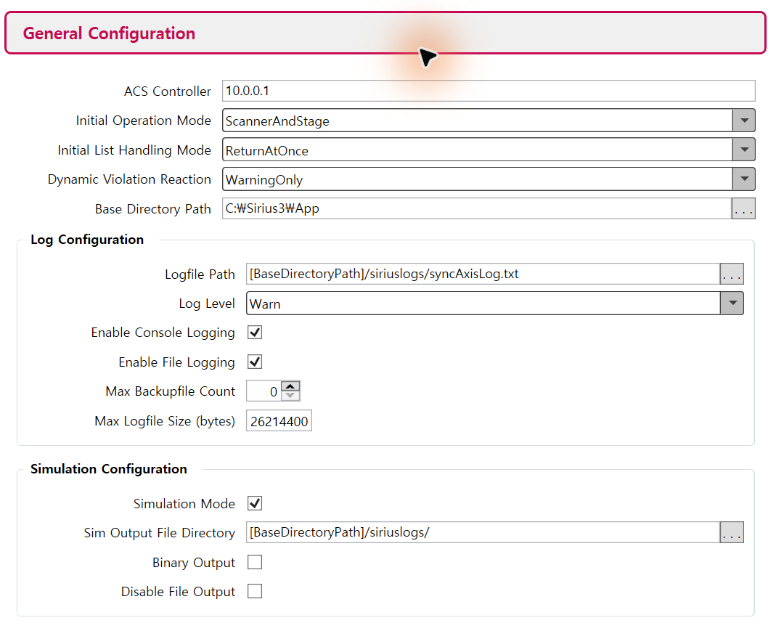
图 30.1 Configurator 1.8.2.1 的 General Configuration 细节。图中数值仅作说明。
ACS Controller 指定运动控制器地址，Operation Mode 选择扫描器/平台系统，List Handling 决定原生作业提交的返回方式。Base Directory 是 [BaseDirectoryPath] 的基准。初始化前启用 Simulation、设置可写输出目录并开启文件输出。WarningOnly 仅报告超限，不构成联锁。

30.3.1 扫描设备与 RTC 映射
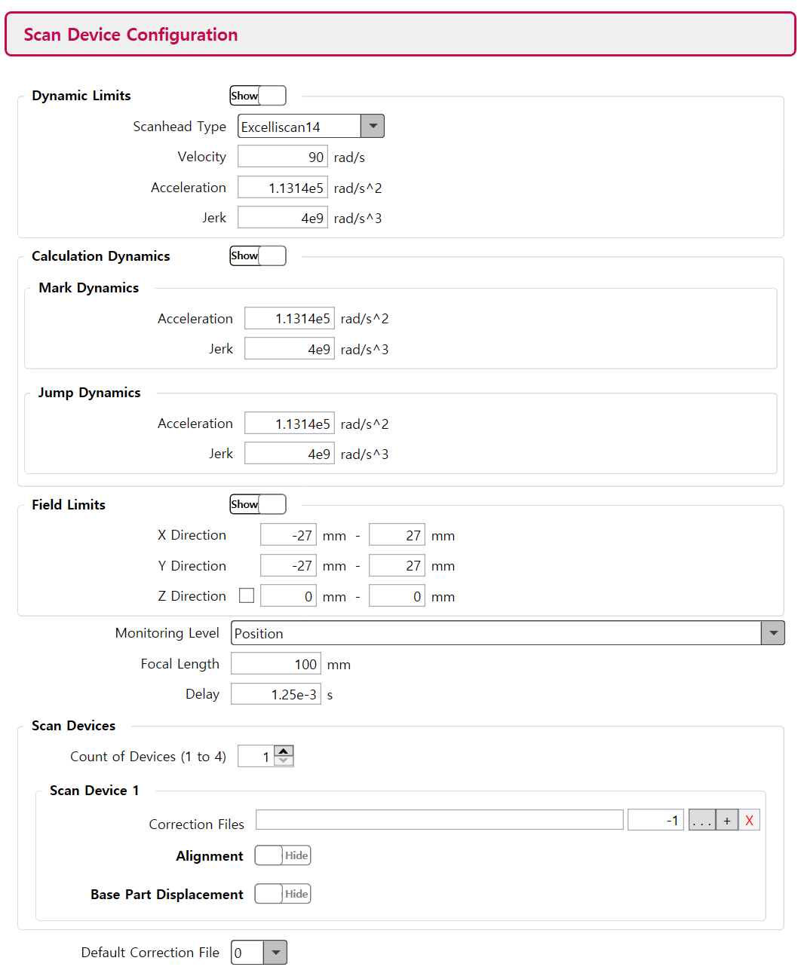
图 30.2 Scan Device Configuration 细节：角动态参数与扫描场限制。
Dynamic Limits 的角速度、角加速度与角加加速度单位分别为 rad/s、rad/s²、rad/s³。Calculation Dynamics 用于 Mark/Jump 轨迹规划。Field Limits 和 Focal Length 为 mm，Delay 为秒。Monitoring Level 选择监控层级，不可将平台单位直接用于扫描器字段。
在 RTC Configuration 中按实际接线确认板卡识别方式、序列号及 Head A/Head B 分配。检查 Scan Device Configuration 的 ct5、校准系数与对齐。XML 结构合法不代表校正精度、行程或接线已验证。

30.3.2 平台与运动分解
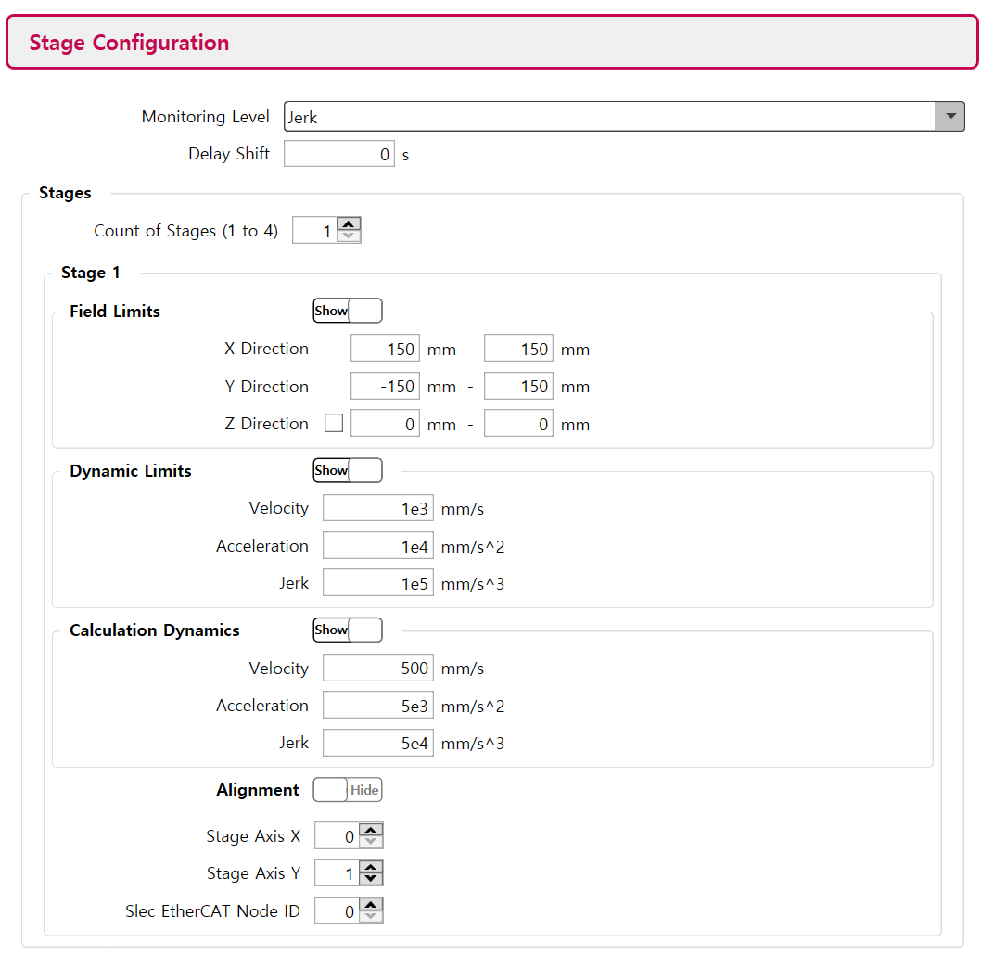
图 30.3 Stage Configuration 细节：行程、动态参数与轴映射。
Stage Field Limits 为 mm，速度、加速度和加加速度为 mm/s、mm/s²、mm/s³。StageAxisX/Y 与 EtherCAT 节点须对应实际轴。按调试结果设置对齐与延迟。Motion Decomposition 的 FilterBandwidth 单位为 Hz，会改变扫描器/平台运动分配，修改后须重新检查动态结果。

30.4 使用公开 setup 与 editor 演示
控制器设置与诊断从 demos/console_syncaxis_setup/Program.cs 开始，它直接由 XML 创建 Rtc6SyncAxis。demos/editor_syncaxis/Form1.cs 加入 WinForms 文档流程，使用 demos/config_syncaxis.ini 和 demos/helper.cs。两者均通过 NuGet 引用，目标为 net481、net8.0-windows、net9.0-windows；syncAXIS 应用必须使用 x64。
按键 | 控制台演示行为
J / S | 空闲时启用仿真 / 查看 Busy、错误及原生诊断。
F1–F3 | 正方形：ScannerOnly / StageOnly / StageAndScanner。
F4–F6 | 以上三种运动分配的圆。
C / V | 查看作业特征 / 完成后在 Viewer 打开最近仿真。
Escape / Q | 中止 / 退出。应用 Abort 不是安全认证急停。

启动控制台前确认 XML 的 SimulationMode=true；稍后按 J 不能保护初始化阶段。H 切换硬件，O 执行原点运动，F7–F10 为调试/校准图案，仅在单独授权的设备流程中使用。编辑器须在 CreateDevices 成功后调用 RegisterDevices；退出时 await DisposeDevices、释放所拥有文档并调用 Core.Cleanup。
启动 console_syncaxis_setup 前，应准备输出目录中的 syncaxis/syncAXISConfig.xml。用 S 检查空闲和错误状态；在仿真中比较 F1/F2/F3 矩形或 F4/F5/F6 圆。完成后，C 显示 Job 特性，V 打开生成的仿真结果。40 mm 矩形和半径 20 mm 的圆是示例尺寸，应匹配配置的视场和行程。
按键 | 用途 | 比较与观察
S / C | 状态与诊断 | S 显示 Busy、错误及内部消息，C 在生成后显示作业特性。
F1–F6 | 比较运动分配 | F1/F4 仅扫描器，F2/F5 仅平台，F3/F6 组合；每个按键都会构建并提交作业。
F7 | 扫描器校准图形 | DrawScannerCalibration 使用 ScannerOnly，测量网格后再计算新场校正。
F8 | 激光延时网格 | DrawOptimizeLaserDelay 改变开关偏移和预触发，以实测加工结果确定最佳格。
F9 | 静态校准比较 | DrawCheckCalibration 执行 StageOnly 与 ScannerOnly 图形以比较位置。
F10 | 系统时序比较 | DrawCheckSystemDelay 使用 StageAndScanner 和相反运动方向；静态校准后检查共线性。
J / H / O / F / U | 模式与原点控制 | J 在初始化后选仿真，H 选硬件。O 移动扫描器和平台到原点，F/U 切换 Follow/Unfollow。这些是运行控制，不是无需准备的预览。
Esc / R | 停止与恢复 | Escape 调用 CtlAbort，R 调用 CtlReset。中止后可能按 ConfigXMLFile 重新初始化，应记录错误并重新核对 XML 模式再恢复。

editor_syncaxis 使用前述 INI 初始化流程。创建设备后，RegisterDevices 连接编辑器并调用 Ready；示例随后再次调用 Ready。在活动图层创建形状并选择 LayerPen.MotionType 和 BandWidth。新配方先在 XML 仿真模式中运行，等待完成并检查 Viewer 结果，再准备同一配方的硬件运行。

30.4.1 初始化已准备的仿真 XML，不提交作业
示例 30.2 初始化已准备的仿真 XML，不提交作业
using System;
using System.IO;
using SpiralLab.Sirius3;
using SpiralLab.Sirius3.Scanner;

public static class SyncAxisSetup
{
// XML must already have SimulationMode=true.
public static bool CheckSimulation()
{
string xml = Path.Combine(
AppDomain.CurrentDomain.BaseDirectory,
"syncaxis", "syncAXISConfig.xml");
if (!Environment.Is64BitProcess || !File.Exists(xml))
return false;
if (!Core.Initialize())
return false;
try
{
using (var rtc = ScannerFactory.CreateRtc6SyncAxis(0, xml))
return rtc.Initialize() && rtc.IsSimulationMode;
}
finally
{
Core.Cleanup();
}
}
}
此例用于宿主级初始化，执行时不应有其他 Sirius3 进程。XML 必须预设 SimulationMode=true，运行时 setter 不能代替初始配置。using 在初始化失败时也会释放控制器，finally 与 Core.Initialize 配对。编辑器使用中的设备不能放入此短生命周期作用域。

30.5 使用 syncAXIS Viewer 分析结果
仿真完成后，通过 File > Open、控制台 V 或 SyncAxisViewerHelper.Plot 打开生成的文本文件。有效作业产生前 SimulationFileName 可能为空。以下为 Viewer 1.8.2.1 打开历史仿真的实际截图，用于讲解分析方法，并非新执行的硬件测试。
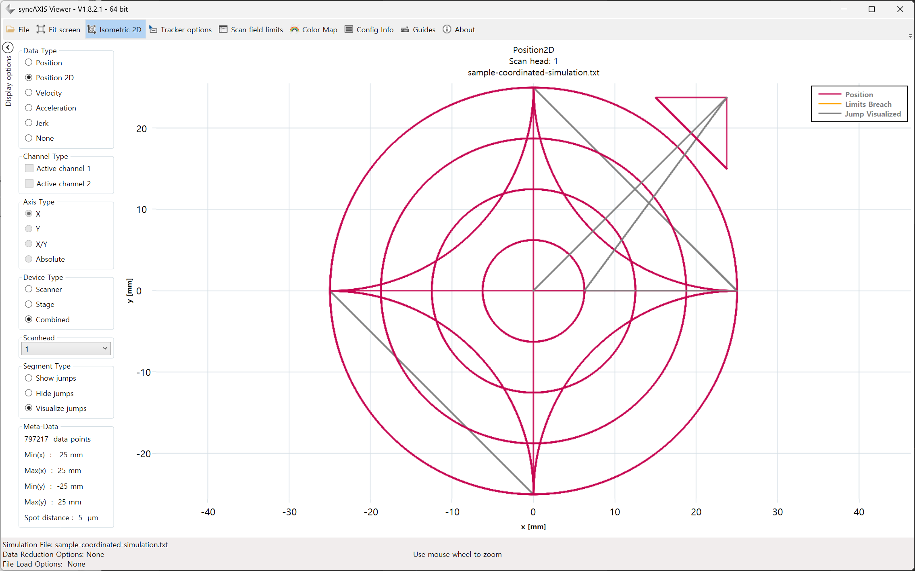
图 30.4 Combined 的 Position 2D：品红色为轨迹，灰色为跳转，坐标单位为 mm。
对同一作业比较 Scanner、Stage 和 Combined。Combined 显示合成轨迹，其他两项用于查看运动分配，可用项取决于日志数据。Position 2D 显示 X/Y 几何，时间图通过 Axis Type 选择 X、Y、X/Y 或 Absolute。Fit screen 重置视区，滚轮缩放，Guides 比较坐标。

30.5.1 加载选项与测量单位
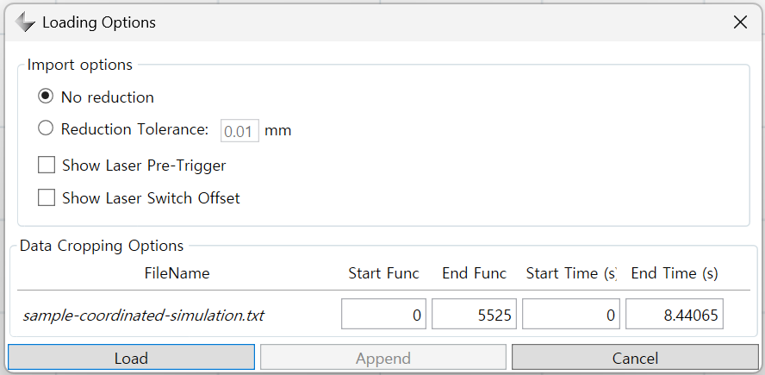
图 30.5 Loading Options 细节：Reduction Tolerance 是显示数据简化容差，单位为 mm。
No reduction 保留所有加载点。Reduction Tolerance 按指定的 mm 容差简化显示数据，不修改加工文档，也不重新规划路径。分析限值时检查完整数据或 Accurate limits，不能仅凭简化图完成数值验证。按函数编号或时间缩小范围，可检查短区间。Show Laser Pre-Trigger、Show Laser Switch Offset 显示额外时序信息。
Data Type | 单位与含义
Position / Position 2D | 位置 mm 对时间 s / X–Y 坐标 mm。
Velocity / Acceleration / Jerk | 对时间 s 的 m/s、m/s²、m/s³；与平台 XML 中基于 mm 的单位不同。
Scanhead / Segment Type | 选择已记录头，通过 Show/Hide/Visualize jumps 区分空移与加工。

30.5.2 分析动态与超限警告
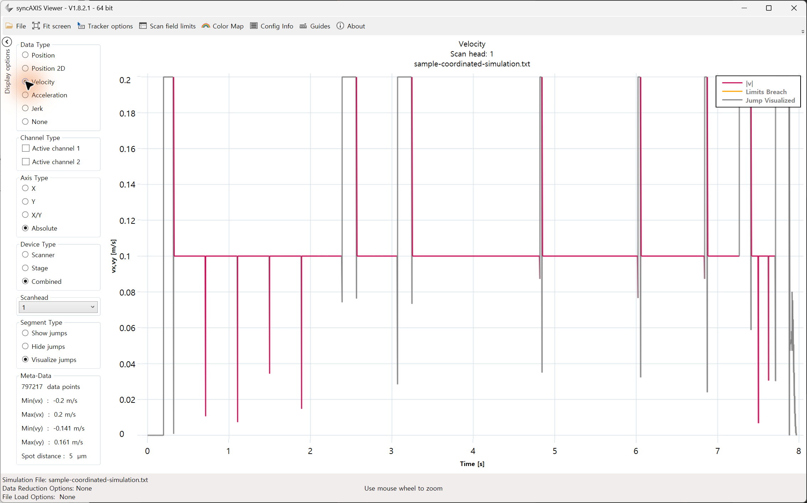
图 30.6 Combined 的 Absolute 速度时间图：加工段约 0.1 m/s，灰色为跳转。
橙色 Limits Breached 表示检测到扫描范围或动态超限。检查状态明细和对应设备、轴，再用 Scan field limits、Config Info 对照配置。找不到校正文件时，Viewer 可能报告 CorrectionFileNotFound 并使用默认 54 × 54 mm 范围。此时不能用该视图验证真实扫描场。没有橙色警告也不代表校准或设备安全已获确认。

30.5.3 作业完成后打开已有仿真结果
示例 30.3 作业完成后打开已有仿真结果
using System.IO;
using SpiralLab.Sirius3.Scanner.Rtc.SyncAxis;

public static class SyncAxisResults
{
// Call after the simulation job has completed.
public static bool TryOpen(Rtc6SyncAxis rtc)
{
string file = rtc.SimulationFileName;
return !string.IsNullOrEmpty(file)
&& File.Exists(file)
&& SyncAxisViewerHelper.Plot(file);
}
}
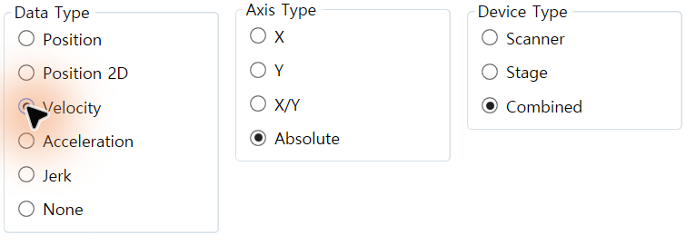
图 30.7 速度视图中的 Viewer 控件：Data Type、Axis Type、Device Type，分别以原始像素裁剪展示。
Plot 返回 true 表示已安排启动请求，并非 Viewer 加载完成。启动失败时检查日志；含空格路径若未被启动器打开，可使用 File > Open。Viewer 只读取仿真输出，不下发扫描器或平台运动命令。

30.6 syncAXIS 图层运动
EntityLayerPen.MotionType 选择 syncAXIS 运动分解模式，BandWidth 设置分解带宽。它们用于 MarkerSyncAxis 及已验证的 XML 扫描器与平台配置。先检查平台行程、扫描场和动态限制，再设置图层运动；这些参数不配置普通 MarkerRtc 作业。
syncAXIS 中，EntityLayerPen.MotionType 选择 ScannerOnly、StageOnly 或 StageAndScanner；BandWidth(Hz) 设置 StageAndScanner 的运动分配。EntityPen.MinMarkSpeed(mm/s) 和 ApproxBlendLimit(mm) 大于零时写入对应列表设置，零不会发送重置命令。应结合配置的轴动力学与安装流程选择。

30.7 区分初始化与执行错误
按即时原生返回码、错误计数/消息队列、日志文件三个层级诊断。原生 0 仅表示该调用成功；Sirius3 提供 bool、LastError 和内部消息。异步作业提交成功后仍可能失败。重置前记录失败命令及完整错误文本。初始化失败检查加密狗、路径、模式文件、设备分配与版本；运动失败检查仿真违规段、动态限制和 ACS 诊断。不要将反复 Reset 当作修复，严重状态可能需修改配置后重新初始化。

30.8 Follow／Unfollow：手动定位与恢复
Unfollow 进入供应商的 Manual Positioning 模式，暂时将平台交给外部或手动控制。syncAXIS 实例、RTC 使用状态、排队 Job 和正在进行的轨迹计算保持不变。此模式不能启动 Job。Follow 重新控制平台并恢复正常执行。两个名称不能简单理解为‘平台跟随扫描轨迹’。它们与 ScannerOnly、StageOnly、StageAndScanner 及模拟、硬件选择相互独立。
当前执行完成或明确停止后，再调用 CtlMotionMode(Unfollow)。完成获授权的外部、手动移动，确认位置与稳定。随后调用 Follow 并检查 bool 结果。若排队 Job 要求绝对起点，手动移动后可能因 InvalidPosition 无法重新控制平台。先解决起点问题，再恢复执行。ListBegin(MotionType) 也会内部请求 Follow，但宿主仍须协调外部控制的结束。

30.9 执行或模拟后读取 Job Characteristic
Job 完成后，syncAXIS 完成回调填充 JobSyncAxis.Characteristic，并通过 OnJob 发布更新后的 Job。模拟也使用相同结果流程。在扫描器的 JobHistory、PropertyGrid 中展开已完成 Job，或在宿主 OnJob 中读取。ListExecute(false) 请求成功或早期 OnJob 通知不表示最终诊断值已就绪。须等待完成，并将事件驱动的界面更新转到 UI 线程。
结果组 | 信息 | 用途
Characteristic.Scanner | XY 位置范围、开光范围、最大速度／加速度 | 检查场范围与动态需求
Characteristic.Stage | XY 范围、开光范围、最大速度／加速度／加加速度 | 对照当前平台行程与动态
MarkSpeedMinMax / InsertedSkywritings | 开光速度范围、自动插入过渡次数 | 诊断降速或困难轮廓连接
MotionMicroSteps / ExecutionTimeRtcOnly | 10 µs 步数、步数／100,000 秒 | 比较控制器时间与宿主耗时

Job 还提供相对配置限值的 UtilizedScanner、UtilizedStage1/2 百分比及宿主耗时、结果／状态。特性描述计算／执行轨迹，不是独立物理计量。模拟不能证明实际跟随误差、光输出或质量。查询失败会记录日志且仍可能报告完成，不要把零／默认诊断值当作未超限的证据。
示例 30.4 只读取完成的 syncAXIS Job 特性
public static string DescribeFinishedJob(JobSyncAxis job)
{
// Invoke for the finished JobSyncAxis received through OnJob.
if (job == null || job.ExecStatus != ExecutionStatus.Finished)
return "Job is not finished.";
var c = job.Characteristic;
return $"Job {job.ID}: {job.ExecutionTimeRtcOnly:F4} s; " +
$"mark speed {c.MarkSpeedMinMax.Min:F3}.." +
$"{c.MarkSpeedMinMax.Max:F3} mm/s; " +
$"steps {c.MotionMicroSteps:F0}; " +
$"inserted transitions {c.InsertedSkywritings:F0}";
}

31 MultiBeam 扩展选项
即使未授权对应 Sirius3 选项，也可在 30 分钟评估模式下试用。所需控制器、厂商运行时、硬件及厂商授权仍须具备。商业使用需要适当 Sirius3 许可证。

31.1 光学布局与 Router Gate 作用
一个激光源由两块 RTC 和两个扫描头共享。上游 AOM 1 是 Router，下游 AOM 2 是控制 Head 1 入射的 Gate。零级直行路径为 Laser → AOM 1 → AOM 2 → Beam Dump。Head 1 在左、Head 2 在右时，折叠后的一级光路交叉：AOM 2 通向 Head 1，AOM 1 通向 Head 2。交叉点并非光学连接点；图中省略折转镜与实际距离。
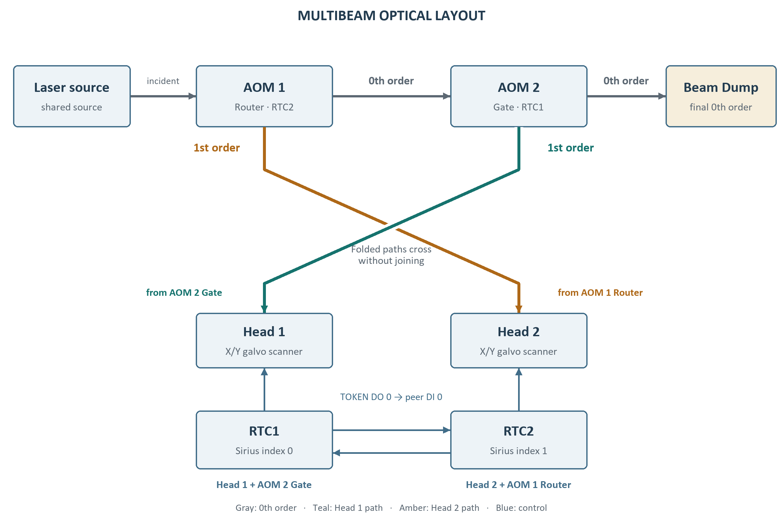
图 31.1 Router Gate 布局与交叉的一级光路
设计中的 RTC1、RTC2 是从1开始的板卡名称，在公开 Pair 0 示例中对应 Sirius index/MultiBeamIndex 0、1。RTC1（index 0）控制 Head 1 和 AOM 2 Gate；RTC2（index 1）控制 Head 2 和 AOM 1 Router。阅读接线与 C# 示例时应保持这一对应。一个最终 Beam Dump 吸收未用于加工的零级光。

31.2 单光源与两条协同光路
公开方案使用一个激光源、两个 AOM、两个扫描头/控制器。各编辑器有独立文档和 Marker，共享激光器。Pair 索引、Head Side、Token 与 AOM I/O 接线共同确定光束使用权，仅增加编辑器不能形成 MultiBeam 光学系统。
示例 31.1 所有参与 Marker 空闲后准备已配置 Pair
internal static bool PreparePair(int pairIndex,
RtcMultiBeamHelper.MultiBeamModes mode, IMarker[] markers)
{
if (markers.Any(marker => marker?.IsBusy == true)) return false;
if (!RtcMultiBeamHelper.SetMode(pairIndex, mode,
RtcMultiBeamHelper.MultiBeamPreperSides.Head1))
return false;
return RtcMultiBeamHelper.ReadyMode(pairIndex);
}
按公开 UI 顺序操作：检查引脚，选择 None/Head1/Head2/Both 和准备侧，再点击 Ready。确认 IsReady 后启动所需 Marker。Both 通过配对控制协调共享光源的使用。仅在全部空闲时切换模式。集中管理共享激光器，避免关闭一个编辑器时影响另一个。停止和故障恢复须同时处理两侧。
公开示例 /​ 入口 | 检查与定制
demos/​editor_​multibeam/​Form1.​cs | 共享激光器、双设备路径、引脚标识及模式/​Ready/​Start。
demos/​editor_​multibeam2 | 另一 MultiBeam 宿主结构及各头设置。

31.3 AOM 级次与光路
OFF 选择零级状态，ON 选择一级加工状态。Head 2 加工时必须保持 AOM 2 OFF，使 AOM 1 的残余零级光进入吸收器而非 Head 1。Both 交替分配光源使用权，不选择 ON/ON 组合。实现仅控制零级和一级状态，不提供二级衍射选择。实际透射与衍射效率取决于安装光学系统。
AOM 1 Router | AOM 2 Gate | 加工目标与光路
OFF / 0th | OFF / 0th | 吸收：AOM 1（零级）→ AOM 2（零级）→ Beam Dump
OFF / 0th | ON / 1st | Head 1：AOM 1（零级）→ AOM 2（一级）→ Head 1；RTC1 / index 0
ON / 1st | OFF / 0th | Head 2：AOM 1（一级）→ Head 2；RTC2 / index 1。残余零级光直穿 AOM 2 后进入 Beam Dump。
ON / 1st | ON / 1st | 不使用：Head 2 光路开启，同时残余光也可能进入 Head 1。Both 通过令牌交替使用。

31.4 使用 MultiBeamRtcControl
选择配对索引和 None、Head 1、Head 2、Both 模式。Preferred head 决定 Both 模式的初始令牌，两扫描头轮流使用共享光源。Check pins 检查板间握手；Ready 准备模式，Start 执行注册打标器，Stop 请求停止，Reset 重置状态。忙碌时禁止改模式。截图为未连接预览，未操作引脚或输出。
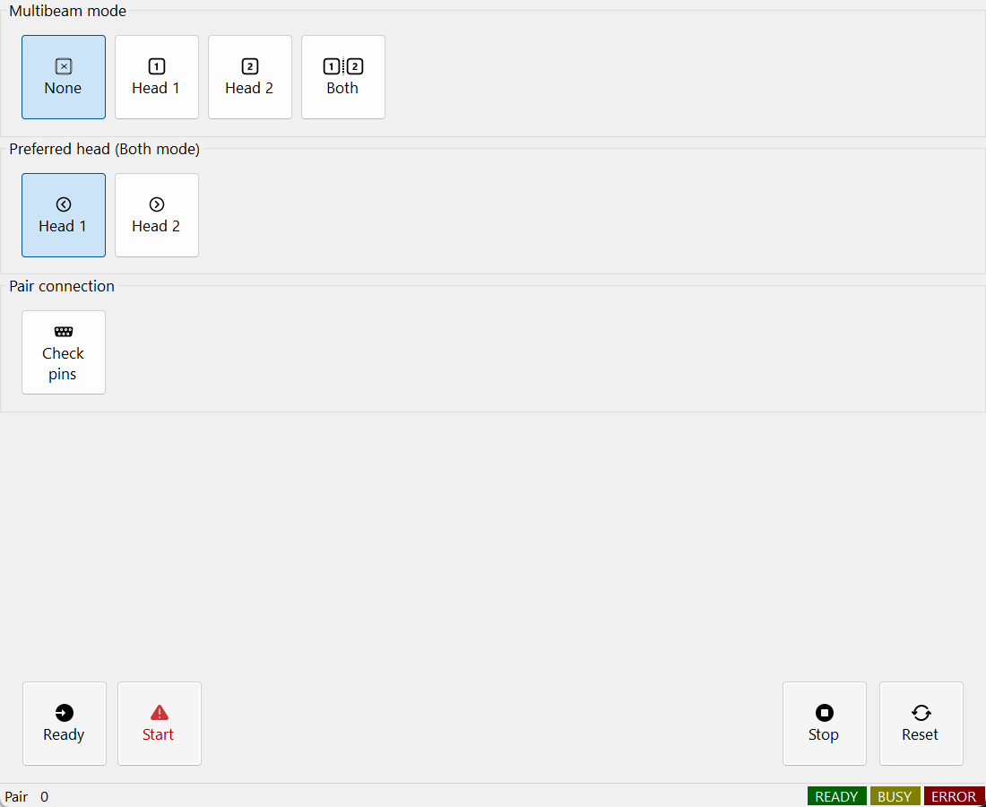
图 31.2 AOM 配对控制与状态

31.5 板卡编号与信号连接
下表同时使用设计名称 RTC1/RTC2 与示例索引0/1。各令牌 DO 交叉连接到对端 DI。AOM 光学编号虽然交叉，其驱动器仍连接到对应加工头的 RTC。信号位号不等于连接器引脚号。
源信号 | 连接目标 | 作用
RTC1 / index 0 · DO 0 | RTC2 / index 1 · DI 0 | 向对端传递令牌占用状态
RTC2 / index 1 · DO 0 | RTC1 / index 0 · DI 0 | 向对端传递令牌占用状态
RTC1 / index 0 · DO 1 / AO 1 | AOM 2 Gate · D.IN / MOD | Head 1 Gate 使能与 RF 调制
RTC2 / index 1 · DO 1 / AO 1 | AOM 1 Router · D.IN / MOD | Head 2 Router 使能与 RF 调制
RTC1 LASERON / RTC2 LASERON | XOR A / B → Laser Trigger | 同类信号接入 XOR 两输入
RTC / driver / logic GND | GND | 逻辑参考电位，不是 XOR 数据输入

config_multibeam.ini 的示例值为 TOKEN_BIT=0（掩码 0x0001）、AOM_BIT=1（掩码 0x0002）、AOM_CHANNEL=ExtAO1。OFF/ON 使用 0/10 V，AOM_HOLD_MSEC 为 0.01 ms。按实际设备设置驱动器输入范围和稳定时间。AOM0OrderVoltage、AOM1stOrderVoltage 的单位为 V，AOMHoldMsec 为 ms。
设计将两个 LASERON 信号经过 XOR 后送到激光触发端。若还需合并 LASER1 脉冲，为 LASER1 单独使用 XOR。不要混合 LASER1 与 LASERON。输入为 01/10 时，XOR 为 High；00/11 时为 Low。此真值表不能消除异步脉冲列的所有重叠，也不能代替令牌互斥、快门或设备联锁。

31.6 扫描跳转期间的令牌交接
Both 模式下，一个头跳转到下一位置时，另一个头可使用共享光源。普通矢量 ListJumpTo 路径把以下交接顺序写入 RTC 列表，以减少跳转期间的光源空闲时间。效果取决于两侧作业及其时序。
1. 通过 ListAOM(false) 关闭当前 AOM 光路。首次跳转之后释放令牌 DO，并遵守释放保护时间。
2. 扫描器跳转到下一位置；此头移动期间，对端可继续加工。
3. 列表等待对端令牌 DI 变为 LOW，再把本端令牌 DO 设为 HIGH。Preferred head 决定初始优先级。
4. 通过 ListAOM(true) 打开 AOM，等待 AOMHoldMsec，再恢复实体笔功率并加工。Both 的 ListEnd 关闭 AOM 并释放令牌。
CheckPins 仅验证配置的 DIO 接线，不验证光路。SetMode 修改模式并使就绪状态失效；两侧空闲时需再次执行 ReadyMode。连续光栅像素可在一个段内保留令牌，因此矢量步骤不是逐像素切换规则。停止与故障处理须覆盖两个 Marker 及共享激光器。

31.7 残余光阻断与扫描头功率校准
Head 1 同时经历 AOM 1 透射与 AOM 2 衍射，Head 2 使用 AOM 1 衍射路径，因此损耗可能不同。设计示例的效率为83%与85%，较高输出路径的目标比例为83/85≈0.9765，即光功率降低约2.35%。这些是示例效率，不是 Sirius3 的保证性能。
在相同激光设置下测量两头工作面的功率，调节对应 AOM 的 RF 调制，直到实测功率一致。Head 1 使用 RTC1/index 0 的 AOM 2，Head 2 使用 RTC2/index 1 的 AOM 1。将实测确定的电压存入 AOM1stOrderVoltage 或对应 AOM_1_ODR_V INI 项，并在加工前重新准备模式。在目标频率、脉宽与功率范围内复核。
0.9765 表示光功率比，不能直接乘到电压或原始 DAC 码上。RF 驱动与衍射效率通常不是线性关系。公开电压属性使用 V，不接收设计示例的 0–4095 DAC 计数。AOM0OrderVoltage 应保持已验证的 OFF 值，不用于任意功率微调。

32 Remote 通信
Remote 通信用于上位机或生产系统与已注册标记器交换命令和状态。先选择传输方式，再定义命令分隔与控制模式，最后区分命令接收和任务完成。Socket、Serial、WebSocket、MQTT 与下一章的 MCP 服务器均属于 Remote 选项。
即使未授权对应 Sirius3 选项，也可在 30 分钟评估模式下试用。所需控制器、厂商运行时、硬件及厂商授权仍须具备。商业使用需要适当 Sirius3 许可证。

32.1 远程协议
Remote 选项包括 Socket、串口、WebSocket、MQTT 和内嵌 MCP。将目标连接到指定编辑器/Marker，明确本地和远程操作权。应用请求前验证目标、格式和状态；释放编辑器或设备前等待远程关闭。

32.2 RemoteControl：通信与 MCP 面板
左侧显示 IRemote 属性及 Start/Stop、Local/Remote；右侧显示 IMCPServer 并独立启停 MCP。公开接口拼写为 IMCPServer，实现为 MCPServer。任一实例赋值后可显示 Remote 标签。截图使用 RemoteVirtual 和已停止 MCP，只展示配置，不代表外部连接。
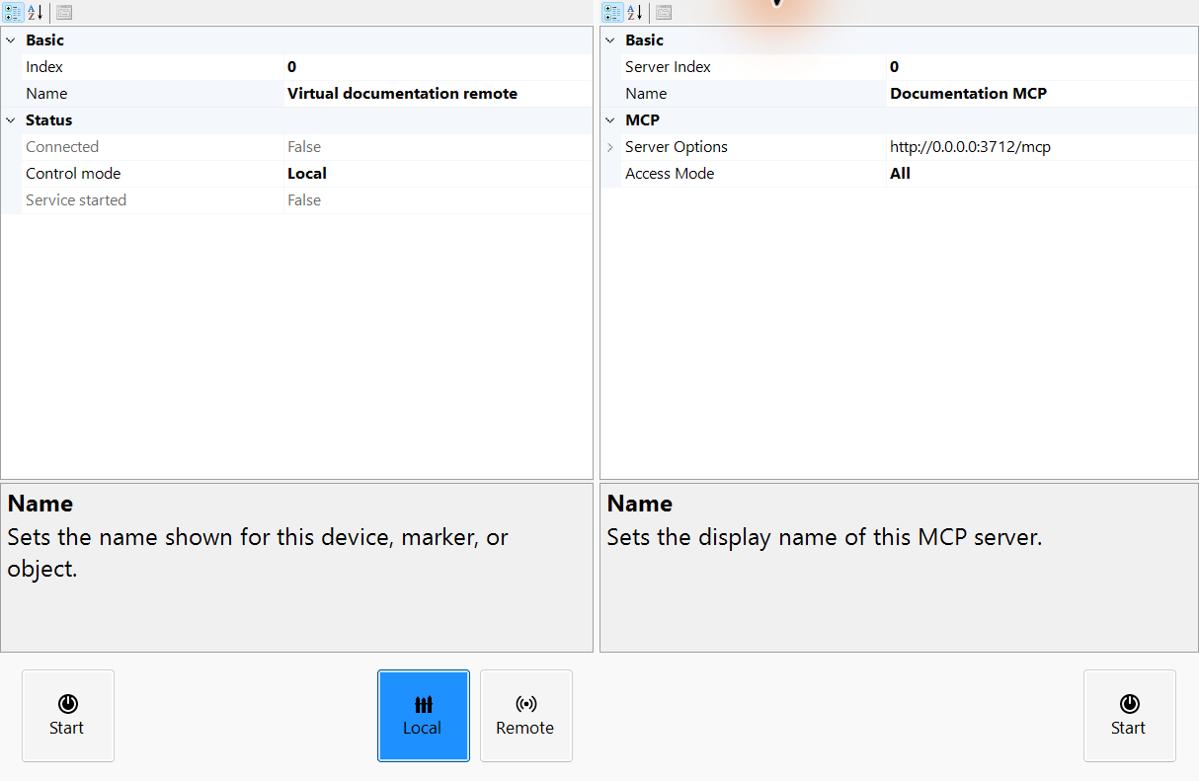
图 32.1 RemoteControl：通信属性、Local 模式与单独的 MCP 端点

32.3 选择传输并等待启动
传输／工厂 | 配置 | 流程
CreateTcpServer | 监听端口 | 客户端发送带边界的命令并读取响应／状态。
CreateSerial | COM／波特率 | 匹配端口与串行帧参数。
CreateWebSocket | 监听前缀 | 使用演示 HTML 的匹配 URL，可能需要注册 HTTP 前缀。
CreateMqtt | Broker／主题 | 订阅命令主题，向配置主题发布响应。

为已初始化的 Marker 创建通信。注册自定义处理器，赋给 editor.Remote，再等待 Start()。分别检查 IsStarted、IsConnected、OnConnected、OnDisconnected。监听与客户端已连接不同，命令已接受与加工完成也不同。公开 editor_remote 和 demos/helper.cs 展示 config*.ini 选择。editor_remote_mcp/MainForm.cs、MCPDemoHelper.cs 展示 MCP 宿主配置。
示例 32.1 启动 TCP 端点并绑定编辑器清理
public static async Task<IRemote> StartTcp(
SpiralLab.Sirius3.UI.WinForms.SiriusEditorControl editor, int port)
{
var remote = RemoteFactory.CreateTcpServer(0, "TCP endpoint",
editor.Marker, port); // Marker must already be ready.
remote.RegisterCommandHandler("ping", async (r, tokens) => {
await r.Send(SpiralLab.Sirius3.UI.Config.RemoteOk +
SpiralLab.Sirius3.UI.Config.RemoteTerminator);
return true;
});
editor.Remote = remote;
try {
if (!await remote.Start())
throw new InvalidOperationException("Remote start failed.");
return remote; // Await editor.DisposeDevices() on host shutdown.
}
catch {
editor.Remote = null;
await remote.DisposeAsync();
throw;
}
}

32.4 命令边界、权限与完成
按 SpiralLab.Sirius3.UI.Config.RemoteSeparator、RemoteTerminator 构造文本命令，不要将分隔符固定为逗号。内置示例包括 status、controlmode 和按实体名称 select。启动、停止使用 marker 命令族。start 的即时 OK 表示已接受，完成另行通知。Local/Remote 是传统通信的控制模式，不设置 MCP 服务器的访问策略或认证。
RegisterCommandHandler 在内置命令前执行，可覆盖同名命令。检查状态和权限，将文档修改调度至编辑器 UI。释放编辑器、文档和 Core 前等待 DisposeDevices 完成。下一章介绍 MCP。

33 内嵌 MCP 服务器
MCP 为 AI 客户端提供操作现有编辑器的结构化工具。服务器连接一个编辑器，开放支持的文档、实体和已注册设备操作。先查询文档，再创建并选择简单形状、修改一个工艺笔属性，最后检查仅显示的仿真。接收请求前应配置访问范围、认证和文件根目录。

33.1 在编辑器线程嵌入 MCP
示例 33.1 为已初始化编辑器创建并注册一个 MCP 服务
public static async System.Threading.Tasks.Task AttachMcp(
SpiralLab.Sirius3.UI.WinForms.SiriusEditorControl editor)
{
var options = new SpiralLab.Sirius3.MCP.MCPServerOptions();
options.ApplyEnvironment();
var server = SpiralLab.Sirius3.MCP.MCPFactory.CreateServer(
0, "Editor MCP", editor, options);
server.AccessMode = SpiralLab.Sirius3.MCP.MCPAccessMode.All;
try
{
if (!await server.Start())
throw new InvalidOperationException("MCP start failed.");
editor.MCPServer = server;
}
catch
{
await server.DisposeAsync();
throw;
}
}
设备注册后，在编辑器 UI 线程创建服务器。工厂绑定一个编辑器，Start 需显式调用。All 模式允许支持的文档、实体和注册设备范围。设置访问模式、端点、认证与文件根，凭据保存在宿主配置。多个编辑器使用不同端点。
指定 MCPServer 后，服务器显示在编辑器 Remote 页面，并由 DisposeDevices 清理。编辑器本身仍由宿主管理。取消请求可移除排队工作，但不会停止已开始的 Job。先读取当前状态，必要时明确执行停止。完整宿主和配置流程参见 demos/editor_remote_mcp。

33.2 协议端点与授权范围
按客户端选择协议和目标编辑器/Marker，监听前配置端点及认证。MCP 属于 Remote 选项，提供已注册编辑器、文档/实体 Action、仿真和受支持设备操作。AI 客户端仍受宿主状态、权限和机器互锁约束。执行 C# 求值或加载脚本程序集不属于 MCP 操作。
在 Remote 页面检查服务状态和端点。先测试只读查询，再修改文档。v1.17.0 的默认文件策略允许宿主进程可访问的路径。需要缩小范围时明确设置 AllowedFileRoots。释放控件和设备前等待服务关闭。不要将取消请求当作运行中 Job 的急停。
公开示例 /​ 入口 | 检查与定制
demos/​editor_​remote/​Form1.​cs | 协议工厂、目标 Marker、请求处理及异步清理。
demos/editor_remote_mcp/MainForm.cs; config*.ini | 每个编辑器一个认证 MCP 服务、配置与清理。

33.3 通过 HTTP 连接 ChatGPT 与 Claude
注册已初始化设备后启动内置服务器，检查宿主的完整端点和认证。http://127.0.0.1:8080/mcp 仅为示例。模型通过 MCP 客户端调用工具，选模型本身不建立连接。
本地 Claude Code 使用 claude mcp add --transport http sirius3 http://127.0.0.1:8080/mcp，需认证时添加 --header。用 claude mcp get sirius3 或 /mcp 检查，先查询文档再创建几何。本地客户端可访问回环；云连接器的 127.0.0.1 不是用户电脑。
ChatGPT 在 Plugins 添加自定义 MCP，填写可达的 HTTPS 地址、MCP 路径及支持的认证。新对话安装/选择插件，以查询确认发现工具。云端需受控 HTTPS 网关或受支持的安全隧道连接本地 HTTP，不能只填回环地址。保持各层认证一致，菜单及账号可用性以当前文档为准。
客户端设置：OpenAI MCP quickstart · OpenAI MCP servers · Claude Code MCP

33.4 提示词示例
1. 不修改文档，概述活动页面、图层和所选实体属性。
2. 在活动图层创建 20×10 mm 矩形，添加间距 0.1 mm 的线填充并选中，确认结果尺寸。
3. 将 sample.svg 导入活动图层，报告不支持内容并显示仅用于展示的路径仿真，不启动实际打标。
4. 请通俗解释 RTC6 的 SCANahead 自动延时，包括前提条件、受影响的延时和单位。
5. 请比较 syncAXIS 的 MotionType 和运动分解带宽，说明各自影响及所需运行时。

33.5 查询 PDF 手册
在 DocumentationRoot 下放置 API 指南和允许的 SCANLAB PDF。MCP 搜索并读取提取的文本。提问时指定控制器代际、前提和单位，并要求解释原理。PDF 缺失或只有扫描图像时，回答受限。任意 PDF 不会自动注册，MCP 也不渲染页面图像。

34 公开示例源码索引
按要改变的行为选择示例，再阅读 Program.cs、所属窗体和设备设置。helper.cs 读取配置，但窗体可显式选工厂。运行前构建并检查实际 NuGet 版本。editor_ui 控件保持 Demos 命名空间与 NuGet 消费边界。
以下路径相对公开 sirius3 仓库。表格覆盖 WinForms 与控制台，核心 API、行为和扩展点见功能章节。文档 UI 从 editor_ui/editor_entity 开始，工艺从 editor_pen 开始，硬件能力参考专项示例。
宿主集成参考 doc/WinForms.md；对象和工艺参考 EntityUserManual、PenUserManual、LayerPenUserManual；执行参考 MarkerUserManual、OffsetUserManual；补偿参考 PowermapUserManual。韩文指南以 .koKR.md 结尾。控制器调试还需匹配的 SCANLAB 手册。

34.1 入门与编辑器集成
demos 文件夹 | 入口与扩展文件 | 学习内容
beginner | Program.​cs, Form1.​cs | 显式工厂初始化和首个编辑器；先检查物理 RTC6 选择。 API: ScannerFactory, LaserFactory, MarkerFactory
console_​document | Program.​cs | 无编辑器宿主的文档创建和处理。 API: DocumentFactory.​CreateDefault, IDocument, IMarker
editor_​ui | Program.​cs, Form1.​cs, Form2.​cs, SiriusEditorControl.​cs, SiriusMultiEditorControl.​cs, EditorControlSupport.​cs | Demos 命名空间中的可编辑复合控件源码。 API: SiriusEditorControl, SiriusMultiEditorControl, DisposeDevices

34.2 实体与几何准备
demos 文件夹 | 入口与扩展文件 | 学习内容
editor_​barcode | Program.​cs, Form1.​cs | 代码格式、单元几何、填充与尺寸。 API: EntityQRCode, EntityDataMatrix, EntityBarcode1D
editor_​barcode_​textconvert | Program.​cs, Form1.​cs | 动态条码/​文本转换与位置数据。 API: ITextConvertible, TextConverters
editor_​clip | Program.​cs, Form1.​cs, ClipSamples.​cs | 路径/​区域裁剪及独立结果所有权。 API: IClippable, ClipOptions, IDocument.​ActClip
editor_​entity | Program.​cs, Form1.​cs, Form1.​WinForms.​cs | 内置对象系列及可编辑参数。 API: EntityFactory, IRenderable, IMarkerable
editor_​entity_​custom | Program.​cs, Form1.​cs, myentity.​cs, myentity2.​cs, myentity3.​cs | 自定义对象源码及能力实现。 API: EntityBase, EntityModelBase, IGrippable
editor_​hatch | Program.​cs, Form1.​cs | 填充算法、区域拓扑及路径顺序。 API: IHatchable, HatchFactory.​CreateLine, HatchFactory.​CreatePolygon
editor_​hatch_​clip | Program.​cs, Form1.​cs | 结合填充几何的裁剪。 API: IHatchable, IClippable, IDocument.​ActClip
editor_​slicer | Program.​cs, Form1.​cs | 网格截面轮廓与切片文档。 API: ISliceable, EntityMesh, IDocument.​ActSlice
editor_​stitchedimage | Program.​cs, Form1.​cs, mycamera.​cs | 相机数据源与拼接图像显示。 API: EntityStitchedImage
editor_​zpl | Program.​cs, Form1.​cs | 将 ZPL 标签渲染为图像几何。 API: EntityImageZPL

34.3 设备与加工控制
demos 文件夹 | 入口与扩展文件 | 学习内容
console_​syncaxis_​setup | Program.​cs | syncAXIS 系统配置入口。 API: IRtcSyncAxis, ScannerFactory.​CreateRtc6SyncAxis
editor_​automatic_​laser_​control | Program.​cs, Form1.​cs | 图层 ALC 信号及速度/​功率关系。 API: IRtcAutoLaserControl, EntityLayerPen, EntityPen
editor_​fieldcorrection_​2d | Program.​cs, Form1.​cs | 二维校正流程与校正数据。 API: IRtc, CorrectionFiles, KFactor
editor_​fieldcorrection_​3d | Program.​cs, Form1.​cs | 通过 CalibrationLibrary 进行三维校正。 API: IRtc3D, CalibrationLibrary
editor_​fieldcorrection_​3d_​pointscloud | Program.​cs, Form1.​cs | 基于点云的三维校正输入。 API: EntityMesh, EntityPoints, IRtc3D
editor_​laser_​ui | Program.​cs, Form1.​cs, laser_​source.​cs, LaserUIControl.​cs | 自定义 LaserBase 系列适配器与 WinForms 设备面板。 API: LaserBase, ILaserPowerControl, LaserUIControl
editor_​marker | Program.​cs, Form1.​cs, markerrtc.​cs, markerrtcfast.​cs, markersyncaxis.​cs | 自定义 RTC、快速模式与 syncAXIS Marker 实现。 API: MarkerRtc, MarkerRtcFast, MarkerSyncAxis
editor_​mof_​interrupt | Program.​cs, Form1.​cs | MoF 序列中的主机中断。 API: IRtcMoF, IMarker, Offset
editor_​mof_​offsets | Program.​cs, Form1.​cs | MoF 位置与各位置数据。 API: IRtcMoF, IMarker, Offset
editor_​mof_​trigger | Program.​cs, Form1.​cs | 触发式运动工件加工。 API: IRtcMoF, IMarker, Offset
editor_​mof_​xy | Program.​cs, Form1.​cs | XY 编码器跟踪与移动坐标。 API: IRtcMoF, IMarker, Offset
editor_​mof_​xy_​raster | Program.​cs, Form1.​cs | XY MoF 流程中的光栅加工。 API: IRtcMoF, IMarker, Offset
editor_​multibeam | Program.​cs, Form1.​cs | MultiBeam 控制器与光束配置。 API: ILaser, IMarker
editor_​multibeam2 | Program.​cs, Form1.​cs | 另一种 MultiBeam 集成配置。 API: ILaser, IMarker
editor_​offset | Program.​cs, Form1.​cs | 偏移放置与变换后的加工位置。 API: IMarker.​Offsets, Offset
editor_​pen | Program.​cs, Form1.​cs | 对象级和图层级加工笔。 API: EntityLayerPen, EntityPen, IRtc2ndHead
editor_​pen_​multiple | Program.​cs, Form1.​cs | 多个设备系统中的加工笔条件。 API: EntityLayerPen, EntityPen
editor_​powermap | Program.​cs, Form1.​cs, my_​powermap.​cs | 自定义功率映射、测量与补偿。 API: IPowerMap, PowerMapBase
editor_​scanahead | Program.​cs, Form1.​cs | SCANahead 选项与自动延迟。 API: EntityLayerPen, EntityPen
editor_​scanahead_​sdc | Program.​cs, Form1.​cs | SCANahead Spot Distance Control 的前提条件。 API: EntityLayerPen, EntityPen
editor_​syncaxis | Program.​cs, Form1.​cs | 扫描器与平台协同任务及运动类型。 API: IRtcSyncAxis, MarkerSyncAxis

34.4 外部数据与宿主定制
demos 文件夹 | 入口与扩展文件 | 学习内容
editor_​dio | Program.​cs, Form1.​cs | 注册数字端口和外部状态处理。 API: IDInput, IDOutput, RegisterDevices
editor_​document | Program.​cs, Form1.​cs | 文档操作、层级、保存/​加载与编辑。 API: IDocument, DocumentFactory.​CreateDefault
editor_​hardjump | Program.​cs, Form1.​cs | Hard Jump 功能与运动条件。 API: EntityFactory.​CreateMeasurementBegin, EntityFactory.​CreateMeasurementEnd, EntityFactory.​CreateText
editor_​interrupt | Program.​cs, Form1.​cs | RTC 列表中断与主机端处理。 API: EntityArc, IRtcInterrupt
editor_​measurement_​skywriting_​wobbel | Program.​cs, Form1.​cs | 结合 Sky Writing 与 Wobbel 的测量通道。 API: IRtcMeasurement, IRtcSkyWriting
editor_​multiple | Program.​cs, Form1.​cs | 两套独立的编辑器、文档和设备系统。 API: SiriusEditorControl, RegisterDevices
editor_​multiple2 | Program.​cs, Form1.​cs | 按索引注册设备组并选择多设备编辑器。 API: SiriusMultiEditorControl, RegisterDevices
editor_​points_​sync_​pulses_​count | Program.​cs, Form1.​cs | 使用同步脉冲计数的点加工。 API: EntityModelBase, EntityPen, EntityPoints
editor_​remote | Program.​cs, Form1.​cs | 远程协议的所有权与 Marker 集成。 API: EditorHelper.​CreateRemote, SiriusEditorControl.​Remote, IMarker
editor_​remote_​mcp | Program.​cs, MainForm.​cs, MCPDemoHelper.​cs | 每个编辑器一个认证 MCP 服务器，并异步清理。 API: MCPFactory.​CreateServer
editor_​script | Program.​cs, Form1.​cs | 脚本上下文、序列数据与转换钩子。 API: IScript, ITextConvertible
editor_​steppermotor | Program.​cs, Form1.​cs | 控制器步进电机集成。 API: IRtcStepper
editor_​viewer | Program.​cs, Form1.​cs | 一个文档的多个视图与视图生命周期。 API: ViewerControl, IView

34.5 共享文件与相关参考
demos/helper.cs 连接 config*.ini 与工厂初始化；demos/nativemethods.cs 提供演示配置辅助。demos/Directory.Build.targets 及共享 Framework 配置/清单设置宿主 DPI。原生 WPF 对应源码位于 wpf_editor_entity、wpf_editor_multiple、wpf_editor_multiple2 和 wpf_editor_ui。原生 WPF 多设备控件及集成流程见 SiriusMultiEditorControl 与 WPF 支持章节。
需求 | 公开源码
WinForms 多控件集成 | demos/​editor_​multiple2/​Form1.​cs
定制 WinForms 控件 | demos/​editor_​ui/​SiriusMultiEditorControl.​cs
WPF 单编辑器与独立多编辑器 | demos/​wpf_​editor_​entity/​MainWindow.​xaml.​cs; demos/​wpf_​editor_​multiple/​MainWindow.​xaml.​cs
WPF 多控件集成 | demos/​wpf_​editor_​multiple2/​MainWindow.​xaml.​cs
定制 WPF 控件 | demos/​wpf_​editor_​ui; doc/​WPF.​md

35 EntityFactory 对象创建目录
EntityFactory 位于 SpiralLab.Sirius3.Entity。本版有 85 个公开创建方法名、125 个重载。表格逐一列出 Create* 名称，并合并 XY/XYZ、标量/向量重载。工厂创建未加入文档的模型，不会自动添加、选择或执行设备任务。
构造函数自行验证参数，可能抛出异常。bool/out 文件工厂须检查成功标志与结果。ActAdd 等文档操作接管前由调用方释放对象。需要一步式 Undo/Redo 导入时优先用 IDocument.ActImport。未特别说明时尺寸为 mm、角度为度；节点和权重遵循各自定义。

35.1 点、线段与平面基本形状
方法 | 结果 | 用途与主要参数
CreatePoint | EntityPoint | 单个 XY/​XYZ 点，mm。
CreatePoints | EntityPoints | 独立 XY/​XYZ 点集合。
CreateLine | EntityLine | 起点至终点的线段，mm。
CreateLines | EntityLines | 按 0–1、2–3 等点对组成独立线段，不是连续折线。
CreateArc | EntityArc | 圆心与半径为 mm，起始角和扫掠角为度；360° 为整圆。
CreateEllipse | EntityEllipse | 按中心及长短半轴生成椭圆，mm。
CreateRectangle | EntityRectangle | 中心、宽度和高度，mm。
CreateTriangle | EntityTriangle | 底边中心、底边长度和高度，mm。
CreateCross | EntityCross | 中心、宽度、高度及臂厚，mm。
CreateTrepan | EntityTrepan | 中心、内外径 mm 及旋转圈数。

35.2 折线、轮廓与参数曲线
方法 | 结果 | 用途与主要参数
CreatePolyline2D | EntityPolyline2D | Vertex2D 集合与可选闭合，保留二维线段信息。
CreatePolyline3D | EntityPolyline3D | XYZ 顶点 mm 与可选闭合。
CreateContour | EntityContour | 接管顺序相连的线段；Contour 输入被复制为独立直线段。
CreateBezierSpline | EntityBezierSpline | XY/​XYZ Bézier 控制点；检查支持次数和点数。
CreateCatmullRomSpline | EntityCatmullRomSpline | 控制点与显式 isClosed。
CreateHermiteSpline | EntityHermiteSpline | 控制点、对应切向量及 isClosed。
CreateBSpline | EntityBSpline | 控制点、节点向量、次数及 isClosed。
CreateNURBSpline | EntityNURBSpline | B-spline 定义及每个控制点的权重。
CreateSpiral | EntitySpiral | 中心、直径、深度 mm；圈数、类型与闭合。
CreateSpiralClassic | EntitySpiralClassic | 起止直径及高度 mm，圈数与闭合。
CreateLissajous | EntityLissajous | 中心、直径/​深度、圈数、Lissajous 类型与方向。

35.3 文本、光栅图像与机器码
方法 | 结果 | 用途与主要参数
CreateText | EntityText | Windows 字体、FontStyle、原文及基准高度 mm。
CreateSiriusText | EntitySiriusText | Sirius 字体文件、间距模式、原文及基准高度 mm。
CreateCircularText | EntityCircularText | 圆形基线上的 Windows 矢量文本：方向、半径 mm、起始角度。
CreateCircularSiriusText | EntityCircularSiriusText | 指定字体、间距和方向的环形 Sirius 字形；忽略换行。
CreateImage | EntityImage | 文件或 Bitmap，物理高度/​宽度 mm。宽度 0 自动保持比例；实体拥有接受的 Bitmap。
CreatePDFImage | EntityImagePDF | PDF 页码从 1 开始；尺寸 mm、36–600 DPI，默认 150。结果为光栅页，不是可编辑 PDF 矢量。
CreateImageText | EntityImageText | Windows 文本栅格化；capPixels 和 outlinePixels 为像素，高度/​宽度为 mm。
CreateImageZPL | EntityImageZPL | 由 ZPL 文本、尺寸 mm 和 dots/​mm 生成标签光栅；确认配置的渲染器或服务。
CreateDataMatrix | EntityDataMatrix | DataMatrix 原文、单元形状及目标宽高 mm。
CreateQRCode | EntityQRCode | QR 原文、单元形状及目标尺寸 mm。
CreatePDF417 | EntityPDF417 | PDF417 码几何；与 PDF 页面导入无关。
CreateAztec | EntityAztec | Aztec 原文、单元形状与目标尺寸。
CreateBarcode | EntityBarcode1D | 1D 原文、Barcode1DFormats 及物理尺寸。
CreateBarcodeV2 | EntityBarcode1D_​v2 | 显式指定单元和格式的第二种 1D 系列。

35.4 网格、曲面与采样格点
方法 | 结果 | 用途与主要参数
CreateCube | EntityCube | 中心及宽/​高/​深，mm。
CreateCylinder | EntityCylinder | 起点、半径与深度 mm；圆周分段默认 24。
CreateCone | EntityCone | 基准/​末端半径和 +Z 长度，可指定基准中心；末端半径 0 为尖锥。
CreateSphere | EntitySphere | 中心与半径 mm；分段数控制采样精度。
CreatePlane | EntityPlane | XY 平面或垂直于指定非零法向量的矩形三角网格。
CreatePyramid | EntityPyramid | 矩形底面中心、X/​Y 尺寸及正 Z 高度，mm。
CreateTorus | EntityTorus | 绕局部 Z 的圆环；主半径至管中心线，次半径为管半径，mm。
CreateNURBS3D | EntityNURBSSurface | 行优先控制点和权重、U/​V 节点与次数、采样数；U 沿列递增。
CreateGridCloud | EntityGrids | 行×列、XY 间隔、Z 深度及范围 mm；不同于提取命令 ActGridCloud。

35.5 容器与文件对象
方法 | 结果 | 用途与主要参数
CreateLayer | EntityLayer | 命名工艺图层，使用文档图层 Action 添加。
CreateBlock | EntityBlock | 拥有传入独立子对象的可复用主块。
CreateBlockInsert | EntityBlockInsert | 实例名、主块名及 XYZ 位移 mm；主块必须存在于文档 Blocks。
CreateMixedGroup | EntityMixedGroup | 拥有混合类型子项，可包含控制对象。
CreateUniformGroup | EntityUniformGroup | 要求兼容且相同的 RenderMode；不可包含文本转换、控制对象或活动 Hatch。
CreateSVG | bool; out EntityMixedGroup | SVG 矢量导入，实际为 EntitySvg；检查 bool/​out。按 96 px/​in 换算并反转 Y，注意不支持的 SVG 功能。
CreateMesh | bool; out EntityMesh | STL、PLY、OBJ、STP/​STEP 或 3MF；检查加载结果和物理单位。
CreateDxf | bool; out EntityMixedGroup | DXF 图纸导入，确认源单位与支持实体。
CreateHPGL | bool; out EntityMixedGroup | HPGL/​PLT 矢量路径。
CreateGerber | bool; out EntityGerber | 单个 Gerber/​Excellon 文件及显式模型颜色。
CreateGerbers | bool; out EntityGerber[] | 目录与过滤条件批量创建；检查各文件结果。受控导入建议逐个使用绝对路径 CreateGerber。

35.6 顺序控制与同步对象
方法 | 结果 | 用途与主要参数
CreateDelay | EntityDelay | 延时，ms。
CreateJumpTo | EntityJump | 跳转目标 XYZ，mm。
CreateMeasurementBegin | EntityMeasurementBegin | 采样频率 Hz 与通道，需配对 End。
CreateMeasurementEnd | EntityMeasurementEnd | 结束测量区间。
CreateMoFBegin | EntityMoFBegin | 开始 XY/​旋转 MoF，选择是否复位编码器。
CreateMoFWait | EntityMoFWait | 编码器、条件、位置 mm，或旋转角度。
CreateMoFWaitRange | EntityMoFWaitRange | 等待 XY 矩形范围，mm。
CreateMoFEnd | EntityMoFEnd | 结束 MoF 并跳至指定 XY 位置。
CreateMoFExtBegin | EntityMoFExtBegin | 开始扩展 MoF，选择编码器复位。
CreateMoFExtWait1D | EntityMoFExtWait1D | 条件、位置 mm/​度、保持 Fly 与关闭激光选项。
CreateMoFExtWait2D | EntityMoFExtWait2D | 条件和 X/​Y 范围 mm、保持 Fly 与关闭激光。
CreateMoFExtPark | EntityMoFExtPark | Park 对象；创建后检查 Position 和 IsKeepFlyActive。
CreateMoFExtParkReturn | EntityMoFExtParkReturn | 从扩展 MoF Park 状态返回。
CreateMoFExtEnd | EntityMoFExtEnd | 结束扩展 MoF。
CreateZDefocus | EntityZDefocus | 动态聚焦位移 mm，确认光学系统和符号。
CreateZDelta | EntityZDelta | 相对 Z 变化 mm，遵守所安装 Z 设备范围。
CreateSelectCorrectionTable | EntitySelectCorrectionTable | 主、副扫描头校正表选择。
CreateRampBegin | EntityRampBegin | Ramp 信号和初值，单位随信号类型变化。
CreateRampEnd | EntityRampEnd | 结束 Ramp 区间。
CreatePoD | EntityPoD | ALC 100% 基准及最小/​最大值。
CreateWriteData | EntityWriteData | 通道输出，按通道使用模拟 V 或数字值。
CreateWriteDataExt16 | EntityWriteDataExt16 | 设置输出位 0–15 的开关状态。
CreateWriteDataExt16Cond | EntityWriteDataExt16Cond | 输入低/​高掩码、输出掩码与电平。
CreateWaitDataExt16Cond | EntityWaitDataExt16Cond | 等待指定低/​高输入掩码条件。
CreateWaitDataExt16EdgeCond | EntityWaitDataExt16EdgeCond | 等待输入位 0–15 的指定边沿。
CreateFreeVariable | EntityVariable | 控制器自由变量号 0–7 及数值。
CreateUserEvent | EntityUserEvent | ExtensionData 中的宿主事件数据。
CreateBreakPoint | EntityBreakPoint | 中断等待 ID 或实体派生 ID；由宿主处理继续或中止。
CreateStepperMove | EntityStepperMove | 轴、移动方式、位置 mm/​度，速度 mm/​s 或度/​s。
CreateStepperWait | EntityStepperWait | 组合轴和稳定延时 ms。

本版 CreateMoFExtPark 返回默认 Park 对象。不要假定位置和保持 Fly 参数已生效；请显式设置并检查 Position、IsKeepFlyActive，或使用对应实体构造函数。所有控制对象执行前都须确认控制器支持、Begin/End 顺序及等待/中止处理。

35.7 简短验证示例
示例 35.1 创建矩形并通过文档 Action 接管
internal static bool AddRectangle(IDocument document)
{
var entity = EntityFactory.CreateRectangle(DVec3.Zero, 30, 18);
entity.Name = "Plate outline";
if (!document.ActAdd(entity))
{
if (entity.Owner == null) entity.Dispose();
return false;
}
document.ActSelect(entity);
return document.ActRegen();
}
示例 35.2 明确字体、样式与基准高度的矢量文本
internal static bool AddText(IDocument document)
{
var entity = EntityFactory.CreateText(
"Segoe UI", FontStyle.Regular, "SIRIUS3", 5);
entity.Translate(0, 12, 0);
if (!document.ActAdd(entity))
{
if (entity.Owner == null) entity.Dispose();
return false;
}
document.ActSelect(entity);
return document.ActRegen();
}
示例 35.3 加载独立 SVG 矢量，接管失败时释放
internal static bool AddSvg(IDocument document, string path)
{
if (!EntityFactory.CreateSVG(path, out var vectors) || vectors == null)
return false;
if (!document.ActAdd(vectors))
{
if (vectors.Owner == null) vectors.Dispose();
return false;
}
document.ActSelect(vectors);
return document.ActRegen();
}

36 全局配置
SpiralLab.Sirius3.Config 与 SpiralLab.Sirius3.UI.Config 是进程级静态配置。路径在 Core.Initialize 前、UI 策略在创建文档与控件前设置，不是独立配置实例，也不属于文档撤销重做。默认值为宿主修改前值，赋路径不会安装运行时或创建设备。

36.1 在运行界面中查看设置
1. 在 About 中按 Config。Core 和 UI 选项卡显示 SpiralLab.Sirius3.Config 与 SpiralLab.Sirius3.UI.Config 当前的进程共享设置。
2. 选择属性查看值和说明，并对照本章参考表确认默认值、单位及生效时机。应用程序的路径和日志设置应在 Core.Initialize 之前指定。
3. 编辑可写值会更改共享静态设置。新建 Config 实例不会产生独立设置。初始化或控件创建时读取的值，应在对应步骤之前设置。
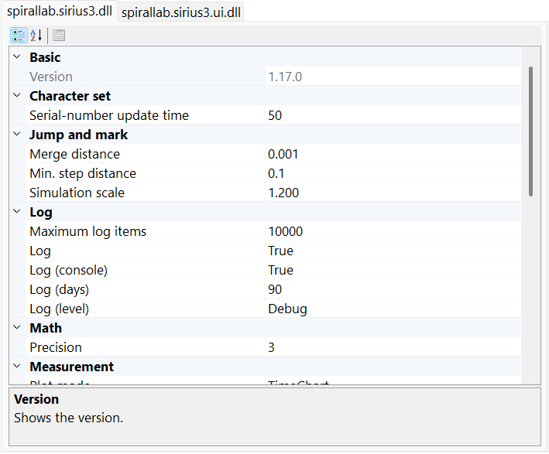
图 36.1 About → Config：查看 Core 与 UI 设置，并对照相应参考条目。
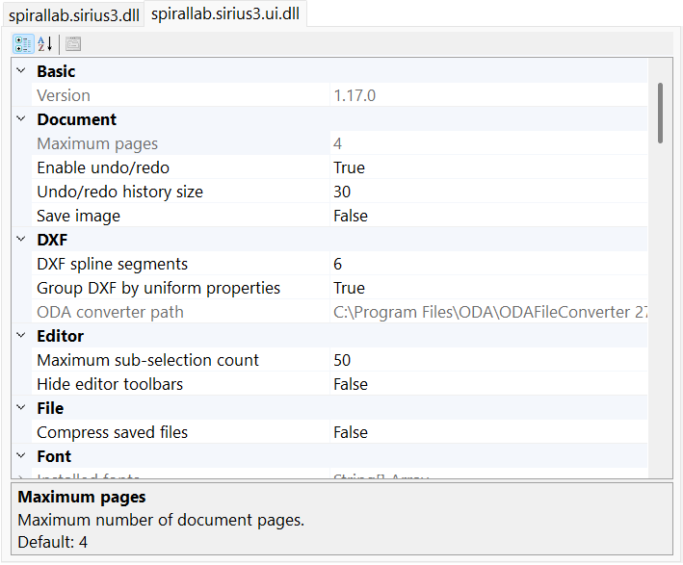
图 36.2 About → Config：查看 Core 与 UI 设置，并对照相应参考条目。
此界面不会自动将值保存到 config.ini，也不会在重启后恢复。Config 与设备 INI 节、EntityPen 和文档 Undo/Redo 分开。WinForms 界面不显示 WPFTheme，请使用相应的 WPF 设置界面。

36.2 SpiralLab.Sirius3.Config 日志与诊断
Core.Initialize 的参数设置 MinimumLogLevel 和 LogMaxArchiveDays。日志路径和 IsLogToConsole 应在初始化前指定；之后赋值不会重建当前日志器。传入外部 ILogger 时，日志策略由该日志器决定。
属性 | 默认值 | 作用与影响
Assembly​Version | loaded assembly | 已加载程序集的主.次.生成版本；用于诊断，不能选择版本。
Max​Log​Items | 10_​000 | WinForms 日志控件中显示的最大消息数。
Is​Log​Enable | true | 兼容开关；当前内置日志器不读取此值。通过 Core.Initialize 配置日志级别。
Is​Log​To​Console | true | 日志初始化时启用内置控制台输出；文件日志独立。
Log​Max​Archive​Days | 90 | 内置日志保留天数；Core.Initialize 的 maxLogArchiveDays 参数会覆盖此值。
Minimum​Log​Level | null → "Debug" | 初始化前为 null，由 Core.Initialize 指定级别；公开 API 仅允许读取。

36.3 SpiralLab.Sirius3.Config 路径与外部工具
工具路径独立初始化。修改 CorrectionPath 不会重算三个校正工具路径。SyncAxisViewerProgramPath 以 BaseDirectory 为基准。分别配置路径并部署匹配工具。
属性 | 默认值 | 作用与影响
Log​Path | Base​Directory\​siriuslogs | 日志文件的默认目录。用于运行输出或相应文件对话框；应准备目录及访问权限。
Measurement​Path | Base​Directory\​measurement | 测量结果的默认目录。用于运行输出或相应文件对话框；应准备目录及访问权限。
Correction​Path | Base​Directory\​correction | 扫描器校正文件的默认目录。用于运行输出或相应文件对话框；应准备目录及访问权限。
Corre​Xion​Pro​Program​Path | Correction​Path\​Corre​Xion​Pro.​exe | 启动 CorreXionPro.exe 的完整路径。须另行部署兼容工具；设置路径不会安装工具。
Stretch​Corre​Xion5​Program​Path | Correction​Path\​stretchcorre​Xion5.​exe | 启动 stretchcorreXion5.exe 的完整路径。须另行部署兼容工具；设置路径不会安装工具。
Correction​File​Coverter​Program​Path | Correction​Path\​Correction​File​Converter.​exe | 启动 CorrectionFileConverter.exe 的完整路径。须另行部署兼容工具；设置路径不会安装工具。
Power​Map​Path | Base​Directory\​powermap | 功率映射文件的默认目录。用于运行输出或相应文件对话框；应准备目录及访问权限。
Sync​Axis​Path | Base​Directory\​syncaxis | syncAXIS 运行文件的默认目录。用于运行输出或相应文件对话框；应准备目录及访问权限。
Sync​Axis​Viewer​Program​Path | Base​Directory\​syncaxis\​Tools\​sync​AXIS_​Viewer\​sync​AXIS_​Viewer.​exe | 启动 syncAXIS_Viewer.exe 的完整路径。须另行部署兼容工具；设置路径不会安装工具。
Sync​Axis​Simulate​File​Path | Base​Directory\​siriuslogs | syncAXIS 仿真输出的默认目录。用于运行输出或相应文件对话框；应准备目录及访问权限。
Recipe​Path | Base​Directory\​recipe | 原生配方文件的默认目录。用于运行输出或相应文件对话框；应准备目录及访问权限。
Script​Path | Base​Directory\​script | 脚本文件的默认目录。用于运行输出或相应文件对话框；应准备目录及访问权限。

36.4 SpiralLab.Sirius3.Config 几何与测量
属性 | 默认值 | 作用与影响
Decimal​Precision | 3 | 数字显示和格式化的小数位数，不代表 RTC 位置分辨率或加工精度。
Merge​Distance | 0.​001 | 合并冗余扫描移动的距离容差。过大会删除有意的微小移动；与导入端点连接不同。
Min​Step​Distance | 0.​1 | 曲线和路径细分的步长。越小则生成点及命令列表越多；使用前重新生成相关几何。
Virtual​Jump​And​Mark​Acc​Scale | 1.​2 | 虚拟扫描器的加速度模型系数；影响仿真时间，不改变物理控制器加速度。
Character​Set​Max​Serial​No​Update​Time | 50 | 设置检查 RTC 字符集最大序列号的间隔。 相关：仅当 SerialMaxNo 大于 0 时轮询。 注意：该值必须大于 0。 单位：msec
Measurement​Plot​Mode | Time​Chart | 选择测量结果的诊断图形式，只改变显示，不改变采集样本。
Measurement​Laser​On​Factor | 1 | 缩放转换后的 LASER ON 测量通道值。 相关：原始值转换后仅应用于 MeasurementChannels.LaserOn。 单位：倍率

36.5 SpiralLab.Sirius3.Config 功率映射与补偿
属性 | 默认值 | 作用与影响
Power​Map​Interpolation​Mode | Linear | 为功率补偿及 WinForms/WPF 图表选择 Linear 或保形 Pchip 插值。 更改此值将重新生成校准曲线。兼容默认值为 Linear。
Power​Map​Pre​Heat​Time​Ms | 10 * 1000 | 设置激光开启后第一次读取功率前的等待时间。 处理顺序：第一个点使用此值；后续点使用 PowerMapHoldTimeMs。 相关：功率映射、验证和补偿。 单位：msec 范围：1000–50100 msec
Power​Map​Hold​Time​Ms | 5 * 1000 | 设置预热完成后等待输出稳定的时间。 处理顺序：开启激光 → 等待 → 测量 → 关闭激光。 相关：第一个点使用 PowerMapPreHeatTimeMs。 单位：msec 范围：1000–50100 msec
Power​Map​In​Range​Threshold | 5.​0 | 设置目标功率与测量功率之间允许的差值。 处理顺序：绝对差在此百分比内时，验证或补偿视为成功。 相关：PowerMapOutOfRangeThreshold、PowerMapCompensateRetryCounts。 单位：% 范围：0–20 % Mapping 在保存测量点前，也用此百分比检查原始输入 X 与实测 Y 的偏差。
Power​Map​Out​Of​Range​Threshold | 20.​0 | 设置自动补偿按超出范围停止的差值。 注意：超过此值的差异不会进行自适应重试。 相关：PowerMapInRangeThreshold、PowerMapCompensateRetryCounts。 单位：% 范围：0–50 %
Power​Map​Compensate​Retry​Counts | 2 | 设置功率超出允许范围但未超过范围外阈值时，自适应更新的最大尝试次数。 相关：PowerMapInRangeThreshold、PowerMapOutOfRangeThreshold。 范围：0–5

36.6 SpiralLab.Sirius3.UI.Config 文档与序列化
文档创建前指定历史策略。UnReDoSize 调小后在新增操作时执行限制，0 表示无限。压缩用于之后的保存，不改变当前几何。setter 为内部访问的公开 getter 仍可能返回可变列表。
属性 | 默认值 | 作用与影响
Max​Pages | 4 | 文档可使用的最大页数。
Is​Un​Re​Do​Enable | true | 启用文档撤销和重做。 相关：UnReDoSize 限制保留的历史记录。 注意：关闭后，新的用户编辑不会写入撤销历史。
Un​Re​Do​Size | 30 | 设置保留的撤销和重做操作数量上限。 相关：仅在 IsUnReDoEnable 开启时使用。 注意：0 表示无限制，可能增加内存占用。
Is​File​Save​With​Image | false | Release 编辑器保存时不会通过此兼容属性生成附加快照文件；请显式使用公开视图快照流程。
Assembly​Version | loaded assembly | 已加载程序集的主.次.生成版本；用于诊断，不能选择版本。
Is​Compressed​File​Format | true (Release); false (Debug) | 保存时使用压缩文件格式。
Json​External​Convertes | empty list | 公开 getter 返回可变的初始空转换器列表；文档加载前添加可信的自定义 JSON 转换器。列表 setter 为内部访问。

36.7 SpiralLab.Sirius3.UI.Config 树与编辑器策略
属性 | 默认值 | 作用与影响
Max​Degree​Of​Parallelism | max(1, floor(Processor​Count × 0.​5)) | 支持的并行几何、填充和解析工作的正整数上限。与设备监控共享 CPU 时可降低；不表示 UI 线程数。
Max​Tree​Node​Items | 10_​000 | WinForms 树展开时要求确认的子项数量阈值，并非文档实体数限制。
Treeview​Font​Size | 8.​25 pt | WinForms 树的正有限字号，单位 pt。在 UI 线程设置；现有树按自身 DPI 更新。
Treeview​Node​Default​Font | Segoe UI, 8.​25 pt, Regular | 借用的 Regular 样式模板。各树拥有调整字号后的副本，不应释放共享模板。
Treeview​Node​Bold​Font | Segoe UI, 8.​25 pt, Bold | 借用的 Bold 样式模板。各树拥有调整字号后的副本，不应释放共享模板。
Treeview​Node​Strike​Out​Font | Segoe UI, 8.​25 pt, Strikeout | 借用的 Strikeout 样式模板。各树拥有调整字号后的副本，不应释放共享模板。
Treeview​Node​Bold​And​Strike​Out​Font | Segoe UI, 8.​25 pt, Bold | Strikeout | 借用的 Bold | Strikeout 样式模板。各树拥有调整字号后的副本，不应释放共享模板。
Max​Sub​Selection​Items | 50 | 可进行子选择的实体最大数量。
Is​Hide​Editor​Tool​Bars | false | 允许编辑时隐藏编辑器工具栏。
WPFTheme | Material | Sirius3 WPF 仅使用 Material 主题。 固定值：Material

36.8 SpiralLab.Sirius3.UI.Config 笔与晶圆颜色
在新文档构建笔集合前设置调色板，现有笔参数不变。LayerPenColors 返回 EntityPenColors 数组。控制器分辨率转换取决于分配的扫描器，并非通用精度设置。
属性 | 默认值 | 作用与影响
Entity​Pen​Colors | White, Yellow, Orange, Red, Cyan, Lime, Magenta, Brown, Purple, Blue | 实体加工笔和加工分配可用的颜色。
Layer​Pen​Colors | Entity​Pen​Colors | 图层加工笔使用的颜色。
Is​Convert​To​Controller​Resolution | false | 将加工笔值转换为依赖控制器的底层值。
Wafer​Die​Color | Orange.​To​Vector3() | 晶圆晶粒的显示 RGB 颜色，分量为 0–1，不用于选择标刻笔。
Wafer​Outline​Color | new DVec3(0.​99, 0.​5, 0.​1) | 晶圆轮廓的显示 RGB 颜色，分量为 0–1，不用于选择标刻笔。
Wafer​Edge​Color | new DVec3(0.​95, 0.​15, 0.​1f) | 晶圆边缘的显示 RGB 颜色，分量为 0–1，不用于选择标刻笔。

36.9 SpiralLab.Sirius3.UI.Config 选择 相机与仿真
属性 | 默认值 | 作用与影响
Selected​Line​Width | 2 | 选中几何的强调线宽；仅影响显示，不是加工宽度。
Drag​Mouse​Pixel | 5 | 鼠标拖动阈值，单位为 96 DPI 逻辑像素。视图应用 DPI 缩放，不是毫米。
Ray​Hit​Test​Pixel​Size | 4 | 射线拾取容差，单位为 96 DPI 逻辑像素。视图应用 DPI 缩放，不是毫米。
Frustum​Hit​Test​Pixel​Size | 1 | 选择框扩展，单位为 96 DPI 逻辑像素。视图应用 DPI 缩放，不是毫米。
Simulation​Marker​Pixel​Size | 15 px; min 3 | 仿真和顶点预览目标标记的直径（像素）。
Simulation​Beam​Pixel​Width | 20 px; min 3 | 仿真中激光束源的直径（像素）。
Simulation​Debris​Enabled | true | 在激光仿真目标周围显示短暂存在的碎屑粒子。
Simulation​Debris​Max​Particles | 16; range 1–128 | 同时渲染的碎屑粒子最大数量。
Simulation​Debris​Spread​Pixel​Radius | 10 px; min 1 | 屏幕上碎屑扩散的大致半径（像素）。
Simulation​Debris​Lifetime​Milliseconds | 1500 ms; range 100–10000 | 碎屑粒子淡出的平均时间（ms）。
Camera​Zoom​Fit​Steps | 30 | ZoomFit 相机过渡的插值步数。增加会延长平滑过渡，并非几何容差。

36.10 SpiralLab.Sirius3.UI.Config 文本与字体来源
字体默认值在实体创建或字体加载时使用。应将所需文件部署到 SiriusFontPath。更改路径或样本不会修改现有 FontName，也不保证刷新缓存字形；通过支持的流程重新加载字体或重新生成文本。
属性 | 默认值 | 作用与影响
Sirius​Font​Path | Base​Directory\​siriusfonts | 包含 Sirius 字体文件（.cxf、.lff、.fnt、.dot）的文件夹。
Installed​Font​Names | system-dependent | 首次访问时缓存的系统字体名称列表；没有公开刷新方法或 setter。
Font​Default | "Segoe UI" | 创建文本实体时使用的默认字体。
Sirius​Font​Default | "romans2.​cxf" | 创建 Sirius 文本实体时使用的默认字体。
Sirius​Font​Capital​Sample | "@567890​ABHWMZQ0()" | 设置用于计算 Sirius 文本大写高度和 Fixed 字符宽度的字符样本。 请在加载 Sirius 字体前设置。

36.11 SpiralLab.Sirius3.UI.Config 固定字宽字体度量
各字符串是相应文字系统的度量样本，不是加工文本。它们影响 Fixed 字符单元宽度及回退行高。保留有代表性的宽、高、下伸字形，并使用实际安装的字体验证。
属性 | 默认值 | 作用与影响
Fixed​Text​Hangul​Fallback​Sample | "대한민국스파이럴랩옳닳흙깊" | 用于计算 Fixed 字符宽度和后备行度量的韩文样本。
Fixed​Text​Chinese​Fallback​Sample | "中文汉字國語測試永高低上下左右鼎鬱龘" | 用于计算 Fixed 字符宽度和后备行度量的简体、繁体中文汉字样本。
Fixed​Text​Japanese​Fallback​Sample | "あいうえおがぎぐげござじずぜぞぱぴぷぺぽゃゅょっアイウエオガギグゲゴパピプペポ日本語漢字" | 用于计算 Fixed 字符宽度和后备行度量的日文假名和汉字样本。
Fixed​Text​Latin​Fallback​Sample | "HMQXWgyjpq" | 用于计算 Fixed 字符宽度和后备行度量的拉丁字符样本。
Fixed​Text​Cyrillic​Fallback​Sample | "ШЖФфрудцщ" | 用于计算 Fixed 字符宽度和后备行度量的西里尔字符样本。
Fixed​Text​Arabic​Fallback​Sample | "ملا ينجحقخق" | 用于计算 Fixed 字符宽度和后备行度量的阿拉伯字符样本。
Fixed​Text​Devanagari​Fallback​Sample | "कृगुहृक्षज्ञ" | 用于计算 Fixed 字符宽度和后备行度量的天城文样本。
Fixed​Text​Bengali​Fallback​Sample | "কৃগুক্ষজ্ঞ" | 用于计算 Fixed 字符宽度和后备行度量的孟加拉文样本。
Fixed​Text​Greek​Fallback​Sample | "ΗΜΩβγμρφψξ" | 用于计算 Fixed 字符宽度和后备行度量的希腊文样本。
Fixed​Text​Hebrew​Fallback​Sample | "אבגךםןףץ" | 用于计算 Fixed 字符宽度和后备行度量的希伯来文样本。
Fixed​Text​Thai​Fallback​Sample | "ญฐฎฏฤฟฬ" | 用于计算 Fixed 字符宽度和后备行度量的泰文样本。
Fixed​Text​Tamil​Fallback​Sample | "ழளறஞ" | 用于计算 Fixed 字符宽度和后备行度量的泰米尔文样本。
Fixed​Text​Telugu​Fallback​Sample | "ళక్షజ్ఞ" | 用于计算 Fixed 字符宽度和后备行度量的泰卢固文样本。

36.12 SpiralLab.Sirius3.UI.Config 图像文本渲染
栅格颜色及平滑可能改变标刻使用的像素权重。重新生成图像文本，检查 MajorColor 和加工预览。ImageTextFillBrush 初始借用 Brushes.White，不要释放共享系统画刷。
属性 | 默认值 | 作用与影响
Image​Text​Clear​Color | Black | 创建图像文本实体时使用的背景色。
Image​Text​Fill​Brush | White | 创建图像文本实体时使用的填充画刷。
Image​Text​Pen​Color | White | 创建图像文本实体时使用的画笔颜色。
Image​Text​Rendering​Hint | Single​Bit​Per​Pixel | 图像文本实体使用的文本渲染提示。
Image​Text​Smoothing​Mode | None | 图像文本实体使用的平滑模式。
Image​Text​Pixel​Offset​Mode | High​Quality | 图像文本实体使用的像素偏移模式。

36.13 SpiralLab.Sirius3.UI.Config 文件导入
导入设置用于新的导入，不会改写现有几何。ImportMergeDistance 是源路径端点连接容差；Core MergeDistance 控制扫描器命令合并。G-code F/S/T 仅为源数据，不会设置激光功率或实际运动。
属性 | 默认值 | 作用与影响
Import​Merge​Distance | 0.​001 (source units or mm) | 连接 DXF、DWG、HPGL 和 PLT 路径端点的最大距离。DXF/DWG 使用源单位，HPGL/PLT 使用毫米。
Is​Import​Color​Preserved | false | 保留 DXF、DWG、Gerber 和 SVG 的源颜色。关闭时替换为最接近的实体加工笔颜色。
GCode​Import​Dialect | Auto | 选择源文件解析规则。Auto 检测 Marlin 文件头，否则使用 CNC 规则。Laser 保留 M3/M4 且 S 为正数的路径。
Is​GCode​Skip​Optional​Blocks | false | 跳过以 '/' 开头的源程序块。默认值：False。
GCode​Import​Helix​Tolerance | 0.​001 | 设置螺旋圆弧的最大弦误差，单位为 mm。范围：0.000001-10 mm。默认值：0.001 mm。
Is​Svg​Import​Hatch​Enabled | false | 导入 SVG 时按 SvgImportHatchInterval 添加直线填充，不影响已有文档。默认值：False。
Svg​Import​Hatch​Interval | 0.​1 | 启用自动填充线时设置 SVG 导入线间距，单位为 mm。边界留白为间距的一半。最小值：0.001 mm，默认值：0.1 mm。
Dxf​Spline​To​Polygonal​Counts | 6 | 当前没有内置使用方的兼容值。赋值不会改变随库提供的导入器或点动对话框；自定义宿主可显式读取。
Is​Dxf​With​Uniform​Group | true | 在统一属性子组中创建或解析 DXF 实体。
ODAConverter​Path | detected path or null | Open Design Alliance 文件转换器的路径。
Grid​Cloud​Interval | 0.​5 | 创建网格点云时使用的间隔。
Is​Gerber​Precombine​Polygons | false | 创建实体前预先合并 Gerber 多边形。
Is​Gerber​Tessellation | false | 导入 Gerber 时对轮廓区域进行细分。
Is​Gerber​With​Uniform​Group | true | 在统一属性子组中创建或解析 Gerber 实体。

36.14 SpiralLab.Sirius3.UI.Config 键盘与控制点步长
Editor 和 TreeView 的方向键行为取决于焦点，请结合快捷键章节。移动及角度步长应为正有限值。编辑器控制点使用这些步长，MCP 则使用显式局部坐标。Marker Preview/Start/Stop/Reset 调用注册的标刻器；Preview 也可能移动实际设备。
属性 | 默认值 | 作用与影响
Keyboard​Help​Message | localized generated text | 由当前快捷键设置生成的本地化帮助；只读显示值。
Keyboard​Transit​XYCtrl | 1 | 设置 CTRL + 方向键及两个编辑器的移动、尺寸 Grip 网格间距。 单位: mm
Keyboard​Transit​XYCtrl​Alt | 0.​1 | 设置 CTRL + ALT + 方向键及两个编辑器的移动、尺寸 Grip 网格间距。 单位: mm
Keyboard​Transit​XYCtrl​Alt​Shift | 0.​01 | 设置 CTRL + ALT + SHIFT + 方向键及两个编辑器的移动、尺寸 Grip 网格间距。 单位: mm
Keyboard​Rotate​Ctrl | 90 | 设置 CTRL + [ 或 ] 及两个编辑器的旋转 Grip 角度网格间距。 单位: 度
Keyboard​Rotate​Ctrl​Alt | 10 | 设置 CTRL + ALT + [ 或 ] 及两个编辑器的旋转 Grip 角度网格间距。 单位: 度
Keyboard​Rotate​Ctrl​Alt​Shift | 1 | 设置 CTRL + ALT + SHIFT + [ 或 ] 及两个编辑器的旋转 Grip 角度网格间距。 单位: 度
Keyboard​Simulation​Start | F1 | 开始仿真使用的快捷键。
Keyboard​Show​Script | F2 | 显示脚本窗口使用的快捷键。
Keyboard​Marker​Preview | F4 | 预览加工使用的快捷键。
Keyboard​Marker​Start | F5 | 开始加工当前页面使用的快捷键。
Is​Show​Message​Box​When​Marker​Start | true | 开始加工前显示确认消息。
Keyboard​Marker​Stop | F6 | 停止加工使用的快捷键。
Keyboard​Marker​Reset | F8 | 复位加工设备使用的快捷键。

36.15 SpiralLab.Sirius3.UI.Config 预览与设备操作
属性 | 默认值 | 作用与影响
Mark​Preview​Repeats | 50 | 加工预览使用的重复次数。
Mark​Preview​Speed | 1000 | 加工预览使用的速度（mm/s）。
Is​Mark​Arcs​Into​Lines | true | 选择把 EntityArc 写入扫描器列表的方式。 处理顺序：True 使用 ListMarkTo 线段；False 使用 ListArcTo。 注意：False 仅用于支持圆弧命令的兼容三维扫描器。
Mo​FExt​Mc​BSPFrequency | 8_​000_​000 | MoF 扩展使用的 McBSP 频率（Hz）。
Stepper​Reference​Run​Time​Out | 30 | 步进电机回参考点运行的超时时间（秒）。
Scanner​Jog​Distance | 5 | 当前没有内置使用方的兼容值。赋值不会改变随库提供的导入器或点动对话框；自定义宿主可显式读取。

36.16 SpiralLab.Sirius3.UI.Config ZPL 渲染
BinaryKits 在本地渲染。Labelary 会将 ZPL 发送至配置的 HTTP 服务并需要网络，选择时应考虑数据内容。字体替代影响栅格结果，设置更改后重新渲染 EntityImageZPL。
属性 | 默认值 | 作用与影响
ZPLService | Binary​Kits | 渲染 ZPL 使用的服务。
ZPLBinary​Kits​Default​Font | "Arial Narrow;Arial;Helvetica" | 字体标识符 0 使用的 BinaryKits 字体映射。
ZPLBinary​Kits​Fonts | 21 keys; case-insensitive | 包含 21 个字体标识符的可变、不区分大小写字典。K/1 和 KOREAN/SIMSUN 别名使用有序 CJK 候选；A–H、P–V 使用等宽候选。选择首个已安装字体。
ZPLLabelary​APIURIFormat | "http:/​/​api.​labelary.​com/​v1/​printers/​{0}dpmm/​labels/​{1}x{2}/​{3}/​" | Labelary ZPL Web 服务使用的 URI 格式。

36.17 SpiralLab.Sirius3.UI.Config Remote 协议文本
这些字符串用于传统 Remote 文本协议，并非 MCP JSON-RPC。宿主与客户端的分隔符及响应必须一致。Ready/NotReady/Busy/Error 是支持此类通知的协议所用事件文本，赋值不会改变设备就绪状态。
属性 | 默认值 | 作用与影响
Remote​Separator | "|" | 远程通信中用于分隔字段的字符。
Remote​Terminator | ";" | 远程通信中表示消息结束的字符。
Remote​Ok | "OK" | 远程通信使用的成功响应。
Remote​NG | "NG" | 远程通信使用的失败响应。
Remote​Ready | "Ready" | 远程通信使用的就绪响应。
Remote​Not​Ready | "Not​Ready" | 远程通信使用的未就绪响应。
Remote​Busy | "Busy" | 远程通信使用的忙事件文本。
Remote​Error | "Error" | 远程通信使用的错误事件文本。

36.18 配置示例
示例 36.1 初始化前的 Core 路径
using System;
using System.IO;
using SiriusConfig = SpiralLab.Sirius3.Config;

public static class CorePaths
{
// Call before Core.Initialize("Information", 30).
public static void Configure()
{
string root = AppDomain.CurrentDomain.BaseDirectory;
SiriusConfig.LogPath = Path.Combine(root, "siriuslogs");
SiriusConfig.CorrectionPath = Path.Combine(root, "correction");
SiriusConfig.CorreXionProProgramPath = Path.Combine(
SiriusConfig.CorrectionPath, "CorreXionPro.exe");
SiriusConfig.PowerMapPath = Path.Combine(root, "powermap");
}
}
示例 36.2 文档创建前的 UI 策略
using System;
using EditorConfig = SpiralLab.Sirius3.UI.Config;

public static class UiDefaults
{
// Call after Core.Initialize, before creating documents/controls.
public static void Configure()
{
EditorConfig.UnReDoSize = 100;
EditorConfig.MaxDegreeOfParallelism = Math.Max(
1, Environment.ProcessorCount / 2);
EditorConfig.ImportMergeDistance = 0.001;
EditorConfig.IsImportColorPreserved = false;
EditorConfig.KeyboardTransitXYCtrlAlt = 0.1;
}
}
示例 36.3 不执行作业的功率映射策略
using SpiralLab.Sirius3.PowerMap;
using SiriusConfig = SpiralLab.Sirius3.Config;

public static class PowerMapDefaults
{
// Change only while every affected marker is idle.
public static void Configure()
{
SiriusConfig.PowerMapInterpolationMode = PowerMapCurveModes.Pchip;
SiriusConfig.PowerMapPreHeatTimeMs = 10_000;
SiriusConfig.PowerMapHoldTimeMs = 5_000;
SiriusConfig.PowerMapInRangeThreshold = 5.0;
SiriusConfig.PowerMapOutOfRangeThreshold = 20.0;
}
}

37 版本历史
近期变更依据对应语言的公开 HISTORY 文件整理。早期版本索引列出各版本记录的首项变更；完整说明请参阅 HISTORY 文件。日期及版本标识沿用对应语言的原文。
HISTORY.zhCN.md

37.1 v1.17.0 (2026.10.26)
• added) 新增 IGrippable
• 支持交互式创建对象，以及编辑顶点、位置、尺寸和旋转
• 支持通过 CTRL、Alt、Shift 组合键进行捕捉移动
• added) 新增 FontEditorControl
• 支持创建和编辑 EntitySiriusText 使用的字体文件
• added) 新增 EntityImagePDF
• 支持导入 .PDF 文件 - 'IDocument.ActImport'
• fixed) EntityMixedGroup、EntityUniformGroup、EntityGerber
• 提高编辑复合对象中子对象时的渲染性能
• fixed) MCPServerOptions.AllowedFileRoots
• MCP 文件访问默认允许宿主进程可访问的所有路径

37.2 v1.16.1 (2026.10.12)
• updated) SCANLAB RTC6 依赖更新至 Software Package 1.25.1
• added) 支持导入 .3MF 文件 : 'IDocument.ActImport'
• added) 支持导入 .SVG 文件 : 'IDocument.ActImport'
• added) IPowerMap 支持选择原有线性插值或新增非线性曲线插值（PCHIP） : 'Config.PowerMapInterpolationMode'
• added) 新增 IClippable，支持将大面积数据拆分为矩形区域（裁剪） : 'IDocument.ActClip'
• fixed) 修复 ListWriteMaskExtDO16If，按正确顺序传递掩码值

37.3 v1.15.0 (2026.10.1)
• added) 支持 WinForms HiDPI
• fixed) 支持异步释放 IRemote 和 IMCPServer 资源
• added) 支持三维网格的纹理渲染

37.4 较早版本
版本与日期 | 首条变更
v1.14.5 (2026.9.24) | added) 支持 MCP（Model Context Protocol）
v1.13.0 (2026.8.31) | 更新) 将 SCANLAB RTC6 依赖更新至 Software Package 1.25.0，在初始化时自动选择与电路板修订匹配的固件，并通过 RtcRevision 以值 0 表示修订版 1、值 1 表示修订版 2
v1.12.2 (2026.8.18) | 新增) 添加 EntityCircularSiriusText 实体
v1.12.1 (2026.8.16) | 新增) EntitySiriusText.IsAutoKerning 可在 Variable 字符间距模式下，根据缓存的字体轮廓自动调整相邻字形的字距
v1.11.14 (2026.8.7) | 修复) OpenTK 3 和 4 现在会按上下文类型安全读取并恢复多边形模式，避免 Release 版本出现内存访问错误、边界框消失以及 OpenTK 3 的错误调试断言
v1.11.11 (2026.8.5) | 修复) RTC6 现在会通过正确的控制器 API 读取状态和模拟 I/O，正确识别以太网连接错误，并避免关闭时与状态定时器发生冲突
v1.11.10 (2026.8.1) | 修复) 条码不会再超出指定尺寸，加工路径、补充码、填充和点阵单元模拟位置也能正确对齐
v1.11.0 (2026.7.27) | 新增) 添加 EntityStitchedImage 对象
v1.10.14 (2026.7.10) | 新增) 添加了 TextConverters.Link
v1.10.11 (2026.7.1) | 重构) 文本
v1.10.10 (2026.6.22) | 新增）支持文本对象的固定全宽功能
v1.9.0 (2026.6.1) | 新增) 支持导入 G-code
v1.8.6 (2026.5.14) | 修复) 填充图案
v1.8.5 (2026.5.8) | 新增) 支持撤销、重做功能
v1.8.1 (2026.4.22) | 新增) 远程功能
v1.7.1 (2026.4.16) | 更新) RTC6 v1.24.0 包
v1.6.1 (2026.4.9) | 新增) ViewerControl
v1.5.4 (2026.4.2) | fixed) 热修复
v1.5.3 (2026.4.1) | fixed) IDocument
v1.5.2 (2026.3.27) | added) 支持步进电机控制
v1.4.1 (2026.3.10) | added) 通过 Web 服务器提供文档化
v1.4.0 (2026.3.3) | added) 添加 .net9.0-windows, .net10.0-windows 开发环境
v1.3.2 (2026.2.20) | fixed) 支持 Automatic Laser Control 的扩展模式
v1.3.1 (2026.2.9) | added) IRtcSCANAhead 接口
v1.3.0 (2026.2.5) | added) EntityPolyline2D, EntityPolyline3D
v1.2.7 (2026.1.26) | added) 在 EntityLayerPen 中添加 Variable Delays 功能
v1.2.6 (2026.1.21) | added) 添加椭圆(ellipse)对象
v1.2.5 (2026.1.15) | added) 添加了 ClipHelper
v1.2.4 (2026.1.7) | added) 添加快捷键
v1.0.1 (2025.12.22) | added) .chm 帮助文件
v0.9.3 (2025.12.5) | added) 缩放至适应
v0.9.2 (2025.11.25) | added) 在菜单中添加转换为块和块插入功能
v0.9.1 (2025.11.18) | added) 在 SpiralLab.Sirius3.Dependencies 包中包含 gnuplot 程序
v0.8.2 (2025.11.11) | fixed) 修复 HPGL 格式解析失败
v0.8.0 (2025.11.7) | 开发者预览版
v0.1 (2025.03.06) | 首次发布

在 net481 中，DVec3 表示 OpenTK.Vector3d；现代 Windows 目标使用 OpenTK.Mathematics.Vector3d。包与向量分支必须一致，不要混用两个程序集。
库的四个目标与公开演示的三个目标采用不同构建基线。仅安装新 SDK 并不能让旧 IDE 支持该目标。net481 应保留 EXE 的配置与清单设置。
示例使用已调试 RTC6、Analog 控制的 LaserFactory.CreateVirtual 和 MarkerFactory.CreateRtc。板卡索引、K-factor(bit/mm)、校正路径、模式、极性、功率范围、模拟通道和电压限值须匹配安装。LaserVirtual 连接实际 RTC 时可控制实际输出。创建和初始化不启动加工。
WPF 使用 1/96 英寸的设备无关单位和自身布局，不应对 Window 应用 WinForms AutoScaleMode 或 ApplicationHighDpiMode。创建窗口前配置宿主 DPI 感知，并在 Dispatcher 线程操作控件。Unloaded 仅暂停绘制和计时器。Closing 首次请求应取消，等待 DisposeDevices，依次释放控件和文档，再允许关闭；应用寿命管理者最后调用 Core.Cleanup。参见 doc/WPF.md 与 demos/wpf_editor_ui。
实体 Id 是运行时标识，不是持久配方键。Name 用于显示与查找，不保证全局唯一。需要稳定的外部配方标识时，应使用经验证的应用数据。
Undo 会保留状态，有时也保留移除的资源，以精确恢复。out 参数或对象不再出现在树中，都不意味着应用获得释放所有权。
再生成失败是真实操作失败。检查 ActRegen/Regen，失败后不要加工过期几何。
不要凭猜测将世界指针坐标当作 Grip 值。会话需要原始局部坐标，标准编辑器负责摄像机、父对象、模型坐标转换。
字体文件的所有权、部署路径和转换工具独立于文本实体。文档仅有字体引用时，目标系统仍须提供相应字体资源。
诊断运行界面还显示 Result。此只读诊断行在 Release 中隐藏，不属于工艺设置。
FontEditorControl 包含于 Debug 和 Release UI 包；FontEditorForm 拥有内部 Editor。异步打开／保存期间不要释放。度量修改可影响整套字体，保存后应验证文本布局与加工配方副本。
启用 IsConvertToControllerResolution 时，UI 可按控制器时间基准量化输入。应关注编辑后值、控制器能力和实测波形。
此流程用于 MarkerRtc 或 MarkerSyncAxis。MarkerRtcFast 面向单图层和一个大 RTC 列表缓冲区，不应替代逐层运动屏障。async void 或仅发起移动的回调不会等待完成。宿主函数必须处理到位、故障、取消、超时及设备所需联锁。
Translate.Z 是支持流程中的坐标位移，不隐式请求物理 Z 平台移动。宿主顺序、平台就绪和调焦定位需明确管理。
PCHIP 保留局部曲线形状，但不能决定存在滞回或回折时的物理解。已调试配方改变插值模式前重新测量。
图为原生查看器重开归档 MarkerRtc 数据，不是新的硬件测量。RtcVirtual 可准备和显示控制实体，但不返回采集缓冲。记录长度受有限缓冲与频率限制，MaxMeasurementTime 仅为当前会话估计，仍需检查板卡／通道限制。原始数据不应按换算坐标轴单位解释。
轮询只报告观察到的状态变化，不能保证记录所有电气脉冲；100 ms 内的短脉冲可能遗漏。去抖与脉冲捕获由硬件／宿主设计处理。释放设备前停止定时器并退订事件，DoorClosed 名称本身不构成安全联锁。
30 分钟从库进入评估模式起计算，包含提示对话框等待时间。该期限由进程共享，并非每个选项重新计时。到期后进程终止，请提前保存配方并完成评估。
30 分钟从库进入评估模式起计算，包含提示对话框等待时间。该期限由进程共享，并非每个选项重新计时。到期后进程终止，请提前保存配方并完成评估。
30 分钟从库进入评估模式起计算，包含提示对话框等待时间。该期限由进程共享，并非每个选项重新计时。到期后进程终止，请提前保存配方并完成评估。
30 分钟从库进入评估模式起计算，包含提示对话框等待时间。该期限由进程共享，并非每个选项重新计时。到期后进程终止，请提前保存配方并完成评估。
BaseDirectory 是应用运行基目录，并非 C# 项目目录或当前工作目录，具体值取决于宿主。部署自定义应用时，建议使用 Path.Combine 构建绝对路径。

